RUDOLF STEINER
Menschliches Seelenleben
und Geistesstreben
im Zusammenhange
mit Welt- und Erdentwickelung
Neun Vorträge, gehalten in Dornach
vom 29. April bis 17. Juni 1922
1978
RUDOLF STEINER VERLAG
DORNACH/SCHWEIZ
Nach vom Vortragenden nicht durchgesehenen Nachschriften
herausgegeben von der Rudolf Steiner-Nachlaßverwaltung
Die Herausgabe besorgte Hendrik Knobel
1. Auflage in dieser Zusammenstellung
Gesamtausgabe Dornach 1978
Frühere Einzelausgaben :
29. April bis 7. Mai 1922: «Das menschliche Seelenleben
im Zusammenhange mit der Weltentwickelung»,
Basel 1959
26. bis 28. Mai 1922: «Menschliches Geistesstreben
im Zusammenhang mit der Erdentwickelung», Dornach 1952
Zeitschriftenveröffentlichung siehe Seite 175
Bibliographie-Nr. 212
Alle Rechte bei der Rudolf Steiner-Nachlaßverwaltung, Dornach / Schweiz
© 1978 by Rudolf Steiner-Nachlaßverwaltung, Dornach / Schweiz
Printed in Switzerland by Meier + Cie AG Schaffhausen
ISBN 3-7274-2120-7
ALS MANUSKRIPT GEDRUCKT
Über den Charakter dieser Privatdrucke äußert sich Rudolf
Steiner in seiner Selbstbiographie «Mein Lebensgang» (35.
und 36. Kapitel, März 1925) folgendermaßen:
«Als mündliche, nicht zum Druck bestimmte Mitteilungen
waren die Inhalte dieser Drucke gemeint...
Es ist nirgends auch nur in geringstem Maße etwas gesagt,
was nicht reinstes Ergebnis der sich aufbauenden Anthropo-
sophie wäre... Wer diese Privatdrucke liest, kann sie im voll-
sten Sinne eben als das nehmen, was Anthroposophie zu
sagen hat. Deshalb konnte ja auch ohne Bedenken... von der
Einrichtung abgegangen werden, diese Drucke nur im Kreise
der Mitgliedschaft zu verbreiten. Es wird eben nur hin-
genommen werden müssen, daß in den von mir nicht nach-
gesehenen Vorlagen sich Fehlerhaftes findet.
Ein Urteil über den Inhalt eines solchen Privatdruckes wird ja
allerdings nur demjenigen zugestanden werden können, der
kennt, was als Urteils-Voraussetzung angenommen wird.
Und das ist für die allermeisten dieser Drucke mindestens die
anthroposophische Erkenntnis des Menschen, des Kosmos,
insofern sein Wesen in der Anthroposophie dargestellt wird,
und dessen, was als <anthroposophische Geschichte> in den
Mitteilungen aus der Geist-Welt sich findet.»

INHALT
DAS MENSCHLICHE SEELENLEBEN IM ZUSAMMENHANGE
MIT DER WELTENTWICKELUNG
erster vortrag, Dornach, 29. April 1922 13
Das Verhältnis des Menschen zur Welt als Seelenfrage. Das Un-
befriedigtsein mit dem in sich abgeschlossenen Wesen der Seele.
Vorstellen als waches Bilderbewußtsein, Wille als undurchschau-
bare Wirklichkeit. Die beiden Seiten des Gefühls. Intimes und
äußerliches Erleben der Vorstellungs- und Willenswelt. Die Selb-
ständigkeit der Sinnesorgane. Die Einwirkung des Lichtes (Auge)
auf unser Seelenleben. Die Lunge als Vitalorgan und als zukünfti-
ges Sinnesorgan. Das Wesen der anthroposophischen Wahrheiten.
zweiter vortrag, 30. April 1922 31
Wandel der Vitalorgane zu Sinnesorganen. Unsichtbarwerden des
Physischen und Sichtbarwerden der Bewegungen im Tode. Der
Tod als Willensgeburt. Die zukünftige Lunge als Sinnesorgan.
Sinnesorgane als geistige Wesenheiten und ihre Verbindung mit
den Erinnerungsvorstellungen. Falsche (Herbart) und richtige An-
schauung des Erinnerungsvorganges. Die Seele als tätige Entität.
Das Schicksal des übersinnlichen Erlebens in der Seele. Unterschied
von höherem und gewöhnlichem Seelenleben. Das griechische
und das moderne Drama. Die Vorstellung als Nur-Bild und als
lebendiger Seeleninhalt. Lebendige Seele und Weltentwickelung.
dritter vortrag, 5. Mai 1922 50
Die Seelenvermögen und das Bewußtsein. Das Entstehen des
Wachbewußtseins aus dem Traumbewußtsein beim Eingesogen-
werden des Astralleibes in den physischen Leib. Die Verbindung
des Traumes mit dem Gefühl (Angstträume) durch den Atmungs-
prozeß. Ätherleib und Astralleib als wässeriger und luftartiger
Organismus. Der Wärmeorganismus. Das Physische als Abbild des
ganzen Menschen. Der Atmungsvorgang. Das Gehirn als Photo-
graphie des Vorgeburtlichen. Das Wesen des Atmungs- und Herz-
menschen. Das Wässerige, Luft- und Wärmeartige in den Glied-
maßen als Vermittler des Seelischen mit dem Physischen. Die Salz-
ablagerung als Spiegel zum Bewußtwerden des Seelischen. See-
lische Einseitigkeit und Krankheit. Der Zusammenhang von
Magensäure und seelischen Qualitäten. Der feste Organismus
(Knochenbau) als Reflektor zum Bewußtwerden des Seelischen.
Der Organismus als Bild des Seelischen.
vierter vortrag, 6. Mai 1922 68
Das Außer-den-Dingen-Stehen in bezug auf Außen- und Innen-
welt. Das Erleben einer geistigen Außenwelt in der Imagination.
Die Herzerkenntnis in der Inspiration. Die Gleichgültigkeit des
Gedankens gegenüber dem persönlichen Wesen. Das Hineinsenden
des Fühlens in das Gedankenleben. Das Herauf kochen der mensch-
lichen Triebe und Instinkte. Das Herz als Sinnesorgan. Das Zu-
rückschlagen der Instinkte und das Erleben des vorgeburtlichen
Menschen. Das Gehirn als Leichnam des Seelischen. Vom Erleben
der Sonne und das Hinausgehen über das Sonnenhafte im Leben
zwischen Tod und neuer Geburt. Der Leib als Hinderung zum
Erleben des Alls. Das Mondhafte in der Fortpflanzungsfähigkeit.
Der Mond als «Unter»sonne wirkt auf den Leib, die «Über» sonne
auf das Seelische des Menschen. Das Wesen des Heiligenscheins.
Gegensatz von Vererbung und Seelisch-Geistigem. Animalische
und seelisch-geistige Wärme in der Darstellung des Buches
«Goethes Weltanschauung».
fünfter vortrag, 7. Mai 1922 88
Moderne Begriffsbildung und das mangelnde Interesse für eine
Innenwelt. Über das Kino. Der Autoritätsglaube in der modernen
Weltanschauung. Früheres Ideenerleben und exaktes Beobachten
heute als Phänomenalismus. Die Technik als die allein richtige
Grundlage der modernen Weltanschauung. Die alten Mysterien
und ihre Prophetie in bezug auf das technische Zeitalter. Die
«Philosophie der Freiheit» als Konsequenz des technischen Zeit-
alters. Das reine Denken. Die Anschauung der Ungöttlichkeit der
äußeren Welt. Die Askese im Mittelalter. Die Idee vom Sündenfall.
Die Rettung der Welt durch die Kunst in der Anschauung der
Griechen. Die Welt der Maschinen und die Welt des Kultus. Der
Untergang der ahrimanischen Welt und der Aufgang des christ-
lichen Wesens. Die Polarität in der anthroposophischen Welt-
anschauung. Geburt und Tod im Mittelalter. Der Heiligenschein
und die schwangere Frau. Die Freiheit und das Ahrimanische, die
Religion und das Luziferische. Die christlichen Urmysterien. Die
Verkündigung des Christus als die Gottheit, die den Erdentod erlitt.
MENSCHLICHES GEISTESSTREBEN IM ZUSAMMENHANG
MIT DER ERDENTWICKELUNG
sechster vortrag, 26. Mai 1922 111
Die Lebensalter des Menschen. Der Inkarnationsprozeß. Das Zu-
sammenziehen und Bilden des Ätherleibes vor der Verbindung mit
dem physischen Leib. Die Beschaffenheit des Ätherleibes (Sterne,
Sonne, Mond und Erde). Das Verblassen des Ätherleibes im zwei-
ten Lebensjahrsiebent im Strahligwerden der Kräfte nach innen.
Die Bildung des Ätherherzens nach der Geschlechtsreife als Zu-
sammenballung der Kräfte, in der das physische Herz sich darinnen
befindet. Das «Verfaulen» des vererbten Ätherherzens und Er-
setzung durch das eigene, kosmisch gebildete Ätherherz. Die Fülle
des Astralleibes und sein Undifferenziertwerden beim Hinein-
schlüpfen in die Leibesorgane. Das Wiederdifferenziertwerden
durch die bewußte menschliche Tätigkeit. Die Zentralisierung die-
ser Tätigkeit und ihre Einschaltung in das kosmische Ätherherz
als Grundlage der Wirklichkeit des Karma. Unterschied des karmi-
schen Wirkens beim Sterben vor und nach der Geschlechtsreife.
siebenter vortrag, 27. Mai 1922 128
Der Jogaweg in der urindischen Zeit. Das damalige Hellsehen als
Geistesleben ohne selbständiges Eigenbewußtsein. Vom Wesen der
Joga-Atemübungen, das Auftauchen eines besonderen Selbstgefühls
als Rückerinnerung an eine Zeit vor der Geburt in einer geistigen
Welt. Die Bhagavad Gita als eine Frucht dieses Erlebens. Vom Ent-
stehen der mantrischen Sprüche, aus denen sich die späteren
Rhythmen der Dichtung ergaben. Joga und moderne Meditations-
übungen. Die Loslösung der letzteren vom Atmungsprozeß und
Übergang zum Erleben des Rhythmus der äußeren Welt. Das
Selbst als Erinnerung (Joga) und das Selbst des unmittelbar geisti-
gen Erlebens. Die Jogaübungen der Körperbewegungen und ihr
modernes Korrelat in Gedankenübungen in bezug auf den Raum.
Die Askese und die älteren, großen Religionen. Modernes Emp-
finden und der Weg über die Willenszucht. Der Schmerz als Er-
kenntniserwecker.
achter vortrag, 28. Mai 1922 145
Das Zu-Ende-Gehen und Unschöpferischwerden des Verstandes.
Die Befruchtung des Intellekts durch eine spirituelle Strömung.
Das Selbstbewußtsein des Jogi und des modernen Menschen. Die
Befreiung des heutigen Denkens vom Atmungsprozeß und sein
Hinausergießen in die äußere Welt. Das Erkennen der elementa-
rischen Welt. Die Gnomenwelt und die Zahl. Die wässerigen
Wesen und das gefühlsmäßige Erleben der Welt. Luftwesen und
Wollen. Der Verfall des Intellekts und das Anheimgeben der Luft-
wesen an Ahriman. Das «Herunterrutschen» des Verstandes. Die
Psychoanalyse. Die höheren Elementarwesen des Lichtes und des
Lebens. Vom Wesen des Alten Testamentes. Der Mangel an Spiri-
tualität und die Hinwendung der höheren Elementarwesen zu
Luzifer. Die Vergänglichkeit der heutigen Wissenschaft.
ÖSTLICHE UND WESTLICHE
WELTGEGENSÄTZLICHKEITEN
neunter vortrag, 17. Juni 1922 157
Der wachende und der schlafende Mensch. Die Begriffsbildung des
modernen Menschen und das Gedankenleben der altorientalischen
Kultur. Inspiriertes Denken und eigene Begriffsbildung. Das grie-
chische Denken (Sokrates) als Beginn des modernen Denkens. Dar-
stellung des schlafenden Menschen im Orient. Das Farbensehen
der Griechen. Die Trennung des modernen Menschen von den
Göttern durch seine starke Verbindung mit der Sinneswelt. Die
Entstehung des Gespensterglaubens. Die menschlichen Gedanken
durchpulsen den Willen nicht (Carlyle). Solowjow als östlicher Den-
ker. Das Wesen des westlichen Menschen und seine Anschauung
des primitiven Menschen. Der Trieb als der allein maßgebende
Faktor. Östlicher Gespenstergedanke und westliche Trieb- und
Instinktgespenster. Götterwirken im Kopf (Osten) und in den
Gliedmaßen (Westen). Das Entwickeln spiritueller Gedanken als
Zukunftsaufgabe.
Hinweise 175
Übersicht über die Rudolf Steiner Gesamtausgabe 177
DAS MENSCHLICHE SEELENLEBEN
IM ZUSAMMENHANGE
MIT DER WELTENTWICKELUNG

ERSTER VORTRAG
Dornach, 29. April 1922
Der Vortragszyklus wurde angekündigt unter dem Titel: «Das
menschliche Seelenleben im Zusammenhange mit der Weltentwicke-
lung». Es ist das menschliche Seelenleben ja zunächst im Menschen
selbst so, daß man aus dem Erleben des Seelischen nicht unmittelbar
sich veranlaßt fühlt, die Frage nach der Beziehung der menschlichen
Seele zu der Weltentwickelung im großen aufzuwerfen, das heißt, sie
aufzuwerfen im bewußten Sinne. Dagegen im unbewußten Sinne wirft
die menschliche Seele fortwährend gerade diese Frage auf: Wie stehe
ich als Mensch zu der allgemeinen Weltentwickelung im großen? -
Und man kann sagen, daß im Grunde genommen gerade das religiöse
Leben der Menschheit immer ein Ergebnis war dieser unbewußten
Frage in den menschlichen Seelentiefen. Denn jene Beziehung, in die
sich der Mensch in einer mehr oder weniger klaren Weise in religiöser
Art zu dem Ewigen setzt, ist eigentlich der Ausdruck dieser unbe-
wußten Frage in den menschlichen Seelentiefen.
Im Bewußtsein verläuft das Seelenleben so, daß der Mensch ge-
wissermaßen in seiner Seele sich wie abgeschlossen fühlt, daß er sich
fühlt in demjenigen, was er durch die Außenwelt mit Hilfe seiner
Seele erlebt, daß er sich fühlt in demjenigen, was zurückbleibt an
Erinnerungen in dem Seelenleben durch die Eindrücke der Außen-
welt, daß er erlebt, was seine Empfindungen, seine Gefühle ihm gesagt
haben bei dem Erleben der Außenwelt, bei dem Erleben der weiteren
Schicksale der Außenwelt, in den Erinnerungsvorstellungen und so
weiter, daß der Mensch dann, wenn er auf sein Willens-, auf sein Taten-
leben hinsieht, sich sagt: Aus dem tiefsten Inneren meines Wesens,
aus Tiefen, über die ich mir zunächst gar nicht Rechenschaft geben
kann, quellen heraus die Impulse meines Vorstellens, meines Fühlens,
meines Wollens.
Von dem Vorstellen in Anlehnung an die äußeren Sinneswahrneh-
mungen, von dem Vorstellen, das in Erinnerungen lebt, von den
Willensimpulsen, die sich ausleben in äußeren Taten, von alledem
13
spricht der Mensch als von etwas Abgeschlossenem, wenn er zunächst
hineinblickt in sein Seelenleben, wenn er zu dem kommen will, was
man im gewöhnlichen Leben Selbstbeobachtung, Selbstbetrachtung
nennt. Allein einem tieferen Einblick in das eigene Wesen wird es
sofort klar, daß mit einer solchen Selbstbeobachtung dennoch die
tiefsten Seelenbedürfnisse durchaus nicht befriedigt werden können,
daß der Mensch in seinem tiefsten Inneren die Frage aufwerfen muß:
Was ist da in mir, das zusammenhängt mit irgendeinem Ursächlichen,
mit einem Ewigen vielleicht, das den vorübergehenden Erscheinun-
gen, die ich in Natur und Menschenleben vor mir habe, zugrunde
liegt?
Der Mensch sucht gewissermaßen nach der tiefsten Wurzel seines
eigenen Wesens im Gefühle, in der Empfindung zunächst. Und dar-
aus ergibt sich ihm dann die entweder erkenntnismäßig oder religiös
oder sonst irgendwie gestaltete Frage: Wie ist diese Wurzel nun ein-
gewurzelt ? Diese Wurzel, die ich in mir fühle, wie ist sie eingewurzelt
in einem Objektiven, in einem vielleicht Kosmischen, kurz, in einem
Äußeren, das ähnlich ist meinem Inneren, das so ist, daß ich mit die-
ser Einwurzelung meines Inneren in ihm befriedigt sein kann? - Im
Grunde genommen hängt des Menschen Seelenstimmung davon ab,
ob er irgendwie im Leben in der Lage ist, eine in der einen oder
anderen Weise geartete Antwort auf diese für das Leben der Seele
innerlichst schicksalsmäßige Frage zu gewinnen.
Wir haben mit diesen Worten einleitungsweise ein wenig darauf
hingedeutet, wie sich in gewissem Sinne das menschliche Seelenleben
widerspruchsvoll ergibt, widerspruchsvoll so, daß man es zunächst wie
ein Abgeschlossenes in Denken, Fühlen und Wollen hat, daß man aber
damit durchaus nicht befriedigt sein kann, weil man ja äußerlich auch
wahrnimmt, wie gewissermaßen das leibliche Gehäuse das Schicksal
teilt der anderen Naturobjekte, des Entstehens, des Vergehens, und
wie einer äußerlichen Betrachtungsweise durchaus nicht aufgehen
kann, inwiefern das Seelische mit einem Ewigen zusammenhän-
gen kann, da man es doch zunächst für die äußere Beobachtung
hinschwinden sieht mit dem Aufhören des Lebens im physischen
Leibe.
14
Das innerste Bedürfnis der Seele widerspricht zunächst dem, was
die Seele bei einer ersten Selbstbeobachtung, wie sie sich eben im
gewöhnlichen Leben ergibt, haben kann. Dann, wenn man so recht
tief empfindet dieses Widerspruchsvolle, das aber zusammenhängt
mit diesem schicksalsmäßigen inneren Erleben des Menschen als
Menschen, dann sieht man sich wohl dieses wogende, webende See-
lenleben an, und man findet dann, daß es gewissermaßen nach zwei
Polen hin besonders geartet ist, daß es nach der einen Richtung hin
das Vorstellen, nach der anderen den Willen ausbildet. Zwischen dem
Vorstellen und dem Willen findet man das Gemüt, das Fühlen, und
man wird gewahr, wie die Vorstellungen, die man, sagen wir, aus der
Außenwelt schöpft, von Empfindungen, von Gefühlen begleitet wer-
den, die diesen Vorstellungen die innere Seelenwärme, die die Seele
braucht, geben. Man wird gewahr, wie auf der anderen Seite das-
jenige, was als Willensimpulse aus der Seele fließt, wiederum zusam-
menhängt mit Empfindungs- und Gefühlsmäßigem, wie wir aus ge-
wissen Gefühlen und Empfindungen heraus die eine oder die andere
Willensentschließung fassen, wie wir im Gefühle begleiten, was aus
dieser Willensentschließung wird, indem wir entweder mit dem, was
wir wollen, beziehungsweise was aus dem Wollen wird, zufrieden
sind in uns selbst oder unzufrieden. Wir sehen gewissermaßen an dem
einen Pol des Seelenlebens das Vorstellen, an dem anderen Pol das
Willensleben, und wir sehen in der Mitte drinnen, sich anschließend
an das Vorstellungsleben, sich anschließend an das Willensleben, das
Gemüts-, das Gefühls-, das Empfindungsleben.
Und wenn wir das Vorstellungsleben mehr ins Auge fassen - ja,
wenn wir ehrlich sind, so müssen wir uns für das gewöhnliche Leben
gestehen, daß unser Vorstellungsleben so verfließt, daß es sich zu-
nächst anschließt an dasjenige, was wir von außen her erleben, was
unsere gesamten Sinne an der Außenwelt erleben. Gewiß, das Seelen-
leben setzt in einer gewissen Weise das Erleben der Sinne fort, gibt
dem Erleben der Sinne Färbung, bringt manchmal die Erinnerungs-
vorstellungen mit einer ganz anderen Färbung heraus aus dem Inneren,
als sie erfaßt sind an der äußeren Sinneswelt. Aber derjenige, der
sich nicht Träumereien hingibt und der selbst seiner Phantasiewelt so
15
gegenübersteht, daß er sich nicht in Illusionen wiegt, der wird doch
überall im Vorstellungsleben finden, wie es angeregt ist von der äuße-
ren Sinnesempfänglichkeit. Und wenn wir dann gewissermaßen uns
abschließen von der äußeren Sinnesempfänglichkeit und, ohne daß wir
einschlafen, in unserem eigenen Vorstellungsleben verharren, ohne
daß wir den Willen entfalten, dann kommt allerdings in dieses Vor-
stellungsleben allerlei hinein, was Erinnerung an äußere Wahrneh-
mungen ist, was umgestaltete äußere Wahrnehmungen sind. Allein
wir empfinden ganz deutlich den Bildcharakter dessen, was wir da in
ihnen erfassen, wenn wir gewissermaßen alle Sinne schließen und im
Inneren das bloße Vorstellen erleben. Wir fühlen, daß wir Bilder
haben von dem, was diese Vorstellungen ausdrücken. Wir fühlen
sogar das Flüchtige dieser Vorstellungen; sie treten in unserem Be-
wußtsein auf, sie treten wiederum aus unserem Bewußtsein heraus.
Wir können nicht so unmittelbar gewahr werden, ob an ihnen eine
Wirklichkeit ist, oder ob sie bloße Bilder sind. Oder wenn wir vor-
aussetzen, daß ihnen eine Wirklichkeit zugrunde liegt, so können wir
diese Wirklichkeit zunächst nicht erfassen, weil die Vorstellungen sich
uns als Bilder ergeben. Wir wissen ganz genau: Indem wir in den Vor-
stellungen leben, leben wir in einer Bilderwelt.
Und radikal verschieden von dieser Bilderwelt ist dann dasjenige,
was wir in unserer Willenswelt erleben. Das kann nicht durchschaut
werden von unserem gewöhnlichen Bewußtsein. Das gewöhnliche Be-
wußtsein faßt einen Gedanken oder einen unbestimmten instinktiven
Impuls: Ich will das und das, ich will den Arm bewegen. - Nach
einer verhältnismäßig kurzen Zeit erfolgt die Armbewegung. Man
sieht wiederum die Armbewegung. Man hat zwei Vorstellungen: die
Vorstellung, daß man den Arm erheben will, die Vorstellung, daß der
Arm erhoben ist. Was dazwischen sich in unserer menschlichen Wesen-
heit als Wille entfaltet hat, davon hat man zunächst keine Vorstellung.
Das verschwindet in das Unbewußte wie die Zustände des Schlafes.
In bezug auf unseren Willen schlafen wir auch wachend. Während die
Vorstellungen mit lichter Klarheit in unserem gewöhnlichen Bewußt-
sein sein können, während wir bei den Vorstellungen zwar nicht wis-
sen, wie sie in einer Wirklichkeit wurzeln, wir sie aber doch ganz
16
klar, hell in unserem Bewußtsein haben können, entfällt uns dasjenige,
was Wille ist, aus dem Bewußtsein, wenn dieser Wille sich vollzieht.
Aber dafür wissen wir mit Bezug auf diesen Willen etwas anderes.
Dieser Wille, wenn er zur Tat wird, wenn er also wirklicher Wille ist,
nicht bloßer Wunsch, er drückt sich zweifellos in einer Realität aus.
Ich habe zunächst die Vorstellung, sie ist ein Bild: Ich werde den
Arm heben. - Was dann geschieht, das gewöhnliche Bewußtsein weiß
es nicht, aber der Arm wird gehoben. Ein realer Vorgang der Außen-
welt vollzieht sich. Was im Willen lebt, wird äußere Wirklichkeit, wie
die anderen Vorgänge der Natur äußere Wirklichkeit sind.
Bei meinen Vorstellungen habe ich den Bildcharakter. Ich weiß
zunächst nicht, wie das, was da im Gedanken sich als Vorstellung
auslebt, zusammenhängt mit irgendeiner Realität. Bei meinem Willen
weiß ich ganz genau: mit der Realität hängt er zusammen, aber ich
kann ihn nicht hell und klar durchschauen wie die Vorstellungen.
Und dasjenige, was zwischendrinnen ist, die Empfindung, das Ge-
fühl, die die Vorstellung färben, die den Willen färben, sie nehmen
teil an der Helligkeit, an der lichten Klarheit der Vorstellung auf
der einen Seite, und an der Finsternis, an der Unbewußtheit der Wil-
lensimpulse auf der anderen Seite. Wir sehen eine Rose. Wir ver-
gegenwärtigen sie uns innerlich als Bild. Wir ziehen unser Auge ab
von der Rose. Wir haben sie als Bild in der Vorstellung. Wir sind
als Menschen nicht von absoluter innerer Kälte durchzogen. Wir emp-
finden Freude an der Rose, wir empfinden Gefallen an ihr. Wir sind
innerlich befriedigt von dem Dasein der Rose. Zunächst können wir
uns allerdings sagen, wie aus unserem menschlichen Wesen heraus
dieses Gefühl der Freude, dieses Gefühl der Befriedigung von dem
Dasein der Rose, dieses Gefühl des Gefallens entsteht. Wie es ent-
steht in unserem Inneren, es bleibt zunächst für das gewöhnliche
Bewußtsein unbestimmt, aber es verbindet sich mit der hellen, lichten
Klarheit der Vorstellungen. Es tingiert gewissermaßen, es färbt die
Vorstellungen. Wenn wir eine deutliche Vorstellung von der Rose
haben, so haben wir auch eine deutliche Vorstellung von dem, was
uns gefällt. Es überträgt sich die helle, lichte Klarheit der Rosenvor-
stellung auf unser Fühlen.
17
Wenn wir aber einen Willensimpuls haben - wir brauchen uns nur
zu prüfen -, so kommt er aus den Tiefen unseres Wesens heraus: Ich
will das, ich will jenes. - Aber wie oft sehen wir uns instinktiv zu
dem oder jenem gedrängt! Unser Vorstellen sagt uns oft: Das sollte
gar nicht geschehen -; unser Vorstellen sagt uns oftmals: Wir sind
mit dem, was da geschieht, eigentlich unzufrieden. - Aber dann wie-
derum, wenn wir zurückblicken auf unser eigenes Seelenleben und
nach unseren Gefühlen fragen, so müssen wir doch sagen: Aus einem
bestimmten Gefühl heraus hat sich das vollzogen, womit wir sogar
unzufrieden sein können, und was so in den dunklen Seelentiefen
wurzelt, daß sogar seine Qualität uns ihrem Ursprünge nach unbewußt
bleibt. Und das, was wir dabei empfinden, ich möchte sagen, stürzt
sich in einer gleichen Weise in diese Unbewußtheit, in diese Fin-
sternis des Wollens hinunter. In welch anderer Weise nimmt unser
Fühlen teil auf der einen Seite an der hellen Klarheit des Vorstel-
lungslebens, auf der anderen Seite an der Dumpfheit des Willens-
lebens !
So erscheint uns unser Seelenleben dreifach: als Denken, als Vor-
stellen also, als Fühlen, als Wollen. Aber es ist nach den beiden Polen
hin innerlich wesenhaft ganz verschieden gestaltet.
Nun, das Vorstellen verweist uns zunächst auf die Sinneswelt. Ge-
wiß, wir nehmen nicht bloß einfache Sinneswahrnehmungen in unser
Bewußtsein herein. Einfache Sinneswahrnehmungen wären: rot, blau,
Cis, C, G, warm, kalt, wohlriechend, übelriechend, süß, sauer und so
weiter. Auch fortlaufende Strömungen dieser Sinnesempfindungen
können wir noch unmittelbar der Sinneswelt selber zuschreiben. Allein
dann, wenn wir komplizierteren äußeren Vorgängen gegenüberste-
hen? Nehmen wir nur einmal an, wenn wir einem Menschen gegen-
überstehen: Unzählige Sinnesempfindungen kommen von diesem
Menschen zu uns her. Was wir in seinem Antlitz sehen, was wir sonst
an ihm sehen, was er spricht, die Art und Weise, wie er sich bewegt -
wir könnten viele einfache Sinnesempfindungen anführen; allein das
alles formt sich eben zu einem Ganzen, zu demjenigen, was wir dann
als Mensch erleben. So daß wir sagen können: Durch die Sinnesemp-
findungen erleben wir die Welt.
18
Aber nur die Sinnesempfindungen selbst sind im engeren Sinne an
uns gebunden. Die einfachen Sinnesempfindungen, rot, blau, Cis, G,
warm, kalt und so weiter, stehen uns am nächsten in bezug auf unser
seelisches Leben. Dasjenige, was wir in komplizierterer Weise er-
leben - wir denken an einen Menschen, wir können aber auch an ein
ganz äußeres Ereignis denken -, setzt sich zum Schluß auch als ein
Sinneserlebnis zusammen. Das steht uns als ein objektives äußeres
Erlebnis gegenüber. Wir wissen, wir sind mit dem Rot der Rose eng
verbunden, indem wir unser Auge der Rose exponieren. Aber wenn
wir einmal gesehen haben, wie, sagen wir, eine Mutter ihrem Söhn-
lein eine Rose geschenkt hat, so haben wir einen komplizierteren Vor-
gang. Er sondert sich von uns ab; da sind wir nicht so intim damit
verbunden, und erst wenn wir aus dem, was wir etwa wissen über
die Rose von Schiras, uns erinnern an Komplizierteres, das wir nicht
gesehen haben, das wir nur auf eine andere Weise vernommen haben,
auf eine Weise, wo die Sinnesempfindungen gar nicht mehr einen
unmittelbaren Bezug haben auf das Äußere, kommt es uns etwas
näher. Wir haben es vielleicht gelesen, die Sinnesempfindungen wur-
den diejenigen von der Druckerschwärze, von den Formen der Buch-
staben auf dem Papier, oder wir haben es gehört, indem es uns jemand
erzählt hat, aber diese Sinnesempfindungen weisen uns auf etwas hin,
was sich von uns stark absondert. Wir können den Unterschied fin-
den zwischen dem Intimen, das die Sinnesempfindungen haben zu
unserem Seelenleben, und demjenigen, was sich dann mehr äußerlich
abhebt von uns, was wir nur mittelbar durch die Sinnesempfindungen
haben.
Ein Ähnliches ist aber auch nach dem anderen Pol des menschlichen
Lebens der Fall. Wenn ich einen Arm bewege, ist das eine Willens-
entfaltung. Es geschieht nichts anderes als etwas an meinem eigenen
Organismus. Ich bin mit dem, was da als Willensentfaltung aus dem
Willensimpulse hervorgeht, eng verbunden. Ich bin so intim damit
verbunden, wie ich mit einer Sinnesempfindung intim verbunden bin.
Aber nun denken Sie daran: Wenn ich nun durch meine Willens-
impulse nicht einfach meinen Arm bewege, sondern Holz hacke, dann
sondert sich das, was durch meinen Willen geschieht, schon von mir
19
ab. Es wird ein äußerlicher Vorgang. Es ist ebenso Ergebnis meines
Willensimpulses wie die Bewegung des Armes, aber es sondert sich
von mir ab. Es ist äußerlich vorhanden. Und denken Sie, welche kom-
plizierteren Vorgänge nun hervorgehen können aus solchen Willens-
impulsen! Wenn Sie aber genauer auf die Sache eingehen, werden
Sie vergleichen können, was auf der einen Seite in uns hereinkommt,
indem die intimen Sinnesempfindungen uns führen zu den äußeren
Begebenheiten, die von uns abgesondert sind, und das, was aus uns
herauskommt, indem die Willensimpulse sich absondern von dem, was
nur Ergebnis des Willensimpulses aus unserem eigenen Organismus
ist, indem die Willensimpulse zu äußeren, sich eben von uns abson-
dernden Geschehnissen werden. So stehen wir in der Welt drinnen
durch die beiden Pole unseres menschlichen Wesens.
Nun werden wir aber gerade, wenn wir eine solche Betrachtung
uns vorführen, dazu geführt, auf diesen wesentlichen Unterschied
hinzuschauen, der besteht zwischen der Beziehung unseres Seelen-
lebens zu dem, was durch unsere Sinne kommt, was da draußen in
der Welt auch vorgeht: irgendein äußeres Ereignis, das da in der Welt
vorgeht, das ich durch Sinnesempfindungen wahrnehme, das steht
draußen in der Welt; aber irgend etwas, was ich durch meine Wil-
lensimpulse bewirkt habe, was aus mir hervorgegangen ist, steht auch
draußen in der Welt. Beides sind äußere Vorgänge. Wenn ich mich
nun das eine Mal in meinen Sinnesempfindungen wegdenke und nur
den äußeren Vorgang mir vorstelle: es ist ja ein äußerer Vorgang;
das andere Mal, wenn ich mich wegdenke durch meinen Willens-
impuls und hinsehe auf das, was durch mich geschehen ist: es ist auch
ein äußerer Vorgang. Ich stehe zu der Außenwelt in einer zweifachen
Weise in Beziehung. Aber das, wozu ich in Beziehung stehe, sind eben
äußere, von mir abgesonderte Vorgänge. In der Außenwelt läuft das
eine in das andere hinein.
Nehmen Sie an, ich hacke Holz. Ich sehe zunächst das Holz vor mir.
Vielleicht sehe ich nicht nur das Holz vor mir, sondern einen kom-
plizierten äußeren Vorgang. Ich sehe jemanden, der das Holz vor mir
herträgt, es vor mir niederlegt, das ich dann zu spalten habe. Jetzt
bin ich bereit, das Holz zu hacken, zu spalten. Wiederum führen mich
20
bei jedem Stück meine Sinnesempfindungen. Ich habe erst das Stück
so; jetzt hacke ich hinein, jetzt ist es so. So war es ohne mich. Dies
ist durch mich geschehen (siehe Zeichnung). Die Sinnesempfindungen
gehen vom einen ins andere hinein, so daß dasjenige, was durch mich
geschieht und durch mich nicht geschieht an äußeren Ereignissen, ein
ineinanderfließender Strom ist.

Man muß nur fühlen, wie sich gerade das Rätsel des Seelenlebens
an dieser einfachen Frage entzündet, wie ich auf der einen Seite hin-
schaue auf das, was als Welt fertig dasteht, auf der anderen Seite auf
das, was durch mich geschieht. So ist zunächst, ich möchte sagen,
der simpelste äußere Tatbestand unserer Beziehung als Seele zur Um-
welt charakterisiert. Es ist natürlich nichts Besonderes gesagt, indem
man es so charakterisiert, aber es ist das Rätsel eben zunächst wenig-
stens aufgeworfen von einer gewissen Seite her.
Wir wollen nun von einer anderen Seite her das Problem, das Rät-
sel aufwerfen. Wir haben unsere Sinne an uns. Durch diese Sinne wis-
sen wir eigentlich zunächst etwas von der Außenwelt. Wir haben
unsere Glieder an uns. Durch diese Glieder setzen wir uns in Bewe-
gung. Und im Grunde genommen geschieht alles, was wir in die
21
Außenwelt hineinbringen durch unsere Willensimpulse, durch Ver-
mittelung unserer Glieder. Wir haben also auf der einen Seite unsere
Sinneswelt, auf der anderen Seite unsere Glieder. Und schon aus dem
ganzen Tatbestand, wie wir ihn dargestellt haben, können wir uns
sagen: Die Wesenheit unserer Glieder, die Wesenheit unserer Sinne,
sie sind auch polarisch entgegengesetzt. Bei unseren Sinnen hört ge-
wissermaßen die Außenwelt auf, ehe sie unser Inneres wird; bei unse-
ren Gliedern fängt gewissermaßen eine Außenwelt an, die dann sich
von uns absondert, die weiterströmt. Das fordert uns auf, eine Be-
ziehung zu suchen zwischen unseren Sinnen und unseren Gliedern.
Sie können sich vielleicht ein Wesentlichstes dessen, was in den
menschlichen Sinnen sich ausdrückt, vor Augen führen, wenn Sie das
Auge betrachten, denn das Auge drückt die Wesenheit des Sinnes viel-
leicht am alleranschaulichsten aus. Das Auge ist ein verhältnismäßig
selbständiges Organ; es ist als selbständiges Organ eingesetzt in seine
Knochenhöhlung. Nur als Stränge, als Fortsetzung nach rückwärts
geht in das Innere unseres leiblichen Organismus hinein, was als Ner-
venleben, Blutleben des Auges sich entfaltet. Da ist eine Verbindung
mit unserem Gesamtorganismus, aber abgesehen davon ist das Auge
verhältnismäßig selbständig.
Wir sehen eine ganze Reihe von, ich möchte sagen, zunächst phy-
sikalischen Vorgängen im Auge, wenigstens von Vorgängen, die wir
physikalisch deuten können. Wenn wir symbolisch sprechen, können
wir sagen: Das Licht kommt heran, dringt in unser Auge ein, wird
dort in einer gewissen Weise verarbeitet. Ich will jetzt die physischen,
die chemischen Vorgänge, die sich abspielen, nicht charakterisieren,
denn ich will über das Seelenleben, nicht über Physiologie sprechen.
Aber ich möchte Sie darauf aufmerksam machen, wie wir also zunächst
eine Art selbständigen Lebens im Auge haben.
Wir können sogar diese Art selbständigen Lebens vergleichen mit
dem, was vorgeht in einer Nachbildung des Auges, rein als physikalischer
Apparat, einer Art Camera obscura, in die das Licht ähnlich einfällt
wie in das Auge. Wir können gewisse Vorgänge haben, die dann aller-
dings nicht mehr im Auge leben, die nicht wie im Auge zur Emp-
findung werden, aber wir können gewisse Vorgänge nachbilden, wir
22
können sie wie in einem gewissen physikalischen Apparat zur Dar-
stellung bringen. Wir sehen daraus, daß da etwas einem physikali-
schen Vorgang Ähnliches in einem verhältnismäßig selbständigen
Organismus vor sich geht, das nicht unmittelbar zum Bewußtsein
kommt. Zum Bewußtsein kommt dann das, was der so und so ge-
formte, so und so beleuchtete äußere Gegenstand ist. Dasjenige, was
einem physikalischen Vorgange ähnlich ist, das spielt sich gewisser-
maßen unbewußt im Menschen ab, spielt sich als ein selbständiger
Prozeß im Menschen ab. Daß das so sein kann, das verdankt der
Mensch dieser relativen Selbständigkeit seines Sehorgans. Weniger
auffällig ist das bei anderen Sinnen, allein es läßt sich für jeden Sinn
etwas Ähnliches sagen; aber wir wollen es eben beim charakteristi-
schen Sinn des Auges erfassen.
Wir sehen, wie die Sinneswahrnehmung etwas verhältnismäßig
Selbständiges ist. Wir können geradezu sagen, wenn wir das Auge in
den Vorgängen, die in ihm selbst sind, betrachten (siehe Zeichnung),
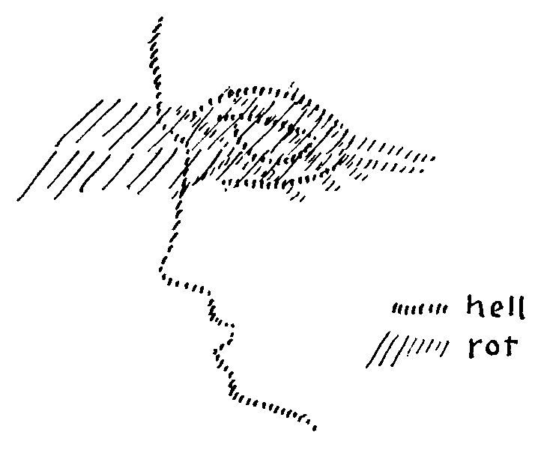
so ist bis zu den Blutleitungen und Nervenleitungen da drinnen der
Vorgang etwas wie eine Fortsetzung dessen, was in der Außenwelt
geschieht, ebenso stark eine Fortsetzung, daß wir es, wie ich es ange-
deutet habe, physikalisch nachbilden können. Es ist, wie wenn die
Außenwelt wie in einem Golf sich nach dem Inneren erstreckte; ge-
wissermaßen das, was in der Außenwelt geschieht, setzt sich in unser
23
Inneres, ich meine, physisch-leiblich Inneres fort. Sehen Sie, das ist
die eine Seite der Sinneswahrnehmung, daß sich das Äußere fortsetzt
nach unserem Inneren; daß wir dann auf eine Weise, die wir gerade in
diesem Vortragszyklus besprechen wollen, umfassen mit unserem
Innenleben, mit unserer inneren Aktivität das, was sich von außen
hineinbildet wie in einen Golf.
Aber es gibt eine andere Seite des Sinneslebens. Es gibt die Seite
des Sinneslebens, die man, wenn wir beim Auge stehenbleiben, etwa
so charakterisieren kann. Ich will jetzt nicht von Blinden sprechen,
sondern die Sache mehr im allgemeinmenschlichen Sinn betrachten;
wir kommen auf alle diese Dinge dann vom Standpunkte der anthro-
posophischen Geisteswissenschaft intim zurück. Nehmen wir an, wir
wären der Welt des Auges beraubt. Wir können uns schon in gewis-
sem Sinne Vorstellungen machen darüber, daß wir dann ein Manko
haben in unserem Seelenleben, daß uns etwas fehlt, eben das, was
durch den Sinn des Auges hereinfließt. Man stelle sich nur vor, wie
es ist, wenn es da im Inneren der Seele so dunkel ist, weil das Licht
nicht hereinfließen kann. Wir wissen, daß es für das gewöhnliche See-
lenleben oftmals bei gewissen Temperamenten, bei gewissen mensch-
lichen Naturen, Furchtzustände hervorruft, wenn sie im Finstern sind.
Menschen, welche blind sind oder blind geboren werden, werden aller-
dings bewußt nicht in solche Zustände versetzt, aber sie erleben ja
objektiv ein Ähnliches wie ein Mensch, der sonst im Finstern lebt.
Und daß sich an das Erleben der Finsternis, des Dunkels Furchtzu-
stände anknüpfen, kann uns darüber belehren, daß eben unsere Ge-
mütsverfassung mit dem zusammenhängt, was durch unser Auge in
uns eindringt. Wir können uns aber auch vorstellen, daß solche Ge-
mütszustände dann auf unsere organische Verfassung wirken.
Derjenige, der zu einer gewissen Melancholie verdammt ist dadurch,
daß er durch das Fehlen des Augenlichtes etwa im Finsteren leben
müßte, er wird diese Melancholie auf gewisse feinere Strukturen sei-
nes Auges übertragen. Und wir können uns leicht vorstellen, daß der
Mensch nicht so wäre, wie er ist, wenn er nicht in seinen Organismus
hinein das bekommen hätte, was eben durch das seelische Erleben der
Helligkeit in uns hereinkommt. Dieses seelische Erleben der Hellig-
24
keit gießt sich aus über unser ganzes inneres Wesen. Es setzt sich in
uns fort, setzt sich fort bis zu dem Grade, daß wir uns schon Vorstel-
lungen darüber bilden können, wie, sagen wir, gewisse Gefäßvor-
gänge, gewisse innere Absonderungs- oder sonstige Vorgänge sich
anders abspielen dadurch, daß das Erfrischende, das Auffrischende
des Helligkeitswahrnehmens unseren Organismus durchwebt, wäh-
rend das Dunkelwahrnehmen in einer anderen Weise auch auf unsere
innere Absonderung, auf unsere Zirkulation wirkt. Kurz, wir können
uns vorstellen, wenn wir uns an das Auge halten, wie wir dem Auge
nicht nur verdanken, daß wir gewisse Vorgänge und Wesenhaftig-
keiten der Außenwelt in unserem Inneren uns repräsentieren können,
sondern auch eine gewisse innere, nicht nur Seelenverfassung, sondern
auch physische, körperliche Verfassung. Wir sind in einer gewissen
Weise das, was das Licht aus uns macht.
Wenden wir jetzt den Seelenblick ab vom Auge, bei dem wir auf
der einen Seite sehen, wie es ein Sinnesorgan ist, wie es rein uns Vor-
stellungen gibt für unser inneres Seelenleben, wie es aber auch in
allerlei unbewußten, instinktiven Prozessen durch das Erleben der
Helligkeit oder Dunkelheit uns bis ins Körperliche hinein Erfrischung
oder Verstimmung gibt, wie wir in einer gewissen Weise so sind, wie
wir durch das Augenerleben eben sein können. Wenden wir davon
den Seelenblick ab, und wenden wir ihn etwa auf unsere Lunge hin.
Die Lunge steht auch mit der Außenwelt in einer Beziehung. Sie
nimmt den Sauerstoff aus der äußeren Luft auf; sie verarbeitet ihn.
Sie unterhält durch die Atmung unser Leben. Wenn wir nicht gerade
ein indischer Jogi sind, nehmen wir für das gewöhnliche Bewußtsein
nichts wahr, wenn wir unseren Lungenvorgang vollziehen. Aber je
nachdem die Lunge wirkt, ob sie gesund die äußere Luft wahrnimmt,
ob sie durch ihren Krankheitszustand nicht in der richtigen Weise die
äußere Luft wahrnimmt, das wirkt in uns weiter. Wie wir atmen durch
die Lunge, so sind wir. Wir nehmen nicht wahr durch die Lunge für
das gewöhnliche Bewußtsein, aber wir haben etwas durch unsere
Lunge, was macht, daß wir so und so sind in unserem Organismus.
Für das Auge - und das können wir für jeden der äußeren Sinne -
können wir sagen, es lebt auf der einen Seite im sinnlichen Wahrneh-
25
mungsvorgange, auf der anderen Seite leise in einem anderen Vor-
gange, denn wir müssen es uns erst zum Bewußtsein bringen, daß da
durch das Helligkeits- oder Dunkelheitserleben in uns auch etwas vor-
geht, das nicht so vehement, nicht so radikal ist, so ausgesprochen
wie das, was durch die Sauerstoffaufnahme der Lunge in uns vorgeht.
Daß der Mensch dasjenige ist, was die Sauerstoffaufnahme der Lunge
aus ihm macht, das weiß er, weil das ein robuster, ein starker, inten-
siver vitalistischer Vorgang ist. Dasjenige, was wir durch das Auge
haben, ist ein intimer, leiser vitalistischer Vorgang neben dem eigent-
lichen Sehvorgang. So daß wir sagen können: Bei einem solchen
Organ, wie es die Lunge ist, ist das ganz besonders stark ausgeprägt,
was beim Auge, bei einem Sinnesorgan, nur leise angedeutet ist.
Nun aber können Sie nachlesen in meinem Buche: «Wie erlangt
man Erkenntnisse der höheren Welten?» und im zweiten Teil meiner
«Geheimwissenschaft im Umriß», wie der Mensch Übungen machen
kann, durch die er gewisse, in ihm sonst verborgene Erkenntniskräfte
zu höheren Fähigkeiten ausbildet. Durch solche Übungen wandelt er
sein ganzes Inneres um. Dasjenige aber, was durch diese Umwande-
lung geschieht, läßt sich gerade für unser Beispiel so charakterisieren,
daß die Lunge einen ähnlichen Charakter annimmt wie das Auge. Es
tritt in einem allerdings höheren Schauen der vitalistische Vorgang
zunächst zurück. Wir geben uns weniger dem hin, was die Lunge
durch Atmung organisch aus uns macht; aber wir wandeln die Lunge
so um, daß sie nun auch ein Sinnesorgan wird, allerdings nicht die
physische Lunge, sondern einen feineren Teil, den ätherischen Teil
der Lunge. Wir machen aus der Lunge in ihrer feineren Gliedrigkeit
etwas Ähnliches, wie das Auge ist, ohne daß wir etwas dazu tun. Unser
Auge hat die Natur zu einem Schauorgan gemacht, neben einem
Organ, das an uns bildet. Die Lunge ist zunächst für unser gewöhn-
liches Bewußtsein ein Organ, das an uns bildet. Wir machen sie, in-
dem wir in uns Erkenntnisse der höheren Welten erleben, zu einem
Schauorganismus, zu einem höheren Sinnesorgan mit ihrem feineren
ätherischen Teil.
Und wenn wir dieses ätherische Wesen, das wir jetzt erst gewahr
werden, an der Lunge erleben, können wir jetzt die Lunge ebenso
26
beschreiben. Wir können sagen: Da ist die Lunge, die ätherische
Lunge. Der Ätherleib der Lunge, der nimmt wahr, der ist also ein
höheres Sinnesorgan. Und indem er die physische Lunge in sich trägt, ist
er ein vitalisierendes Organ. Sie sehen, im Erlangen der Erkenntnis
höherer Welten wird die Lunge aus einem gewöhnlichen, nicht wahr-
nehmenden Körperorgan, das aber dem Wachstum, der Lebensentfal-
tung des Körpers gewidmet ist, ein Sinnesorgan im höheren Sinne.
Solche Betrachtungen können wir für das Herz anstellen, solche Be-
trachtungen können wir aber auch für die anderen Organe, für Nieren,
für Magen und so weiter anstellen. Alle Organe, die der Mensch in
sich trägt, können durch gewisse höhere Entwickelung, indem ihr
Ätherisches oder ihr noch Geistigeres, das Astralische, zu Wahrneh-
mungsorganen werden, können Sinnesorgane werden.
Wir schauen auf der einen Seite auf die Natur hin, dann auf unsere
Sinne und sagen uns: In unseren Sinnen liegt etwas, was auf der einen
Seite eben die Sinnesempfindungen vermittelt, auf der anderen Seite
unsere Vitalität. Wir schauen auf unsere inneren Organe, Lunge, Herz
und so weiter. Wir finden, das sind zunächst Organe, die unsere Vita-
lität unterhalten. Wir bilden sie aus durch jene Methoden, die ich be-
schrieben habe in «Wie erlangt man Erkenntnisse der höheren Wel-
ten?» : sie werden Sinnesorgane. Und so wie wir durch das Auge das
Licht oder die Farben, das heißt, einen gewissen Teil der äußeren
Sinneswelt wahrnehmen, so nehmen wir einen gewissen Teil der äuße-
ren geistigen Welt wahr gerade durch das ätherische Lungenorgan,
einen anderen Teil der geistigen Außenwelt durch das ätherische
Herzorgan. Wir können unseren Gesamtorganismus in einen Sinnes-
organismus umbilden.
Sehen Sie, da haben Sie gewissermaßen real erfaßt, was sonst als
Außenwelt nur bis an die Oberfläche der Sinne dringt und dann Vor-
stellung wird. Das haben Sie tiefer, aber jetzt als geistige Außenwelt
an den Menschen herandringend. Der Mensch wird gewissermaßen,
indem er sich zu Erkenntnissen höherer Welten entwickelt, indem er
seine inneren Organe zu Sinnesorganen umbildet, nach und nach
innerlich so durchsichtig, wie das Auge durchsichtig ist. Wir sehen,
wie die Außenwelt ihn durchsetzt.
27
Sie sehen aber daraus, daß, wenn wir beim gewöhnlichen Bewußt-
sein bleiben, wir nur hinschauen können auf die äußeren Sinne, die
wir haben beschreiben können, wie sie sind. Aber denken Sie sich,
kann ein Mensch die gesamte Völkerkunde der Erde kennen, wenn er
nur drei Völker kennt, wenn er nur von drei Völkern gehört hat?
Nein, denn er muß vergleichen können. Denken Sie, was uns zur Ver-
gleichung gegeben wird für die Erkenntnis auch der äußeren Sinne,
wenn wir uns fragen können: Wie sind unsere inneren Organe, wenn
sie auch Sinne werden?
Wir erlangen gerade dadurch eine ganz besondere Art von Men-
schenerkenntnis. Wir erlangen eine Erkenntnis von dem, was in uns
veranlagt ist, was in uns werden kann. Ja, aber zeigt denn das nicht
auf etwas anderes ? Wirft denn das nicht eine bedeutungsvolle Frage
auf? O ja, es wirft die Frage auf: Wenn unsere Lunge durch unsere
eigene, durch uns in die Hand genommene höhere Entwickelung ein
Sinnesorgan werden kann, wenn also gewissermaßen der Werdegang
so ist, daß wir in der Lunge zuerst ein vitales Organ haben, dann
ein Sinnesorgan, wie steht dann das zum Beispiel mit dem Auge oder
mit einem anderen Sinn? Steht es da vielleicht so, daß es heute Sin-
nesorgan ist, aber auch einmal, aber nicht in einem bewußten Prozeß,
wie wir es beim Erringen der höheren Erkenntnis machen, sondern
einmal in einer früheren Weltentwickelung ein bloßes Vitalorgan war,
das Auge also vielleicht ein Organ, das ähnlich dem Organismus ge-
dient hat, wie heute die Lunge dient, ohne schon ein Wahrnehmungs-
organ zu sein?
Die Frage wird wenigstens zunächst aufgeworfen: Da in unseren
Vitalorganen die Möglichkeit der Sinnesbildung steckt, da wir sehen,
wie Sinn wird, werden wir da nicht darauf verwiesen, einmal zu
achten, ob die Sinne nicht in einer ähnlichen Weise durch äußere
Weltentwickelungen erschlossen worden sind, ob wir nicht mit dem
Menschenwesen zurückgehen müssen in frühere Zeiten, wo das Men-
schenwesen noch nicht diese äußeren Sinne nach außen gewendet hat,
sondern wo diese äußeren Sinne Innenorgane waren, Vitalorgane
waren, wo also der Mensch in bezug auf seine jetzigen äußeren Sinne
blind, taub war, aber seine Augen, die natürlich noch anders gestaltet
28
gewesen sein müssen, zu etwas anderem gedient haben, ebenso seine
Ohren zu etwas anderem gedient haben?
Zugleich sehen wir, wie das Erringen der Erkenntnisse höherer
Welten etwas hinzufügt zu derjenigen Menschenerkenntnis, die wir
uns nur auf äußerliche Weise erringen können.
Die meisten von Ihnen haben ja von mir Darstellungen gehört über
das Wesen des Menschen von den verschiedensten Gesichtspunkten
aus. Indem ich heute zunächst einleitungsweise wiederum auf einen
Gesichtspunkt eben nur hingewiesen habe, sehen Sie daraus, wie
anthroposophische Weltbetrachtung von den verschiedensten Ge-
sichtspunkten ausgehen kann, und durch das Zusammenfassen der
Ergebnisse von diesen verschiedenen Gesichtspunkten aus eben erst
zu einer Totalauffassung des menschlichen Wesens kommt.
Man stellt sich eben oftmals vor, anthroposophische Forschung sei
so, nun ja, daß man eben einen geraden Weg zu den paar Definitio-
nen gibt, die meistens in den Büchern stehen, die in nichtanthroposo-
phischen Kreisen über die höheren Welten geschrieben werden. Das
ist aber nicht so, sondern das, was man zunächst von einem Gesichts-
punkte aus gewinnen kann, der manchmal in einer furchtbaren Weise
abgekanzelt wird, weil die Leute eben glauben, es ist nur ein Gesichts-
punkt da, das kann eben ergänzend von anderen Gesichtspunkten aus
wieder beleuchtet werden, und dann fügt sich das Ganze zusammen
zu einem Wahrheitsgebäude der Anthroposophie, das sich eben selbst
trägt.
Wer gewöhnt ist an dasjenige, was er seinem Wahrheitswege zu-
grunde legt in unserem materialistisch gefärbten Zeitalter, der sagt
vielleicht: Ja, diese Anthroposophie baut auf nichts Festem, während-
dem die Wissenschaft auf der festen Beobachtung baut. - Das ist so,
wie wenn jemand sagen würde: Die Erde kann doch nicht frei im
Weltenraum schweben! Jeder Körper muß auf etwas liegen, wenn er
nicht herunterfallen soll; also wenn die Erde nicht auf einem mäch-
tigen kosmischen Klotz ruht, so müßte sie ja herunterfallen. - Aber
der Satz, daß alles auf dem Boden ruhen muß, gilt nur für die Dinge
der Erde. Er gilt nicht mehr für die Weltenkörper, und es wäre eine
Torheit, das, was für die Erde gilt, auf den Zusammenhang der Wel-
29
tenkörper zu übertragen. Die tragen sich gegenseitig. Und so ist es bei
den anthroposophischen Wahrheiten: sie führen eben aus der Welt, in
die wir hineingewöhnt sind, zu den anderen Welten, in denen sich die
Wahrheiten gegenseitig tragen. Dazu allerdings muß ein Wesentliches
beigetragen werden, daß sich die Wahrheiten also selbst tragen.
Das wollte ich heute als Einleitung geben zu den Vorträgen, die
ich morgen und dann in der nächsten Woche über das menschliche
Seelenleben in seinem Verhältnis zur Weltentwickelung geben werde.
Ich wollte heute gerade die Einleitung so gestalten, damit man sieht,
daß allerdings das, was dann mit Hilfe der übersinnlichen Forschungs-
methode über dieses Seelenwesen gesagt werden kann, durchaus sei-
nen Anfang nehmen kann in bezug auf die Betrachtungen von dem-
jenigen, was sich eben schon einem vernünftigen Interpretieren des
gewöhnlichen Bewußtseins ergibt.
Ich konnte heute nur den ersten Schritt machen von einer äußer-
lichen Beschreibung hinein in die Art und Weise, wie das höhere Be-
wußtsein, sagen wir, die Lunge sieht beim Übergang in ein geistiges
Sinnesorgan, wenn ich den widerspruchsvollen Ausdruck gebrauchen
darf. Wir werden aber gerade auf diesem Wege weiterschreiten, um
die angedeuteten Beziehungen des menschlichen Seelenlebens in den
nächsten Tagen kennenzulernen.
30
ZWEITER VORTRAG
Dornach, 30. April 1922
Ich habe Ihnen gestern von den Sinnesorganen gesprochen, und ich
habe darauf aufmerksam gemacht, wie sich der Anblick der Sinnes-
organe dann ausnimmt, wenn wir ihn so fassen, daß wir zu dem, was
das gewöhnliche Bewußtsein liefert, dazunehmen die Erkenntnis der
übersinnlichen Welten. Ich habe gesagt, daß in dem Augenblicke, wo
wir uns aufschwingen zu einem geistigen Schauen der übersinnlichen
Welten, daß dann andere Organe - ich führte gestern das Beispiel der
Lunge an - ebenso Sinnesorgane werden, wie es unsere gewöhnlichen
Sinnesorgane sind. So daß wir gerade dadurch die Anschauung be-
kommen müssen, daß unsere Organe in einem Wandel, in einem Wer-
den begriffen sind, und daß, wenn wir die Welt ebenso anschauen,
wie wir sie - wenn ich den Ausdruck gebrauchen darf - im Alltag
anschauen können, wir eigentlich immer nur etwas bekommen, was
festgehalten ist, was uns einen augenblicklichen Zustand zeigt, wäh-
rend wir sein Vorher und Nachher nicht überblicken können.
Wir müssen uns ja das Folgende sagen. Wenn uns einfach das Auf-
rücken in die imaginative Welt, wie ich sie genannt habe in dem Buche
«Wie erlangt man Erkenntnisse der höheren Welten?», den Übergang
zeigt unserer Lunge aus einem bloßen Lebensorgan in ein Sin-
nesorgan, so können wir diese Lunge nicht mehr so ansehen, wie wir
sie im gewöhnlichen Leben ansehen. Wir müssen uns sagen: Unser ge-
wöhnliches Leben zeigt uns einen Zustand, der festgehalten ist. - Und
wenn wir diesen Zustand, der festgehalten ist in der Lunge, verglei-
chen mit dem Zustand, der festgehalten ist gewissermaßen in unseren
Augen, dann bekommen wir die Anschauung: Das, was uns unsere
Lunge zeigt, ist gewissermaßen ein jüngerer Zustand als dasjenige,
was uns unser Auge zeigt.
Ich habe gestern gesagt - die Frage können wir wenigstens aufwer-
fen -: War das Auge in der Weltenentwickelung einmal so ein Lebens-
organ, wie es die Lunge heute ist? - Bleiben wir dabei, daß wir, um
möglichst vorsichtig zu sein, das zunächst als Frage aufwerfen. Sagen
31
wir uns, es gibt wenigstens eine Möglichkeit, daß die Lunge und das
Auge sich so verhalten, sagen wir, wie ein Knabe zu einem erwach-
senen Menschen, so daß das eine die junge Form ist, das andere die
alte Form ist, daß also einmal das Auge in der Weltentwickelung in
der Jugend auch ein Lebensorgan gewesen sein könnte, jetzt ein Sin-

nesorgan geworden ist, daß die Lunge jetzt ein Lebensorgan ist, spä-
ter ein Sinnesorgan werden könnte. Doch wird sich uns die Wahrheit
erst ergeben, wenn wir weiter eintauchen in übersinnliche Erkennt-
nisse gerade auf diesem Gebiete. Dazu wollen wir heute die andere
Seite, gewissermaßen den anderen Pol des menschlichen Seelenlebens
betrachten, den Willenspol. Wir haben ihn gestern, ich möchte sagen,
rein äußerlich charakterisiert.
Wenn wir nun den Willenspol aber auch so betrachten, daß wir uns
die Frage vorlegen: Wie ergibt sich sein Anblick, wenn wir uns ima-
ginative Erkenntnis erwerben? - Ja, wenn wir uns imaginative Er-
kenntnis erwerben, dann ergibt sich das, daß zunächst alles, was Or-
gane des Willens sind, abblassen, verblassen vor dem geistigen
Schauen. Wir haben an uns als Organe unseres Willens zunächst
unsere Gliedmaßen; diese Gliedmaßen blassen ab. Und das ist das
32
Charakteristische, daß eigentlich der Mensch, indem er sich zum ima-
ginativen Erkennen erhebt, wenn er seinen äußeren Organismus be-
trachtet, die Gliedmaßen und dasjenige, was damit zusammenhängt
nach innen, das Stoffwechselsystem, verliert; im Anblick verliert er es.
Es ist einfach nicht mehr in der Stärke da wie vorher, wie für den
sinnlichen Anblick. Und wenn wir alles das, was wir da gewissermaßen
verlieren, was sich für den höheren Anblick uns entzieht, vergleichen
mit etwas, was in der Sinneswelt vorhanden ist, dann kommen wir zu
einem ganz merkwürdigen Ergebnis.

Ich will Ihnen dies Ergebnis schematisch aufzeichnen. Nehmen Sie
an, wir haben hier den Menschen, wie wir ihn in der Sinneswelt sehen
(siehe Zeichnung). Jetzt beginnen wir diesen Menschen mit der ima-
ginativen Erkenntnis anzuschauen. Die Gliedmaßen werden blaß, ver-
lieren sich. Aber auch alles das wird blaß, was Knochensystem ist.
Und das wird immer blasser und blasser vor der imaginativen Er-
kenntnis.
Nun denken Sie einmal, ich zeichne das heraus, was vor der ima-
ginativen Erkenntnis blaß wird; was bekomme ich dann? Ich be-
komme immer mehr das Bild des menschlichen Leichnams. Das heißt
33
aber nichts anderes als: Das, was vom Menschen nach dem Tode
übrig bleibt und was ich in die Erde versenke, wenn ich den Men-
schen begrabe, oder was verbrannt wird, wenn der Mensch verbrannt
wird, das hört auf, sichtbar zu sein in demselben Maße, in dem man
die übersinnliche Erkenntnis anwendet auf den Menschen. Aber etwas
anderes wird sichtbar. Da, wo die Arme, die physischen Arme immer
mehr und mehr erblassen, da wird allerlei sichtbar, was die ältere in-
stinktive Erkenntnis gar nicht so unrichtig gesehen hat, indem sie von
Flügeln gesprochen hat, indem sie gesagt hat, daß an der Stelle, wo
der physische Mensch Arme hat, das geistige Wesen und natürlich auch
der geistige Mensch nach dem Tode dann geflügelt wird. Aber das ist
dann eine grobe Vorstellung, ich möchte sagen, eine gespenstisch
grobe Vorstellung, wenn man so wie eine Art Symbolum so ein ge-
flügeltes Wesen, einen besseren Vogel, an die Stelle des Geistwesens
setzt. Denn wenn man die Erkenntnis der höheren Welten fortsetzt,
wenn man aufsteigt, so wie ich es beschrieben habe, von der imagi-
nativen Erkenntnis zu der inspirierten Erkenntnis, dann merkt man,
was das eigentlich ist. Das ist ein ziemlich unregelmäßiges Gebilde
beim Menschen, was da grob als Flügel gefaßt werden könnte. Es ist
auch gar nicht so leicht herauszubekommen, was das ist, was man da
sieht. Wenn man aber darauf eingeht, bekommt man nach und nach
durch subtiles Anschauen heraus, was das eigentlich ist, was, sagen
wir, an der Stelle meines rechten Armes auftritt und meiner rechten
Hand, wenn ich von der imaginativen zur inspirierten Erkenntnis
mich hinaufschwinge. Ich will die Sache noch anders sagen: Nicht
wahr, die Arme machen ja zum Entsetzen der Herren Materialismus-
kritiker, besonders bei der Eurythmie, schreckliche Bewegungen, viele
Bewegungen. Das können die Leute nicht leiden, die die Eurythmie
nicht verstehen. Aber wenn Sie dasjenige, was in Eurythmie an
Bewegungen gemacht wird, mit der inspirierten Erkenntnis betrach-
ten - nicht der Arm ist da, nicht die Hand ist da, aber alle Bewegungen
sind da, alle einzelnen Bewegungen; das alles ist da. Und weil das
alles ineinandergeht, weil das so vieles ist, weil das immer ineinander-
greift, so nimmt sich das aus wie Flügel.
Nun, die Menschen, die nicht Eurythmisten sind, machen ja auch
34
mit ihren Armen Bewegungen, und der Mensch macht mit den Ar-
men die meisten Bewegungen. Alle diese Bewegungen, die Bewe-
gungsformen, die Bewegungskurven, die werden sichtbar (siehe
Zeichnung, orange). Dasjenige, was physisch ist, der Muskel, das
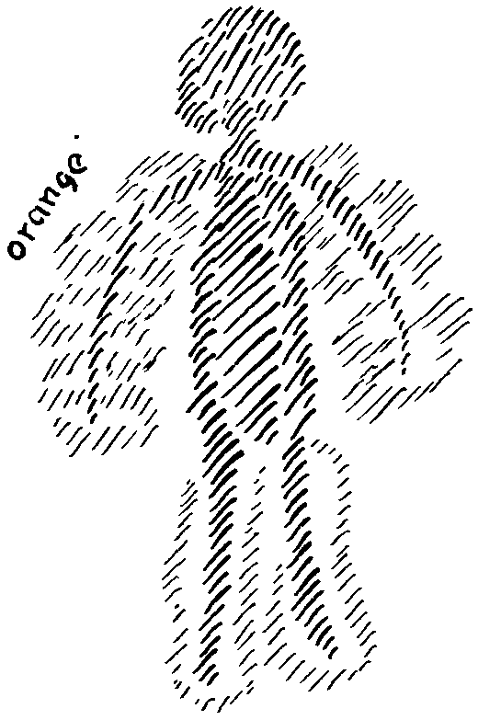
Fleisch, die Knochen, die hören auf, sichtbar zu sein. Die Bewegun-
gen, sie werden sichtbar. Ja, sehen Sie, ebenso ist es mit den Beinen.
Aber ich habe Ihnen gestern gesagt: Der Mensch bewegt ja nicht nur
sich; ich habe gestern, um nicht gerade Gedankenformen zu erregen,
die auf unnützes Leben hinweisen, nicht das Sportwesen genannt, son-
dern ich habe das Holzhacken genannt. Nun, da führt der Mensch fort-
während Bewegungen aus, wenn er Holz hackt. Alle diese Bewegun-
gen sind aber auch da, wenn man von der imaginativen Erkenntnis
zu der inspirierten Erkenntnis aufsteigt. Aber der Mensch führt nicht
nur durch seinen Leib Dinge aus; er führt gedachte Dinge aus, viel-
leicht durch andere Menschen und so weiter. Alles das beginnt nach
und nach sichtbar zu werden, namentlich wenn der Mensch dann von
der inspirierten Erkenntnis zu der intuitiven Erkenntnis aufsteigt.
Kurz, in bezug auf den Willenspol hört nach und nach auf sichtbar
zu sein, was wir mit dem Menschen ins Grab legen, während all das,
35
was er getan hat, anfängt sichtbar zu werden. Und wenn der Mensch
gestorben ist, so ist zunächst hauptsächlich von ihm dasjenige da, was
er getan hat. Das ist es, was sich weiter fortbewegt im Leben, was
weiter Existenz hat im Leben. Es ist wie eine Willensgeburt, was da
durch den Tod hindurchgeht. Sie sehen also, wir müssen einen ande-
ren Weg wählen, wenn wir von dem Physischen auf das Seelische
kommen wollen mit Bezug auf die Gliedmaßennatur des Menschen.
Und mit demjenigen, was Stoffwechsel ist, geht es genau ebenso.
Nun habe ich also in einem gewissen Zusammenhange betrachtet
das, was Sinneswesenheit im Menschen ist, und dasjenige, was in ge-
wissem Sinne Willenswesenheit, Tatwesenheit ist. Wir werden noch
um ein Stück weiterkommen, wenn wir nun wiederum zurückgehen
zu der Sinneswesenheit, zu dem einen Pol des menschlichen Wesens,
wenn wir mit der entwickelten imaginativen und inspirierten Erkennt-
nis zurückschauen auf dasjenige, was nun aus unserem Sinnesorgan,
sagen wir aus dem Auge wird, dann noch, wenn wir in dem Stadium
leben, daß uns, sagen wir, die Lunge zum Sinnesorgan geworden ist.
Wenn uns die Lunge zum Sinnesorgan geworden ist, dann beginnt
nämlich für uns eine Wahrnehmung einer ganz anderen Welt, ich
meine, für den höheren Menschen, der sich allmählich loslöst aus dem
gewöhnlichen Menschen. Der gewöhnliche Mensch steht immer kon-
trollierend daneben - das habe ich ja wiederholt auch öffentlich aus-
geführt -, aber ich meine, für den Menschen, der da entsteht, der sich
herausentwickelt aus dem anderen. Nun, sobald unsere Lunge beginnt,
Sinnesorgan zu werden, beginnen wir auch die Welt wahrzunehmen
so, daß wir ihr Wesen als Rhythmus mehr musikalisch erleben, ja daß
wir alles dasjenige erleben, was ich dargestellt habe zum Teil in der
Beschreibung der Seelenwelt, zum Teil in der Beschreibung des Gei-
sterlandes in meiner «Theosophie». Wir beginnen eben etwas anderes
als Umgebung zu erleben, wenn die Lunge Sinnesorgan wird. Ich
habe gestern bemerkt, sie wird in ihrem ätherischen Teil Sinnesorgan.
Was wird dann aus dem gewöhnlichen Sinnesorgan?
Für die Gliedmaßen-Stoffwechselorgane mußte ich sagen: sie ver-
schwinden vor dem Anblick. Bei den Sinnesorganen ist das nicht der
Fall; sie verschwinden nicht, sie zeigen sich uns als dasjenige, was sie
36
jetzt sind. Sie zeigen sich uns nämlich in ihrer Geistigkeit. Die Sinnes-
organe werden wahrnehmbar, sie werden Objekte, aber sie werden
etwas wie geistige Wesenheiten. Sie sind da als dasjenige, was - wenn
ich mich so ausdrücken darf - nunmehr unsere Geistwelt bevölkert.
Und es ist in einem gewissen Sinne die Empfindung stark vorhanden,
daß sich diese Sinnesorgane selbst zur Welt vergrößern, daß wir ein
Weltenall auferbaut bekommen aus unseren Sinnesorganen. Und die-
ses Weltenall, das wir da auferbaut bekommen, das verbindet sich für
unser seelisches Erleben jetzt mit etwas anderem. Es verbindet sich für
unser seelisches Erleben mit dem in uns, was wir im gewöhnlichen
Leben unsere Erinnerungs-, unsere Gedächtnisvorstellung nennen.
Ich muß da auf ein bedeutsames Erlebnis hinweisen, das man hat
beim Aufsteigen aus der imaginativen in die inspirierte Erkenntnis.
Die Sinnesorgane werden gewissermaßen selbständige Wesenheiten,
aber sie nehmen an sich unser Gedächtnis, unseren Erinnerungsinhalt.
Und wenn wir dies beachten, dann tritt etwas von dem Wesen unse-
res Seelischen ganz deutlich vor uns auf.
Nehmen Sie das menschliche Auge. Dieses menschliche Auge ist zu-
nächst ein Organ, so wie ich es gestern beschrieben habe. Jetzt, wenn
wir beginnen, imaginative Erkenntnisse zu entwickeln, aufzusteigen
zur inspirierten Erkenntnis, dann verschwindet nicht das Auge, aber
alles Physische am Auge verschwindet. Das Auge aber wird immer
geistiger und geistiger. Wir bekommen einen mächtigen, ich möchte
sagen, zum Weltinhalt erweiterten Inhalt. Aber der verbindet sich mit
unserem Erinnerungsinhalt (gelb), mit unseren Gedanken, die in der
Erinnerung, im Gedächtnisse sind (siehe Zeichnung S. 39).
Dadurch ringen wir uns allmählich zu einer ganz bestimmten Er-
kenntnis herauf. Sehen Sie, eine sehr triviale Vorstellung der gang-
baren Seelenkunde oder Psychologie ist diese, daß der Mensch sinn-
lich wahrnimmt, an der sinnlichen Wahrnehmung die Vorstellungen,
die Gedanken entwickelt. Dann gehen diese Gedanken - ja, irgendwo
hin. Besonders die Herbartsche Philosophie war darin groß, daß sie
diese Gedanken unter irgendeine Schwelle hinunter verschwinden
läßt; dann, wenn man sich erinnert, spazieren sie wieder herauf und
erscheinen wiederum im Bewußtsein.
37
Mich erinnert diese Art von Seelenkunde, Psychologie, immer an
ein kleines neckisches Kinderspielchen, das ich als ein ganz kleiner
Knabe oftmals wahrgenommen habe: man fährt mit den zwei Hän-
den einem Kinde über den Rücken des Armes bis hinauf zum Kopfe
und sagt dann: Das Mauserl rennt übers Hauserl. Wo wird's rasten?
Im Sepperl sein'm Kasten - und so weiter. Nun, dieses Kinderspiel
stellt sich dem Kinde so vor, wie wenn ein Mauserl, eine Maus, über
den Arm laufen könnte und dann in dem Kasten, also da irgendwo
drinnen, im Kopfe, ist. Aber nicht viel gescheiter ist diese Seelen-
kunde. Die läßt auch Gedanken an den Sinneswahrnehmungen er-
regen; die spazieren dann in diesen Kasten, in diesen Seelenkasten
hinein, und aus dieser Sparbüchse stehen sie wiederum auf, wenn sie
dann erinnert werden. Nun, es ist eine sehr banale Vorstellung, aber
es ist eine Vorstellung, mit der in der Psychologie vielfach eben auch
spazierengegangen wird. Aber lernt man so den ganzen Vorgang
durch die imaginative und inspirierte Erkenntnis kennen, dann stellt
sich erst recht die Wahrheit der Sache heraus. Dann merken wir erst
das Folgende.
Das, was die inspirierte und imaginative Erkenntnis anschauen, das
haben sie ja nicht gemacht. Es ist ja gerade so, wie wenn man mit
dem Auge die Kreide anschaut, das Auge die Kreide ja nicht erschafft;
sie ist doch da. So ist auch dasjenige da, was da durch inspirative und
imaginative Erkenntnis wahrgenommen wird. Also während das ge-
wöhnliche Bewußtsein wirkt, ist das als Realität vorhanden. Es geht
ja das alles vor. Es wird nur eben wahrnehmbar durch das übersinn-
liche Erkennen. Es geht in jedem wachen Augenblick in dem Men-
schen vor. Daß es aber etwas anderes gibt, als was man wahrnimmt
durch das gewöhnliche Bewußtsein, daß es einen Parallelvorgang gibt,
den man eben erst wahrnimmt, wenn man das höhere Bewußtsein hat,
das zeigt sich durch diese Tatsache. Ich will so sagen: Im gewöhn-
lichen Leben ist alles das vorhanden, was man mit dem gewöhnlichen
Bewußtsein wahrnehmen kann; aber außerdem ist noch all das vorhan-
den, was man erst mit dem imaginativen, inspirierten Bewußtsein er-
langt. Das ist also ein Vorgang, den man im gewöhnlichen Leben
nicht kennt. Lernt man ihn durch das höhere Erkennen kennen, dann
38
stellt er sich so dar, daß jetzt erst die Erinnerungsbilder, die Gedächt-
nisvorstellungen, wenn wir sie im gewöhnlichen Bewußtsein haben,
eben nur Bilder sind. Ihre Realität zeigt sich erst im höheren Bewußt-
sein, tritt jetzt erst hervor im höheren Bewußtsein, so daß also die Ge-
dächtnisvorstellungen da nicht heraufspazieren, nachdem sie zunächst
als die gewöhnlichen Vorstellungen hinuntergegangen sind. Sondern,
wenn ich eine Vorstellung mir bilde an einer Sinneswahrnehmung,
mich dann von der Sinneswahrnehmung zurückziehe, so ist die Vor-
stellung da. Dann verschwindet sie nach einiger Zeit. Da sie nur ein
Bild ist, ist sie vollständig verschwunden; weg ist sie. Aber die Sinne
tun noch etwas anderes: sie vollziehen einen Prozeß, den ich nicht
wahrnehme, sie vitalisieren mir in mein Inneres den realen Vorgang
für das Vorstellen. So daß ich, wenn ich eine sinnliche Wahrnehmung
habe, durch diese sinnliche Wahrnehmung mir zunächst die Vorstel-
lung bilde (rot), dann aber ein zweiter Vorgang da ist (blau), durch
den etwas Reales bewirkt wird, nicht ein bloßes Bild. Nun, das Bild
verschwindet, wenn ich es nicht mehr habe. Wenn ich mich erinnere,
so wirkt, geradeso wie vorher die Sinneswahrnehmung, diese Vorstel-
lung herauf, und ich nehme dasjenige wahr, was real in mir erregt
worden ist, als ich die Sinnesvorstellung hatte, was ich nur nicht
wußte.
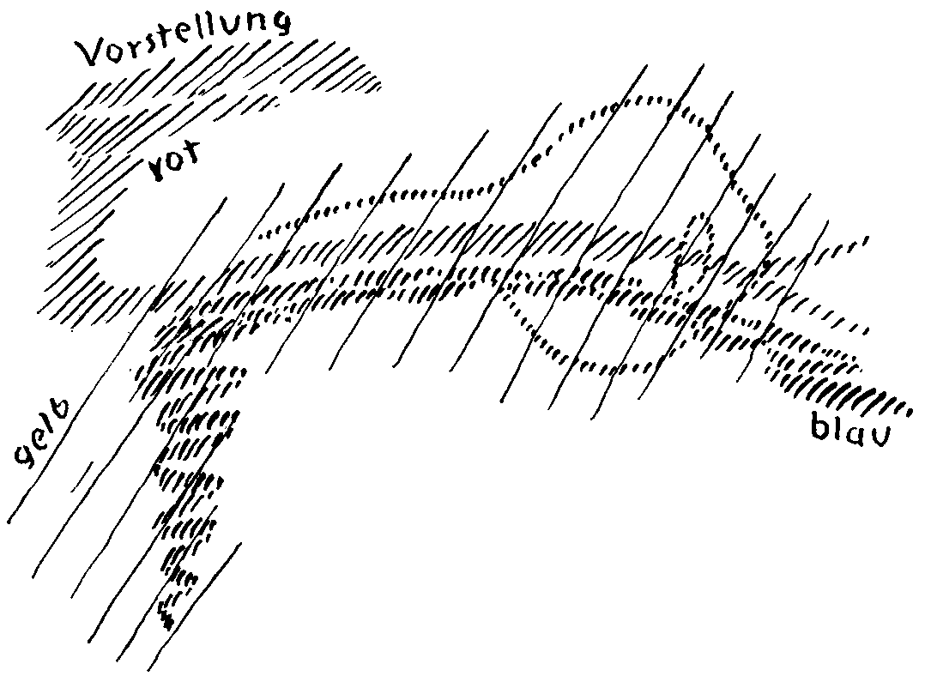
39
Aber dieses Reale ist das eigentliche Seelische. Wenn Sie heute einen
physischen Menschen vor sich haben und Sie beobachten ihn, sagen
wir, nach acht, zehn Jahren wiederum, so ist nichts mehr von dem,
was heute physisch in ihm ist, nach etwa zehn Jahren vorhanden. Sie
schneiden sich die Nägel, von Ihrer Haut fallen die Schuppen; nach
außen fällt immerfort der physische Leib ab. Er zerstäubt. Und nach
einer solchen Zeit von sieben bis zehn Jahren ist dasjenige, was heute
am tiefsten von Ihnen im Inneren ist, gerade so weit nach außen ge-
kommen, daß es als Schuppen oder lange Nägel abstäubt. Sie können
ruhig sagen: Dasjenige, was heute irgendwo in der Mitte von Ihnen
sitzt, das ist nach und nach außen, wandert, fällt ab. Dieser physische
menschliche Leib tropft fortwährend ab. Und was bleibt denn vor-
handen? Dasjenige, was einzig und allein vorhanden bleibt von der
menschlichen Wesenheit, das ist das, was da als Parallelvorgang
(siehe Zeichnung, blau-rot), als das Reale für das Vorstellungsbild
nach innen entwickelt wird.
Von dem, was Sie heute sind, sind Sie nach zehn Jahren nichts ande-
res, als was Sie aufgenommen haben und was Ihnen in der Erinnerung
geblieben ist. Sie sind aus Ihren Erinnerungen gewoben; von dem,
was Sie vor zehn Jahren waren, ist in Ihnen nichts mehr anderes vor-
handen als dasjenige, was Ihre Erinnerung aus Ihnen gewoben hat.
Das Physische ist abgeschuppt, das ist weggetropft. Wenn man in
einer vernünftigen Weise bloß zusammenschaut, was jeder schon im
gewöhnlichen Bewußtsein haben kann, so bekommt man doch durch-
aus mit dem gesunden Menschenverstand eine Vorstellung davon, daß
das so sein muß, wie ich es jetzt mit Zuhilfenahme der Imagination
und Inspiration vor Ihnen hier entwickelte.
Wenn wir uns nun ein Bild selber machen wollen von der Art und
Weise, wie eigentlich menschliche Entwickelung ist mit Bezug auch
auf das Seelische, können wir das nach der einen Seite hin - wir be-
trachten jetzt, ich bitte das zu berücksichtigen, den einen Pol, den
Gedankenpol - nicht anders als so machen (siehe Zeichnung). Zuerst,
wenn wir geboren werden, ist von uns irgendein Leib vorhanden
(hell). Dahinein füllen sich gewissermaßen die Parallelvorgänge zu den
Sinneswahrnehmungen (gelb). Das alles (hell) tropft nach und nach ab.
40

Sie essen, Sie nehmen durch die Luft allerlei auf. Das setzt sich da hin-
ein in Ihre Gedächtnisvorgänge und bildet Ihnen den Leib immer neu.
Aber das, was da als Stoffwechselsystem sich hineinimprägniert in Ihr
Seelisches, das ist dasjenige, was Sie nach dem Tode begraben. Aber
das eigentlich Seelische ist gewoben aus dem, was die Seele entwickelt
an den Vorgängen, die Sie zunächst nur als Vorstellungen empfinden,
als Vorstellungen erleben. Also Sie können gut sagen: Ich lebe in Ge-
danken, und ich mache mich fortwährend durch meine Gedanken.
Dasjenige allerdings, was ich mit dem gewöhnlichen Bewußtsein als
Gedanken wahrnehme, das ist nur ein Bild von dem, was ich da mache.
Das ist gewissermaßen eine Begleiterscheinung.
Ja, aber daraus geht etwas außerordentlich Wichtiges und Bedeut-
sames hervor. Es geht daraus hervor, daß im Grunde genommen es
für die menschliche Entwickelung viel wichtiger ist, was da außer dem,
was ich durch das gewöhnliche Bewußtsein erkenne, in mir noch vor-
geht. Schauen wir die Welt an. Ich erfreue mich an dem, was mir meine
Augen zeigen, was mich meine Ohren hören lassen. Ich erlebe das
andere, was mich meine Sinne wahrnehmen lassen. Aber während ich
da sehe, höre, fühle, da schleicht sich in mein Inneres das herein, was
später in der Erinnerung heraufgeholt werden kann; da schleicht sich
alles das herein, was mein Seelisches ist. Das ist in einer fortwähren-
den Tätigkeit, das ist nicht, das tut immer, das wogt und webt.
Von dem, worauf ich hier hindeute, hat der, der sich in ganzem,
vollem Ernste zu geistigen Erkenntnissen zu erheben versucht, eine
starke Erlebnisvorstellung. Was man schwarz auf weiß besitzt, kann
man getrost nach Hause tragen. Und da man vorzugsweise dieses
Getröstetsein haben will in der heutigen Welt, da man die innere Un-
ruhe nicht sehr liebt, so formt man heute auch alle Erkenntnisse so,
daß sie aufgeschrieben werden können, daß sie getrost nach Hause
41
getragen werden können. Bloß von den anthroposophischen Vorträ-
gen sagt man, daß sie meistens «schlecht nachgeschrieben» werden,
und daß man eigentlich nicht viel hat von dem, was da nachgeschrie-
ben wird, daß man das nicht so sehr getrost nach Hause tragen kann.
Aber sehen Sie, das ist nur ein Abbild von den Erlebnissen bei den
höheren Erkenntnissen. Wenn ein Student heute sich für ein Examen
vorbereitet, da ist er wirklich froh, wenn es ihm nun gelungen ist, in
dieses Organ etwas hereinzubekommen, und wenn er es vor drei, vier
Wochen hereinbekommen hat und dann das Examen ist, dann will er
es so, wie er es da hineingerammelt hat, auch wieder herausgeben
können. Mit den höheren, mit den übersinnlichen Erkenntnissen ist
es eben nicht so. Derjenige, der sich wirkliche übersinnliche Erkennt-
nisse erwirbt, der steht dem Leben dieser übersinnlichen Erkennt-
nisse gegenüber. Die leben fortwährend; die verhalten sich nicht so
starr wie diejenigen Vorstellungen, die man heute als die wissenschaft-
lichen Abbilder der äußeren physischen Welt zum Trost sogar auf-
geschrieben haben will. Ich will mich ganz radikal ausdrücken, weil
dieses radikale Ausdrücken hindeutet auf eine sehr wichtige innere
Tatsache.
Nehmen Sie einmal den Fall, irgend jemand hat sich ziemlich hoch-
gehende übersinnliche Erkenntnisse erworben. Er hat sie nun. Er kann
sie durch die Vorgänge, die ich öfter geschildert habe, später wieder
haben. Er erlebt sie, sagen wir, wieder nach drei, vier Jahren. Die
haben ein Leben gehabt in der Zwischenzeit. Dann, indem er sie jetzt
wiederum sich bildet in sich, dringen sie so in seine Seele ein, daß sie
behaftet sind mit dem Zweifel. Man lernt allmählich erkennen, daß
das gar nichts Besonderes ist, daß das überhaupt die übersinnlichen
Erkenntnisse haben, daß sie in ihrer weiteren Entwickelung, wenn sie
gewissermaßen alt werden, den Menschen in Zweifel versetzen, und
man muß sich ihre Gewißheit wieder neu erringen. Ja, bei den höch-
sten Erkenntnissen ist es so, daß sie einem schon am nächsten Tag
ungewiß erscheinen, wenn man ihre Gewißheit sich nicht neu erringt,
nicht neu erobert. Es sind immer niedere Erkenntnisse, welche im
Menschen ersterben, Gespenster werden und dann wiederum auftre-
ten. Der Mensch schaut sie an und ist zufrieden, daß er nun auch ein-
42
mal in der höheren Welt etwas erlangt hat, wovon man mit Recht
sagen kann: Schreibtafel her! - denn, wenn es da drauf ist, dann bleibt
es. Er möchte im Inneren eine solche Schreibtafel haben.
Das ist nicht der Fall bei den wirklichen höheren Erkenntnissen.
Die leben; schafft man sie wiederum, und gerade die höchsten Er-
kenntnisse, schon am nächsten Tage herauf, dann kommt man in Un-
sicherheit über sie, und man muß sich ihre Gewißheit neu erobern.
Man muß den Vorgang immer wieder durchmachen. Man kann gar
nicht sich zu diesen höheren Erkenntnissen anders verhalten als zu
dem, was Abbild der Realität und nicht die Realität selber ist hier in
der physischen Welt. Es werden kaum sehr viele unter Ihnen sein, die
heute am Sonntag, den 30. April, nicht essen, weil sie sich sagen: Ich
habe ja vor acht Tagen ganz gut gegessen, das ist in mir; ich brauche
doch heute nicht zu essen, das nährt mich noch heute. - Sie tun das
nicht. Das ist ein realer Vorgang. Die physisch-seelischen Inhalte
unterscheiden sich davon. Die bleiben, und Sie können sie wieder
hervorrufen, unverändert in vieler Beziehung, auch verändert. Aber
nicht so ist es bei den geistigen Inhalten. Die sind nicht nur abge-
blaßt, sondern die sind immer wiederum in ihrer Gewißheit erschüt-
tert, und man muß die Gewißheit immer wieder erobern. Ja, das ist
die eine Erscheinung.
Diese eine Erscheinung stellt sich wirklich so dar, daß, wenn man
sich übersinnliche Erkenntnisse erworben hat in einer Beziehung, es
einem wirklich so vorkommt, wie wenn einem die Welt licht gewor-
den wäre durch diese übersinnlichen Erkenntnisse, wie wenn man in
einen hellerleuchteten Saal, in den hellerleuchteten Weltensaal getre-
ten wäre. Nach acht Tagen hat man etwas in seinem Inneren, was
einem - weil man diese höheren Erkenntnisse sich erobert hat, weil
man gewissermaßen zu ihnen hingelangt ist, weil sie schon eine Wir-
kung auch auf den physischen Menschen gemacht haben - gewisse
Erinnerungsreste daläßt; aber aus sich selbst heraus, in ihrem eigent-
lichen Wesen, leben sie sich so aus, daß man immer wieder mit ihnen in
ein finsteres Zimmer kommt und das Licht immer wieder von neuem
anzünden muß. Damit kann man das vergleichen, was das Schick-
sal der übersinnlichen Erkenntnisse in der menschlichen Seele ist.
43
Derjenige, der sich übersinnliche Erkenntnisse erwirbt, kann gar
nicht in derselben Weise Anspruch darauf machen, daß sie im Inneren
gleichsam bleibende Gespenster werden, wie man es bei den instinktiv
gespensterartigen, hellseherischen Vorstellungen glaubt. Es müssen
immer wieder neu erobert werden diese Welten, in die man sich da
hineinbegibt. Aber obwohl die Realität sich also nicht bewahren läßt
im gewöhnlichen Gedächtnis, bewahrt sich natürlich die Wirkung. Sie
bewahrt sich insbesondere dann, wenn derjenige, der übersinnliche
Erkenntnisse hat, sie nach einiger Zeit aufgeschrieben oder gar -
schreckliche Welt! - gedruckt vor sich sieht, wenn er etwa eine folgende
Auflage eines Buches, das er geschrieben hat, vor sich hat; da hat er
die äußere Wirkung desjenigen, was er früher erlebt hat, vor sich.
Ich kann mir Privatdozenten denken, die eine innige innere Freude
haben, wenn sie nun diesen goldenen Saft dessen vor sich haben, was
sie da fabriziert haben, wenn sie später wiederum folgende Auflagen
etwa auf Grundlage dieses goldenen Saftes fabrizieren können. Es tut
ihnen wohl. Das tun die Erzeugnisse der geistigen Wahrnehmung
eben nicht. Die tun weh, die verursachen Schmerz. Denn dasjenige,
was konserviert wird, was umgegossen, übergegossen wird in die
physische Welt, das verursacht Schmerz, das tut weh. Das ist die
andere Seite. Man geht mit seinen übersinnlichen Erkenntnissen nicht
nur in ein dunkles Zimmer hinein, das man erst wieder hell machen
muß, sondern man geht in ein Zimmer hinein, das Pfeile auf einen
schießt von allen Seiten, die Schmerz machen, und man muß sich erst
panzern gegen dasjenige, was einem als das Residuum, als der ver-
körperte Rest der übersinnlichen Welten entgegentritt.
Damit deute ich Ihnen auf dasjenige hin, was das seelische Leben,
das man mit diesen höheren Erkenntnissen erst erreicht, für das ge-
wöhnliche Erleben ist. Das gewöhnliche Erleben ist nicht so, daß man
das Seelische unmittelbar erlebt. Man erlebt es ja durch den physischen
Leib. Es ist angepaßt diesem Erleben in dem physischen Leib. Aber
das seelische Leben für sich ist anders, das ist etwas, was in fortwäh-
rendem Werden ist, in fortwährender Wandlung, in fortwährender
Metamorphose, das einem entschlüpft bei diesen Metamorphosen,
wenn man sich nicht jederzeit wiederum in diese Metamorphosen
44
hineinlebt, das man nicht ertragen kann, weil es schmerzt, weil es
Vergangenheit atmet. Indem es Vergangenheit aufnimmt, schmerzt es.
Wenn es nicht Gegenwart ist, schmerzt es; und gegen das muß man
sich wappnen. Sie sehen aber zu gleicher Zeit: Wenn man etwas er-
lebnisvoll aufgenommen hat von dem, was wirkliche höhere Erkennt-
nis ist, so ist diese höhere Erkenntnis nicht so gemütlich wie das-
jenige, was sich unsere Studenten heute auf den Hochschulen an-
hören. Das tut höchstens weh, wenn sie es vergessen haben und ein
schlechtes Examen machen; und vor allen Dingen tun den Studenten
ihre eigenen Erkenntnisse nicht weh, sondern wohl, denn wenn sie sie
haben, sind sie froh; das tut ihnen wohl. Ihre eigenen Erkenntnisse
schmerzen sie höchstens später im Leben, wenn sie sehen, daß es etwas
Besseres gibt als ihre eigenen Erkenntnisse, und diese dann wie fixe
Ideen in ihnen haften.
Aber wenn man in das Übersinnliche sich hineinlebt, dann wird das
eben durchaus lebendig. Dann lernt man erkennen, wie man es erobern
muß, wie man es ertragen muß. Man lernt an der Erkenntnis selber
die Freude, die Befriedigung, man lernt an der Erkenntnis den Schmerz
kennen. Dadurch aber lernt man erst das Seelische in seiner Realität
kennen. Das Seelische im gewöhnlichen Alltagsleben ist, ich möchte
sagen, so weit heruntergefallen in die Materialität, daß es in blassen
Gedanken erscheint, die wir erst in die Wärme des Gefühles hinein-
gießen müssen, damit sie überhaupt nicht blasse kalte Gedanken sind,
und die außerdem nicht wehe tun. Es sind eben Bilder, und Bilder,
die leben nicht. Dasjenige aber, was als übersinnliche Erkenntnisse
erworben wird, lebt, ist lebendiger Seeleninhalt.
Und dieser lebendige Seeleninhalt, der gibt uns erst einen wirklichen
Begriff von dem, was wir sind. Denn unsere Erinnerungsvorstellun-
gen, die sind ein schwaches Abbild dessen, was wir eigentlich sind.
Und durchschlagen wir diesen Teppich der Erinnerungen nach innen,
so kommen wir eben auf dasjenige, was ich Ihnen jetzt schildere als
lustvolles, befriedigendes, lichtvolles Erleben der Welt, als schmerz-
volles Erleben der Welt; wo unsere Seele mit dabei ist. Unsere Seele
wird also hineingefügt in eine Erkenntnis, die selbst seelisches Leben
enthält. Die Vergangenheit gießt sich in den Schmerz. Und dasjenige,
45
was wir als freudevoll, lustvoll empfinden, das ist es, wovon wir ge-
wahr werden, daß es mit uns durch die Pforte des Todes geht; das
ist Zukunft.
In die physische Erkenntnis muß sich ein Abbild davon, aber jetzt
ein lebensvolles Abbild hineinergießen von dem, was ich sagte. Ge-
schichte, also die rückwärtsgehende Menschheitsentwickelung, in den
bloßen kalten Geschichtsideen angesehen, ist eben Bild, Bild, das im
Grunde genommen nur so lange Bedeutung hat, als wir es im Kopfe
tragen. Geradeso wie die an der Sinneswahrnehmung gebildete Vor-
stellung nur so lange Bedeutung hat, als wir sie im Kopfe tragen, wie
sie gar nicht herunterspaziert in «Sepperls Kasten», sondern wie sie
eben sich verändert, wenn sie nicht mehr im Bewußtsein präsent ist,
geradeso haben schließlich diejenigen Vorstellungen, die man rein vor-
stellungsgemäß von der Geschichte bildet, nur für den Kopf Bedeu-
tung, das, «was ihr den Geist der Zeiten heißt, das ist im Grund der
Herren eigner Geist, in dem die Zeiten sich bespiegeln».
Wirkliche Geschichte lernt man erst erkennen, wenn man sich mit
solcher lebendigen Erkenntnis in die Realität der Weltenentwickelung
und auch der Menschheitsentwickelung einlebt, wenn man Lust und
Leid bis zum höchsten Maße empfinden kann in demjenigen, was sich
äußerlich in der Welt abspielt; wenn man zum Beispiel den Seelen-
blick zurückwendet, sagen wir in die urpersischen, urindischen oder
griechischen Zeiten oder in irgendeine Zeit, wenn man zum Beispiel
mit den Griechen empfindet, wie sie ihre Tragödie nicht so erlebt
haben, wie der heutige Mensch seine Theaterstücke erlebt. Schon
Goethe hat noch elementar unterschieden zwischen der griechischen
Tragödie und dem modernen Drama, indem er gesagt hat: Das mo-
derne Drama ist ein ganz Abgelähmtes, Abgeschattetes. Ein das Welt-
geschick Bezwingendes, das war die griechische Tragödie. Aber des-
halb hat derjenige, der die griechische Tragödie empfunden hat, auch
nicht so empfunden wie der moderne Mensch, der zum Amüsement
in das Theaterstück geht und es dann über sich sehr neutral hinströ-
men läßt. Der Grieche empfand, indem er seiner Tragödie gegenüber-
saß, so, daß ihn das erschütterte, durchrüttelte bis in die physische
Leiblichkeit hinein; daß er etwas Wesentliches sah darinnen, ob er
46
eine Gänsehaut über den Rücken empfand bei dem oder jenem. Und
er empfand in der Tragödie etwas wie ein Heilmittel, denn die Vor-
stellung war auch bei den Griechen vorhanden, daß das Leben von der
Sünde, von der Schuld, also Krankheit durchzogen ist, daß man in
den öffentlichen Schaustellungen Heilmittel braucht, welche das Leben
immer wieder und wiederum aus einem schuldhaft kranken Leben
hinauf heben in seine eigentliche, ihm gemäße Wesenheit. So war die
griechische Tragödie das Heilmittel für dasjenige, was immer wie-
derum im sozialen Leben krank wurde, nicht dasjenige, was in der
Ecke des Lebens zum Amüsement da war.
Ich möchte sagen: Was ist das moderne Drama für den Menschen
der gegenwärtigen Sozietät? Nun, damit ich nicht sage: es ist bloß
dasjenige, was je nach dem Geschmack der Friseur und die Friseuse
tun, wenn sie den Menschen frisieren, möchte ich sagen: Es ist das-
jenige, was der Friseur und die Friseuse tun, wenn sie dem Menschen
den Kopf waschen! - Dasjenige aber, was die griechische Tragödie
war, war das, was der Arzt tut, der wirklich verständige Arzt, der den
kranken Organismus mit innerlich wirkenden, gesundenden Heilmit-
telkräften durchsetzt, die diesen kranken Organismus innerlich dyna-
misch durch und durch wirksam durchsetzen. Der Grieche appellierte
eben noch viel mehr an das Seelische als der moderne Mensch. Ja,
wenn man aber die Geschichte so betrachtet, wenn man sich so hin-
einversetzt in die Lage, in der ein Grieche war, wenn er der Tragödie
zusah, dann ist eine solche geschichtliche Betrachtung schon etwas
anderes als diejenige, die man gewöhnlich hat, wobei man ganz unteil-
nahmsvoll bleibt.
Wenn man wirklich Geschichte lernt, geht man mit seiner Seele in
die alten Zeiten hinein. In der gegenwärtigen Welt leidet man - wenn
Sie jetzt nachher hinausgehen und keinen Regenschirm haben, wer-
den Sie es schon sehen. Es wird zwar kein ganz schweres Leiden sein,
aber aus dem gegenwärtigen Leiden kann es sehr leicht der Fall sein,
daß etwas Schlimmes entsteht und Sie wirklich physische Schmerzen
erdulden müssen -, aber man gebraucht kein Heilmittel gegen das
Leiden. Die Griechenzeit hat es getan; und versetzt man sich wirk-
lich hinein in das griechische Zeitalter, so versetzt man sich eben,
47
wenn man das Anthroposophische in Betracht zieht, mit seiner Seele
hinein. Man geht da hinein mit seiner Seele. Ich möchte sagen, wenn
ich mich trivial ausdrücken darf: Auf diese Art fangen Sie erst das
Seelische ab, während Sie es sonst heute in der gewöhnlichen Mensch-
lichkeit unterdrücken. Sie fangen das Seelische ab, Sie lernen das See-
lische erst erleben in der Weltbetrachtung.
Das ist es, was ich schildern wollte, um Ihnen zu zeigen, wie man
erst aus seinen Verborgenheiten heraus das Seelische aufsuchen muß,
wenn man zu der Betrachtung des Seelischen kommen will, wie man
nichts vom Seelischen bekommt, wenn man an die bloßen Bilder sich
wendet, die die Menschen zunächst im gewöhnlichen Bewußtsein von
der Welt sich machen. Und dann beschreiben das die Psychologen als
Seeleninhalt. Schlagen Sie heute ein Buch auf über Seelenkunde, da
haben Sie zuerst Kapitel über Vorstellungen, aber so die Vorstellun-
gen, wie sie sind im gewöhnlichen Bewußtsein, nicht wie sie da unten
sind. Was verlöscht in jedem Augenblick (siehe Zeichnung S. 39,
rot), das wird einem geschildert, nicht dasjenige, was da unten sich
als Parallelvorgang abspielt. Kurz, wenn man heute Seelenkunde be-
trachtet, dann ist es ungefähr so, nun, sagen wir, wie wenn man eine
Versammlung veranstaltet, wo die Menschen sich beraten sollen.
Nehmen wir an, Engländer beraten sich hier; die haben es gern,
wenn Lloyd George mitspricht. Sie sagen: Wir wollen jetzt eine Bera-
tung abhalten. Lloyd George soll mitsprechen. - Jetzt holen sie sein
Porträt, setzen es auf einen Stuhl, und da haben sie ihn auch als einen
Mitberater. Die Franzosen ebenfalls den Clemenceau, die Deutschen so-
gar Bismarck. Nun, nicht wahr, das ist auch da! Ja, in bezug auf die
Welt verhalten sich diese Bilder so, wie sich das menschliche Vorstel-
lungsleben, wenn man es nach dem gewöhnlichen Bewußtsein schil-
dert, zur Realität verhält. Man hat es eben bloß mit Bildern zu tun.
Man muß erst darauf kommen, was hinter diesen Bildern für eine
Realität steckt.
Das habe ich mich bemüht zu zeigen, was hinter diesen Bildern für
eine Realität steckt. Man hat nicht das Seelische für das gewöhnliche
Bewußtsein; man muß es erst aus seinen Tiefen heraufholen. Das
ist das Wichtige. Das ist es, was man eben durchaus ins Auge fassen
48
muß, wenn man über die menschliche Seele sprechen will in ihrem
Verhältnisse zur Weltentwickelung. Denn man kommt allmählich mit
dem Seelischen in die Weltentwickelung selber hinein, wenn man das
Seelische in seiner Wahrheit betrachtet.
Ich habe mit diesen zwei ersten Vorträgen versucht, Ihnen zu zei-
gen, wie okkulte Erkenntnis sich allmählich das Seelische erobert.
Wir werden nun in den nächsten drei Vorträgen das menschliche See-
lenleben in seiner Verbindung mit der Weltentwickelung, nachdem
die gesunde Grundlage jetzt geschaffen ist, in einer möglichst popu-
lären Form betrachten.
49
DRITTER VORTRAG
Dornach, 5. Mai 1922
Wir müssen uns heute einiges vor Augen rücken, das uns von ge-
wissen Seiten her schon bekannt ist, um die weiteren Betrachtungen
anzustellen, die sich anschließen an das in der vorigen Woche Ge-
sagte. Wenn wir den Menschen so, wie er einmal in der Welt zwischen
Geburt und Tod steht, betrachten, so zerfällt uns sein Leben in Glie-
derungen, die von verschiedenen Gesichtspunkten aus betrachtet wer-
den können. Wir haben ja oftmals unsere Aufmerksamkeit auf den
Wechselzustand gelenkt zwischen Wachen und Schlafen. Wir wissen,
daß ein Zwischenzustand zwischen Wachen und Schlafen der des Träu-
mens ist. Das sind die drei Zustände, in denen das Bewußtsein des
gewöhnlichen Lebens verläuft: Wachen, Träumen, Schlafen. Aber
diese drei Zustände, sie finden sich auch sonst als Gliederungen der
menschlichen Wesenheit vor. Wenn wir die Inhalte, die Erlebnisse
dieses gewöhnlichen Bewußtseins verfolgen, so haben wir das Erleb-
nis des Denkens, des Vorstellunghabens, und ich habe oft gesagt:
Wir sind eigentlich nur dann wirklich wach, wenn wir in diesem Zu-
stand oder insofern wir in diesem Zustande des Vorstellunghabens
sind. Jeder, der sich mit unbefangenem Sinn selbst beobachtet, wird
erkennen können, daß das Fühlen einen viel dumpferen Bewußtseins-
zustand darstellt als das Denken. Die Gefühle, sie durchwogen unsere
Seele, ohne daß wir in einer so bestimmten Weise sie beziehen kön-
nen auf irgend etwas in der Außenwelt oder auf Erinnerungen, wie
die Vorstellungen. Wir haben auch durchaus das Bewußtsein, oder
können es wenigstens haben, daß in dem Augenblicke unseres Wa-
chens diese Gefühle kommen und gehen, wirklich so ähnlich, wie in
dem Zwischenzustande zwischen Wachen und Schlafen die Träume
kommen und gehen. Und wer einen Sinn dafür hat, solche Dinge des
Bewußtseins wirklich miteinander zu vergleichen, der wird sich eben
sagen müssen: Die Träume sind Bilder; die Gefühle sind etwas wie
unbestimmte, in uns wogende Kräfte. Aber in allem übrigen, wenn
wir von diesem Inhaltlichen absehen, in allem übrigen kommen und
50
gehen die Träume, wie die Gefühle kommen und gehen. Und aus
einem, ich möchte sagen, allgemein Finsteren und Dumpfen des Be-
wußtseins heraus tauchen die Träume auf, wie aus einem allgemeinen
Innenbefinden die Gefühle herauftauchen und wiederum sich hinunter-
senken.
Mit dem Wollen ist es so, daß dasjenige, was eigentlich in unserem
Inneren vorgeht, wenn wir einen Willensimpuls haben, uns so unbe-
kannt bleibt wie das, was wir verschlafen. Klar ist von dem, was beim
Wollen vor sich geht, eben nur der Gedanke, der den Zweck einer
Willenshandlung in sich hat. Es ist dann die Anschauung etwa unse-
rer Bewegung oder desjenigen, was durch unser Wollen äußerlich ge-
schieht, wieder vor unserer Seele, in unserem Bewußtsein. Aber das,
was, sagen wir, im Bein oder im Arm vor sich geht, während wir das
Bein heben, mit dem Bein ausschreiten wollen, oder während wir den
Arm heben wollen, das ist etwas, was so unbewußt bleibt wie das-
jenige, was sich abspielt zwischen Einschlafen und Aufwachen. So daß
wir, auch während wir wachen, schon gleichzeitig in einem gewissen
Sinne diese drei Zustände des Bewußtseins erleben: Wachen, Träu-
men, Schlafen.
Nun kommen wir aber zu einer vollständigen Erkenntnis des Men-
schen nur, wenn wir dies, was uns damit gegeben ist, daß wir auf der
einen Seite Schlafen, Träumen, Wachen, auf der anderen Seite Wol-
len, Fühlen, Denken betrachten, nun eben einer vernünftigen, wenn
ich so sagen darf, Betrachtung unterziehen.
Nehmen wir einmal den schlafenden Menschen einerseits, den wol-
lenden Menschen andererseits. Der schlafende Mensch, er ist dadurch
charakterisiert, daß derjenige Inhalt des Bewußtseins, der sonst uns
eigentlich zum Menschen macht, das Ich-Erlebnis, nicht da ist. Das
Ich-Erlebnis also ist nicht da. Wir bezeichnen das gewöhnlich dadurch,
daß wir sagen: Das Ich ist vom Einschlafen bis zum Aufwachen
außerhalb dessen, was als physischer Mensch vor uns ist.
Nun aber betrachten wir den träumenden Menschen auf der einen
Seite und den fühlenden Menschen auf der anderen Seite. Es wird
Ihnen ohne weiteres bei einer gewöhnlichen Selbstbeobachtung klar
sein, daß die Träume gewissermaßen als neutrale Bilder vor der Seele
51
stehen, daß, indem Sie, sagen wir, beim Aufwachen oder vor dem
Einschlafen träumen, diese Bilder wie ein Gewebe, man kann nicht
gut sagen, vor, aber im Seelischen schweben und weben. Das unter-
scheidet sich, was da im Seelischen vorgeht, von demjenigen, was bei
vollem Wachen da ist. Beim vollen Wachen wissen wir, daß wir die
Bilder, die wir dann auch haben, gewissermaßen innerlich festhalten,
daß wir sie mit unserem menschlichen Wesen ergreifen; sie schweben
nicht so nebelhaft im Unbestimmten wie beim Träumen. Wir ergrei-
fen sie mit unserem menschlichen Wesen.
Ich will das, was ich jetzt eben ausgesprochen habe, einmal sche-
matisch auf die Tafel zeichnen (Zeichnung links). Nehmen wir ein-
fach schematisch den Menschen (hell), und zeichnen wir das, was wir
uns vorstellen können als das Schema für die webenden Träume (rot),
etwa in der folgenden Weise an den Menschen heran. Man möchte
sagen, das, was ich da rot an die Tafel gezeichnet habe, das ist ein
Gewebe, das die Seele erlebt, indem es ihr fortwährend entschlüpft,
wiederum an sie herankommt.

In dem Augenblicke des Aufwachens hat der Mensch ein solches
Gewebe im seelischen Erleben nicht. Dagegen hat er dasjenige, was
er so erlebt, jetzt innerlich. Ich will jetzt aufzeichnen (Zeichnung
52
rechts), wie es nun beim Wachzustand ist. Er hat dieses Gewebe, das
sonst gewissermaßen außerhalb ist, jetzt im Inneren, er faßt es mit
seinem Leib, und dadurch ist es nicht ein unbestimmtes Gewebe, son-
dern es ist etwas, was der Mensch innerlich beherrscht.
An diesem Verhältnis dessen, was als Traum verwebt und ver-
schwebt, und dessen, was dann im Inneren des Menschen der Ge-
danke ist, wenn der Mensch völlig wach ist und von sich aus das, was
jetzt als solche Bildgedanken in seinem Seelischen lebt, beherrscht,
an dem können Sie, ich möchte sagen, bis zum seelischen Greifen
wahrnehmen: da ist einfach etwas aus dem Äußeren in das Innere
hineingezogen. Und wir schildern, indem wir so etwas darstellen,
nichts anderes als den Einzug dessen, was zunächst für das gewöhn-
liche Bewußtsein in den Träumen verwebt und verschwebt, was wir
den astralischen Leib nennen, in das Innere des Menschen. So daß wir
sagen können: Wenn wir nach dem Aufwachen anfangen zu denken,
so ist der astralische Leib in unserem Inneren. Wir stellen dann vor.
Aber wir wissen, wir haben diese Vorstellungen in unserer Gewalt.
Solange sie Träume sind, verschweben sie da draußen. Sie brauchen
sich nur vorzustellen eine Art Wolke, die in Ihrer Nähe ist und in der
sich die Träume weben. Sie saugen gewissermaßen diese Wolke ein;
Sie beherrschen sie von innen aus. Sie ist nicht mehr draußen. Sie
träumen daher nicht mehr. Aber so, wie Sie irgendeinen Gegenstand
mit den Händen ergreifen, so ergreifen Sie diesen Traum mit Ihrem
Inneren. Und Sie haben Ihren astralischen Leib eingesogen, Sie haben
ihn jetzt drinnen.
Wir müssen uns allerdings genauer fragen: Was haben wir denn da
drinnen? Wenn wir uns das einmal genauer ansehen, was wir da drin-
nen haben, so können wir vielleicht einen Anhaltspunkt dafür ge-
winnen, indem wir auf manche Träume, die nicht nur Bilder bleiben,
sondern die schon beginnen unbestimmte Gefühle zu werden, hin-
schauen. Bedenken Sie nur einmal, wie manche Träume recht unange-
nehm sind; sie sind einfach ein Bildergewebe. Manche Träume sind
mit Angstzuständen verbunden. Sie wachen aus Angstzuständen auf.
Sie sehen in diesen unbestimmten Angstzuständen, auch oftmals in
unbestimmten Freudenzuständen, aber zumeist sind es eigentlich be-
53
ängstigende Zustände, in denen sehen Sie schon, ich möchte sagen,
das Aufglimmen von etwas, was, indem es sich weiter entwickelt, dann
beim völligen Erwachen da ist. Was glimmt denn da auf, wenn der
Traum Ihnen zum Beispiel Angst macht?
Ja, der Traum verwebt sich mit dem Gefühl. Angst ist ein Gefühl.
Der Traum ist noch halb draußen; dadurch ist das Gefühl unbe-
stimmt. Aber er verwebt sich schon mit dem Gefühl. Dadurch tritt
es auf, das Gefühl. Aber er verwebt sich mit dem, was sonst in der
Seele lebt beim Fühlen. Und erst wenn Sie den Astralleib nun ganz
herinnen haben, dann haben Sie diese bestimmten, in Ihrer physischen
Organisation bedingten Gefühle da, die Ihnen jetzt die Vorstellungen
des astralischen Leibes durchsetzen können.
Wenn Sie gewisse Alp- und Angstträume richtig ins Auge fassen,
so haben Sie es wiederum, ich möchte sagen, bis zum seelischen Grei-
fen nahe, was da eigentlich bei diesem Einzug, wie wir es nennen,
des astralischen Leibes in den physischen Menschen geschieht. Das-
jenige nämlich, was die Beängstigung macht, die zuweilen den Traum
begleitet, werden Sie immer entdecken als etwas, was nicht in der Ord-
nung ist in Ihrem Atmungsprozeß.
Sie sehen daraus ganz deutlich, daß der astralische Leib durch das,
was in der Atmung liegt, einzieht und auch wiederum auszieht. Es ist
wirklich nicht so, daß man diese Dinge, wenn man das Leben nur un-
befangen beobachten will, nicht beobachten könnte. Man stellt nur
nicht gehörig solche Beobachtungen an. Aber es ist etwas da, was uns
durchaus die Anleitung dazu gibt, zu erkennen, daß dasjenige, was in
den Träumen webt und was in der Wirklichkeit der astralische Leib
ist, in unseren Organismus hineingeht, indem es den Atmungsprozeß
beim Erwachen ergreift.
Das führt uns zu einer Betrachtung über den Menschen, die außer-
ordentlich wichtig ist, die aber gewöhnlich nicht angestellt wird.
Man sieht den Menschen gewöhnlich so an, als ob er eigentlich ganz
und gar ein Organismus wäre, ein Körper wäre, der aus festen Be-
standteilen aufgebaut ist. Das ist aber doch nicht wahr. Der mensch-
liche Organismus besteht eigentlich zum geringsten Teile, kaum zu
zehn Prozent, aus Festem. Im übrigen ist er ein Wasserorganismus,
54
ein Flüssigkeitsorganismus. So daß wir in Wahrheit diesen Organis-
mus uns so aufgebaut denken müssen, daß wir sagen: Da ist der Orga-
nismus, und in einer gewissen Beziehung ein Zehntel fest (siehe Zeich-
nung, hell); aber dieses Feste ist durchsetzt von dem wässerigen Ele-
mente (blau). Und dann erst stellen Sie sich den menschlichen Orga-
nismus ordentlich vor, wenn Sie ihn eigentlich als Wassersäule vor-
stellen, die das Feste eingelagert hat.
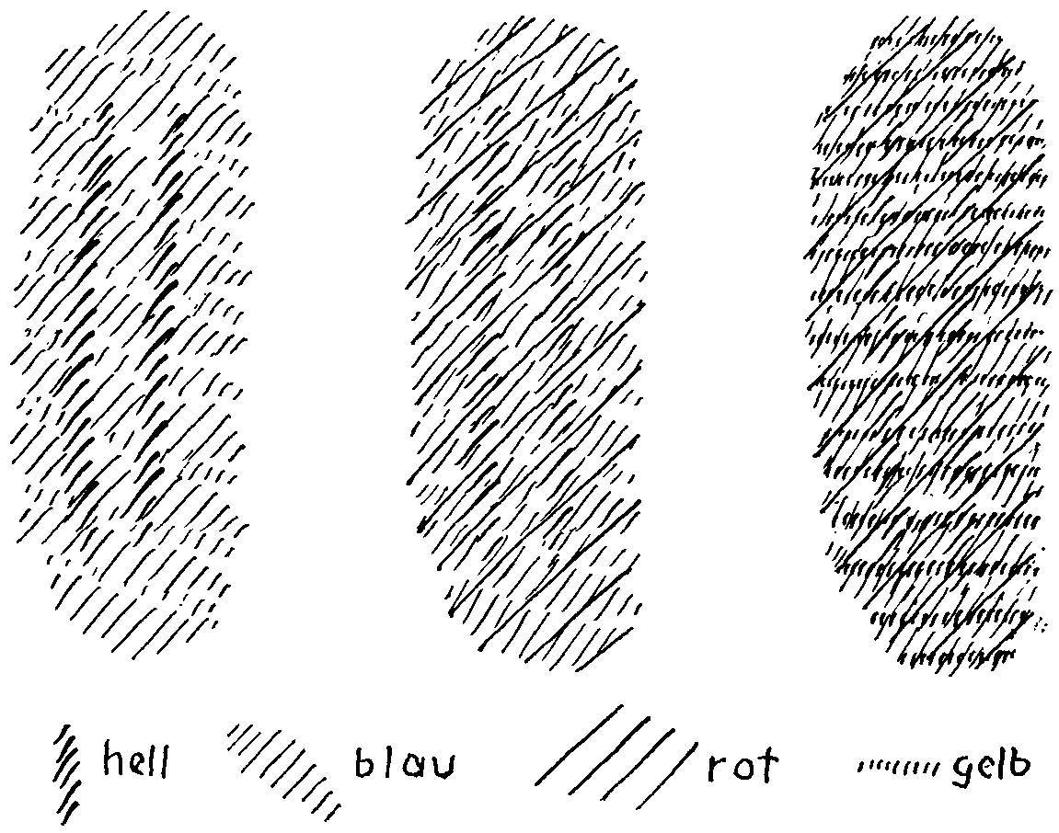
Aber das genügt noch nicht. Wir müssen den menschlichen Orga-
nismus auch als einen Luftorganismus vorstellen. Die Luft ist drau-
ßen; wir atmen sie ein. Da ist ein Teil der Luft, die da draußen ist,
nun in unserem Inneren drinnen. Die atmen wir wieder aus. Wir sind
zu gleicher Zeit ein Luftorganismus. Wollen wir auch das schematisch
zeichnen (rot). Aber gerade dieser Luftorganismus ist es, der beim
Aufwachen von dem astralischen Leib ergriffen wird. Wir atmen die
Luft ein. Die Luft macht ferner einen Prozeß durch; ihre Wirkungen
ergießen sich in den ganzen Organismus. Der Sauerstoff nimmt den
55
Kohlenstoff auf, verwandelt sich in Kohlensäure. So ein Luftvorgang
findet fortwährend in uns statt.
Beim Wachen ist aber dieser Luftvorgang durchsetzt von dem astra-
lischen Leib. Auf denselben Bahnen, die die Luft in unserem Orga-
nismus durchmacht, läuft die Bewegung des astralischen Leibes. Der
Luftvorgang ist ein Luftvorgang ja nur, wenn wir schlafen; wenn wir
wach sind, dann schwimmen gewissermaßen die Bewegungen dieses
astralischen Leibes in demjenigen, was als Luftvorgang in uns lebt.
Aber jetzt denken Sie sich einmal: indem der astralische Leib da ein-
zieht in dasjenige, was ich in Rot schematisch aufgezeichnet habe, und
innerhalb des Luftorganismus seine Bewegungen ausführt, dasjenige
ausführt, was er überhaupt tut, geht das in dem blau schematisch Ge-
zeichneten, in dem wäßrigen Organismus vor sich. Diese Luftvor-
gänge, die eigentlich beim Wachen die Vorgänge des astralischen Lei-
bes sind, stoßen immer heran an den wäßrigen Organismus.
Im wäßrigen Organismus ist aber nun Tag und Nacht der ätherische
Leib des Menschen. Und da haben Sie zu gleicher Zeit eine Wechsel-
wirkung des astralischen und des ätherischen Leibes, aber auch das
physische Abbild davon: die Luftvorgänge und die Wasservorgänge
im Menschen. Sie können sich also durchaus vorstellen, daß im Men-
schen zunächst diese physischen Prozesse vorhanden sind, die ablaufen
zwischen seinem Atmen und den Bewegungen seiner Säfte, überhaupt
alledem, was da flüssig im Organismus vor sich geht. Das aber ist
wieder nur ein Abbild von dem, was zwischen astralischem und äthe-
rischem Leib vor sich geht.
Nun ist aber alles dasjenige, was nun da fester, flüssiger, gasförmi-
ger Organismus ist, wiederum durchzogen von Wärme (Zeichnung
S. 55, gelb). Der ganze Organismus hat seine eigene Wärme: Wärme-
Äther. Ich möchte sagen: Auf den Wellen des Luftigen im Menschen
bewegt sich das Astralische, und auf demjenigen, was da als Wärme
den Organismus durchspielt, da bewegt sich das eigentliche Ich.
Jetzt haben Sie den physischen Leib als solchen; den flüssigen Leib,
der auch physisch ist, aber der nun sich abgrenzt von dem festen phy-
sischen Leib, den flüssigen physischen Leib, der einen innigen Zu-
sammenhang mit dem ätherischen Leib hat; den gasförmigen Orga-
56
nismus des Menschen, der einen inneren Zusammenhang hat mit dem
astralischen Leib, und dasjenige, was Wärmevorgänge sind, was mit
anderen Worten Wärme-Äther ist im Menschen, das einen innigen Zu-
sammenhang hat mit dem menschlichen Ich. So daß wir im Physi-
schen, ich möchte sagen, überall das Bild sehen des ganzen Menschen.
Das Feste ist sozusagen etwas, was für sich besteht. Aber das Flüs-
sige im Organismus, das kann nicht für sich bestehen. Wir haben sehr
wenig in unserem Kopfe vom Festen. Dasjenige, was wir Festes haben,
schwimmt im Gehirnwasser, also in Flüssigkeit. Sehen Sie auf dieses
Flüssige innerhalb des menschlichen Kopfes, so haben Sie in diesem
Flüssigen zunächst den Ätherteil des Kopfes.
Das Atmen geht nun so vor sich: Sie atmen ein. Der Atem stößt
nach innen, setzt sich fort durch das Rückenmarkswasser nach dem
Gehirn. In dieser Stoßbewegung bewegt sich aber zu gleicher Zeit
dasjenige, was das Astralische ist, nach dem Ätherischen des Kopfes
herauf im Wachzustande. So daß wir auf der einen Seite ein Zusam-
menwirken der Bewegungen des Gehirnwassers mit den Atmungsbe-
wegungen haben, auf der anderen Seite ein Zusammenwirken des
Ätherteiles des Kopfes, von dem das, was im Gehirnwasser vor sich
geht, nur ein Abbild ist, mit demjenigen, was Atmungsvorgänge sind,
die wiederum nur ein Abbild sind desjenigen, was astralisch ist im
Menschen. Und dann haben wir ein fortwährendes Spiel der Wärme-
zustände. Und das Blut in seiner Bewegung vermittelt diese Wärme-
zustände. Auf diesem Wogen des Wärmemeeres in uns bewegt sich zu
gleicher Zeit unser Ich.
Es handelt sich darum, daß wir uns dieses ganz lebendig vorstellen,
daß wir uns darüber klar sind. Für sich können wir nur den festen
Organismus betrachten. Sobald wir an den flüssigen Organismus her-
ankommen, hat er gar nicht mehr die Möglichkeit, etwa bloß sich so
zu bewegen, wie sich Wasserwellen draußen bewegen, sondern der
bewegt sich so, daß sein Bewegungsspiel ein Abbild ist dessen, was
im Ätherleib des Menschen vor sich geht. Wiederum dasjenige, was
in den feineren Zuständen der Körperatmung vor sich geht, ist ein
Abbild dessen, was astralisch im Menschen vor sich geht. Nun aber,
wenn wir das ins Auge fassen, so müssen wir uns sagen: Sehen wir
57
nur einmal auf das Gehirnwasser. Das hat in sich gewisse Bewegun-
gen. Die sind ein Abbild des Ätherleibes. Aber den Ätherleib, den be-
kommt der Mensch, indem er aus den geistigen Welten in diese phy-
sische Welt heruntersteigt; innerhalb der geistigen Welten hat er ihn
noch nicht. Aber indem der Mensch überhaupt seinen physischen
Leib ergreift, hat er schon seinen Ätherleib. Er zieht gewissermaßen
den Äther aus dem Kosmos heran. Und erst indem er den Äther her-
angezogen hat aus dem Kosmos, kann er sich mit dem Physischen,
das ihm dann durch die Vererbung vermittelt wird, verbinden. So daß
wir dasjenige, was innerlich im Ätherleib des Menschen lebt, schon
mitbringen, indem wir unseren physischen Leib ergreifen.
Nehmen Sie also an, im Leib des mütterlichen Organismus entsteht
der Menschenkeim. Wir untersuchen dasjenige, was an diesem Men-
schenkeim das Flüssige ist. Man tut es nicht in der gewöhnlichen
Physiologie. In der gewöhnlichen Physiologie untersucht man nur den
Keim insofern, als er Festes enthält oder wenigstens sich so wie das
Feste beobachten läßt. Das Flüssige wird gar nicht untersucht. Würde
man aber das Flüssige untersuchen, dann würde man entdecken, wie
in dem Flüssigen, namentlich im Gehirnwasser, ein Abbild dessen ist,
was da hereingeschlüpft ist in den physischen Menschen und was zu-
nächst schon im Ätherleib sich ausdrückte, als der Äther herangezo-
gen worden ist.
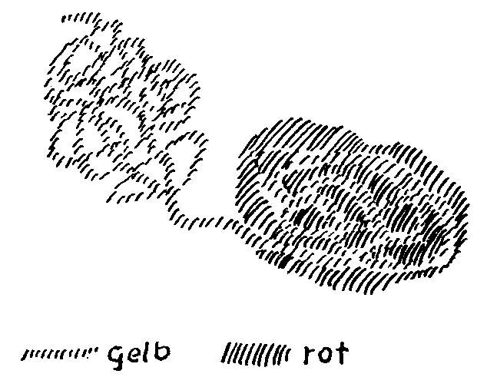
So können wir sagen: Wenn hier der physische Leib ist (siehe
Zeichnung), der physische Menschenkeim sich bildet - ich zeichne
58
jetzt das Feste gar nicht; was ich da zeichne, soll der flüssige Men-
schenkeim sein (rot) -, es kommt aus der geistigen Welt herunter
dasjenige, was als Ich und Astralisches vorhanden ist. Was schon an
Äther herangezogen ist (gelb), das schlüpft hier hinein. Indem ein-
fach der Mensch untertaucht in den physischen Leib, wird im flüssi-
gen Organismus aufgenommen das, was der Mensch von außen her-
einbringt. Würden Sie also das Gehirnwasser des Kindes in seinen
Bewegungen untersuchen, so müßten Sie sagen: Das ist eigentlich
eine Photographie dessen, was der Mensch war, bevor er sich mit sei-
nem physischen Leib verbunden hat. Sehen Sie, das ist sehr wichtig,
daß man eigentlich sagen kann: Im Gehirnwasser, das heißt, in den
Bewegungen des Gehirnwassers würde man eine Photographie von
dem, was der Konzeption vorangegangen ist, finden.
Nun, vom Gehirnwasser können Sie das gut begreifen, daß Sie da
eine Art Photographie finden dessen, was vorangegangen ist. Aber
bedenken Sie den Atmungsprozeß. Der Atmungsprozeß tritt uns als
ein sehr physischer Prozeß dadurch entgegen, daß unsere Lunge in
einer gewissen Beziehung organisiert ist, daß die Luft eingesogen
wird, daß der Atmungsprozeß sich sogar abspielt unter dem Einfluß
der Außenwelt, wenn wir schlafen, wenn also unser Ewiges gar nicht
mit unserem Zeitlichen verbunden ist. Man möchte sagen, für den
Atmungsprozeß ist es ja so: er verläuft sowohl, wenn wir schlafen,
als auch wenn wir wachen. Wenn wir schlafen, nun, dann geht eben
die Bewegungswelle des Atmungsprozesses durch unseren Organis-
mus; wenn wir wachen, trägt diese Welle den astralischen Leib. Sie
kann ihn also tragen; sie braucht ihn auch nicht zu tragen. Das tut
sie beim Schlafen, da trägt sie ihn nicht.
Was folgt daraus ? Daraus folgt, daß das Gehirnwasser, weil das im
Inneren abgeschlossen ist, sich fortsetzen kann, eine Art Fortsetzung
sein kann dessen, was früher da war. Nicht so innig kann sich aber
in dieser selben Art etwa in unserem Atmen irgend etwas fortsetzen
von früher. Daher geschieht folgendes: Wenn wir den menschlichen
Kopf betrachten und dann den menschlichen Brustorganismus, so
finden wir, daß da drinnen im menschlichen Kopf, gewissermaßen
sagen wir durch das Gehirnwasser, also im physischen Organismus,
59
richtig die Fortsetzung des vorgeburtlichen geistigen Menschen drin-
nen ist. Beim Atmungsprozeß ist es nicht so. Da verläuft der physi-
sche Atmungsprozeß für sich (siehe Zeichnung, gelb), und das Gei-
stige ist viel weniger stark mit dem physischen Prozeß verbunden
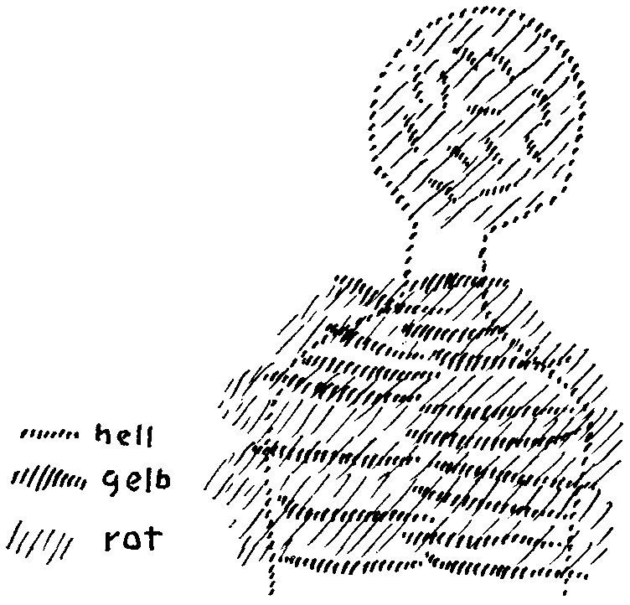
(rot). Man möchte sagen: Im Kopf ist der geistige Mensch, der gei-
stig-seelische Mensch mit dem physischen Menschen fest zusam-
men verbunden; sie sind eine Einheit geworden. Im Brustmenschen
ist das nicht so, da sind sie mehr getrennt; da ist der physische Orga-
nismus mehr für sich und das Geistig-Seelische auch wiederum für
sich.
Aber jetzt vergleichen Sie das mit dem Traumzustande. Im Traum-
zustande ist es für den ganzen Menschen so, daß wiederum das Ich
und der astralische Leib heraußen sind, daß sie getrennt sind. Aber
ein wenig sind sie für den Brustmenschen immer getrennt. Der Brust-
mensch, das heißt Atmungs- und Herzmensch, der rhythmische
Mensch, der ist aber der Organismus für das Fühlen. Weil also das
Geistig-Seelische mit dem physischen Organismus in bezug auf den
rhythmischen Menschen nicht so kompakt verbunden ist, nicht so da
drinnen ist in dem physischen Menschen, deshalb verläuft das Fühlen
so wie das Träumen. Sie sehen, will man den ganzen Menschen be-
60
trachten, so muß man diese verschiedenen Arten des Zusammenwir-
kens des Seelischen mit dem Leiblichen ins Auge fassen.
Nun, wenn man die menschliche Wesenheit so grob betrachtet,
wie das heute in unserem materialistischen Zeitalter geschieht - denn
Sie können sich überall überzeugen, wo Sie die heutige Wissenschaft
ins Auge fassen, daß man eigentlich so betrachtet, als ob der ganze
Mensch eben ein fester Organismus wäre und da drinnen irgendwie
das Seelische wirkte -, dann kann man nicht darauf kommen, wie
dieses Seelische, das man erlebt, zum Beispiel der rein seelisch erlebte
Willensakt, wie der ein Bein hebt oder einen Arm hebt. Ja, gegenüber
dem, was man auf der einen Seite als Seelisches des Willensaktes er-
lebt, ist das, was man sich heute in der Anatomie, in der Physiologie
unter menschlichem Organismus vorstellt, eigentlich wie ein Stück
Holz, so fremd dem Seelischen wie ein Stück Holz. Was Sie heute be-
schrieben finden als Beine des Menschen in der Physiologie, ist wirk-
lich wie zwei Holzstücke, wie Holzbeine. So verhalten sie sich zum
Seelischen. Ebensowenig wie, wenn hier zwei Hölzer liegen, Sie eine
Beziehung finden können zwischen diesen zwei Hölzern und einem
Seelischen, ebensowenig kann man eine Beziehung finden zwischen
dem, was einem die Physiologie heute beschreibt als menschliche
Beine und dem Seelischen. Aber diese menschlichen Beine, die die
Physiologie beschreibt, die sind durchzogen von dem Wässerigen.
Da kommen wir schon zu etwas, von dem sich leichter begreifen läßt,
daß da ein Geistiges hineinwirkt. Aber es geht noch schwer.
Kommen wir aber zu dem Gasförmigen, zu dem Luftförmigen, so
sind wir in dem Physischen in einer so dünnen Materie, daß wir uns
nun da das Seelische leichter drinnen vorstellen können. Und erst
wenn wir zu den Wärmezuständen kommen! Bedenken Sie nur, wie
naheliegend Sie es haben, diese Wärmezustände des physischen Orga-
nismus mit dem Seelischen in Zusammenhang zu bringen. Denken
Sie doch nur einmal, wie Sie eventuell da oder dort eine heillose
Angst bekommen haben, und es wird Ihnen ganz warm; da haben
Sie schon eine innere Anschauung von der Beziehung des Seelischen
zu demjenigen, was nun im physischen Organismus als Wärmezu-
stände auftritt. Kurz, wenn wir in einer vernünftigen Weise den gan-
61
zen menschlichen Organismus so erfassen, daß wir ihn in bezug auf
sein Festes, Flüssiges, Gasförmiges, Wärmeartiges fassen, dann kom-
men wir nach und nach an das Seelische heran.
Wir können sagen: Das Ich greift in den Wärmezustand ein, der
astralische Leib in den gasförmigen Zustand, der Ätherleib in den
flüssigen Zustand; nur das Feste bleibt unangetastet. Da geht es nicht
herein. Denken Sie sich einmal das, wie es nun im menschlichen Or-
ganismus ist: Hier haben wir das Gehirn, aber das ist noch wässerig.
Jetzt sind da darinnen feste Bestandteile. Da, sagte ich, geht das See-
lische nicht herein. Zeichnen wir uns einmal irgendwie schematisch
diese festen Bestandteile darinnen (siehe Zeichnung S. 60). In Wirk-
lichkeit sind es Salzablagerungen. Das, was wir Festes in uns haben,
sind ja immer salzartige Ablagerungen. Unsere Knochen sind nur Be-
standteile solcher Ablagerungen. Aber in unserem Gehirn geschehen
fortwährend ganz feine, sich immer wieder auflösende Ablagerungen.
Ich möchte sagen: In unserem Gehirn ist immer die Tendenz vor-
handen, sich einfach zu solchen Knochen zu bilden, das Gehirn ganz
knöchern zu machen; es löst sich nur immer wieder auf, weil alles
beweglich ist. So daß, wenn wir gerade das Gehirn betrachten, da
haben wir also zunächst die Wärmezustände des Gehirns, da drinnen
lebt die Luft, die fortwährend ein- und ausgeatmet wird, aber die ins
Gehirnwasser heraufspielt; der astralische Leib lebt darinnen. Wir
haben das Gehirnwasser; der ätherische Leib lebt darinnen. Jetzt be-
kommen wir das Feste. Da kann das Seelische nicht herein. Es kann
nicht herein, indem wir in uns Salze ablagern. Indem wir dieses nicht
ganze Zehntel unseres Organismus, diese Salzbildung da drinnen
haben, haben wir in uns etwas, in das unser Seelisches nicht herein
kann.
Bedenken Sie: Da stehen Sie als Mensch. Da haben Sie Ihren Orga-
nismus. Da haben Sie in Ihrem Organismus die Wärme, das Gasför-
mige, das Flüssige: da kann Ihr Seelisches überall herein. Aber da ist
etwas drinnen, in das Ihr Seelisches nicht herein kann. Das ist so, wie
wenn Sie hier allerlei Gegenstände haben, die vom Lichte bestrahlt
werden, das Licht wieder zurückwerfen. Sie haben eine Spiegelfläche,
da kann das Licht nicht durch, wird zurückgestrahlt. So haben Sie
62
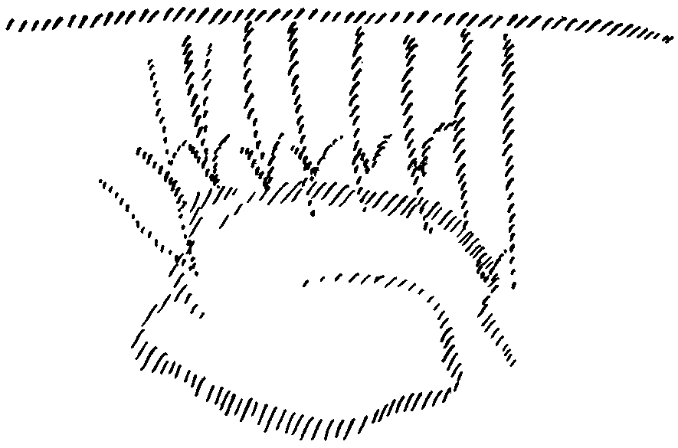
in sich Ihren festen Salzorganismus. Da kann das Seelische nicht her-
ein, da wird das Seelische fortwährend zurückgestrahlt.
Ja, wenn Sie das nicht hätten, so würden Sie zunächst überhaupt
gar kein Bewußtsein haben können, denn das, was Sie nun in sich als
Bewußtsein haben, das sind die von Ihrem Salzorganismus zurück-
gestrahlten Seelenerlebnisse. Diejenigen, die hineingehen in Ihr Ich,
in Ihren gasförmigen Organismus, in Ihren flüssigen Organismus,
die erleben Sie zunächst nicht. Erst weil überall das, was da in der
Wärme, was in dem Gasförmigen, was in dem Flüssigen als Seelen-
leben vor sich geht, ebenso wie die Lichtstrahlen vom Spiegel zurück-
geworfen werden, am Salz zurückgeworfen wird, erst dadurch erleben
Sie das, was Seelisches ist. Dadurch haben Sie diese innerliche Spiege-
lung, die nun innen als Vorstellungen lebt.
Wenn also ein Mensch zum Beispiel viel Salz absetzt - aber das
Salz entsteht überall in Formen -, dann bekommt er viele solche Bil-
der, das heißt, er wird gedankenreich. Wenn er zuwenig Salz abson-
dert, dann bekommen die Gedanken solche unbestimmte Konturen,
wie von einem nicht ordentlichen Spiegel die Bilder die Konturen er-
halten. Wir können das auch noch anders aussprechen: Wenn einer
überflüssig viel Salz absondert, da überwiegen ihm die Gedanken in
seinem Inneren. Sie werden sehr bestimmt, aber er wird ein Pedant.
Er glaubt, in seinen Gedanken, weil sie aus so viel Festem in ihm her-
rühren, etwas Reales zu haben. Er wird materialistisch. Wenn er zu-
63
wenig Salz absondert, oder sagen wir, wenn er zuviel Salz in seinen
übrigen Organismus absondert und zuwenig in seinen Kopf, dann
werden seine Gedanken unbestimmt; er wird ein Phantast oder viel-
leicht ein Mystiker. Es hängt schon zusammen mit materiellen Vor-
gängen in unserem Inneren, wie unser Seelenleben beschaffen ist.
Es ist zum Beispiel manchmal notwendig, wenn einer zu phanta-
stisch ist, daß man ihm Gelegenheit gibt durch irgendwelche Heil-
mittel, mehr Salz abzulagern oder das abgelagerte Salz besser zu ge-
stalten. Dadurch wird er seiner Phantastik entrissen. Aber das Umge-
kehrte ist noch wichtiger; denn das sollte man eigentlich nicht sehr
weit treiben, daß man die Menschen auf physischem Wege von Phan-
tastik oder von Pedanterie heilt; es ist zunächst auch nicht viel zu
machen. Aber das Umgekehrte hat einen großen Wert. Derjenige, der
Menschenbeobachtung hat, für das Seelische ebenso wie für das Kör-
perliche, der bemerkt genau, wenn zum Beispiel ein Mensch nach der
einen oder nach der anderen Richtung, sagen wir im Kopfe oder in
den Organen des rhythmischen Organismus oder in den Organen des
Stoffwechselorganismus zuviel Ablagerungen hat. Er bemerkt dies
daran, daß die ganze Gedankenkonfiguration anders wird, und die Art
und Weise, wie der Mensch seine Gedanken verändert, kann zu der
Diagnose außerordentlich viel beitragen. Nur beobachten die meisten
Menschen solche feinen Vorgänge nicht.
Es wird zum Beispiel sehr häufig nicht beobachtet, wie zusam-
menhängt, sagen wir, die Tatsache, daß nun plötzlich einmal ein
Mensch sich immer wieder und wieder verspricht. Er hat es sonst
nicht in seiner Gewohnheit, aber einmal fängt er an, sich immer wie-
der zu versprechen. Es dauert ein paar Tage, dann geht es vorüber.
Es ist eine leise Erkrankung in ihm vor sich gegangen, und dieses
Versprechen, das ist lediglich ein Symptom für die leichte Erkran-
kung. Zuweilen kann man solche Dinge sehr genau beschreiben.
Nehmen wir zum Beispiel an, ein Mensch sondert einmal ein paar
Tage, durch irgendwelche Vorgänge, zuviel Magensäure ab. Was ge-
schieht? Diese Magensäure, die löst einmal schon im Magen gewisse
Stoffe auf, die weitergehen sollten als in den Magen. Jetzt hat er das
eben nicht in dem Organismus; jetzt hat er nicht die nötige Schärfe
64
seiner inneren Spiegelbilder, jetzt werden seine Gedanken lose, er ver-
spricht sich. Merken Sie den Hasen, der da läuft, und merken Sie,
wie dieser Hase läuft, dann versuchen Sie eben, ihm irgendwo beizu-
kommen, daß er weniger Magensäure hat, dann werden seine Gedan-
ken wiederum ordentlich. Im Grunde genommen aber wird seine
Verdauung ordentlich, und er hört auch wieder auf, sich zu ver-
sprechen.
Oder aber, nehmen wir an, durch irgend etwas - es kann zum Bei-
spiel durch Abnormitäten der Milztätigkeiten geschehen - sauge je-
mand seine Magensäure zu stark auf, er macht sich ganz zum Magen;
er leitet die Magensäure überall hin. Solche Säureablagerungen, die
sind eigentlich die Ursache für sehr viele Erkrankungen. Wenn es
nicht bis zum Kopfe geht, dann entstehen sogar sehr eigentümliche
prickelnde Schmerzen; wenn es bis zum Kopfe geht, entsteht Dumpf-
heit des Kopfes. Wenn Sie einen solchen Menschen dann anschauen,
so sehen Sie oftmals, daß er in sich dieses ganze Aufsaugen des Säu-
reartigen zu einer gewissen Gier macht; er wird ganz durchsäuert.
Und wenn der Mensch durchsäuert wird, dann leidet zum Beispiel
der freundliche Ausdruck seiner Augen darunter: Sie können es seinen
Augen ansehen, wenn der Mensch durchsäuert ist, und Sie können
unter Umständen, indem Sie ihm eine Säure beibringen, die er nun
wirklich im Magen verarbeitet, weil sie nicht die Neigung hat, in den
Organismus überzugehen, diesen Menschen wiederum freundlicher
kriegen in seinem äußeren Ausdrucke.
Ich sage das alles aus dem Grunde, um Ihnen zu zeigen, wie die
Geisteswissenschaft, die hier gemeint ist, nicht ein unbestimmtes See-
lisches bloß ins Auge faßt, sondern das Seelische, das nun wirklich
der Herrscher des Leiblichen ist, das der Erbauer des Leiblichen ist,
überall hereinwirkt ins Leibliche.
Aber wenn man das, was heute beschrieben wird als menschlicher
Organismus so, als wenn dieser Organismus eben durch und durch
ein Festes wäre, wenn man das ins Auge faßt, wenn man nicht dazu-
nimmt das Flüssige, das Gasförmige, das Wärmeartige des Organis-
mus, was sich wenigstens dem Seelenleben nähert, so kommt man
eben nicht zu einem Begreifen, wie dieses Seelische im Menschen
65
lebt. Denn im festen menschlichen Organismus lebt eben das Seelische
nicht. In den festen Organismus geht das Seelische so wenig hinein,
wie das Licht durch den Spiegel durchgeht; daher wird es zurück-
reflektiert. Und so geht das Seelische gerade am Salz überall zurück.
Wenn wir hier unseren Fuß haben und hier den Knochen, so hat
eben gerade das Seelische das Eigentümliche, daß es sich am Knochen
bricht (siehe Zeichnung, rot), daß wir unseren Knochen in uns so tra-
gen, daß er leer ist vom Seelischen. Da ist es nicht drinnen; aber es
strahlt wiederum in den Organismus zurück.
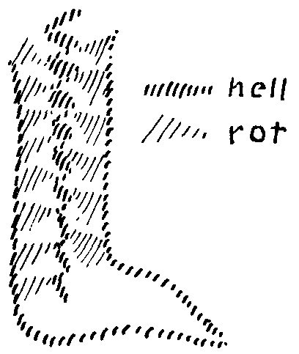
Unsere Schädelknochen, die sind gar nicht so dumm angebracht
an uns; denn das Seelische, das strahlt nach allen Seiten und wiederum
nach dem Inneren zurück. Wir sind auch in unseren Schädelknochen,
aber nur als physisch-feste Menschen drinnen. Aber unser Seelisches
strahlt in uns hinein. So daß wir eigentlich, wenn wir vollständig
unseren Kopf aufzeichnen, sagen müssen: Zunächst breitet sich da
drinnen das Seelische aus (rot). Aber ich möchte sagen, das würde uns
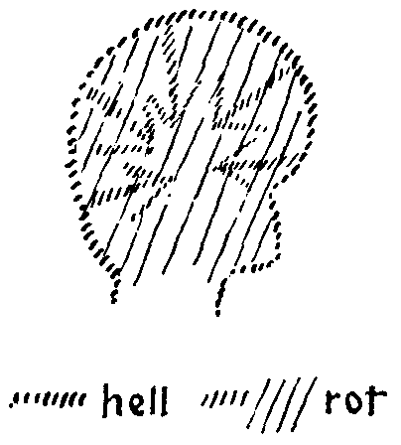
66
in einem dumpfen, unbewußten Zustande lassen. Aber nun, da kann es
nicht hinein, wo die Schädelknochen sind, da wird es überall zurück-
gestrahlt, überall hinein in uns (Pfeile). Und erst wenn es da zurück-
geht, dann haben wir es als Seelisches. So daß Sie wirklich in Ihrem
Inneren Ihr Seelisches wie von allen Seiten an dem Spiegel der Schä-
delknochen zurückgeworfen haben. Das ist so.
Geisteswissenschaft schließt nicht etwa das Materielle aus, sondern
macht das Materielle erst recht verständlich, indem das Seelische so be-
trachtet wird, wie es das Materielle beherrscht. Nicht wahr, den Bäk-
ker lernt man auch nicht dadurch kennen, daß er bloße Bewegungen
ausführt, sondern die Bewegungen, die er ausführt, machen dann die
Semmeln und die Gipferl. Die Seele lernen wir nicht dadurch ken-
nen, daß wir sie nur in Abstraktionen betrachten, sondern was die
Seele da macht, das tritt uns als Bild in unserem Organismus ent-
gegen. Wir müssen gerade verstehen, diesen Organismus in der rich-
tigen Weise als ein Bild des Seelischen zu betrachten. Wenn wir nicht
den Willen haben, auf den Menschen einzugehen, auch wie er uns ent-
gegentritt im Bilde des Physischen, wenn wir sozusagen zu bequem
sind, den Menschen kennenzulernen als physischen Menschen, lernen
wir auch das Seelische nicht kennen; denn das, was gewöhnlich so
als Seelisches beschrieben wird von den Leuten, die das Physische
nicht geistig auffassen wollen, das sind eigentlich Dinge, die ebenso
real sind, wie wenn Sie eine leckere Speise hier haben und Sie stellen
sich einen Spiegel her und dann essen Sie nicht die Speise, sondern
das, was Ihnen der Spiegel zurückwirft. Sie werden nicht satt. So wer-
den Sie auch nicht seelenkundig, wenn Sie die Seele nicht in ihrem
Schöpferischen, Aktiven betrachten, in dem, was sie tut, sondern sie
nur betrachten wollen als Bild. Man muß daher durchaus nicht auf
dem Standpunkte stehen, daß man ein richtiger Geisteswissenschafter
ist, wenn man das Materielle verachtet. Man muß das Materielle eben
geistig fassen, dann wird es durch und durch Geist. Sonst lebt man
in Abstraktionen, in Intellektualismen; die führen von dem Erkennen
ab, nicht zu ihm hin.
67
VIERTER VORTRAG
Dornach, 6. Mai 1922
Es war mir gestern namentlich darum zu tun, zu zeigen, wie die
menschliche Seele ein tätiges Wesen ist, wie sie als tätiges Wesen den
menschlichen Organismus schöpferisch-tätig durchdringt. Man muß
in jedem Augenblicke, in dem man sich über die menschliche Seele
Gedanken hingibt, sich auch klar darüber sein, daß man das, was die
Seele ist, zu Gesichte bekommt, wenn man den menschlichen Orga-
nismus, wie er sich äußerlich darbietet, auffaßt in seiner Gesamtheit
als einen Ausdruck, und insofern er ein beweglicher Organismus
ist, insofern er innerliche Veränderungen durchmacht, auch als eine
Schöpfung der menschlichen Seele. Aber das ist ja nur die eine Seite
des Seelenlebens. Auf die andere Seite wollen wir heute beginnen zu
deuten.
Betrachten Sie zunächst einmal, anknüpfend an das, was ich schon
in den ersten Stunden dieses Zyklus entwickelt habe, den Menschen
in bezug auf seine Umgebung. Sie werden sich dann sagen müssen:
Der Mensch ist gegenüber den Wesenheiten, den Gegenständen, die
um ihn herum sind, mit seinem Seelischen außerhalb. Wir können
nicht sagen, daß wir in dem Stuhl drinnen sind, der uns trägt, oder
daß wir in dem Tisch drinnen sind, der vor uns steht. Wir betrach-
ten die Außenseite dieser Gegenstände; aber wir sind auch eben mit
unserem seelischen Leben außerhalb dieser Gegenstände, und im
Grunde genommen sind wir ebenso außerhalb eines Teiles unseres
eigenen Organismus.
Sie brauchen nur einmal ganz intensiv und klar durchzudenken,
was wir öfter gehört haben über die Impulse unseres Willens. Wir
haben, so sagte ich, zunächst den Gedanken, die Vorstellung: Ich
werde einen Arm heben. Dann haben wir, nachdem dieser Gedanke
irgendwie verschwunden ist in unserem Organismus, die Erscheinung
des gehobenen Armes. Aber was da im Organismus vor sich geht,
nachdem der Gedanke da ist - ich kann nicht einmal sagen, nachdem
der Gedanke gewirkt hat, denn dieses Wirken ist ja schon nicht im
68
gewöhnlichen Bewußtsein - bis zu dem Momente, wo die Bewegung
des Armes betrachtet werden kann, das liegt zunächst außerhalb der
menschlichen Seele, liegt so außerhalb der menschlichen Seele, wie
der Tisch oder der Stuhl außerhalb der menschlichen Seele liegen.
Ich dringe nicht in den Tisch ein; ich dringe nicht ein in dasjenige,
was geschieht, indem ein Wollen sich vollzieht.
Nun aber, sobald im Menschen eine höhere, eine übersinnliche Er-
kenntnis eintritt, kommt man dahinter, was da eigentlich vorliegt.
Für das gewöhnliche Bewußtsein liegt die Sache so, daß der Mensch
die Außenseite der Dinge mit seinen Sinnen wahrnimmt, die Farben,
die Töne, Wärmekräfte und so weiter; die setzen sich dann fort in
den Vorstellungen, die sich der Mensch von diesen Dingen macht.
Das ist so, wenn der Mensch nach außen blickt.
Wenn der Mensch in sich selbst hineinblickt, dann wird er zunächst
gewahr, wie er Vorstellungen behalten hat von den Dingen, die er be-
trachtet hat, Vorstellungen, die auch wieder auftauchen; wenigstens
scheint es so. Wir haben gesehen, daß es anders ist, aber für das ge-
wöhnliche Bewußtsein kann man es so charakterisieren. Diese Vorstel-
lungen sind durchtränkt von Gefühlen, die wie traumhaft heraufwellen
aus unserem menschlichen Wesen. Kurz, wir erblicken da auch eine Welt,
wenn wir in uns hineinschauen, eine Welt, die uns ebenso von innen ent-
gegendringt wie die Farben und Töne von der äußeren Welt. Dann ste-
hen wir gewissermaßen ebenso vor irgend etwas, wo wir draußen sind,
wie wir vor den äußeren Dingen stehen so, daß wir draußen sind.
Das aber wird nach innen hin anders und auch nach außen hin
anders, wenn wir aufsteigen zu einer höheren Erkenntnis. Wenn wir
aufsteigen zu einer höheren Erkenntnis in der Art, wie ich das oftmals
beschrieben habe in Vorträgen und auch in meinem Buche: «Wie
erlangt man Erkenntnisse der höheren Welten?», dann kommt zuerst
die imaginative Erkenntnis, dann die inspirierte Erkenntnis. Das
alles kann Ihnen ja bekannt sein. Wenn nun der Mensch zuerst zu der
imaginativen Erkenntnis aufsteigt, dann die inspirierte Erkenntnis ein-
greift, dann wird das, was man das Außer-den-Dingen-Stehen nennen
kann, anders sowohl in bezug auf die Außenwelt als auch in bezug auf
das Innere des Menschen.
69
In bezug auf die Außenwelt kommen wir zunächst durch die ima-
ginative Erkenntnis zu Bildern. Wenn wir dann diese Bilder entspre-
chend behandeln, so werden sie zu Bildern desjenigen, was uns als
geistige Außenwelt umgibt. Da muß nun schon die inspirierte Er-
kenntnis eben eingreifen. Durch Inspiration erlangen wir Erkenntnis
einer geistigen Außenwelt, die uns ebenso umgibt, wie uns die sinn-
liche Außenwelt in Farben, Tönen, Wärmeimpulsen und so weiter um-
gibt. Wenn wir dieser ganzen Welt gegenüberstehen, die jetzt eine
geistige Außenwelt ist, so müssen wir uns immer sagen: Das ist etwas
anderes als wir selbst. Wir kommen dazu, elementare Wesenheiten,
die Wesenheiten der höheren Hierarchien in dieser geistigen Umwelt
zu entdecken. Es ist etwas anderes, als wir selber sind. Wir lernen
uns dabei selber wohl immer mehr als geistiges Wesen kennen, aber
wir lernen uns auch unterscheiden von all dem, was eben andere
Wesen sind, als wir selbst sind.
Aber indem wir die Übungen machen, die uns so auf der einen
Seite dahin führen, die geistige Außenwelt zu erkennen, kommen wir
auch nach innen vorwärts, wir kommen nach innen weiter. Und die-
jenige Entdeckung, die wir da zuerst nach innen machen, ist diese,
daß wir gewissermaßen lernen, unseren Kopf mit seinen Erkenntnis-
sen seelisch etwas gering zu schätzen. Immer mehr wert wird uns da-
gegen diejenige Erkenntnis, die sich mehr im Herzen konzentriert,
wenn ich mich jetzt auf den Organismus des Menschen beziehe, und
zwar nicht, daß wir gerade das physische Herz dabei so stark zu be-
achten hätten, sondern das Ätherische und das Astralische des Her-
zens; die werden wir sehr stark gewahr. Und jetzt wird uns etwas zu
einer ganz hellen, lichten Erkenntnis, was außerordentlich bedeutsam
ist.
Sehen Sie, das, was da der Mensch erkennen kann, ich kann es in
folgender Weise etwa aufzeichnen (siehe Zeichnung). Nehmen wir
einmal an, wir hätten hier das menschliche Herz (rot) und über dem
menschlichen Herzen alles dasjenige, was der Mensch so schätzt, in-
dem er auf dem physischen Plane sein Gedankenleben erkennt (hell).
Das fühlt der Mensch auch im Kopfe, dieses Gedankenweben. Aber
indem der Mensch nun, ohne daß er zu einer höheren Erkenntnis
70
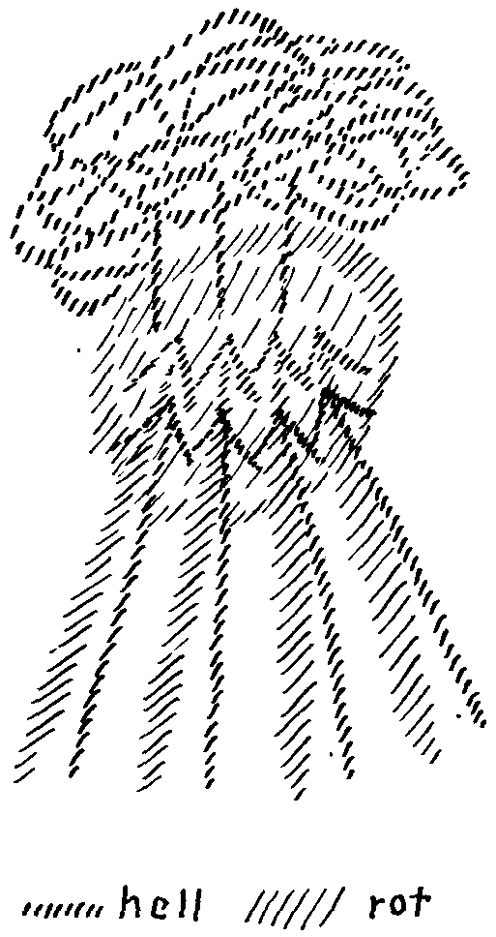
kommt, sich hingibt seinem ganzen Wesen, so fühlt er die Gedanken
allerdings als außerordentlich, ich möchte sagen, vornehmen Teil der
menschlichen Wesenheit. Diese Gedanken, sie kümmern sich nicht
sehr stark um das eigentlich persönliche Wesen. Nehmen wir einmal
an, wir haben den Gedanken eines Dreiecks. Wir müssen uns ihm
hingeben, ohne daß dieser Herr Gedanke sich darum kümmert, ob ich
gerade Kopfschmerzen oder Magenschmerzen habe. Es ist ihm außer-
ordentlich gleichgültig, wie ich persönlich gestimmt bin. Es ist ihm
sogar gleichgültig, ob ich irgendwie anders verstimmt bin, traurig oder
heiter bin, ob mir etwas weh tut oder wohl tut - der Gedanke des
Dreieckes herrscht mit einer gewissen vornehmen Nonchalance in
meinem Kopf bewußtsein und kümmert sich nicht um mein subjekti-
ves Befinden. Daher Menschen, welche sich bloß um ihr subjektives
Befinden kümmern wollen, ja auch sogleich, wenn man von solchen
Gedanken spricht, die sich nicht um dieses subjektive Befinden küm-
mern, einschlafen.
Nun ja, da ist also in gewissem Sinne eine vornehme Welt, die
71
sich um das subjektive Befinden nicht kümmert. Aber wenn der
Mensch dann in diese vornehme Welt sein Subjektives hineinmischt,
und er fühlt sich nahe dem eigenen Wesen, dann geht dieses Fühlen
schon durch das Herz, es strahlt gewissermaßen vom Kopf nach dem
anderen Menschen hinunter, und da kommt es dann aus dem anderen
Menschen herauf (Pfeile). Was kommt da herauf?
Ja, da kommen herauf eben die Gefühle, die Instinkte, Triebe, Lei-
denschaften; da wüstet, möchte ich sagen, alles dasjenige herauf, was
da im Menschen wirkt an Trieben, Instinkten, Leidenschaften (rote
Pfeile); das wüstet da herauf. Da hat sich der Mensch in diesem so
recht Subjektiven. Aber in dem, was da heraufwüstet, ist enthalten
auch alles Kochen des Organismus selber. Was im Magen, was in den
Gedärmen, was sonst ausgekocht wird in dem Menschen, das wüstet
mit diesen Trieben und Instinkten herauf, das kommt dem Menschen
entgegen. So daß man sagen kann: Da oben ist gewissermaßen eine
vornehme Welt; sie ist sehr vornehm, aber sie wird im Menschen
gar nicht seelisch, weil sie sich nicht kümmert um das Subjektive. Es
ist schließlich ganz gleichgültig, ob der Müller den Gedanken eines
Dreiecks, eines Löwen hat, oder ob ihn der Schulze hat. Die Gedan-
ken kümmern sich nicht um das Subjektive. Das Seelische kommt
erst zustande, wenn aus dem Inneren des Menschen heraus dasjenige
quillt, was diese Gedanken gefühlsmäßig oder instinktmäßig durch-
setzt. Wenn zum Beispiel der Müller ein Held ist und er den Gedan-
ken des Löwen hat, dann pulsen von unten solche Gefühle herauf,
daß er sich vor dem Löwen nicht fürchtet; wenn der Schulze ein Ha-
senfuß ist, so daß er schon davonläuft, wenn er an einen Löwen den-
ken soll, dann ist das das Subjektive, das hineinkommt. Das ist das
Seelische, das hineinkommt. Der Gedanke des Löwen hat ein Allge-
meines, das nicht seelisch ist, das ein Geistiges ist. Dadurch, daß ihm
entgegenkommt aus dem Menschen dieses Triebmäßige, wird der Ge-
danke zum Seelischen. Und das macht auch den Gedanken des Löwen
zum Seelischen, ob er nun etwa den Müller dazu verleitet, immer an
das Instrument denken zu müssen, wenn er an einen Löwen denkt,
mit dem er den Löwen attackiert, sich gegen ihn zur Wehr stellt mei-
netwillen, oder ob der Schulze immer denken muß beim Gedanken
72
des Löwen, wie er nur am schnellsten davonlaufen kann und so wei-
ter. Dadurch wird das Ganze ja nun im gewöhnlichen Leben seelisch.
Und das Seelische ist immer in gewisser Weise hineinstrahlend, möchte
ich sagen, in das Geistige.
Ja, aber wenn Sie jetzt aufrücken zur imaginativen Erkenntnis und
von da zur inspirierten Erkenntnis, dann wird die Sache anders. Dann
haben Sie allerdings zunächst die große Mühe, dasjenige, was viel
deutlicher, weil ungeschminkt heraufkommt, die Triebe und Instinkte,
zurückzuschlagen, diese sich nicht aussprechen zu lassen; die müssen
nun zurück, die dürfen sich nicht aussprechen. Aber es kommt etwas
anderes herauf. Da kommt diesen Gedanken, die ja angeregt sind von
der Außenwelt und die so vornehm im Kopfe ihre Behausung aufge-
schlagen haben, entgegen durch das Herz, das in gewissem Sinne jetzt
ein wunderbares Sinnesorgan wird - das Herz wird so groß wie der
ganze Blutorganismus, und es wird ein großes ätherisches Sinnesor-
gan -, da kommt herauf jetzt nicht dasjenige, was in den Trieben
und Instinkten lebt, sondern da kommt jetzt herauf eine Summe
von Gedanken (helle Pfeile), die den oberen Gedanken entgegenkom-
men. Aber diese Gedanken, sie sind mächtige Bilder, und sie spre-
chen gar nicht dasjenige aus, was sonst heraufkommt aus dem Orga-
nismus; sie sprechen jetzt das aus, was der Mensch vor der Geburt
war.
Der Mensch lernt sich erkennen in der geistigen Welt, bevor er
hier auf der Erde geboren, beziehungsweise konzipiert worden ist.
Das kommt dem Menschen entgegen. Der Mensch wird versetzt da-
durch, daß ihm das entgegenkommt, jetzt nicht in seine Triebe, Be-
gierden, sondern er wird versetzt, wenn er imaginative und inspi-
rierte Erkenntnis hat, in sein Dasein in der geistigen Welt, bevor
er heruntergestiegen ist zu einer physischen Verkörperung. Und in-
dem sich der Mensch da drinnen erkennen lernt, lernt er auch zu-
gleich etwas kennen, was also anders ist vor der imaginativen und
inspirierten Erkenntnis als die Außenwelt, die uns sonst umgibt; wo
wir Elementarwesen, Engel, Erzengel und so weiter kennenlernen.
Wir lernen uns aus der Weisheit selbst kennen in unserer erweiterten
Wesenheit über das Erdendasein hinaus.
73
Das aber gibt einen sehr bedeutsamen Aufschluß über das seelische
Erleben. Wir sagen uns nach und nach: Dieses seelische Erleben, im
Kopfe ist es ganz ausgeflossen; da steckt es ganz darinnen im Kopfe,
hat den Kopf gebildet als sein Abbild (siehe Zeichnung, blau).
Das bietet sich nur der Außenwelt dar, so daß diese die Bilder ein-
malen kann, die wir dann bekommen und die wir im Gedächtnisse
festhalten. Aber hier unten, da ist dieses Leben darinnen, ohne daß
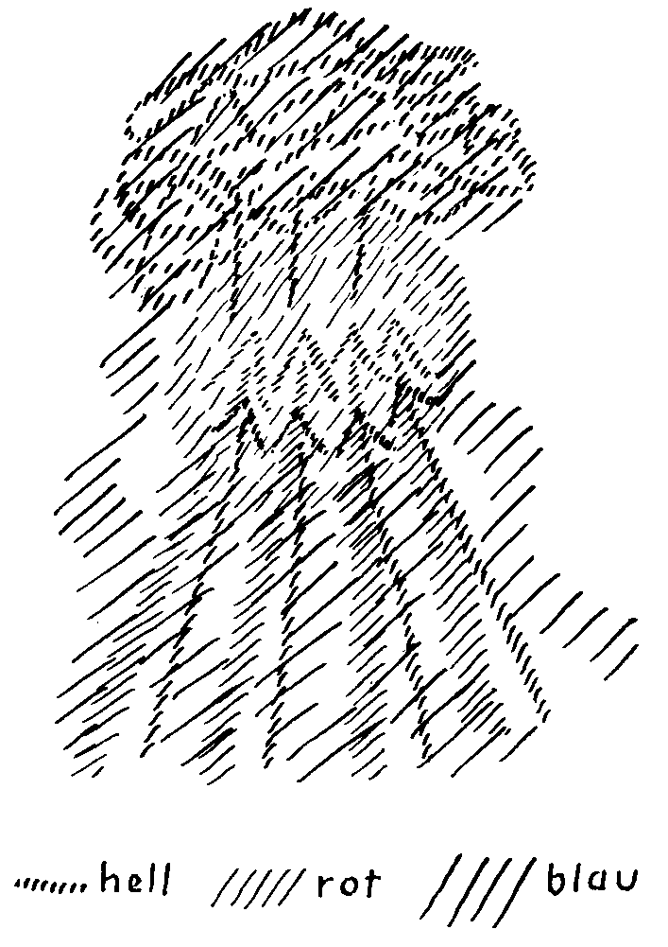
es sich - ich habe das schon gestern angedeutet - so intensiv verbin-
det mit dem Physischen; da ist es mehr getrennt. So daß wir da hin-
unterblicken in uns selber, wenn das Herz das Auge wird für dieses
Hinunterblicken auf diesen Teil, in die flammenden, sengenden, bren-
nenden Emotionen, Begierden, Leidenschaften, Triebe auf der einen
Seite; auf der anderen Seite aber ist das, was sich nicht mit dem ver-
binden mag, was unser ewiges Wesen ist, was nebenher lebt.
74
Und jetzt wird uns klar: Für unseren Kopf ist unser Seelisches so,
daß es darinnen begraben ist; es ruht da drinnen. Der Kopf ist eigent-
lich nur ein äußeres Reflexionsorgan für die physische Umgebung. Da
fassen wir nur die Außenwelt. Uns selbst fassen wir, wenn wir durch
das Herz tiefer in uns hineinschauen. Das gewöhnliche Leben schlägt
uns bloß die Emotionswogen herauf. Lernen wir aber durch höhere
Erkenntnis mehr davon kennen, so schlägt uns da unser ewiges Dasein
herauf. Jetzt lernt die Seele verbunden sein mit dem Geiste, der wir
selbst sind. Die äußere Welt, die wir betrachten als geistige Umge-
bung, die sind wir nicht. Das, was wir da drinnen durch unser Herz,
das Sinnesorgan wird, erblicken, das sind wir selbst. Der Weg, der
sonst nur in das Seelische führt, indem das Seelische seine Außenseite,
die Triebe, die Begierden, zeigt, dieser selbe Weg führt uns hinein in
das ewige Seelische, das in uns ist und das vom Geistigen durchdrun-
gen ist, das ebenso geistig ist wie die geistige Umwelt. Jetzt kommen
wir hinein in das Gebiet, wo die Seele mit dem Geiste eins ist.
Sie können noch so sehr zu Ihrem Gehirn zurückblicken - das ist
physisch; da sind Sie selber physisch. Aber es ist das Gehirn auch die
Hauptdomäne der gegenwärtigen materialistischen Seelenbetrachter.
Sie sagen, sie betrachten die Seele, betrachten aber nur das Gehirn.
Das können sie auch, weil das Gehirn ein Ausdruck ist für das See-
lische. Da ist das Seelische drinnen begraben, da ist es untergetaucht,
da ruht der Leichnam des Seelischen drinnen. Dieser Leichnam des
Seelischen ist die Domäne der gegenwärtigen Seelenforschung. Aber
an sich ist das Seelische so, wie es als Seelisches ist, und mit dem
Geiste verbunden, unterhalb des Herzens, und da verbindet es sich
nicht innig mit demjenigen, was Triebe, Begierden sind, sondern eben
nur äußerlich.
Nun macht man aber noch eine andere Entdeckung. Sehen Sie,
wenn Sie irgendeinen Sinn, zum Beispiel das Auge nehmen: Sie
schauen zunächst physisch um sich herum. Sehen wir ab davon, daß
wir ja meistens hier bei künstlichem Licht sind; wir würden sehr leicht
nachweisen können, daß das, nur auf einem Umweg, doch auch mit
dem Sonnenlicht etwas zu tun hat, aber darauf wollen wir jetzt nicht
sehen. Wir wollen uns nur vorstellen einen schönen Vormittagsvor-
75
trag auf freiem Felde und würden statt dieser schrecklichen Beleuch-
tung das Sonnenlicht draußen haben. Wir wollen uns das vorstellen;
das ist ewas, was dem Menschen auch manchmal passiert. Ja, aber
da sehen wir überall die Sonne, denn die Sonne ist nicht bloß diese
Scheibe da oder diese Kugel, sondern sie strahlt; wenn sie auf eine
Blume strahlt, gehen die Strahlen zu uns zurück. Die Sonne ist es, die
da in unser Auge eindringt und durch die wir die Blume gewahr wer-
den, durch die wir uns auch die Vorstellung bilden von der Blume.
Überall, an allen Gegenständen, ist es die Sonne. Aber das begreift
ja der Mensch leicht, daß, insofern er die Gegenstände um sich herum
beleuchtet sieht, es die Sonne ist, die auf dem Umwege durch seinen
Kopf, durch sein Auge alles, was er von diesen Gegenständen äußer-
lich physisch weiß, vermittelt. Aber es ist nicht nur das die Sonne,
was das Auge wahrnimmt. Es hat schon einen tieferen Wahrheits-
gehalt, wenn wir im «Faust» hören: «Die Sonne tönt nach alter
Weise in Brudersphären Wettgesang». Es ist solch eine Weltharmonie
vorhanden, und dasjenige, was sich von dieser Weltharmonie in unse-
rem Luftkreis geltend macht, ist schließlich auch ein Sonnenreflex, so
daß schon auch das Tönende auf einem gewissen Umweg von dem
Sonnenhaften kommt. Alles Wahrnehmbare in der äußeren physischen
Welt kommt schon von dem Sonnenhaften. Wärme, Ton, alles kommt,
nur nicht so direkt wie das Licht, von dem Sonnenhaften.
Und jetzt muß ich etwas sagen, was natürlich für das erste Hören
etwas Überraschendes hat, etwas hat, was einem so erscheint, als ob
man es nicht gleich verstehen könnte. Aber man kann schon eindrin-
gen, wenn man nur die Dinge verfolgt, so wie wir gewöhnt sind, die
Dinge durch Anthroposophie zu verfolgen. In dem, was wir da so
äußerlich sehen durch das Vorhandensein der Sonne und unser sinn-
gemäßes Verbundensein mit dem, was die Sonne uns sehen läßt an der
äußeren Welt, sind wir eigentlich da in dem Sonnenhaften drinnen.
In dem äußerlich physisch-ätherisch Sonnenhaften sind wir drinnen.
Wenn wir jetzt zu der imaginativen Erkenntnis kommen, zu der
inspirierten Erkenntnis - wenn ich mich so ausdrücken darf, aber nur
in dem Sinne ist das aufzufassen, wie ich es eben gesagt habe -, wenn
wir nun durch unser Herz weiter in unserem eigenen Wesen vordrin-
76
gen, so wird es mit diesem Sonnenhaften etwas anderes. Wir bekom-
men in einem bestimmten Punkt, wo die inspirierte Erkenntnis auf-
tritt, wo wir so weben mit der inspirierten Erkenntnis in einer realen
Bilderwelt, nun das Bewußtsein, wie wenn wir plötzlich wie durch
einen inneren seelisch-geistigen Ruck in die Sonne selber eingelaufen
wären.
Das ist ein Erlebnis, das Sie sich nur seiner Bedeutung nach vor
die Seele stellen sollen. Diese Sonne scheint uns auf die Erde. Wir
nehmen als Menschen wahr, was um uns herum ist als Rückstrahlung
des Sonnenhaften. In dem Momente aber, wo wir zur inspirierten
Erkenntnis kommen, wo das Herz Sinneswahrnehmungsorgan wird,
wie ich es geschildert habe, für uns selbst, da fühlen wir uns plötzlich
in der Sonne drinnen. Wir fühlen uns nicht mehr so, wie wenn wir
hinaufschauen würden und die Sonne da so gehen sehen würden -
ich nehme jetzt nur die scheinbare Bewegung an -, sondern wir füh-
len uns wie mit unserem Herzen in der Sonne drinnen und mit der
Sonne selber gehend, indem das Herz unser Sinnesorgan wird. Für
uns selbst wird das Herz zu gleicher Zeit wie hinausgerückt in die
Sonne, und die Sonne wird unser Auge, mit dem wir jetzt dasjenige,
was anfängt, um uns herum zu sein, anschauen. Die Sonne wird jetzt
zu unserem Auge, auch zu unserem Ohr, auch zu unserem Wärme-
organ. Wir haben nun nicht mehr das Gefühl, daß wir außerhalb des
Sonnenhaften sind, sondern wir haben das Gefühl: Wir sind in das
Sonnenhafte hineingerückt, wir stehen innerhalb des Lichtes. Wir sind
sonst immer außerhalb des Lichtes. Jetzt, wenn wir mit unserem eige-
nen Wesen in unser Herz eingetaucht sind, haben wir der Welt gegen-
über das Gefühl: Wir stehen innerhalb des Lichtes, und unser eigenes
Wesen ist Licht. Wir berühren mit unseren Lichtorganen, die wir
jetzt in dem wallenden, webenden Lichte haben, die geistigen Wesen-
heiten. Wir werden mit unserem Seelischen jetzt verwandt der Welt,
die nicht außerhalb der Sonne ist, sondern die innerhalb der Sonne
ist, und zwar, ich bemerke ausdrücklich: linienhaft werden wir das,
wir fühlen uns wie auf dem Weg der Sonne, linienhaft auf dem Weg
der Sonne. Und geht jetzt die höhere Erkenntnis nur um ein kleines
Stück weiter, dann fühlen wir uns nicht nur in der Sonne drinnen,
77
sondern dann fühlen wir uns gewissermaßen da jenseits der Sonne
(siehe Zeichnung). Früher waren wir da unten so ein kleiner Mensch
und sahen zur Sonne hinauf. Jetzt sind wir in die Sonne hineinge-
kommen, fühlen uns mit unserem seelischen Wesen innerhalb der
Sonne, und die Welt ist in uns, die bisher um uns herum war (grün).
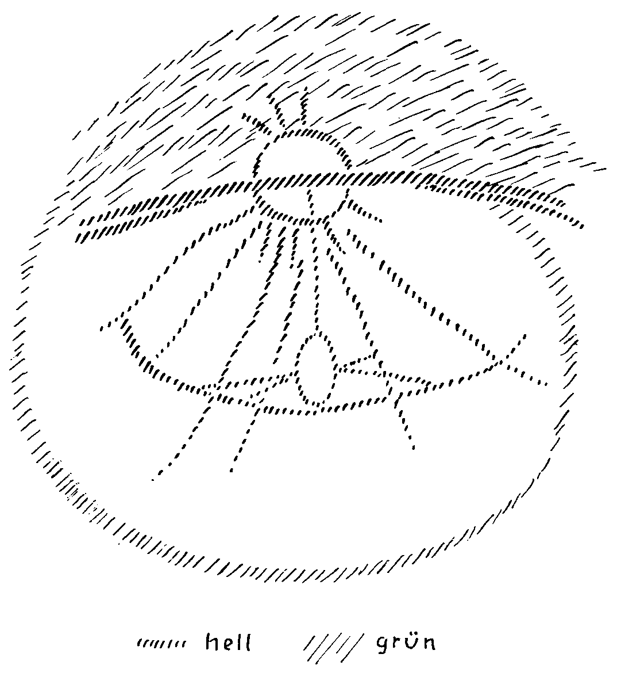
Aber erst wenn wir dies errungen haben, beginnen wir zu verste-
hen, daß wir, wenn wir im gewöhnlichen Erdenleben schlafen, mit
unserer Seele da hinausgehen. Da sind wir, wo wir so eingerichtet
sind, daß wir eigentlich nur durch die Sonne wahrnehmen sollen.
Jetzt gehen wir mit unserem Seelischen da hinaus in die Welt, die uns
nur durch die Sonnenreflexion klar werden kann; daher nehmen wir
78
da nichts wahr. Wir müßten hinausrücken über das Gebiet der Son-
nensphäre. Das geschieht aber erst durch die Inspiration, später durch
die Intuition; da nehmen wir erst etwas wahr, weil wir uns gewisser-
maßen als menschliche Erdenwesen, wenn wir aus unserem physischen
Leib und aus unserem Ätherleib herausgehen, da durch alle die Erden-
gegenstände durchquetschen; vom Einschlafen bis zum Aufwachen
quetschen wir uns durch alle möglichen Erdengegenstände durch. Da
ist zunächst von uns selbst nicht viel wahrzunehmen. Andere Wesen
nehmen wir wahr, aber erst, wenn wir uns darauf eingerichtet haben;
uns selbst aber können wir erst wahrnehmen, wenn wir durch Schu-
lung da hinauskommen in das Gebiet, in dem wir waren zwischen dem
Tod und einer neuen Geburt.
Was ist es denn eigentlich, was uns abtrennt von diesem Gebiet, in
dem wir leben zwischen dem Tod und einer neuen Geburt? Ja, man
kann nichts anderes sagen als: Die Sonne ist das. Wir werden als
Menschen in die physische Welt hineingeboren. Vor der Konzeption,
bevor wir heruntergestiegen sind, haben wir mit der äußeren physi-
schen Sonne nichts zu tun, nur mit dem, was hinter der Sonne als
Geistiges steht, mit dem haben wir zu tun. Jetzt steigen wir in die
physische Welt herunter. Da strahlt überall die Sonne hin. Was sie uns
sichtbar macht auf physische Weise, das nehmen wir in unsere Ge-
danken, in unsere Vorstellungen auf. Diese physische Sonne verhin-
dert uns, das Geistige zu sehen. Und wenn wir nach dem Einschlafen
da draußen sind unter den Gegenständen, die sie uns sonst sichtbar
macht, sind wir eben, weil wir während des Erdenlebens mit unserem
physischen Leib an das Erdenleben gewöhnt sind, zu schwach, um
hinauszusehen außerhalb des Sonnengebietes, und im Sonnengebiet
können wir nichts sehen, denn da würden wir die anderen Wesen
sehen müssen, die uns entweder als elementarische Geister oder als
Geister der höheren Hierarchien in der äußeren Welt umgeben.
Sie sehen also, das, um was es sich handelt, ist auch von diesem
Gesichtspunkte aus gesehen, daß das Seelische erstens als solches er-
kannt werden kann durch eine höhere Erkenntnis, als es die des ge-
wöhnlichen Bewußtseins ist, zweitens aber, daß dieses Seelische innig
verwandt ist mit demjenigen, was Welt ist. Die Seele hängt mit der
79
ganzen Weltentwickelung zusammen, und wenn wir in unserem Leibe
sind, dann ist es die Sonne, die uns alles Äußerliche sichtbar macht,
auch hörbar macht und so weiter, die uns aber hindert, in die gei-
stige Welt hineinzuschauen. Wir kommen gewissermaßen, wenn wir
zur geistigen Welt aufsteigen, auf die andere Seite der Sonne. Wir
sind hier diesseits des Sonnenwesens; wir kommen auf die andere
Seite der Sonne, wenn wir zur geistigen Welt vorschreiten. Und bei
dem Übergang von der einen Seite des Sonnenlebens zu der anderen
Seite des Sonnenlebens haben wir das Bewußtsein, von dem ich eben
gesprochen habe, daß wir uns wie in der Sonne, mit der Sonne füh-
len, mit der Sonne die Weltenwege machen und so weiter. So daß
wir unser Seelisches gar nicht kennenlernen können, ohne daß wir
dieses Seelische in innigem Zusammenhange betrachten mit der gan-
zen Weltentwickelung, mit dem ganzen Weltenwesen.
Was uns, ich möchte sagen, einsam an einen bestimmten Ort der
Erde stellt, das ist unser physischer Leib, der auf das äußere Sonnen-
hafte eingestellt ist und der uns hindert, unser Seelisches zu verbin-
den mit dem All, der uns isoliert. Das Isolierende ist ja unser Organis-
mus. So lebt denn der Mensch eigentlich im Sonnenhaften. Und Sie
wissen, in dieses Sonnenhafte mischt sich - wollen wir jetzt rein den
äußeren Tatbestand betrachten - das Mondenhafte herein, äußerlich
so: die Sonne bescheint den Mond. In mondhellen Nächten wirft
der Mond das Sonnenlicht zurück. Wir haben das Sonnenlicht vom
Monde. Das heißt, wir haben eine Art von Abschattung, oder Ab-
heilung könnte man sagen, der Welt in alledem, was nun unter dem
Einfluß des Mondenhaften in die Welt kommt.
Nun kommt in die Welt herein nicht nur das silberglänzende Mon-
denlicht, das uns bei scheinendem Monde die Gegenstände so im nebel-
haften bespiegelt, wie uns sonst klar und hell und begrenzt in Kon-
turen das Sonnenlicht bei Tag die Gegenstände spiegelt. Nicht nur
dieser Abglanz des Sonnenlichtes von den Gegenständen kommt uns
zu, sondern in den Wesen der Erde lebt das Mondenhafte auch da-
durch, daß diese Wesen der Erde fortpflanzungsfähig sind. In allem
Fortpflanzungsfähigen, was dann mit den Vererbungskräften verbun-
den ist, lebt das Mondenhafte.
80
Wenn der Mensch nur unter dem Einfluß des Sonnenhaften wäre,
so würde er ja schon Mensch sein können auf der Erde, aber er würde
nicht einen anderen Menschen hervorbringen können. Wenn bloß das
Sonnenlicht immer vorhanden wäre, so würde die Erde gewisserma-
ßen einen Dauerzustand darstellen. Es würde kein Wesen vergehen
und kein neues entstehen. Alles Vererbbare, alles Fortpflanzungs-
mäßige wäre nicht da. So daß man sagen kann: Das Sonnenhafte ist
auf der Erde das zunächst physisch Urkräftige. Es vertreibt unser
Seelisches an der Kopfseite des Menschen; es macht da alles zum Bilde
auf der Kopfseite. Real werden wir im gewöhnlichen Seelenleben
erst durch unsere Triebe, durch unsere Emotionen; im höheren See-
lenleben, wenn wir durch das Herz den Geist durchschauen, aber
auch wenn wir außerhalb des Sonnenhaften kommen. Also das Son-
nenhafte ist das in der Sinneswelt Urkräftige, möchte man sagen. Da-
mit es nicht ganz allein mächtig ist, damit dieses Sonnenhafte nicht
dauernd werde, damit nicht alle Pflanzen dauernd werden, sondern
absterben und neue hervorbringen, nicht alle Tiere dauernd werden,
sondern absterben und vorher neue hervorgebracht haben, ebenso
beim Menschen, ist beigemischt in der Entwickelung der Welt dem
Sonnenhaften das Mondenhafte. Und so ist auch dem Menschen das
Mondenhafte eingegliedert.
Das Mondenhafte ist immer tätig, wenn ein neues Menschenwesen
in die Welt eintritt. Da geht gewissermaßen das Sonnenhafte nicht
bloß bis an die Oberfläche, sondern bis ins Innere des Menschen und
schließt den Menschen aus einer gewissen Sphäre aus. Beachten Sie
dieses auf der einen Seite. Wir haben also gewissermaßen die mäch-
tige Sonnengewalt; aus der mächtigen Sonnengewalt herausgeworfen
einen gewissen Teil unserer äußeren Weltentwickelung, indem das
Mondenhafte da hineinkommt.
Wenn ich schematisch das beim Menschen zeichnen soll (Zeich-
nung S. 82), so müßte ich sagen: Wenn das ein Menschen-Schema ist,
würde das Mondenhafte sich eben eingliedern (orange). Da wird aus
dem ganzen menschlichen Wesen, insofern dieses Sonnenhafte daran
beteiligt ist, dieses Sonnenhafte herausgeworfen, und das Monden-
hafte macht sich geltend. Sie sehen also, es ist dem urkräftigen Sonnen-
81
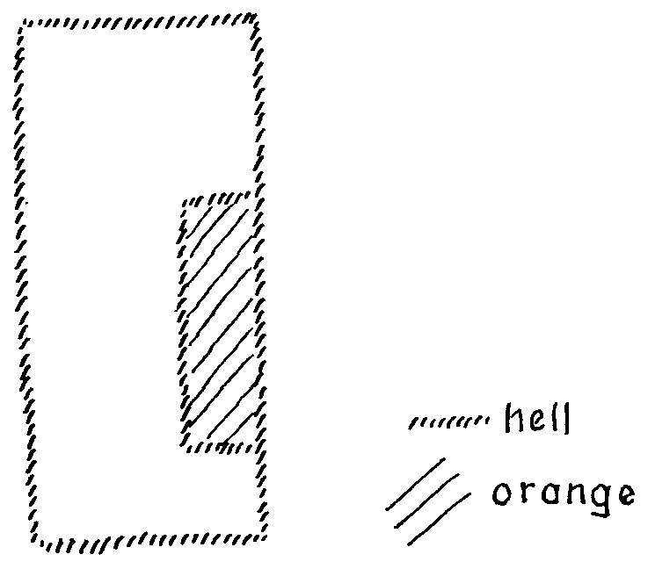
haften in der äußeren physischen Welt etwas genommen. Daher kann
sich auch das, was da mondenhaft sich abspielt, in der Fortpflanzung
nicht äußerlich in der Welt abspielen - nur bei den allerniedersten
Tieren ein Teil davon, indem die Eier ausgelegt werden und von der
Sonne dann ausgebrütet werden -, das entzieht sich der äußeren Welt
da, wo gerade dieses Mondenhafte recht stark wird.
Aber das hat einen Gegenpol. Das, was der Sonne auf der einen
Seite genommen wird und wodurch ermöglicht wird durch das Mon-
denhafte, daß auf der Erde irdische Fortpflanzung ist und irdische
Vererbung, das wird ihr auf der anderen Seite wieder gegeben. Und
indem ihr dies gegeben wird, ist die Sonne nicht bloß jenes physische
Wesen, von dem Ihnen erzählt wird in der äußeren Wissenschaft,
sondern die Sonne hat ein Geistiges, eine Art Übersonne, was zu ihr
gehört (Zeichnung S. 83, orange). Diese Übersonne gehört dazu zu
der Sonne, aber diese Übersonne wirkt geradeso auf den Menschen
wie der Mond, der eine Art Untersonne ist. Und in unserem Zeit-
alter wissen die Menschen nichts Vernünftiges über die Art, wie
der Mond sich hineinstellt in die Erdenentwickelung; aber sie wissen
erst recht nichts von dieser Übersonne, und daß so, wie der Mond
seinen mächtigen Einfluß auf das Physische des Menschen hat, die-
se Übersonne den mächtigen Einfluß hat auf das Seelische des
Menschen.
82
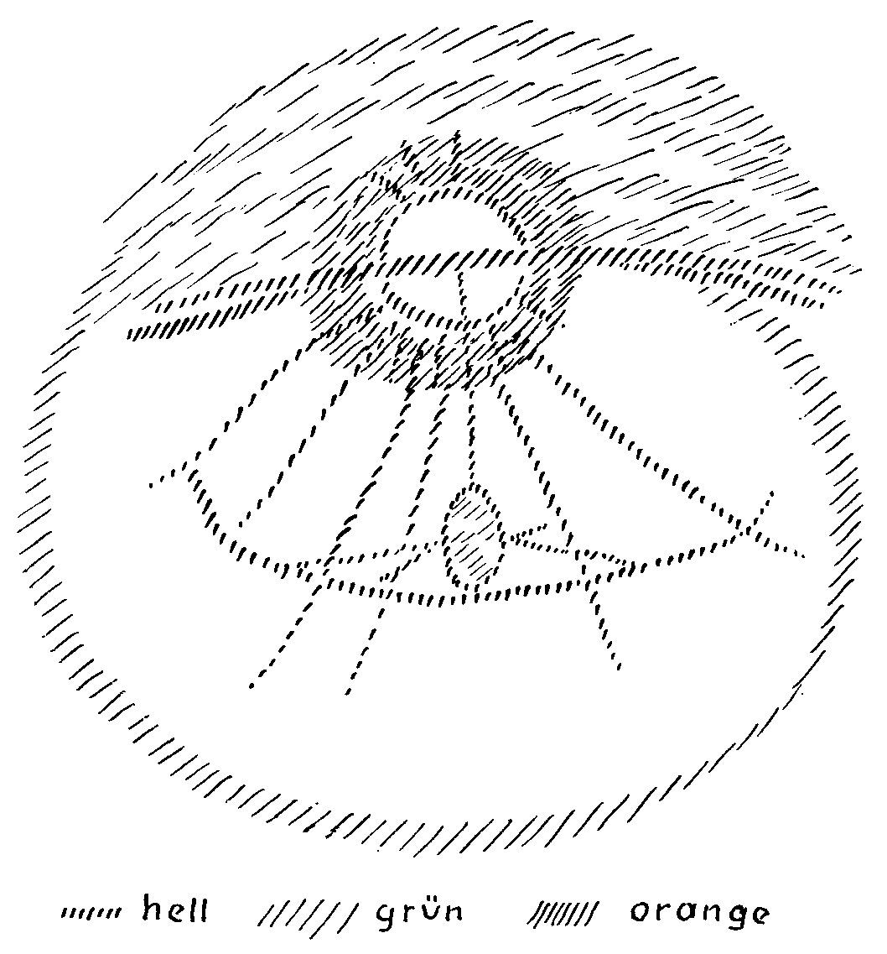
Sehen Sie, das haben ältere Menschen aus einem instinktiven Hell-
sehen heraus gewußt und daher, wenn sie das andeuten wollten bei
besonders für das Geistige begabten Menschen, für das wirklich Gei-
stige, für das Spirituelle begabten Menschen, angedeutet, daß die
Übersonne auf sie wirkt, kurz, daß sie nicht bloß sind, was sie sind
durch Sonne und Mond, sondern daß sie auch das sind, was sie durch
die Übersonne sind, daß sie mehr sind als dieser physische Leib. So
wie der Mensch physisch mehr ist als sein äußerer physischer Leib in
seiner Begrenzung, indem er einen Menschen aus sich hervorbringen
kann, indem er also hinausgeht nach der physischen Seite, so ist der
Mensch auch mehr nach einer geistigen Seite. Man hat das in einer
Zeit instinktiven Hellsehens gewußt und hat deshalb dem Menschen
den Heiligenschein gegeben. Geradeso wie der Mensch in der phy-
sischen Welt hinausgeht über sein eigenes Wesen, indem er ein fort-
83
pflanzungsfähiges Wesen ist, geht er durch die Übersonne aus dem
gewöhnlichen Seelischen, das an den Körper gebunden ist, hinaus,
ragt ins Geistige hinein und trägt nach der Ansicht der Älteren den
Heiligenschein. Wenn Neuere den Heiligenschein machen, so ist er
immer wie eine aufgesetzte Kappe, weil sie keine Ahnung haben, wie
das mit dem Menschenwesen wirklich zusammenhängt. Das ist keine
Kappe, sondern das ist etwas, was der Mensch durch die Übersonne
hat; das ist eine Erweiterung seines Seelischen in das Geistige hinein
bis zu dem Grade, daß diese Erweiterung im Ätherischen sichtbar
werden kann.
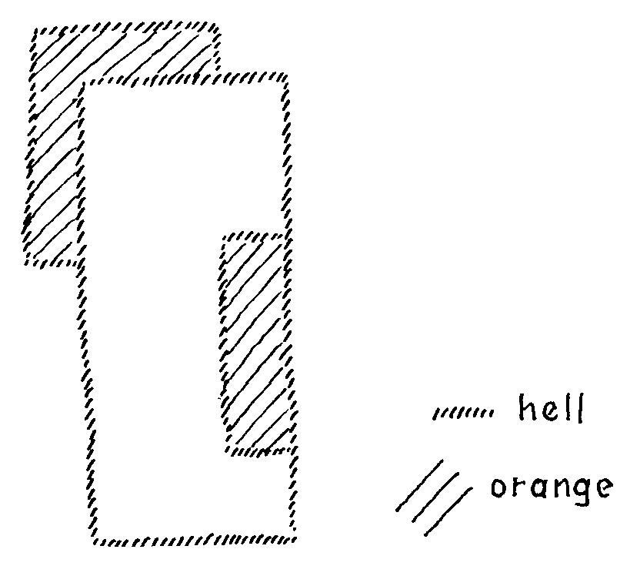
Da werden wir, indem wir durch Anthroposophie wiederum ver-
stehen lernen, warum aus einer älteren atavistischen Anschauung der
Heiligenschein gemacht worden ist, tief hineingeführt in das Seelisch-
Geistige auf der einen Seite, und auf der anderen Seite werden wir
hineingeführt in dasjenige, was ältere, wenn auch traumhaft-atavisti-
sche Hellsehererkenntnisse erschauen konnten von der Welt. Wahr-
heiten konnten sie erschauen. Und die neuere Menschheit ist ungemein
töricht, wenn sie meint, daß aus irgendeiner Phantasie heraus die
Menschen in älteren Zeiten gewissen Persönlichkeiten den Heiligen-
84
schein gegeben haben. Sie haben es nicht aus der Phantasie heraus ge-
tan, sondern sie haben damit andeuten wollen, daß solche Menschen
vorzugsweise von der Übersonne beeinflußt sind, von demjenigen,
was geistig-seelisch in der Sonne ist. Sie sehen also, daß der Mensch,
wenn man ihn betrachtet seinem seelischen Wesen nach, wirklich sei-
nen Organismus erfüllt; aber indem das Mondenhafte in ihn eindringt
und das Mondenhafte da nur in seinem Abglanz erscheinen kann,
wird der Mensch fremd seinem eigenen physischen Wesen. Das geht
in Vererbungsverhältnisse hinein. Auf der anderen Seite nimmt der
Mensch, indem die Sonne wiederum, ich möchte sagen, das, was sie
durch den Mond für die Erde verliert, durch die Übersonne bekommt,
teil an dem und rankt sich mit seinem Seelischen schon in seinem
ätherischen Leib ins Geistige hinauf.
Diese Dinge muß man schon anführen, wenn man darauf hinwei-
sen will, wie innig das Seelische des Menschen mit der Weltenentwik-
kelung zusammenhängt. Man kann einfach nicht über das Seelische
des Menschen reden, wenn man nicht von der Weltentwickelung
redet. Denn in dem Augenblicke, wo man zum wirklichen Seelischen
vordringt, dringt man auch zu dem Sonnenhaften vor. Und wie der
Mensch mit der Materie gerade dadurch intensiv verbunden ist, daß
er die Vererbungsmerkmale an sich trägt, daß er also die Impulse der
physischen Entwickelung an sich trägt, so ist er mit der geistigen
Welt dadurch verbunden, daß er das, was bloße Kopfgeistigkeit ist,
die eigentlich etwas Leichnamhaftes, Totes hat, mit dem Übersonn-
lichen durchdringt und dadurch diese Kopfgeistigkeit durchseelt wird.
Und so ist es beim Menschen so, daß in sein Vorstellungswesen das
Seelische hereinragt. Wie beim Müller, wenn er ein tapferer Kerl ist,
bei dem Gedanken des Löwen, der Bild im Geistigen ist, die mut-
vollen Gefühle hereinragen, beim Hasenfuß Schulze die Fluchtgefühle
hereinragen, wie da der Gedanke seelisch wird, seelisch aus dem
menschlichen Organismus - denn das, was da hineinflutet in das Vor-
stellen, in das Denken, das sind schließlich doch die Kochprodukte
des Organismus -, so strömt von der anderen Seite nun nicht Trieb,
Begierde, Leidenschaft herein, sondern es strömt Weltenseele herein
vom Übersonnlichen.
85
Und wir müssen uns schon klar sein darüber: Wenn wir den Men-
schen als in Geistesbildern, als in Vorstellungen lebend haben, so
strömt in diese Vorstellungen herein von der einen Seite sein Trieb-
haftes, sein Animalisches und macht von der einen Seite das Vorstel-
len, das sonst kalt und nüchtern wäre, seelisch (siehe Zeichnung,
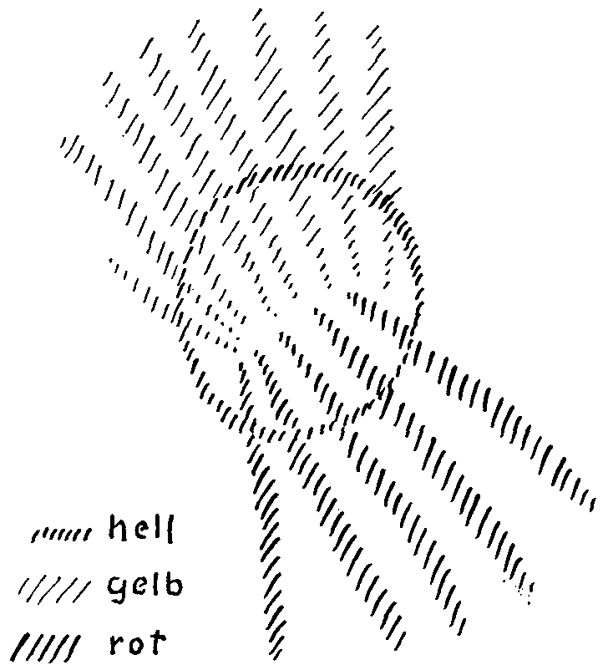
rot); von der anderen Seite strömt das Übersonnliche herein (gelb).
Das ist nun auch seelisch. Es ist nur ein Vorurteil, wenn man glaubt,
daß derjenige, der nun nicht bloß in Emotionen lebt, sondern der auf-
nehmen kann auch das Übersonnliche aus der Welt in seine abstrakten
Gedanken, daß der ein solch trockener Kumpan wird wie derjenige,
der nur Gedanken hat.
Die Leute fürchten sich vor dem Spirituellen, wenn es in reiner,
kosmischer Form auftritt, weil sie glauben: In bezug auf meine Ge-
danken bin ich schon ein genügend kalter Kerl; nehme ich nun noch
die Weltgedanken auf, dann werde ich völlig ledern. - Da ist aber
das Umgekehrte der Fall. Man wird ebenso innerlich warm, ebenso
innerlich durchenthusiasmiert, aber eben in der reinen geistigen Form,
wie man durchenthusiasmiert wird von den Trieben, von den Be-
86
gierden, von dem Animalischen, das aus dem Organismus herauf-
strahlt in das Gedankenhafte.
Ich habe in meinem Buche «Goethes Weltanschauung» darauf auf-
merksam gemacht, daß man wahrhaftig nicht bloß Wärme in das Ge-
dankenhafte hineinbringen kann dadurch, daß man Triebartiges hin-
einmischt. Gewiß, die Leidenschaft, der Trieb macht die Gedanken
warm, aber animalisch warm. Aber es gibt auch eine Wärme, die aus
der Welt kommt, die von der Übersonne kommt, und man kann er-
glühen, indem man diese Weltenwärme, die jetzt nicht die animalische,
sondern die die Wärme der über den Menschen stehenden Hierarchien
ist, in sich aufnimmt. Wenigstens andeuten konnte ich das in meinem
Buche «Goethes Weltanschauung», wo ich davon spreche, wie unrecht
es ist, daß man einen Menschen, der ideenerfüllt ist, wenn seine Ideen
von einer höheren Wärme durchzogen sind, auch als einen so trocke-
nen Kumpan auffaßt und glaubt, selber einer zu werden, wenn man
solche Ideen aufnimmt, wie das sonst bei den trockenen Ideen, die
man eben heute zumeist allein kennt, der Fall ist.
Ich versuchte, Ihnen das Seelische also im Zusammenhange mit
der Weltenentwickelung zu schildern und möchte dann morgen noch
besondere Einzelheiten dieses Seelenlebens zur Darstellung bringen.
87
FÜNFTER VORTRAG
Dornach, 7. Mai 1922
Es wäre selbstverständlich über unser Thema noch außerordentlich
viel zu sagen, allein man kann bei einem solchen Thema nur einzelne
Andeutungen geben, und mit denen müssen wir uns auch zunächst
begnügen. Ich werde heute versuchen, durch eine Art umfassenderen
Überblicks Ihnen das Drinnenstehen der Seele in der ganzen Welt-
entwickelung zu zeigen.
Wenn wir als beseelter Mensch zwischen Geburt und Tod die
Außenwelt auf uns wirken lassen, so bekommen wir zunächst von
dieser Außenwelt eine Summe von Eindrücken. Der heutige Mensch
ist ja insbesondere auch durch die wissenschaftliche Erziehung, die
bis in die niedersten Schulen hineingeht, seit Jahrhunderten daran ge-
wöhnt, diese Außenwelt als das Wesentliche zu betrachten. Man hat
in der neueren Zeit sogar angefangen, die Seelenwissenschaft als eine
Art Naturwissenschaft zu konstruieren. Das tun nicht nur die Gelehr-
ten, das tut im Grunde genommen heute der einfachste Mensch. Alles
das rührt davon her, daß der heutige Mensch wenig dazu veranlagt
ist, zurückzuschauen in sich selbst. Daher wird er gar nicht leicht auf-
merksam auf solche Dinge, wie sie gestern hier besprochen worden
sind. Der Mensch der Gegenwart ist wenig geneigt, wenig gewöhnt,
auf sich selbst in objektiver Weise zurückzuschauen. Er sieht auf das-
jenige hin, was ich gestern als die heraufwellenden und -wogenden
Triebe, die Begierden, die Leidenschaften, die Emotionen überhaupt
genannt habe. Aber er ist wenig geneigt, in objektiver Weise auf die-
ses hinzuschauen, weil von dem, was in seinem Inneren ist, bei einer
solchen Selbstschau nicht viel anderes heraufkommt als eben diese
Begierde. Wenn sie auch manchmal durch die Erziehung verfeinert
wird, sie bleibt doch diese Begierde, die heraufkommt, während der
Mensch allerdings von der Außenwelt sich gewisse Ideen bildet, denen
gegenüber er nicht persönlich beteiligt ist, die eine gewisse Objektivi-
tät haben.
Es gibt viele Leute, die wollen nicht gerne solche Begriffe, die hal-
88
ten sich mehr an dasjenige, was in ihrem Inneren subjektiv und per-
sönlich lebt. Aber die Zivilisation der Zeit bringt ja überall solche Be-
griffe über die äußere Natur, wie wir sie einmal heute und seit Jahr-
hunderten schon auffassen, an die Menschen heran. Mit diesen Be-
griffen über die Natur füllt dann der heutige Mensch sein Inneres
aus. Er lernt heute schon durch die kleinsten lokalen Zeitungsblätt-
chen, wenigstens durch die Sonntagsbeilagen, die Welt so betrachten,
wie es eben in diesem Sinne geschehen kann. Er weiß nicht, daß er
eigentlich schon mit dem kleinsten Zeitungsblättchen die naturwis-
senschaftliche Weltanschauung aufnimmt, aber er tut es eben. So daß
man sagen kann: Das einzige, womit sich der Mensch heute wirklich
befaßt, das sind die Begriffe der äußeren Natur. Ich sage das nicht
als Kritik des einzelnen, sondern als Kritik der Zeit oder eigentlich
nur als Charakteristik der Zeit, denn zu kritisieren ist dabei nichts;
die Sache ist eben einfach ein notwendiges Zeitprodukt. Der Mensch
ist so wenig interessiert an dem Menschen selbst, daß es ihm eigent-
lich schon gleichgültig geworden ist, ob er den lebendigen Schau-
spieler auf der Bühne sieht, oder ob er das Gespenst des Kino sieht,
was natürlich in der Realität doch einen beträchtlichen Unterschied
gibt. Aber es ist nicht eine tiefe Empfindung, eine gründliche Emp-
findung für diesen Unterschied in der heutigen Zeit vorhanden, sonst
würde man auch mehr Gefühl, mehr Empfindung haben für den
großen Anteil, den an dem Niedergang unserer Zivilisation gerade
solche Erscheinungen wie die Kinokultur haben.
Die Ideen, die dem heutigen Menschen für seine Seele vermittelt
werden, nimmt er einfach dadurch auf, daß er aus blindestem Autori-
tätsgefühl heraus sofort überzeugt ist, wenn man ihm sagt: Die Wis-
senschaft hat wiederum das und das gebracht, wiederum das und das
konstatiert. - Man muß sich nur klar sein darüber, was das eigentlich
heißt, daß man diese Dinge so hinnimmt, wie sie heute geschildert
werden. Man weiß durchaus nicht, indem man die Schilderung ent-
gegennimmt, was da eigentlich in den Laboratorien und so weiter
vorgeht. Kurz, es ist der blindeste Autoritätsglaube an dasjenige vor-
handen, was in dieser Weise an Ideen über die äußere Welt den Men-
schen mitgeteilt wird.
89
Nun war das keineswegs immer so. Ich habe schon oftmals aufmerk-
sam darauf gemacht, daß, wenn wir zurückgehen in der Geschichte
der Menschheitsentwickelung, wir auf alte Zeiten kommen, in denen
bei den Menschen etwas vorhanden war, was ich immer genannt habe
ein instinktives traumhaftes Hellsehen. Instinktiv und traumhaft war
dieses Hellsehen, aber es war doch geeignet, tiefer in das Wesen der
Dinge einzudringen als die sogenannten wissenschaftlichen Ideen von
heute. Man lebte sich einfach durch diese Begriffe, durch diese Vor-
stellungen, durch diese Bilder, die heute den Leuten nur mehr sym-
bolisch oder allegorisch vorkommen oder so, als ob sie aus der Phan-
tasie geschöpft wären, in die Wirklichkeit hinein. Ob das einzelne
Bild etwa ganz genau einem objektiven Tatbestand entsprach, darauf
kam es nicht an, sondern indem man mit dem Bilde in der Wirklich-
keit lebte, war man lebensvoll in dem Geistigen drinnen, während
heute es natürlich darauf ankommt, ob eine Idee, die man sich macht,
genau übereinstimmt mit irgend etwas draußen, denn dieses Überein-
stimmen ist das einzige, woran sich der Mensch halten kann.
Nun, wenn wir dies überblicken, dann müssen wir einmal recht
schroff vor unsere Seele etwas hinstellen, was für die ganze Beurtei-
lung auch unserer heutigen Zivilisation von einer ungeheuren Wich-
tigkeit ist. Wir müssen ganz schroff das hinstellen, daß ja der ältere
Mensch mit seinem instinktiven Hellsehen etwas in seiner Seele leben-
dig hatte, wovon der heutige Mensch sagt: Das ist Phantasie, das ist
gar nicht enthalten draußen in den Dingen.
In einem gewissen Sinne müssen wir gerade, wenn wir verständnis-
voll auf anthroposophischem Boden stehen, dieses treue Abbilden der
äußeren Natur, wo man nicht mehr drinnensteht in der äußeren Na-
tur, sondern sie nur abbildet, mitmachen. Und Sie wissen vielleicht,
daß wir es wissenschaftlich im extremsten Sinne mitmachen, indem
wir ablehnen jede Art von Hypothesenbildung über das, was Erschei-
nung der Natur ist, sondern in unserem Phänomenalismus, wie er ge-
nannt werden muß, innerhalb der Phänomene bleiben, das heißt inner-
halb der äußeren Naturerscheinungen, die sich selbst erklären müssen,
um im Goetheschen Sinne zu sprechen; zu denen man sich nicht aller-
lei hinzudenkt von Atombombardement, Atomsprengungen und so
90
weiter, wie das heute noch, ich möchte sagen, aus der Trägheit einer
alten Gewohnheit üblich ist. Wir müssen uns auf anthroposophischem
Boden im strengsten Sinne, wenn es sich um die äußere Natur han-
delt, gerade an die Erscheinungen selbst halten, es ablehnen, da irgend
etwas in die Erscheinungen hineinzudenken.
Der Mensch kann am besten lernen, wie man nichts in die Erschei-
nungen hineindenkt, wenn er sich an etwas hält, was ja auch mit der
naturwissenschaftlichen Weltanschauung heraufgekommen ist in der
neueren Menschheitsentwickelung, wenn er sich hält an die Technik.
Wenn wir die Naturgesetze technisch verwerten, so machen wir eigent-
lich die Erscheinungen selbst. Gewiß, es bleibt noch immer in den
Erscheinungen selbst drinnen, sagen wir zum Beispiel die Kraft der
Elektrizität, von der Ihnen der heutige Forscher dann sagt: Ich ver-
wende sie, aber ich kenne ihr Wesen nicht. - Er spricht oftmals so,
von allen Naturkräften, auch von der Wärme und dem Lichte und so
weiter. Es bleiben also Reste. Aber das, worauf es uns eigentlich an-
kommt bei der Technik, was wir beherrschen wollen, das ist dasjenige,
was wir im Experimente selber zusammenstellen, wo wir also ein ge-
wisses Durchschauen der Sache haben.
Es ist auch durchaus für den, der sich solcher Dinge bewußt sein
kann, die Empfindung vorhanden: In dem, was ich technisch kon-
struiere, sei es auch auf dem Gebiete der chemischen Technik, liegt
etwas drinnen von einer unmittelbaren, überschaubaren Gewißheit -,
während, wenn man über die Natur, die man so beobachtet, spricht,
man die Möglichkeit hat, in dieser oder jener Richtung verschieden
zu denken. So daß man sagen kann: Das Denken der modernen Zeit
ist eigentlich am vollkommensten vorhanden bei dem Techniker. Das
ist durchaus so. Wer heute an einer Maschinenkonstruktion oder,
sagen wir, an der Herstellung eines chemischen Präparates und seiner
Verwendung ahnungslos vorbeigeht, der denkt noch nicht im Sinne
unserer Zeit; ich möchte sagen: der läßt in seiner Seele die anderen
denken, denn die maßgebenden Leute denken eben doch technisch.
Und so ist die Weltanschauung der neueren Zeit eigentlich nach und
nach das geworden, was man äußerlich verwirklicht findet in der
Technik, im Mechanismus, im Chemismus und so weiter. Das hat sich
91
allmählich auch ausgedehnt auf das, was man heute noch als Weltan-
schauung gelten lassen will.
Was ist denn schließlich unsere Astronomie? Unsere Astronomie
war lange Zeit nichts anderes als die Darstellung der Weltmaschinerie.
Es war eine große Maschine, wie man sich die Sonne im Verhältnisse
zu den Planeten und die Bewegungen da vorstellte. Dazu ist in der
neueren Zeit der Chemismus gekommen in der Spektralanalyse. Aber
weiter geht eben die Astronomie nicht. Die Astronomie, diese Wis-
senschaft des Weltalls, beantwortet sozusagen heute lediglich die
Frage: Wie kommen wir mit der Vorstellung des Weltalls zurecht,
wenn wir die aus der Technik uns bekannten Vorstellungen einfach
auf das Weltenall anwenden, wenn wir uns dasjenige hinausversetzt
denken in den Weltenraum, was wir in der Technik beobachten kön-
nen? - So daß unsere Wissenschaft eigentlich von wirklich geltenden
Ideen mit Ausnahme von den, man möchte fast sagen, Faseleien, wie
der Neovitalismus sie enthält, mit Ausnahme von Redereien über
Psychoide und dergleichen, brauchbare Vorstellungen in der Weltan-
schauung nur so weit hat, als wir Maschinen und chemische Präparate
konstruieren können. Die Vorstellungen, die wir an diesem Konstru-
ieren gewinnen, übertragen wir dann auf den Weltenaufbau und stel-
len uns den auch als eine große Maschine vor, innerhalb welcher noch
diese oder jene chemischen Vorgänge stattfinden.
So war es eben durchaus nicht immer. Der Mensch noch bis ins
15. Jahrhundert herein - ich rede da gerade von den zivilisierten Ge-
bieten der Erdenentwickelung - lebte in solchen Vorstellungen über
das äußere Weltenall, die nicht bloß technisch waren, sondern die so
waren, daß der Mensch etwas miterlebte. Das Technische ist ja ganz
außerhalb des Menschen. Das ist abgesondert vom Menschen. Es lebte
der Mensch früher dasjenige mit, was er wußte. Heute lebt er es nicht
mehr mit, was er weiß. Deshalb haben auch unsere gegenwärtigen
sehr gescheiten Leute immer das Gefühl: In älteren Zeiten, da träum-
ten eben die Menschen in die Gebiete der Welt alles mögliche hinein,
machten sich Phantasievorstellungen. Heute haben wir erst die Mög-
lichkeit, die Welt ohne solche Phantasievorstellungen vorzustellen. -
Man glaubt eben, die technischen Vorstellungen seien die einzigen,
92
die man in die Welt hineindenken dürfe, ohne sich in die Gefahr zu
begeben, über die Welt zu phantasieren, sie nicht zu erkennen.
Dem aber, was ich da darstelle, liegt etwas viel, viel Tieferes zu-
grunde. Es liegt etwas zugrunde, was die Prophetie der alten Myste-
rien schon betont hat für einen gewissen Grad der Einweihung, der
Initiation. Das ist gerade das Eigentümliche der Mysterien in jenen
Zeiten, in denen das alte Hellsehen vorhanden war, daß in den Myste-
rien prophetisch vorausgesehen wurde, was für eine Weltanschauung
einmal kommen muß. Man sagte sich in den Mysterien etwa in der
folgenden Weise prophetisch das voraus: Wenn wir für die Menschheit
die Anschauung, die heute da ist - dieses «heute» war also in sehr
frühen Zeiten, wo die Menschen die Umgebung miterlebten in einer
instinktiv träumerischen Art -, beibehalten würden, dann würde der
Mensch niemals ein freies Wesen werden können. Dann würde der
Mensch immer durch das, was er da in seinem Inneren erlebt über die
Welt, auch für seine Handlungen die Impulse bekommen müssen. Es
würde eine göttliche Welt in seinem Herzen aufgehen - so sagte man
sich; aber diese göttliche Welt würde ihn unfrei machen. - Die älte-
ren Zivilisationen hatten eben durchaus unfreie Menschen. Was sie
taten, von dem waren sie sich bewußt, wenn es ihnen nicht die Staats-
lenker als Staatsgesetze auferlegten, daß sie göttlichen Geboten folg-
ten. Also sie waren sozusagen bloß Wesen, die das vollführten, was
das Göttliche in ihnen impulsierte.
So sagte man sich in den Mysterien: Es muß einmal eine Zeit kom-
men, wo diese Art des göttlichen Wirkens in dem Menschen aufhört,
wo der Mensch dazu kommt, nur in die Außenwelt hineinzuschauen
und in der Außenwelt das zu sehen, was mit dem Menschlichen nichts
mehr zu tun hat, und auch aufzunehmen in seine Seele nur die Außen-
welt. Wenn der Mensch nicht mehr auf die Kräfte des Menschen er-
kennend und erlebend hinschauen kann, sondern nur auf die Kräfte,
die draußen in der Welt leben, mit denen der Mensch nichts zu tun
hat, dann ist er innerlich frei, dann wird er innerlich entlastet, dann
füllt seine Seele nichts anderes aus als das, was seine eigene Organisa-
tion nichts angeht.
Es mußte diese Phase der Entwickelung für den Menschen einmal
93
eintreten, daß er sozusagen die Natur nur außermenschlich anschaute,
so daß er frei werden konnte. Das sagte man sich in den älteren Myste-
rien. In diesen älteren Mysterien sagte man sich deshalb: Was wir
jetzt den Menschen, die uns Verständnis entgegenbringen aus ihrem
instinktiven Hellsehen, geben können, das wird man ihnen nicht
immer geben können, denn sie würden dadurch unfrei bleiben. Es
wird eine Wissenschaft über sie kommen müssen, die zwar in ihnen
keine Impulse erregt, die ihnen aber Ideen liefert von demjenigen,
was außer ihnen ist, so daß sie sich in ihrem Erkennen immer nur
halten an das Äußere, also in bezug auf ihre inneren Impulse zur Frei-
heit sich erziehen.
Sehen Sie, vor diesem Tatbestand stand ich ja auch im allerextrem-
sten Sinne, als ich mich gedrungen fühlte, zunächst die vorbereiten-
den Schriften und dann meine «Philosophie der Freiheit» zu schrei-
ben. Die Grundfrage für das Schreiben dieser «Philosophie der Frei-
heit» war die folgende: Es handelte sich darum, daß man sich mit
aller Klarheit sagte: Wir stehen einfach im technischen Zeitalter. Wir
haben, wenn wir nicht laienhaft das Alte fortfaseln, was noch erhalten
ist in den Bekenntnissen und so weiter aus den alten instinktiven Welt-
anschauungen, keine andere Möglichkeit, als uns zu halten an das, was
technisch über die Welt gedacht werden kann, was sich also erschöpft
in Mechanismen und so weiter. Wir stehen in der Welt drinnen, in-
dem wir sie wie eine große Maschinerie und wie einen großen Che-
mismus überblicken. Wir müssen einfach, wenn wir wiederum zum
Geistigen kommen wollen, radikal brechen mit alledem, was als Mystik
von alten Zeiten überkommen ist, und wir müssen in der, ich möchte
sagen, geistlosen, mechanischen Welt, die uns die moderne Wissen-
schaft gegeben hat, den Geist finden.
Ich möchte schematisch diese Situation, vor der man stand, als ich
meine «Philosophie der Freiheit» schrieb, Ihnen auf die Tafel zeich-
nen. Wenn das der Mensch wäre (Zeichnung links, hell) und das die
Umwelt (gelb), so hätte man für frühere Zeiten sich die Sache so vor-
zustellen : Der Mensch sah hinaus in die Umwelt. Dann erlebte er aber
auch im Inneren das, was ihm instinktiv traumhaft-hellseherische Vor-
stellung lieferte (rot). Das verband er mit dem, was er in der Umwelt
94
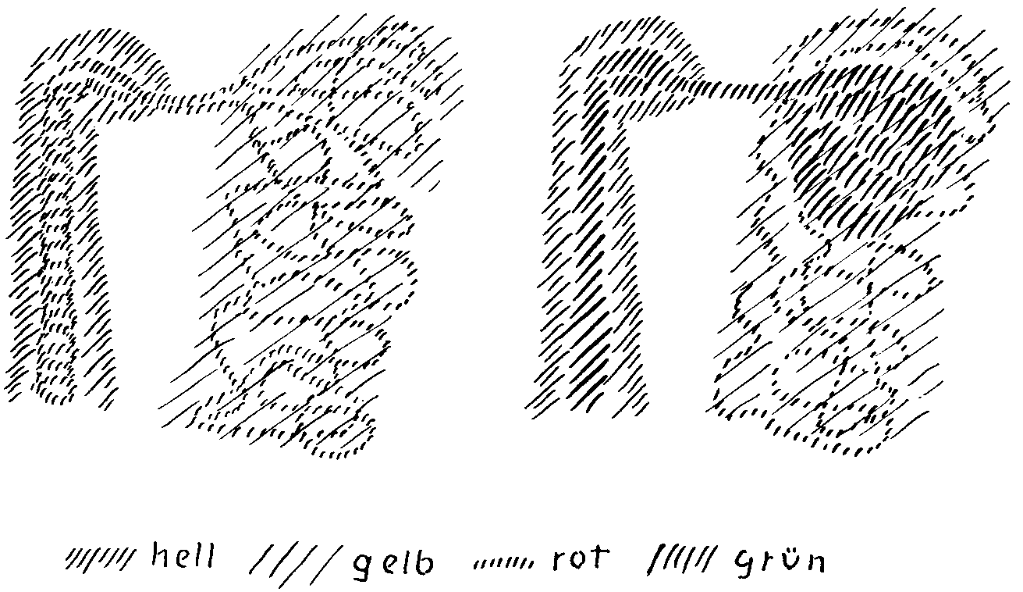
sah, und er sah die Umwelt deshalb durchgeistigt (rot im Gelb). Er
sah in allen Wesen elementare oder auch höhere Wesenheiten dadurch,
daß er die Bedingungen aus seinem eigenen Inneren dem entgegen-
bringen konnte.
Der neuere Mensch, derjenige Mensch, für den ich also eigentlich
als dem zivilisierten Menschen Ende der achtziger Jahre, Anfang der
neunziger Jahre meine «Philosophie der Freiheit» schrieb, das war
der Mensch (hell), die Umwelt (gelb). Jetzt gibt der Mensch nichts
mehr aus sich heraus in die Umwelt hinein, sondern er verfolgt nur
dasjenige, was sich eben auch technisch konstruieren läßt; er verfolgt
die Gesetzmäßigkeit der Umwelt selbst. Da heraus läßt sich aber kein
Moralimpuls finden. Auf diese Art lassen sich nur Naturgesetze
bilden. So wie ich das hier gezeichnet habe (links), weil der ältere
Mensch noch verbunden war mit dem Äußeren, waren in allem, was
er sah, in Stein, Tier, Pflanze, noch wahrzunehmen die Moralimpulse,
weil in alledem enthalten waren die göttlich-geistigen Wesenheiten.
Davon ist in den Naturgesetzen nichts mehr drinnen. In den Natur-
gesetzen ist nur das drinnen, was in die Maschinen oder in den Mecha-
nismus übergeht.
Was war daher die notwendige Aufgabe gerade dieser «Philosophie
95
der Freiheit»? Ihre notwendige Aufgabe war diese, daß man sagte:
Wenn der Mensch, indem er außerhalb der Natur steht, nichts mehr
von Moralimpulsen finden kann, weil er nur Naturgesetze auf diese
Weise hereinbekommt durch seine Sinne, dann muß halt der Mensch
aus sich herausgehen, dann kann er nicht mehr in sich bleiben. Und
ich mußte das erste Herausgehen schildern, wo der Mensch seine
Leiblichkeit verläßt. Und dieses erste Herausgehen ist im reinen Den-
ken, wie ich es dort in der «Philosophie der Freiheit» dargestellt habe.
Das heißt: Jetzt rückt der Mensch nicht mit seinem instinktiven Hell-
sehen heraus, sondern jetzt rückt er aus seinem Leibe überhaupt her-
aus, versetzt sich in die Außenwelt (grün). Und was hat er da ? Da hat
er, indem er das allererste feinste Hellsehen vollzieht, die moralischen
Intuitionen, oder wenn Sie es mit dem Ausdruck bezeichnen wollen,
subjektiv, den ich damals gebraucht habe, er hat die moralische Phan-
tasie. Da geht der Mensch von sich weg, um nun innerhalb des Tech-
nischen - das Geistige ist ja deshalb doch drinnen - dieses Geistige
auf dem ersten Gebiet, auf dem Moralgebiet zu finden.
Die Menschen haben nur nicht erkannt, daß das die erste Stufe des
modernen Hellsehens ist, die in der «Philosophie der Freiheit» zur
Geltung gebracht worden ist, weil die Menschen sich noch gedacht
haben: Nun ja, Hellsehertum, das ist etwas, wo man so untertaucht
in Unklarheit, wo man in das Unbekannte kommt. — Während hier
gerade das Bekannte gesucht wurde, während hier das Herausgehen
mit dem Denken, das nun nicht mehr sich an die Materialität hält,
sondern das sich in sich selber erfaßt, weil in diesem zuerst, also in
der reinen Geistigkeit, sogar in der reinsten Geistigkeit, die Welt
erfaßt worden ist.
Und deshalb hatte auch die «Philosophie der Freiheit» das Schick-
sal, daß sie den Mystikern zu gedanklich war. Sie sahen nach ihrer
Art zuviel Gedanken darinnen. Und die anderen wiederum, die Ratio-
nalisten und Naturwissenschafter oder auch Philosophen der neueren
Zeit waren, konnten wiederum nichts mit ihr machen aus dem Grunde,
weil sie in das Gebiet des Schauens führte, wo sie nicht hereinwollten,
denn sie wollten bleiben bei dem bloßen äußeren Beobachten, auch
wenn sie von Philosophie sprachen. Es war also gerade mit der gan-
96
zen Haltung, in dem Habitus der «Philosophie der Freiheit» das er-
füllt, was einfach dem modernen Menschen auferlegt war.
Das wäre sozusagen das Elementare von dem, was man in An-
knüpfung an das sagen kann, was man in den alten Mysterien pro-
phetisch verkündete über das, was da kommen müsse. Aber die alten
Initiierten in den Mysterien sahen die Sache doch noch genauer, sahen
sie noch mehr im Zusammenhang mit der menschlichen Seele und der
Weltentwickelung. Sie sahen nämlich auch das Folgende: Sie erkann-
ten klar: Ja, die Welt, die man da einmal entdecken wird durch die
spätere Erkenntnis, diese Welt ist eigentlich nicht nur außermensch-
lich, sondern sie ist auch außergöttlich, außer dem Gebiete desjeni-
gen göttlichen Schaffens, wovon wir - ich meine jetzt die alten Ein-
geweihten mit dem «wir» - eigentlich sprechen. Wir suchen die Offen-
barung des Göttlichen in dem, was wir erreichen durch unsere Initia-
tion ; wir verkehren durch unsere Initiation mit den Götterwesenhei-
ten. - Die verschiedenen heidnischen Völker verkehrten mit ihren
Wesenheiten, die Juden zum Beispiel mit ihrem Jahve oder Jehova.
Sie verkehrten, insofern sie Initiierte waren, nicht nur in Gedanken,
sondern in der Wirklichkeit mit ihren göttlichen Wesenheiten. Man
sagt da durchaus etwas Richtiges, wenn man von einem realen Verkehr
mit diesen göttlichen Wesenheiten in den alten Mysterien spricht. Ja,
die Eingeweihten verkehrten mit diesen göttlichen Wesenheiten; aber
wenn sie außerhalb der Mysterien waren, und wenn ihre Schüler außer-
halb der Mysterien waren, so sahen diese alle wiederum die Umwelt.
In diese Umwelt sahen sie allerdings das hinein, was ihnen ihr instink-
tives Hellsehen gab. Aber namentlich die Eingeweihten selber und die
Schüler dieser Eingeweihten wußten: Ja, was da draußen ist, das wehrt
sich doch in einer gewissen Weise gegen das, was wir da hinein-
schauen, und es wird einmal einfach eine Zeit kommen, wo es sich
nicht nur wehren wird, sondern wo man nur das anschauen wird, was
man ohne solches Hineinschauen wahrnehmen kann.
Wozu der heutige Mensch, weil seine Erkenntnis oberflächlich und
nicht tiefgehend ist, gar nicht den Mut hätte, es sich zu gestehen, das
gestanden sich eben diese alten Eingeweihten als eine Wahrheit. Sie
sagten sich: Die Welt, die wir da draußen sehen, wenn wir nicht erst
97
das in sie hineinschauen, was uns unsere Götter mitgegeben haben -
denn das, was sie da hineinschauten, hatten ihnen beim Anfang der
Weltenentwickelung ihre Götter gegeben -, dann ist diese Welt ja
ungöttlich. Also haben wir in der Umwelt eine Welt, die gar nicht
herrührt von den Göttern, mit denen wir in den Mysterien ver-
kehren.
Das war es, was dann in der besonderen Form der Naturverach-
tung und der Askese fortgelebt hat im Mittelalter, und was bis in die
neueste Zeit in gewissen Bekenntnissen lebt, wenn auch in manchen
Bekenntnissen sehr heuchlerisch lebt. Das ist das, was, aus den alten
Mysterien herstammend, der Mensch sich eigentlich sagen muß: Wenn
ich in mein Inneres hineinschaue, kann ich mit den Göttern verkehren;
aber von den Göttern stammt gar nicht die Welt, die um mich herum
ist. Diese Welt ist gar nicht geschaffen von denjenigen Göttern, zu
welchen ich mich durchringen will, wenn ich mich einweihen lasse.
Das war überhaupt eine Grunderkenntnis, in die man immer mehr
und mehr sich ganz sachlich hineinlebte, daß die äußere Welt gar nicht
von den Göttern herrührt, die man durch die Mysterien und die Ein-
weihung kennenlernte. Diese Götter haben eigentlich eine ganz andere
Welt gewollt. Der Mensch ist durch ein besonderes Ereignis herunter-
gesunken in diese Welt, die seine Götter gar nicht gewollt haben. Alle
Ideen vom Sündenfall - man könnte sie jetzt alle entwickeln, aber dazu
reicht heute nicht die Zeit - rühren davon her, daß die Menschen er-
kannt haben: Die Welt, die wir da als Umwelt kennen, ist ja gar nicht
diejenige, die diese Götter geschaffen haben.
Aber man versuchte zu erfassen, was nun dieser von ihnen nicht ge-
schaffenen Welt gegenüber diese Götter, mit denen man verkehren
wollte, eigentlich wollten mit dieser Welt. Das konnte man von ihnen
erfahren. Und man erfuhr von ihnen, daß sie eigentlich die Zerstäu-
bung, daß sie die Vernichtung dieser Welt wollten.
Vor diesem Faktum standen auch die Initiierten der älteren Zeiten.
Sie standen vor dem Faktum, daß die Götter, nach denen sie hin-
strebten, ihnen als ihren Entschluß eigentlich die Vernichtung dieser
Welt offenbarten. Und dennoch wiederum wußten sie: Einmal muß
sich, damit der Mensch frei werden könne, die menschliche Erkenntnis
98
knüpfen gerade an diese Welt, die die Götter reif zum Untergange
finden, die die Götter eigentlich vernichten wollen.
In den älteren griechischen Mysterien wurde das dann auf eine ganz
eigenartige Weise aufgefaßt. In den ältesten griechischen Mysterien
arbeitete man namentlich auf eine künstlerische Gestaltung der Welt
hin - von einer naturwissenschaftlichen Auffassung, wie wir sie heute
haben, hatte man im alten Griechenland noch keine Ahnung -, man
arbeitete in der Plastik, namentlich auch in der Tragödie, kurz, in der
Kunst darauf hin, durch den Menschen etwas zu schaffen, was zwar
sich anlehnt an diese Welt, was aber über diese Welt doch hinausgeht.
Und der eingeweihte Grieche, der hatte die Vorstellung: Die Welt,
auf der du stehst, die Welt der Bäume, die du siehst, die Welt der
Quellen, die du wahrnimmst und so weiter, die wird zerstäuben; was
du aber in deine Venus von Milo, in den Zeus, in die Athene, was
du in das Drama des Sophokles hineingeheimnißt hast aus dieser
Welt heraus, das wird zwar aus dem sichtbaren Reiche ins Unsichtbare
übergehen, es werden nur die Gedanken gleichsam schwebend blei-
ben, aber das wird, wenn diese Erde zerstäubt, hinausgehen und wird
retten den Fortgang der Erdenwelt, der sonst eben nur darin bestehen
könnte, daß diese Erdenwelt einmal radikal zugrunde ginge.
Die Griechen der ältesten Zeit, solange die Kunst noch aus den
Mysterien hervorging, stellten sich schon vor: Durch die Kunst wol-
len wir retten den Untergang derjenigen Welt, die von den Göttern
herrührt, die aber einen Einschluß bekommen hat, den die Götter sel-
ber vernichten wollten. - Und das, was man da wußte, das führte eben
dazu, sich folgendes zu sagen. Sehen Sie, gewisse fundamentale natur-
wissenschaftliche Tatsachen waren ja, wie auch geschichtlich nachge-
wiesen werden kann, den alten Mysterieneingeweihten durchaus be-
kannt. Gewiß, wir haben viel Neues im Laufe der letzten Jahrhun-
derte, namentlich des 19. Jahrhunderts, in bezug auf technische Kon-
struktionen hinzugebracht; aber gewisse fundamentale Dinge, die
heute noch fortwirken in der Technik, die waren durchaus den alten
Eingeweihten bekannt. Es war ihnen viel mehr bekannt, als dasjenige
ausmachte, wovon sie zu den Menschen sprachen, die nicht eingeweiht
waren. Aber sie sagten sich folgendes: Wenn wir einfach technisch
99
so etwas zusammenstellen, was Naturkräfte kombiniert, so daß wir
etwas Maschineriehaftes vor uns haben, so machen wir ja im alier-
extremsten Fall etwas, was zerstäubt mit dem Erdenwesen, wovon
die Götter selbst den Untergang wünschen. - Denn das weiß ja jeder
Eingeweihte, daß diejenigen Götter, zu denen man in den alten Myste-
rien hinaufsah, mit denen man in den alten Mysterien verkehrt hatte,
mit denen man selbstverständlich auch heute noch verkehren kann,
daß diese Götter nichts so sehr hassen wie zum Beispiel eine Loko-
motive oder ein Auto! Das ist ihnen etwas Furchtbares. Denn sie
sagen, diese Götter: Dasjenige, was wir uns gefallen lassen müssen
von Ahriman, daß er uns die Erde gebildet hat in dieser maschine-
riehaften Weise, das machen jetzt die Menschen dem Ahriman noch
nach; sie machen noch zu dem etwas hinzu. Unsere Arbeit ist schon
groß für das, was wir vernichten müssen, wenn wir wenigstens bloß
die Werke des Ahriman hätten; aber wir haben zu alledem noch diese
Dampfmaschinen, diese elektrischen Maschinen und all das Zeug; das
müssen wir noch dazu vernichten.
Also die alten Eingeweihten sagten sich: Das nützt gar nichts, wenn
wir einfach die äußeren Naturkräfte, in die nichts mehr Geistiges hin-
eingesehen wird, in technischer Maschinerie oder in technischem
Chemismus vermehren. - Es war eine Grundüberzeugung der Initiier-
ten, daß das so ist. Daher sagten sie: Man muß so viel wie möglich
von dieser Welt retten. - Wie gesagt, in Griechenland war es so, daß
man durch die Kunst retten wollte; wenn wir mehr nach dem Orient
hinüberkommen, war es so, daß die Leute sich sagten: Was bloß nach
sogenannten Naturgesetzen verläuft, hat im Grunde genommen für
die wahre Menschheitsentwickelung gar keinen Zweck, denn das wer-
den die Götter einmal zerblasen; daher kleiden wir das, was wir
machen, so, daß darinnen Spirituelles lebt. - Und daraus entstand der
Kultus im älteren Sinne, eben nicht die Formung einer Maschinerie
oder eines Chemismus, sondern die Kultushandlung. Man sieht in
dem, was man tut, etwas Sakramentales, etwas, wo Spiritualität drin-
nen ist, wo der Geist mittut. Im religiösen Kultus wollten die Leute
eben so viel wie möglich retten von dem, was zu retten ist von der
Erdenevolution.
100
Ich habe das bei früheren Gelegenheiten oftmals dadurch ausge-
sprochen, daß ich ein Bild gebraucht habe: Wir müssen wiederum
gegenüber unserer bloßen Technik dahin kommen, daß uns der Labo-
ratoriumstisch ein Altar wird, daß wir tatsächlich eine Art göttlichen
Dienstes verrichten, indem wir im physikalischen, im chemischen La-
boratorium arbeiten, daß also der Laboratoriumstisch zum Altar wird,
daß wir tatsächlich da hinein moralisieren und spiritualisieren. — Ich
habe das früher so ausgesprochen; es ist im Grunde genommen das-
selbe, was ich heute mehr historisch ausspreche.
So also entstand der religiöse Kultus, zu dem heute die Menschen,
weil sie sich nicht aufringen können zu einer Aktivität in bezug auf
das Geistige, wiederum zurückkehren. Es ist merkwürdig, wie gerade
intelligente Menschen heute in großer Zahl in den Schoß der katho-
lischen Kirche zurückkehren, aus dem einfachen Grunde, weil sie sich
retten wollen zu dem, was von der Erde bleibt, aus demjenigen, was
ja spurlos verschwinden muß durch Götterwillen selber. Dieses Hin-
strömen gerade gebildeter Menschen heute in den Katholizismus hin-
ein wird von denjenigen, die nicht die Gegenwart aufmerksam betrach-
ten, eben auch gar nicht beachtet. Das besteht darinnen, daß die Leute
heraus wollen aus dem, was vernichtet wird, in etwas hinein, was, wie
die katholischen Zeremonien und Kultushandlungen, die auf sehr al-
ten Einrichtungen beruhen, formen will wenigstens das, was da bleibt,
weil den Leuten fehlt jene Aktivität, wodurch etwas Neues, etwas, was
wir brauchen für die Zukunft, wirklich gefunden werden kann. Es fehlt
den Leuten die innere Kraft. Die ist ihnen schon verlorengegangen
innerhalb unseres technischen Zeitalters.
Man hätte sich eben in einem gewissen Momente energisch sagen
müssen: Also wir stehen in der negativen Welt der Technik. Da drin-
nen lassen sich nicht mehr Impulse finden in der alten Art. Da muß
zu der moralischen Phantasie, zu der Intuition geschritten werden. -
Das hätte man sich sagen müssen. Diejenigen, die vorbeigehen an die-
ser Notwendigkeit der Zeit, die kehren eben zum Katholizismus zu-
rück. Erklärlich ist die Sache durchaus aus der Schwäche der Zeit.
Und daher, weil das so war, und weil das eine Erkenntnis war bei
den alten Initiierten, fragte man sich: Ja, wie wird es denn nun wer-
101
den ? Also die Götter, von denen wir wissen, mit denen wir durch die
Mysterien in Verkehr stehen, alle diese Götter wollen die Vernichtung
der Erde. Aber die Menschen werden, wenn sie freie Menschen wer-
den wollen, immer ähnlicher gerade dem, was da auf der Erde ist;
denn nur dadurch, daß technische Erkenntnis wird, können die Men-
schen frei werden. - So hätten die alten Eingeweihten, wenn sie das
nur allein hätten überschauen können, vor der furchtbaren, sich vor
ihnen prophetisch enthüllenden Zukunftstatsache stehen müssen: Die
Menschen müssen, um wirklich Menschen zu werden, sich ganz und
gar in die ahrimanische Welt der Gottlosigkeit verstricken, und sie
müssen zerstieben mit der Erde, wenn die Götter diese Erde auflösen.
Denn die Menschen werden selbst nach und nach zur Maschinerie; sie
werden den Maschinen immer ähnlicher. Sie werden in ihren Gedan-
ken so, daß nur noch die technischen Impulse in den Gedanken wir-
ken. Die Astronomie ist im Grunde genommen nichts anderes als das
Denken über die große Weltmaschinerie. Da ist also nichts im Men-
schen als das Denken über die Maschine; denn schließlich ist es einer-
lei, ob man über Schrauben und Räder oder über Venus und Merkur
denkt nach demselben rein technisch zu konstruierenden Muster.
Also vor einer furchtbaren Zukunftstatsache hätten diese Initiierten
stehen müssen. Und das war ihnen ganz klar: Ihre alten Götter woll-
ten in dieser Weise den Untergang, weil sie den Untergang des Ahri-
manischen wollen mußten, und weil sie so, wie die Sachen zunächst
waren, die Menschen nicht retten konnten.
Das andere, was nun schon in diesen alten Mysterien wiederum
prophetisch entgegengestellt wurde, das war eben das Mysterium von
Golgatha, bevor es geschehen war auf der Erde, prophetisch. Nach-
dem es geschehen ist, konnte man immer mehr und mehr dazu kom-
men, es in irgendeiner Weise aufzufassen. Das war eben einfach die-
ses, was die alten Initiierten in den Mysterien von den Göttern, mit
denen sie verkehrten, erfuhren. Die Götter wußten alles; von denen
konnten sie umfassende Weisheit erzielen. Aber eines konnten sie nie
erfahren von diesen Göttern: das waren diejenigen Dinge, die sich auf
Geburt und Tod des Menschen bezogen. Namentlich vom Tode als sol-
chem wußten diese Götter nichts. Aber man wußte zugleich in diesen
102
alten Mysterien, daß einer aus ihren Reihen heruntergeschickt wer-
den solle, derjenige, den man später den Christus nannte, und daß er
auf der Erde den Tod kennenlernen sollte. So daß das Mysterium von
Golgatha darin liegt, daß einer der Götter, die früher den Tod und
damit auch die Geburt und die ganzen Vererbungsverhältnisse nicht
kannten, diesen Tod kennenlernte und dadurch, daß er ihn kennen-
lernte, sich mit der Erdenevolution verbinden und das Gegengewicht
bilden konnte gegen dasjenige, was durch die Entwickelung zur Frei-
heit hin notwendig hätte geschehen müssen: das immer mehr und
mehr Verwandtwerden des Menschen mit der zerstäubenden Erde. In-
dem sich der Mensch auf der einen Seite wirklich nun der modernen
Erkenntnis hingibt, die modernen naturwissenschaftlichen Erkennt-
nisse wirklich aufnimmt, auf der anderen Seite aber sich zu dem Chri-
stus wendet, der derjenige der Götter war, der den Tod kennengelernt
hat und damit auch die Geburt, damit bildet der Mensch in sich selber
den Gegenpol.
Man kann daher auf der einen Seite völlig hinneigen zu demjenigen,
was notwendig ist für die Freiheit, muß aber auf der anderen Seite, ich
möchte sagen, auch das andere Gebiet auf die Waagschale legen, den
Weg hinfinden zu dem Paulinischen Worte: Nicht ich, sondern der
Christus in mir. - Dann wird der Mensch wiederum die Möglichkeit
finden, indem er die Welt durchchristet, von seiner Seele aus dasjenige
umzugestalten, was sonst abfallen müßte von derjenigen Götter-
welt, zu der der Mensch eigentlich gehört.
Und so ist den ahrimanischen Mächten, die eigentlich sonst auf der
Erde in dem wirken, was abgefallen wäre, der Christus entgegengesetzt
worden. Durch einen außerirdischen Götterentschluß ist der Christus
entgegengesetzt worden, damit er nun in der Erde wirkt. Er hat es
nicht nötig, frei zu werden, er ist ein Gott, bleibt es auch, indem er
durch den Tod durchgegangen ist. Er wird nicht ähnlich der Erde. Er
lebt als Gott innerhalb des Erdenwesens. Und die Folge davon ist, daß
der Mensch nun auf der einen Seite die Möglichkeit hat, auf die Waag-
schale der Freiheit so viel als möglich zu legen, da wirklich bis zu den
letzten Konsequenzen des Individualismus zu gehen, denn nur im in-
dividuellen Menschen wird die moralische Phantasie gefunden. Daher
103
hat man eben meine «Philosophie der Freiheit» die Philosophie des
Individualismus genannt im extremsten Sinne. Das mußte sie auch
sein, weil sie auf der anderen Seite die christlichste der Philosophien
ist. Daher mußte man also auf die eine Seite dasjenige legen, was im
vollsten Sinne darbietet, was äußere Naturerkenntnis ist, in die man
nur hineinkommt mit dem Geistigen, indem man sich zu dem reinen,
freien Denken erhebt. Das kann man noch retten innerhalb der rein
technischen Erkenntnis. Auf die andere Waagschale muß aber gelegt
werden das, was die wirkliche Christus-Erkenntnis, die wirkliche Er-
kenntnis von dem Mysterium von Golgatha ist.
Es war daher ganz selbstverständlich, daß ich auf der einen Seite die
«Philosophie der Freiheit» versuchte zu schreiben, so schlecht und
recht natürlich als sie sein konnte, weil man nicht gleich auf den ersten
Anhub alles gut machen kann. Auf der anderen Seite aber mußte ge-
rade auf das Mysterium von Golgatha hingewiesen werden durch
meine «Mystik im Aufgange des neuzeitlichen Geisteslebens und ihr
Verhältnis zur modernen Weltanschauung» und durch mein «Chri-
stentum als mystische Tatsache». Diese zwei Dinge gehören einfach
zusammen. Aber diejenigen Menschen, die nun äußerlich darin
einen Widerspruch finden, die finden, ich verfahre eigentlich so, wie
wenn sie auf der einen Waagschale Fleisch und auf der anderen Waag-
schale Gewichte haben und nun sagen: Was ist das für Unsinn! Das
gehört zusammen; kurz, man muß alles durcheinandermischen. - Und
nun nehmen sie die Gewichte weg und werfen sie zum Fleisch dazu.
Ja, da ist natürlich kein Gleichgewicht. So machen es die heutigen
Kritiker. Sie setzen auf die eine Seite Mystik, auf die andere Seite
Philosophie, und so schießt, was in der Mystik ist, dann in die Philo-
sophie hinein oder umgekehrt. Nun finden sie allerdings, daß die Welt
sich in einer furchtbaren Weise benimmt; aber das ist ja mit Ausschluß
wirklich alles desjenigen, was für die Gegenwart gefordert wird, für
die das durchaus notwendig war. Und so muß eben, wenn die gegen-
wärtige Seele sich in richtiger Art hineinstellen will in die Weltent-
wickelung, in ihr leben auf der einen Seite ein starker Freiheitsimpuls,
auf der anderen Seite muß in ihr leben ein starker Impuls zum inner-
lichen Durchleben des Mysteriums von Golgatha.
104
Das muß sich aber nach und nach sowohl im einzelnen Menschen-
leben ausgestalten, wie es sich ausgestalten muß im Wissenschaftli-
chen. Im einzelnen Menschenleben muß der Mensch einmal dazu kom-
men, die alten instinktiven Arten des Mystischen und des Hellsehe-
rischen zu überwinden und sich ganz und gar eben auf den Stand-
punkt einer solchen Erkenntnis zu stellen, wie wir sie haben, wenn
wir, sagen wir, eine Dampfmaschine begreifen. Nur solche Ideen für
die äußere Naturerkenntnis setzte ich meiner «Philosophie der Frei-
heit» voraus, wie man sie notwendig hat, um auch eine Dampfma-
schine zu begreifen. Aber man muß, um eine Dampfmaschine zu be-
greifen, zwar seinen ganzen Menschen ablegen, aber nicht jetzt das
Letzte, das reine Denken. Das muß man schon noch im Menschen
ausbilden und dann hinaustragen. Aber das ist zu gleicher Zeit das, was
in den Objekten lebt.
Man kann sich also auf der einen Seite ganz und gar auf den Boden
der Freiheit stellen, muß aber auf der anderen Seite sich auf den Boden
der Christus-Tatsache stellen. Das muß aber auch in die Wissenschaft
hinein. Und das wird so in die Wissenschaft hineinkommen, daß man
sich sagt: Da ist die äußere Natur. Ich beschreibe sie meinetwillen so
Haeckelisch, als es nur sein kann. Aber da bleiben Reste. Da bleiben
die Reste, die nie zu begreifen sein werden mit diesen Ideen. - Ver-
zeihen Sie, wenn ich mich ein klein wenig deutlich ausdrücke, aber
wir sind ja als ernste Leute, die etwas verstehen wollen, beisammen,
und nicht beim Five o'clock tea. Also ich möchte sagen: Die zwei
Dinge sind notwendig, daß sie in unsere Zivilisation in der richtigen
Weise hineingehen, die da lagen darinnen, daß man in älteren Zeiten-
wobei man durch sein instinktives Hellsehen sich bewußt war der An-
knüpfung des Menschen an die spirituelle Außenwelt - den Heiligen-
schein ausgebildet hatte. Es war in diesen ältesten Zeiten der Heiligen-
schein ganz besonders ausgebildet; er tritt vielfach hervor in den ver-
schiedensten Formen, auch beim Kultus. Als aber aus dem Mittel-
alter heraus in den Gefühlen der erste Materialismus erwachte, da
wurde etwas anderes besonders gern abgebildet: die schwangere
Frau. Sehen Sie sich doch nur viele Bilder des Mittelalters an: die
Frauen sind auf diesen Bildern alle schwanger. Sie haben auf der einen
105
Seite dasjenige, was über den Tod hinausrettet und was sich im Höch-
sten in der Verkündigung der geistigen Welt im Heiligenscheine aus-
drückt, und auf der anderen Seite dasjenige, was den Menschen im-
mer wieder hereinbringt in die physische Welt: die Geburt.
Diese Dinge hängen alle mit dem inneren geistigen Entwickelungs-
motor der Menschen zusammen. Die Seele lebt immer in dem, was
innere Entwickelungsmotoren sind. So ist ein Zusammenhang zwi-
schen dem seelischen Erleben und der Weltenentwickelung selbst in
bezug auf die intimsten Tatsachen, und die Wissenschaft wird sich
auch dem nach und nach anbequemen müssen und wird sagen müs-
sen : Ich erkenne die Welt so Haeckelisch als möglich, aber zwei Dinge
bleiben übrig: das eine ist die Geburt, das andere ist der Tod. Die las-
sen sich nicht mit den Ideen aus der Chemie und der Mechanik begrei-
fen, also aus dem, was technisch konstruierbar ist. Das sind die beiden
Tore, die hinausführen, und da muß man anfangen mit einer anderen
Betrachtungsweise. Solange man die Freiheit betrachtet, kann man
bleiben innerhalb der Ideen, die sich auch in der Technik ausleben.
Und wenn man eine «Philosophie der Freiheit» schreibt - denn die
Kinder sind ja noch nicht frei, da wirkt noch das Göttliche in Unfrei-
heit in ihnen -, schreibt man unmittelbar für Menschen, die in ihrem
mittleren Lebensalter drinnenstehen, denn da wird man ja doch eigent-
lich erst frei. Fängt man an, die anderen Teile zu schreiben, dann wird
man unmittelbar geführt auf die Auffassung, die der Mensch in seiner
Seele haben kann über den Tod. Daher ist das Urmysterium das Er-
leben des Todes, und das innerliche Erleben des Todes und die gei-
stige Widergeburt dasjenige, was Sie auch in den allerersten Kapiteln
meiner mystischen Schriften finden.
Das ist etwas, was einfach aus der gegenwärtigen Weltenbetrach-
tung sich von selbst ergibt, aber jetzt nicht in einer nebulosen Weise,
sondern in einer solchen Weise, die wirklich das, was nötig ist, durch
und durch eben begreifen will. Und so muß man sagen: Mit dem-
jenigen, was die menschliche Seele nach der Richtung der Freiheit er-
lebt, streift sie in der Welt heran an das Ahrimanische. Mit demjenigen,
was sie erlebt nach der Seite des Religiösen, auch wenn es zu dem
Mysterium von Golgatha hingeht, streift sie sehr nahe heran an das
106
Luziferische. Und da kann sie sehr leicht, wenn sie die bloßen religiö-
sen egoistischen Instinkte ausbildet, wie es in der Gegenwart auch in
dem Religionsbetrieb sehr leicht der Fall ist, auch in die luziferischen
Triebe, Instinkte hineinfallen.
Das ist es, was aus der unmittelbaren Gegenwart heraus für das
Seelische berücksichtigt werden muß, und das war es auch, was der
Christus unmittelbar nach seiner Auferstehung seinen intimen Schü-
lern gelehrt hat. Diese intimen Schüler, die die Fortsetzer der alten
Mysterieneinweihung waren, sollten lehren, daß er heruntergestiegen
ist aus derjenigen Welt der Götter, die den Tod noch nicht gekannt
haben, die daher dem Menschen in der Urerdenzeit vom Tod nichts
sagen konnten; daß der Christus heruntergestiegen ist, um die Ge-
heimnisse über Geburt und Tod zu erfahren. Daher sind auch so un-
klar geblieben die Lehren von Christi Tod und Geburt, weil die Men-
schen nicht den Weg fanden, um diese Dinge zu erklären. Aber in den
christlichen Urmysterien, deren eigentlicher Sinn, weil zunächst der
Freiheitssinn ausgebildet werden sollte, schon im 4. nachchristlichen
Jahrhundert verschwunden ist, wurde durchaus von dem Christus
selbst seinen ersten eingeweihten Schülern nach seiner Auferstehung
dieses Geheimnis von dem Erkennenlernen des Erdentodes durch
einen Gott mitgeteilt. Das geschah aber allerdings, nachdem die alte,
die ursprüngliche Weisheit von den alten Göttern den Menschen mit-
geteilt worden war, dann immer weiter und weiter übertragen wurde
auf die späteren Generationen und immer mehr und mehr verwässert
wurde. Das, was da der Christus nach seiner Auferstehung seinen
intimen Jüngern mitteilte, das war die eigentlichste Uroffenbarung
im irdischen Leben, das war es, was nun als das Fundament, als das
geistige Fundament das Leben der Seele weitertragen sollte. Denn im
Grunde genommen, was die alten Götter, wenn sie in den Mysterien
heraufgestiegen sind, den Menschen gelehrt haben, das waren die Ge-
heimnisse von Saturn, Sonne, Mond; das eigentliche Erdengeheim-
nis - denn auf der Erde erst ist im menschlichen Sinne aufgetreten
Geburt und Tod, früher gab es nur Metamorphose, Verwandlung -,
mußte ein Gott erst durch das Mysterium von Golgatha auf der Erde
selbst erfahren, um es dem Leben der Menschenseele zu vermitteln.
107
So daß also durch diese fundamentalste Offenbarung nach Christi Tod
auch das Fundament geschaffen wurde, das die Menschenseele in sich
aufnehmen muß, um von diesem Fundamente aus eben die Rettung
des Erdenlebens zu vollziehen.
So hängen dann die Menschenseelen zusammen mit der Evolution
der Erde, mit der Evolution der Welt überhaupt; so hängen sie zu-
sammen durch die anderen Tatsachen, wie ich sie Ihnen in diesen Ta-
gen dargestellt habe; so hängen sie zusammen, indem sie in richtiger
Weise aufnehmen den Impuls des Mysteriums von Golgatha. Das
wollte ich Ihnen in diesen Vorträgen ausführen.
108
MENSCHLICHES GEISTESSTREBEN
IM ZUSAMMENHANGE
MIT DER ERDENTWICKELUNG

SECHSTER VORTRAG
Dornach, 26. Mai 1922
Es ist auch hier des öfteren auseinandergesetzt worden, wie die ersten
Lebensalter des Menschen sich in der Entwickelung verhalten. Ich
habe vor vielen Jahren schon darauf aufmerksam gemacht, daß bis
etwa zum kindlichen Zahnwechsel hin der Mensch sich vorzugsweise
als ein nachahmendes Wesen verhält. Alles was in seiner Umgebung
geschieht, wird gewissermaßen instinktiv, stark miterlebt, so wie im
späteren Lebensalter nur in den Sinnesorganen, aber ohne daß der
Mensch es weiß, miterlebt wird, was in der Außenwelt geschieht.
Wir haben in der Tat zum Beispiel in unserem Auge einen Vorgang,
der in einer gewissen Weise nachahmt, was äußerlich geschieht, so
wie in einer photographischen Kamera nachgeahmt wird, was sich vor
dieser Kamera befindet. Der Mensch erlebt dann das, was sich da in
seinem Auge nachahmt, und bekommt dadurch seine Kenntnis von der
Außenwelt. Ebenso ist es mit den anderen Sinnen. Daß dieses Nach-
ahmungsprinzip gewissermaßen auf die Peripherie der menschlichen
Wesenheit beschränkt ist, das findet erst im späteren Lebensalter statt.
Im kindlichen Alter bis zum Zahnwechsel nimmt, wenn auch in einem
geringeren Grade, doch der ganze Leib an dieser Nachahmung teil.
Es ist der ganze Leib in einer gewissen Beziehung in einem solchen
Verhältnis zur Außenwelt wie sonst die Sinne. Der Mensch ist vor-
zugsweise ein nachahmendes Wesen. Er richtet sich innerlich so, wie
das Äußere auf ihn innerlich wirkt, wenn er es von außen nachahmt.
Daher ist es so wichtig, daß wir in der Umgebung des Kindes in
diesem Lebensalter bis in die Gedanken und Gefühlsformungen hin-
ein nichts geschehen lassen, was nicht von dem Kinde aufgenommen
und angeeignet werden kann.
Mit dem Zahnwechsel beginnt dann für das Kind die Möglichkeit,
sich nicht wie ein Sinnesorgan zu verhalten, sondern das Vorstellungs-
mäßige aufzunehmen. Das Kind beginnt - und bildet es dann immer
mehr und mehr aus -, das, was man ihm sagt, zur Richtschnur zu
nehmen. Vorher nimmt es alles das zur Richtschnur, was man in sei-
111
ner Umgebung tut, nachher kommt es dazu, zu erfassen, was man ihm
sagt. Daher wird zwischen dem Zahnwechsel und der Geschlechtsreife
die Autorität für das Kind maßgebend. Das Kind muß in selbstver-
ständlicher Weise das befolgen können, sich nach dem richten kön-
nen, was man ihm sagt. Die Sprache selbst lernt das Kind noch durch
Nachahmung; aber was in der Sprache ausgedrückt werden kann, was
also der Erwachsene durch die Sprache dem Kinde mitteilen kann,
das wird maßgebend für das Kind erst vom Zahnwechsel an. Und die
eigentliche Urteilsfähigkeit, wo das Kind oder der junge Mann oder
die junge Dame, wie man jetzt sagen muß, anfangen, die eigene Ur-
teilskraft geltend zu machen, das beginnt mit der Geschlechtsreife. Da
erst soll man voraussetzen, daß das Kind anfängt, Urteile zu bilden
aus dem eigenen Inneren heraus.
Nun, damit ist zunächst die Sache äußerlich charakterisiert, charak-
terisiert, möchte ich sagen, an der Art, wie das Kind in die Welt hin-
einwächst, was man durch eine unbefangene Wahrnehmung sich ja
immer zum Bewußtsein bringen kann. Das alles hängt aber zusammen
mit sehr bemerkenswerten inneren Vorgängen, und von diesen inne-
ren Vorgängen möchte ich Ihnen heute sprechen. Ich habe bis jetzt
immer darauf aufmerksam gemacht, wie der Ätherleib des Menschen
in einer innigen Verbindung mit dem physischen Leib lebt bis zu der
Zeit, wo eben der Zahnwechsel beginnt einzutreten. Deshalb sagte
ich: Den Zahnwechsel können wir auch die eigentliche Geburt des
Ätherleibes des Menschen nennen. In der entsprechenden Weise kön-
nen wir bei der Geschlechtsreife sprechen von der eigentlichen Ge-
burt des astralischen Leibes. Damit sind die Vorgänge aber, wie ge-
sagt, nur äußerlich charakterisiert, und wir wollen heute zu einer etwas
innerlicheren Charakteristik kommen.
Wenn wir den Menschen betrachten, lange bevor er die Neigung
entwickelt, von der geistigen Welt herabzusteigen zu einer physischen
Verkörperung, so sehen wir ihn als eine geistig-seelische Wesenheit
in einer geistig-seelischen Welt. Das waren wir ja alle, bevor wir her-
untergestiegen sind, um uns mit dem zu verbinden, was als physischer
Leib im mütterlichen Organismus vorbereitet wurde. Mit diesem phy-
sischen Leib verbinden wir uns dann, um unsere Daseinsepoche auf
112
der Erde zwischen Geburt und Tod durchzumachen. Längere Zeit
also vorher, sage ich, waren wir geistig-seelische Wesen in einer gei-
stig-seelischen Welt. Was wir da sind und auch das, was wir da erle-
ben, das unterscheidet sich nun ganz erheblich von dem, was wir hier
auf Erden zwischen Geburt und Tod erleben. Daher ist es so schwie-
rig, die Erlebnisse zwischen dem Tod und einer neuen Geburt darzu-
stellen, weil sie schließlich doch sehr verschieden von den irdischen
Verhältnissen sind und der Mensch sich seine Vorstellungen nach den
irdischen Erlebnissen bildet, und man immer solche Vorstellungen zu
Hilfe nehmen muß. Allein wir wollen uns zunächst weniger darin
ergehen - das soll morgen und übermorgen darankommen -, wie der
Mensch in der geistig-seelischen Welt selber ist, sondern wir wollen
jetzt ins Auge fassen, wie er sich nähert seinem Herabstieg auf die
Erde, um sich dann mit einem physischen Leib zu durchziehen.
Das, was zunächst geschieht, bevor der Mensch an seinen physischen
Leib, an das Embryonale, an das Keimhafte seines physischen Leibes
herankommt, ist, daß er die Kräfte der ätherischen Welt an sich her-
anzieht. Wir leben hier auf der Erde in der physischen Welt, das ist in
derjenigen Welt, die durch alles das charakterisiert ist, was wir durch
unsere Sinne sehen und durch unseren irdischen Verstand begreifen.
Aber in dieser Welt gibt es nichts, was nicht durchsetzt ist von der
ätherischen Welt. Diese physische Welt, die wir sehen, die wir hören
und so weiter, ist überall von der ätherischen Welt durchsetzt. An diese
ätherische Welt lebt sich der Mensch früher heran als an die physische
Welt. Bevor er die Neigung erhält, sich mit der physischen Welt durch
den Embryo zu verbinden, zieht er die Kräfte der ätherischen Welt
heran. Und er bildet sich, indem er die Kräfte aus der ätherischen Welt
heranzieht, seinen Ätherleib.
Damit wir diese Vorstellungen genauer aufnehmen können, wollen
wir uns das schematisch auf die Tafel zeichnen. Nehmen wir an, ich
wollte das Geistig-Seelische, was da herankommt aus der geistigen
Welt, durch diese Figur charakterisieren (Zeichnung S. 114, violett).
Das ist natürlich nur ganz schematisch gemacht. Nur dasjenige, was
der Mensch zunächst an sich heranzieht, das wird zu seinem äthe-
rischen Leib. Also er umkleidet sich gewissermaßen, indem er her-
113
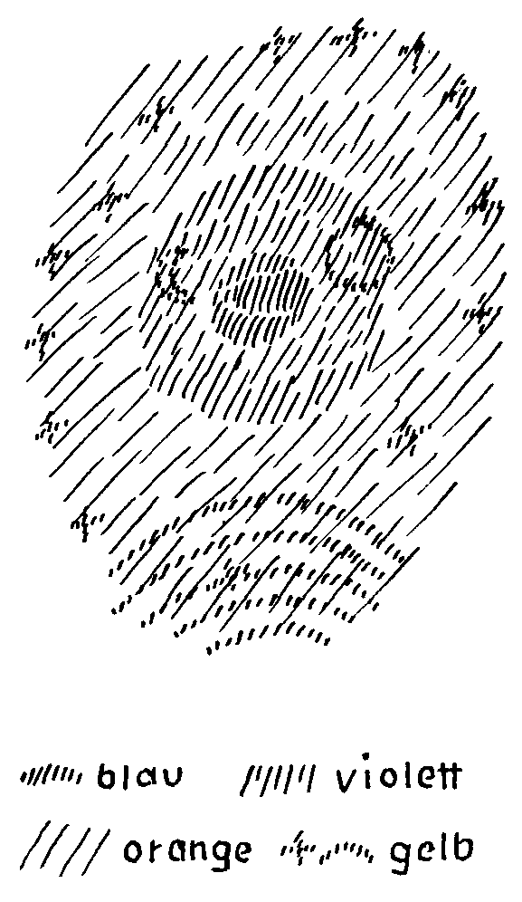
untersteigt aus der geistigen Welt, mit seinem ätherischen Leib (orange
schraffiert). Aber damit, daß man sagt, «der Mensch umkleidet sich
mit seinem ätherischen Leib», ist nicht viel gesagt; man muß da schon
ein wenig eingehen auf die Beschaffenheit dieses ätherischen Leibes.
Dieser ätherische Leib, der sich da im Menschen heranbildet, ist ge-
wissermaßen eine Welt für sich. Allerdings, man möchte sagen, eine
Welt für sich im Bilde. Es ist so, daß dieser ätherische Leib zum Bei-
spiel an seiner Umgebung Sternhaftes zeigt (gelbe Sterne), und daß er
in seinem unteren Teile etwas zeigt, was sich mehr oder weniger wie
ein Abbild der Erde selber ausnimmt. Ja, er hat sogar eine Art von
Abbild des Sonnen- und Mondenhaften in sich.
Das ist außerordentlich bedeutsam, daß, wenn wir so aus der allge-
meinen Ätherwelt beim Herunterstieg in die irdische Welt die Äther-
kräfte heranziehen, wir in unseren Ätherleib eine Art Abbild des Kos-
mos mitnehmen. Wenn wir den Ätherleib des Menschen in dem Mo-
mente herausnehmen könnten, wo der Mensch sich mit dem physi-
schen Leib verbindet, so würden wir, viel schöner als das jemals
114
mechanisch geformt worden ist, eine Sphäre haben mit den Sternen,
mit dem Tierkreis, mit Sonne und Mond.
Diese Konfigurationen des Ätherleibes bleiben noch vorhanden,
wenn der Mensch mit seinem physischen Leib während der Embryo-
nalzeit immer mehr und mehr zusammenwächst. Sie blassen nur etwas
ab, aber sie bleiben vorhanden. Und sie bleiben auch vorhanden bis
in das siebente Lebensjahr hinein, bis zum Zahnwechsel. Da ist durch-
aus im kindlichen Ätherleib noch immer diese Weltensphäre zu erken-
nen. Mit dem siebenten Jahre, mit dem Zahnwechsel beginnen die Ge-
bilde, die man da drinnen schaut in dem Ätherleib, gewissermaßen
strahlig zu werden, während sie vorher mehr sternig waren. Ich
zeichne das schematisch für die Zeit von dem siebenten bis ungefähr
zum vierzehnten Jahr, vom Zahnwechsel bis zur Geschlechtsreife
(siehe Zeichnung, rote Strahlen). Wie gesagt, es verblaßt während der
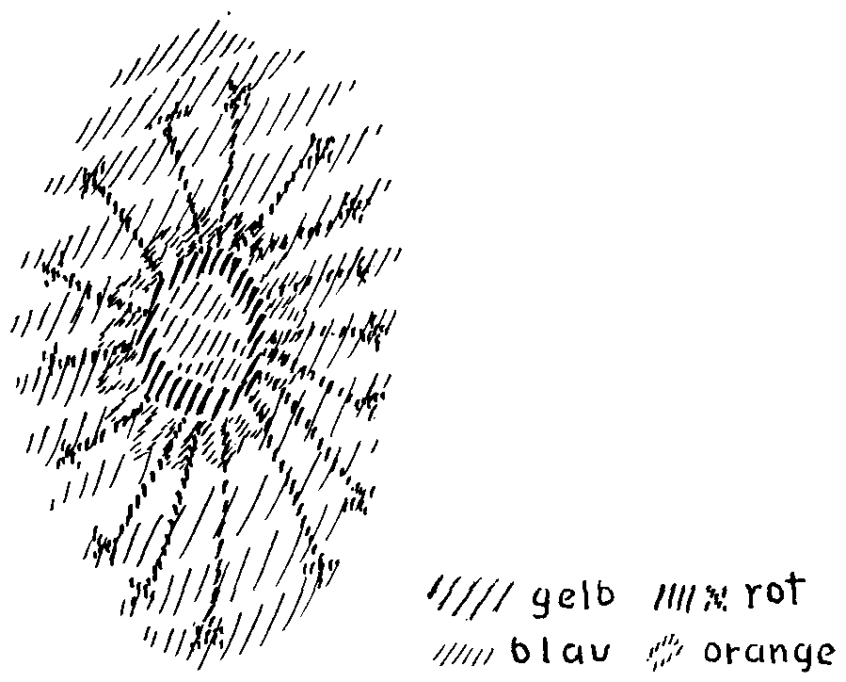
Embryonalzeit schon und dann immer mehr, aber es ist noch deutlich
vorhanden. Vom Zahnwechsel ab jedoch beginnt es ganz zu verblas-
sen, dafür aber Strahliges nach innen zu senden (rot). Ich möchte
sagen: die Sterne lösen sich auf im menschlichen Ätherleib, sie wer-
115
den zu Strahlen, die die Tendenz haben, da im Inneren zusammenzu-
kommen.
Das alles geschieht langsam und allmählich während des ganzen
Lebensabschnittes vom Zahnwechsel bis zur Geschlechtsreife. Bei der
Geschlechtsreife ist es dann so weit, daß, indem diese Strahlen hier
zusammengewachsen sind, sie innerlich eine Art eigenes Gebilde, ein
ätherisches Gebilde formen (rot). Man möchte sagen: Dasjenige, was
die Umfangssterne waren, das strahlt zuerst nach innen; dann hört es
später auf, da werden diese Sterne vollständig blaß. Es bleibt natür-
lich immer etwas vorhanden, aber es wird ganz blaß. Es werden auch
diese Strahlen blaß. Dagegen wird das, was sich in der Mitte gewis-
sermaßen zusammengeballt hat, besonders lebendig. Und in dem, was
sich da in der Mitte zusammengeballt hat, in dem hängt in der Zeit,
in der auch die Geschlechtsreife eintritt, das physische Herz darinnen.
Das ist also an der Stelle des menschlichen Organismus, wo das phy-
sische Herz darinnenhängt mit den Adern (blau).
Das ist also das Eigentümliche, daß sich der Stern-Ätherleib nach
innen zieht. Er bleibt natürlich als Ätherleib für den ganzen Menschen
vorhanden. Er ist nur da dann im Außenraum, also an der Peripherie
des Menschen, da ist er später undifferenziert, man kann nicht viel
darin unterscheiden. Aber während der Zeit vom Zahnwechsel bis zur
Geschlechtsreife, da ist er sehr strahlend von außen nach innen.
Und dann ballt sich das zusammen, und da ist dann deutlich darin-
nenhängend das physische Herz. Sie dürfen nicht glauben, daß der
Mensch etwa nicht vorher auch ein Ätherherz hätte; das hat er schon;
aber das bekommt er auf eine andere Art als das, was dann Ätherherz
wird. Denn in der Tat wird das, was sich da von der Geschlechtsreife
an zusammengeballt hat, das Ätherherz. Bis dahin hat er, wie gesagt,
auch ein Ätherherz, aber das hat er bekommen als Erbschaft, das hat
er bekommen durch die Kräfte, welche im Embryo drinnen sind.
Wenn der Mensch nämlich seinen Ätherleib hat, und sich mit seinem
Ätherleib nach dem physischen Organismus hin begibt, so wird auch
eine Art Ätherherz, ein stellvertretendes Ätherherz gewissermaßen,
durch die Kräfte des physischen Leibes zusammengezogen. Dieses
Ätherherz aber, das der Mensch in seinem Kindheitsalter hat, das - es
116
ist der Ausdruck etwas unschön für die Gewohnheiten, die wir haben,
aber es trifft ganz genau das, um was es sich handelt -, das verfault
nach und nach, und an seine Stelle setzt sich, gleichsam immerfort
ersetzend das, was da ätherisch faulend herausfällt, jenes Ätherherz,
welches eine Zusammenballung der ganzen Weltensphäre ist, das wirk-
lich ein Bild des Kosmos ist, und das wir uns als ein ätherisches Ge-
bilde mitbringen, wenn wir durch Konzeption und Geburt ins irdische
Dasein schreiten.
Man kann also wirklich eine deutliche Veränderung des ganzen
ätherischen Leibesgebildes verfolgen, das der Mensch während der
Zeit von der Geburt oder schon von der Konzeption an bis zu der
Geschlechtsreife in sich trägt. Man möchte sagen: Mit der Geschlechts-
reife eigentlich erst ist des Menschen eigenes, aus seinem ätherischen
Leibe herausgebildetes, nicht durch äußere Kräfte provisorisch gebilde-
tes Ätherherz vorhanden.
Und alle die Ätherkräfte, die beim Menschen bis zur Geschlechts-
reife tätig sind, tendieren dahin, ihm ein solches frisches Ätherherz
zu geben. Es ist wirklich etwas, was sich in bezug auf das Ätherische
mit dem Zahnwechsel vergleichen läßt. Nicht wahr, im Zahnwechsel
haben wir die vererbten Zähne; die werden ausgestoßen, und die
anderen Zähne, die dann unsere eigenen sind, ersetzen sie. Und so
wird das vererbte Ätherherz, das wir bis zur Geschlechtsreife haben,
ausgestoßen, und wir bekommen unser eigenes Ätherherz. Das ist das
Wesentliche, daß wir da unser eigenes Ätherherz bekommen.
Nun aber geht parallel mit diesem etwas anderes, was sich im Men-
schen vollzieht. Wenn wir den Menschen betrachten so, wie er herein-
getreten ist in die physische Welt, also als ganz kleines Kind betrach-
ten, dann finden wir, daß in seinem astralischen Leibe außerordent-
lich viel einzelne Organe zu unterscheiden sind. Der Mensch setzt
sich, wie ich eben geschildert habe, einen Ätherleib zusammen, der ein
Abbild der Außenwelt ist. Aber in seinem astralischen Leibe, da bringt
er sich ein Abbild dessen mit, was er erlebt hat zwischen dem letzten
Tode und dieser Geburt. In diesem astralischen Leibe des Kindes sieht
man außerordentlich viel darinnen. Da sind große Geheimnisse einge-
schrieben. Da sieht man wirklich viel von dem, was erlebt worden ist
117
zwischen dem letzten Tode und dieser Geburt. Dieser astralische Leib
ist außerordentlich differenziert und individuell. Und das Eigentüm-
liche ist, daß in derselben Zeit, in der sich das abspielt, was ich da
für den Ätherleib beschrieben habe, der stark differenzierte astralische
Leib immer undifferenzierter wird. Ursprünglich ist er ein Gebilde,
von dem man, wenn man es verständig anschaut, sagt: Das ist ein
Gebilde aus einer anderen Welt, das ist hereingekommen aus einer
Welt, die weder in der physischen Welt noch in der Welt des Äthers ist.
Aber alles, was da im astralischen Leib als außerordentlich viele ein-
zelne Gebilde lebt, das schlüpft gewissermaßen bis zu der Geschlechts-
reife in die physischen Organe hinein, und zwar nur in diejenigen
Organe, die, wenn ich mich annähernd ausdrücken soll - es ist nicht
ganz genau -, bis zum Zwerchfell liegen. Es schlüpfen wunderbare
Gebilde, die in den ersten Lebenstagen im astralischen Leibe glänzend
vorhanden sind, nach und nach in die Gehirnbildung hinein, füllen
auch die Sinnesorgane aus. Dann schlüpfen andere hinein in die
Atmungsorgane, andere in das Herz und durch das Herz in die Arte-
rien. In den Magen schlüpfen sie nicht direkt hinein, sondern erst
durch die Arterien breiten sie sich dann aus bis in die Organe des
Unterleibes hinein. Aber nach und nach sieht man gewissermaßen
den ganzen astralischen Leib, den sich der Mensch durch die Geburt
ins physische Dasein mit hereinbringt, untertauchen in die Organe.
Er schlüpft in die Organe hinein. So daß, wenn man das aussprechen
will in einem Sinne, der ganz ein eigentlicher Sinn ist, der durchaus
die Wirklichkeit mit ergibt - aber es nimmt sich natürlich paradox aus
gegenüber den Vorstellungen, die man sich sonst heute in der Welt
macht -, man sagen kann: Wenn wir erwachsen sind, haben unsere
Organe die einzelnen Gebilde unseres astralischen Leibes in sich ein-
gesperrt. Das ist die intimere Kenntnis der menschlichen Organe, die
nur verstanden werden können, wenn man das Astralische des Men-
schen, das er sich mitbringt, versteht. Man muß wissen, daß jedes
einzelne Organ in einer gewissen Weise ein Astralisches als Erbstück
trägt, so wie das Ätherherz zunächst auch ein Erbstück ist, daß aber
nach und nach dieses vererbte Astralische ganz durchsetzt wird von
dem, was der Mensch sich als seinen astralischen Leib selber mitbringt
118
und was Stück für Stück untertaucht in die physischen und ätherischen
Organe. Das Herz bildet gewissermaßen eine Ausnahme. Da taucht
auch ein Astralisches unter. Im Herzen konzentriert sich das Äther-
geschehen ebensowohl wie das astralische Geschehen. Deshalb ist also
das Herz dieses ganz besonders wichtige Organ für den Menschen.
Also der astralische Leib wird immer unbestimmter und unbestimm-
ter, weil er seine konkreten Gebilde, die er sich aus einem anderen
Leben durch die Geburt auf die Erde mitbringt, hinunterschickt in
die physischen Organe, so daß sie da drinnen eben eingesperrt sind.
Dadurch wird der astralische Leib mehr oder weniger immer eine
bloße Nebelwolke.
Aber das Interessante ist jetzt dieses: der astralische Leib wird von
dieser Seite her eine Nebelwolke, aber es treten andere Differenzie-
rungen erst langsam und von der Geschlechtsreife an dann mit voller
Regelmäßigkeit immer mehr und mehr ein.
Wenn das Kind mit seinen Beinchen zappelt, so merkt man von
diesem Zappeln außerordentlich wenig im astralischen Leib. Wirkun-
gen davon sind in dem astralischen Leib schon vorhanden, aber das,
was sich der astralische Leib an Differenzierungen mitgebracht hat,
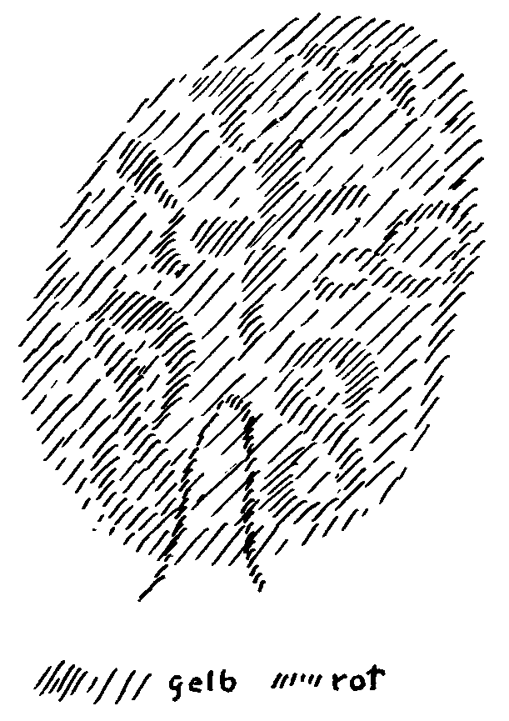
119
ist so stark, daß sich eigentlich die ganze Sache so verhält: Wenn ich
hier den astralischen Leib zeichne, so sind da wunderbare Gebilde
darinnen. Das ist nur schematisch gemeint, aber doch eben der Wirk-
lichkeit entlehnt. Diese Gebilde verschwinden allmählich, sie schlüp-
fen hinunter in die physischen Organe. Der astralische Leib wird mehr
und mehr eine Nebelwolke. Aber, wie gesagt, wenn das Kind nun
zappelt, so ist es schon so, daß von den Zappelbewegungen auch
allerlei heraufkommt in den astralischen Leib, aber es stößt an das,
was schon da ist, reflektiert sich wieder zurück (rot) und verschwin-
det wiederum. Es ist so, wie wenn Sie in einen elastischen Ball
einen Eindruck machen; er gleicht sich sofort wieder aus. Diese Zap-
pelbewegungen des Kindes, wenn sie auch noch so kräftig sind,
machen wohl einen Eindruck in den astralischen Leib, aber er bleibt
nicht. Nun, in demselben Maße, in dem das Kind dann sprechen lernt
und solche Vorstellungen entwickelt, die in der Erinnerung bleiben,
also in demselben Maße, in dem das Kind sprechen und die Erinne-
rungen ausbilden lernt, in dem Maße sieht man immer mehr und
mehr, wie in der Tat das nicht zurückgeworfen wird, sondern wie
die Bewegungen, die das Kind, nun nicht mehr als Zappelbewegun-
gen, sondern als verständige Bewegungen macht, als Herumgehen und
so weiter, auch die Bewegungen der Arme und so weiter, im astrali-
schen Leibe bleiben. Ja, in diesen astralischen Leib kann außerordent-
lich viel eingeschrieben werden.
Wenn Sie fünfundvierzig Jahre alt sind, dann sind fast alle Bewe-
gungen in Spuren im astralischen Leibe eingeschrieben und auch noch
viele andere, wie wir gleich sehen werden. Der astralische Leib kann
viel aufnehmen von dem, was sich da abgespielt hat seit dem Spre-
chen- und Denkenlernen und seitdem er seine eigene Konfiguration
aufgelöst hat. So daß also das wunderbare Gebilde, das der astralische
Leib des Kindes darstellt, nach und nach undifferenziert wird, weil
all das allmählich in die Organe hinein verschwindet. Der astralische
Leib wird ein undifferenziertes Gebilde, natürlich nicht ganz, aber
verhältnismäßig undifferenziert. In dieses undifferenzierte Gebilde
schreibt sich jetzt alles das ein, was wir an Bewegungen der Arme
und der Beine ausführen. Aber es schreibt sich auch ein, was wir durch
120
Arme und Beine tun: Wenn wir zum Beispiel eine Feder führen,
alles, was wir da in der Außenwelt vollführt haben, schreibt sich ein.
Wenn wir Holz hacken, wenn wir jemandem eine Ohrfeige geben, so
schreibt sich das ein. Sogar wenn wir nicht etwas selber tun, sondern
einem Diener einen Auftrag geben und der es dann ausführt, so
schreibt sich durch das Verhältnis unseres Wortinhaltes zu dem, was
der Diener tut, das auch ein. Kurz, es schreibt sich die gesamte Tätig-
keit eines Menschen, die einen Ausdruck in der Außenwelt findet,
jetzt in diesen astralischen Leib ein (rot im Gelb). So konfiguriert sich
der astralische Leib also in der mannigfaltigsten Weise durch das, was
menschliches Tun ist.
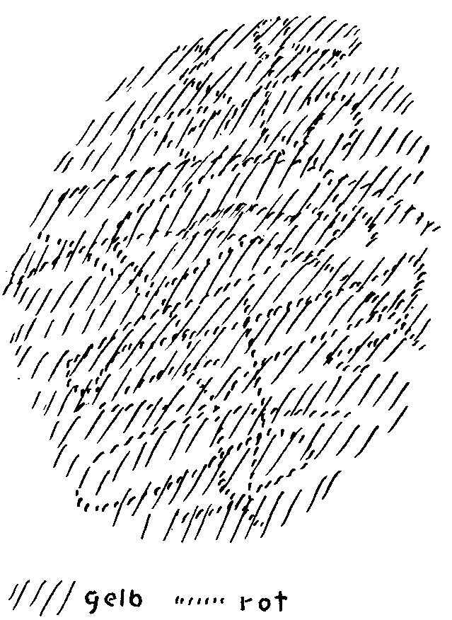
Das beginnt, wie gesagt, wenn das Kind sprechen lernt, wenn das
Kind in der Sprache Gedanken verkörpern lernt. Mit Bezug auf die
Vorstellungen, die das Kind aufnimmt, an die man sich aber später
nicht mehr erinnern kann, findet das noch nicht statt; erst von der
Zeit an, bis zu der man sich später im gewöhnlichen Bewußtsein
zurückerinnert. Dann aber wird sozusagen alles, was der Mensch tut,
da aufgeschrieben.
121
Nun ist das Eigentümliche, daß alles, was da eingeschrieben wird,
in einer ähnlichen Weise die Tendenz hat, sich da im Inneren zu tref-
fen, wie auch die Strahlungen des Ätherleibes sich im Ätherherzen
treffen. Auch alles, was menschliche Taten sind, trifft sich da. Und
dieses Sich-Treffen hat eigentlich nun auch eine Art äußerer Veranlas-
sung. Wir müssen einfach dadurch, daß wir Menschen sind, von Kind-
heit auf in eine gewisse Tätigkeit hineinkommen. Diese Tätigkeit
drückt sich so aus, wie ich es eben angedeutet habe, durch den ganzen
astralischen Leib hindurch. Aber auf der anderen Seite ist ein fort-
währender Widerstand da. Die Wirkungen, die da auf den Organis-
mus ausgeübt werden, können, man möchte sagen, sich nicht immer
bis da hinauf (oben in der Zeichnung) entwickeln. Es ist überall Wider-
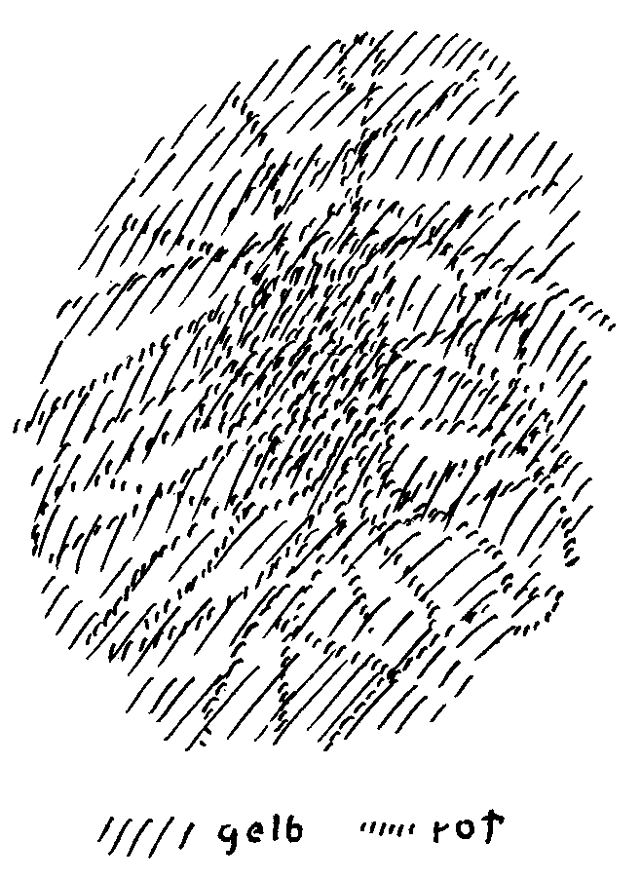
stand da; sie werden hinuntergestoßen. Was wir so tun, wenn wir uns
an physische Organe halten, das will bis in den Kopf strömen; aber
die menschliche Organisation läßt es da nicht heraufkommen, hält
es auf. Und dadurch sammelt sich das auch in einer gewissen Weise
hier an (rot) und bildet hier auch eine Art astralischen Mittelpunk-
122
tes. So daß wir - und wiederum in der Zeit der Geschlechtsreife, da
ist das sehr deutlich ausgebildet - an derselben Stelle, wo sich die-
ses Ätherherz, das nun unser eigenes ist, gebildet hat, auch ein astra-
lisches Gebilde haben, das unser gesamtes Tun zentralisiert. Und da-
durch, daß das von der Zeit der Geschlechtsreife an so ist, dadurch
ist ein Mittelpunktsorgan geschaffen, in dem sich unser gesamtes Tun,
unsere gesamte menschliche Tätigkeit zentralisiert. Es ist so, daß in
derselben Gegend, wo der Mensch das Herz hat, sich nun weder phy-
sisch noch ätherisch, aber astralisch seine gesamte Tätigkeit zentrali-
siert. Und das Wichtige ist, daß in der Zeit, wo die Geschlechtsreife
eintritt - es fallen ja die astralischen Ereignisse nicht ganz, sondern
nur annähernd mit den physischen Ereignissen zusammen -, dieses
Ätherherz so weit vorgebildet ist, daß es die Kräfte aufnehmen kann,
die sich hier aus der Tätigkeit der äußeren Welt entwickeln. Man kann
also sagen, und man trifft damit durchaus ein wirkliches Ereignis im
Inneren des Menschen: Von der Geschlechtsreife an schaltet sich auf
dem Umwege durch den Astralleib die gesamte menschliche Tätigkeit
in das Ätherherz ein, in dasjenige Organ, das aus den Abbildern der
Sterne, aus den Abbildern des Kosmos geworden ist. Da schaltet sich
das alles ein.
Das ist eine außerordentlich bedeutsame Erscheinung, denn wenn
Sie dieses alles betrachten, dann haben Sie den Zusammenschluß des-
sen, was der Mensch in der Welt tut, mit dem Kosmischen. Im Her-
zen haben Sie, insofern die ätherische Welt in Betracht kommt, einen
zusammengezogenen Kosmos; aber zugleich auch, insofern die astra-
lische Welt in Betracht kommt, eine Zusammenziehung desjenigen,
was der Mensch tut. Hier schließt sich der Kosmos mit seinem Ge-
schehen und das Karma des Menschen zusammen. Es ist eine so innige
Korrespondenz des astralischen Leibes und des ätherischen Leibes
mit dem ganzen menschlichen Organismus nur in der Gegend des
Herzens vorhanden. Da ist es in der Tat so, daß die ganze Welt, von
der sich der Mensch durch die Geburt in seinem Ätherleib ein Abbild
hereingebracht hat, daß diese ganze Welt, die da wie in einer Essenz
darinnen ist, alles das, was der Mensch tut, in sich aufnimmt, sich da-
mit durchdringt. Und nun ist Gelegenheit durch diese Zusammen-
123
Schlüsse, durch diese Zusammenschaltung, daß während des ganzen
menschlichen Lebens fortwährend das menschliche Tun in die Essenz
der Abbilder des Kosmos eingeschaltet wird.
Wenn dann der Mensch durch die Pforte des Todes geht, da ist
nun in diesem ätherisch-astralischen Gebilde, in dem das Herz, ich
möchte sagen, schwimmt, alles das, was der Mensch, wenn er den
physischen Leib und jenes Äthergebilde abgelegt hat, in sein wei-
teres geistig-seelisches Leben mitnimmt. Und indem er jetzt geistig
immer größer und größer wird, kann er - weil ja die Substanz des gan-
zen Kosmos da drinnen ist, es ist nur zusammengezogen im Herzen
im Ätherleib - sein ganzes Karma dem Kosmos übergeben. Dasjenige,
was aus dem Kosmos gekommen und zum Äthergebilde geworden
ist, was im Herzen sich zusammengezogen hat und Essenz geworden
ist, das will wiederum nach dem Kosmos hin. Der Mensch breitet
sich im ganzen Kosmos aus und wird dann in die Seelenwelt aufge-
nommen und macht dasjenige durch, was ich in meiner «Theosophie»
als den Durchgang durch die Seelenwelt und dann durch das Geister-
land beschrieben habe. Aber es ist tatsächlich so, daß, wenn wir die
menschliche Organisation in ihrem Werden betrachten, wir uns sagen
können: Es findet in der Gegend des Herzens ein Zusammenschluß
des Kosmischen mit dem Irdischen statt, und zwar so, daß das Kos-
mische in seiner kosmischen Konfiguration in das Ätherische herein-
genommen wird und sich da bereitmacht, unsere Taten, alles, was wir
tun, aufzunehmen. Und mit dem, was da durch eine innige Durch-
dringung des Ätherischen mit dem menschlichen Tun sich gebildet
hat, gehen wir heraus und treten wiederum ein in ein neues kosmi-
sches Dasein, wenn wir durch die Pforte des Todes gegangen sind.
Damit beschreibt man in der Tat in einer ganz konkreten Gestal-
tung die Art und Weise, wie der Mensch sich heranlebt an seinen
physischen Leib und wie er wiederum sich aus diesem physischen
Leib herausziehen kann, weil seine Taten ihm die Kraft geben, zu-
sammenzuhalten, was er aus dem Kosmos nur als eine Essenz heraus-
gebildet hat.
Der physische Leib wird ja innerhalb der physisch-irdischen Welt
durch die Vererbungskräfte gebildet, also durch die Kräfte der Em-
124
bryonalbildung, der Keimesbildung. Mit diesen verbindet sich das,
was der Mensch herunterbringt aus der geistigen Welt, nachdem er
zunächst seinen Ätherleib herangezogen hat. Mit diesem verbindet sich
der Mensch auf der einen Seite. In dem Astralischen, das er sich als
ein so wunderbares Gebilde mitgebracht hat, da lebt nun aber auch
sein Ich darinnen, das durch viele Erdenleben gegangen ist und über-
haupt eine Entwickelung hinter sich hat. Und dieses Ich lebt in einer
gewissen Sympathieverbindung - indem ich das Wort gebrauche, be-
zeichne ich wiederum etwas sehr Wirkliches - mit alledem, was da
als Gebilde im astralischen Leibe ist. Und indem diese Gebilde in die
Organe des physischen Leibes hineinschlüpfen, so wie ich es be-
schrieben habe, behält das Ich die Sympathie und entwickelt diese
innere Sympathie auch zu den Organen, breitet sich immer mehr und
mehr auch in den Organen aus und nimmt Besitz von ihnen. Gewiß,
es ist das Ich auch früher schon vom ersten Kindesalter an in einer
gewissen Beziehung zu den Organen. Aber da sind eben diese Ver-
erbungsverhältnisse da, von denen ich früher gesprochen habe, da ist
die Beziehung des Ichs eine äußerliche. Das Ich schlüpft aber nach
und nach schon mit seinem astralischen Leibe in die Organe des phy-
sischen Leibes hinein, und indem es da hineinschlüpft, geschieht das
Folgende: während vorher das Ich längs des Blutlaufes, ich möchte
sagen, äußerlich beim Kinde vorhanden war, verbindet es sich jetzt
intensiv innerlich immer mehr und mehr mit dem Blutkreislauf, bis
es bei der Geschlechtsreife im vollen Sinne eingetreten ist. Und wäh-
rend Sie hier ein astralisches Gebilde um das ätherische, um das phy-
sische Herz herum haben, während Sie hier also ein astralisches Ge-
bilde haben (Zeichnung S. 115, orange), macht das Ich den anderen Weg
durch: es schlüpft, sagen wir, in die Organe der Lunge hinein; mit
den Adern, die von der Lunge zum Herzen hingehen, nähert sich das
Ich immer mehr dem Herzen. Das Ich folgt immer mehr und mehr,
innig verbunden mit dem Blutkreislauf, dem Wege dieses Blutkreis-
laufes. So daß wiederum auf dem Umwege durch diese mit dem Blut-
kreislaufe laufenden Ich-Kräfte das Ich eingreift in dasjenige, was aus
dem Zusammenschluß des ätherischen und des astralischen Herzens
gebildet worden ist, wobei überhaupt ein Ätherisches aus dem Kosmos
125
mit einem Astralischen von uns selbst zusammenwächst. Ich sagte
vorhin: Dieser astralische Leib enthält nach und nach außerordentlich
viel, weil sich alle die Taten in ihm einschreiben. Aber indem das Ich
in einer Sympathiebeziehung zu allem steht, was der astralische Leib
macht, schreiben sich auch die Absichten, die Ideen ein, aus denen
der Mensch heraus seine Handlungen vollzieht. So daß tatsächlich
hier ein voller Zusammenschluß des Karmas mit den Gesetzmäßig-
keiten des Kosmos stattfindet.
Man weiß von alldem, was da innerlich im Menschen vor sich
geht, eigentlich heute, man möchte, da die Verhältnisse so sind, mit
Emphase sagen: «herzlich wenig»; denn es bezieht sich alles das, was
man nämlich nicht weiß, auf das Herz. Man weiß heute davon «herz-
lich wenig». Man weiß das, was hier in der physischen Welt geschieht
und betrachtet es nach Naturgesetzen; und man weiß das, was der
Mensch moralisch vollzieht und betrachtet es nach moralischen Ge-
setzen. Aber alles das, was im Menschenleben moralisch geschieht,
und das, was auf der anderen Seite physisch geschieht, das schließt
sich gerade im Menschenherzen zusammen; so daß man diese zwei
Dinge, die heute so selbständig nebeneinanderherlaufen beim Men-
schen, moralisches Geschehen und physisches Geschehen, in ihrem
Zusammenschluß findet, wenn man wirklich die Gesamtkonfiguration
des menschlichen Herzens verstehen lernt, das heißt, wenn man ver-
stehen lernt, was sich da in diesem Herzen in einer natürlich viel ver-
borgeneren Weise vollzieht, als es sich offen vollzieht beim Zahn-
wechsel. Wir erben Zähne, und wir bilden dann aus unserem Organis-
mus heraus Zähne. Die ersteren fallen ab, die anderen bleiben uns.
Die ersteren haben eine gewisse Tendenz unterzugehen, sie würden
sich in sich nicht halten können, wenn sie nicht ausfallen würden.
Die bleibenden Zähne werden vorzugsweise durch die äußeren Ver-
hältnisse zerstört, wozu natürlich auch die äußeren Verhältnisse im
Organismus selbst gehören. In einer unsichtbaren Weise wird unser
ätherisches Herz mit der Geschlechtsreife dem Zerfall übergeben, und
eine Art bleibenden Herzens, eine Art Ätherherz, gewinnen wir. Die-
ses bleibende Ätherherz, das ist aber erst ganz geeignet, unsere Tätig-
keit voll aufzunehmen. Deshalb ist es in der Tat etwas ganz anderes,
126
ob der Mensch vor der Geschlechtsreife stirbt oder erst nach der Ge-
schlechtsreife. Wenn der Mensch vor der Geschlechtsreife stirbt, dann
ist in ihm nur die Tendenz vorhanden, daß sich dasjenige, was er hier
auf der Erde getan hat, karmisch weitervererbt. Es kann sich einzelnes,
auch wenn Kinder vor der Geschlechtsreife sterben, dem Karma ein-
verleiben, aber es hat das immer etwas Unbestimmtes und Schillern-
des. Das richtige Bilden des Karmas geschieht eben erst von dem
Momente an, wo das astralische Herz in das ätherische Herz voll ein-
greift, wo sich diese zusammenschalten. Aber es ist das auch, wenn
ich so sagen darf, der Organismus der Karmabildung. Denn mit dem
Tode wird das, was da im Menschen konzentriert ist, was sich da zu-
sammengeschlossen hat, immer mehr und mehr kosmisch und wird
dann aus dem Kosmos heraus später beim nächsten Erdenleben dem
Menschen wiederum einverleibt, so daß alles, was wir tun, nicht uns
selbst allein angeht. Sondern es ist so, daß sich uns etwas einverleibt,
was aus dem Kosmos kommt und was auch die Tendenz behält, nach
dem Tode unsere Taten dem Kosmos zu übergeben, aus dem heraus
aber sich die karmischen Gesetze für die Gestaltung unseres Karmas
wirksam erweisen, so daß wir dann dasjenige, was der Kosmos aus
unseren Taten macht, in seiner Wirkung wiederum ins Erdenleben
hereintragen beim Beginn eines nächsten Erdenlebens.
127
SIEBENTER VORTRAG
Dornach, 27. Mai 1922
Ich möchte heute auf die Art hinweisen, wie zu verschiedenen Zeiten
Menschen dazu gekommen sind, Erkenntnisse zu gewinnen, wie ich
sie gestern mit Bezug auf die Entwickelung des menschlichen äthe-
rischen und des menschlichen astralischen Leibes hier dargelegt habe.
Aus einer Schilderung, wie man zu solchen Anschauungen kommt,
wird sich immerhin auch einiges erhellen können über das Wesen des
Menschen, über das Verhältnis des Menschen zur Welt und so weiter.
Es ist durchaus nicht nötig, daß etwa jeder solche Dinge gewisser-
maßen nachmachen kann, aber aus den Schilderungen, wie sie da oder
dort vor sich gegangen sind oder noch vor sich gehen, wird man
schon einiges gewinnen, das dann wiederum Licht zurückwirft auf die
Ergebnisse, die für jeden Menschen so wichtig sind. Die Art und
Weise, wie in sehr alten Zeiten die Menschen zu ihren übersinnlichen
Erkenntnissen gekommen sind, und die Art und Weise, wie man
heute solche Erkenntnisse gewinnt, sind durchaus voneinander ver-
schieden. Ich habe ja öfter darauf aufmerksam gemacht, wie in älteren
Zeiten der Menschheit ein gewisses instinktives Hellsehen vorhanden
war, wie dann dieses Hellsehen sich allmählich durch verschiedene
Zwischenphasen zu der Anschauung von der Welt entwickelt hat, die
heute der Mensch seine eigene nennen muß, und wie aus diesem all-
gemeinen Bewußtsein heraus dann ein gewisses höheres Bewußtsein
entwickelt werden kann. Wie heute der Mensch, wenn er seine Zeit
und sein Verhältnis zu dieser Zeit richtig erfaßt, zu höheren Erkennt-
nissen kommen kann, das ist geschildert im zweiten Teil meiner «Ge-
heimwissenschaft im Umriß», in dem Buche «Wie erlangt man Er-
kenntnisse der höheren Welten?» und in anderen Schriften. Aber heute
möchte ich Ihnen eine Schilderung von einem gewissen Gesichts-
punkte aus geben, gerade mit Rücksicht auch auf das, was ich gestern
hier ausgeführt habe.
Wenn wir in sehr alte Zeiten der Menschheitsentwickelung zurück-
gehen und das geistige Streben jener Zeiten ins Auge fassen, dann
128
finden wir unter anderem das Geistesstreben, das im alten Orient vor-
handen war, in derjenigen Kultur, deren spätere Zeit dann als die
indische Kultur bekanntgeworden ist und zu der heute viele Men-
schen zurückkehren, weil sie sich nicht dazu aufschwingen können,
einzusehen, daß jede Zeit eben ihren eigenen Weg gehen muß, um
in die übersinnlichen Welten einzudringen.
Ich habe schon einmal auch hier angedeutet, daß sich aus der Ge-
samtmasse der Menschen, die innerhalb jenes Zeitraumes gelebt haben,
den ich in meiner «Geheimwissenschaft» den urindischen Zeitraum
genannt habe, einzelne Persönlichkeiten so, wie es der damaligen Zeit
angemessen war, innere Kräfte der menschlichen Wesenheit zur Ent-
wickelung brachten, die sie dann hinaufführten in die übersinnlichen
Welten. Einen dieser Wege, den ich in anderem Zusammenhange
hier schon angedeutet habe, bezeichnet man als den Weg der Joga.
Der Jogaweg kann am besten begriffen werden, wenn man zunächst
auf die übrigen Menschen hinschaut, aus denen heraus sich der Jogi,
also derjenige, der auf diesem Wege zu höheren Erkenntnissen kom-
men wollte, heraushob. In jenen älteren Zeiten der Menschheitsent-
wickelung war das allgemeine Bewußtsein ein ganz anderes, als es
heute ist. Wir Menschen von heute schauen in die Welt hinaus, neh-
men durch unsere Sinne zum Beispiel die Farben, nehmen die Töne
wahr und so weiter. Wir suchen in dieser sinnlichen Welt die Gesetz-
mäßigkeiten auf, aber wir sind uns bewußt, daß, wenn wir weiter-
gehen, wenn wir uns in die äußeren Dinge gewissermaßen geistig-
seelisch hineinleben wollen, daß wir dann aus unserer Phantasie her-
aus schöpfen. Das war in jenen älteren Zeiten nicht so. Da sahen die
Menschen in der äußeren Welt, wie wir wissen, mehr, als der normale
Mensch heute sieht. In Blitz und Donner, in allen einzelnen Gestir-
nen, in den Wesen der verschiedenen Naturreiche sahen die alten Men-
schen zugleich ein Geistig-Seelisches. Sie nahmen geistige Wesenhei-
ten, wenn auch niederer Art, in allem Festen, in allem Flüssigen, im
Luftförmigen und so weiter wahr. Heute sagt eine intellektualistische
Gelehrsamkeit: Diese alten Menschen haben eben durch ihre Phanta-
sie in die Umgebung, die sie geschaut haben, allerlei Geistig-Seelisches
hineingeträumt. Man nennt das Animismus.
129
Nun kennt man die menschliche Natur und vor allen Dingen die
menschliche Natur jener älteren Zeiten schlecht, wenn man glaubt,
daß diese Menschen aus ihrer Phantasie heraus allerlei Wesenheiten
in Blitz und Donner, in Quelle und Fluß, in Wind und Wetter hin-
eingeträumt hätten. Nein, das ist nicht der Fall. Sie haben sie gesehen.
Geradeso wie wir Rot und Blau sehen oder cis und g hören, so
haben diese älteren Menschen in den Dingen der Außenwelt Geistig-
Seelisches gesehen. Es war ihnen so natürlich, dieses Geistig-Seelische
zu sehen, wie es uns natürlich ist, Blau und Rot zu sehen. Aber damit
war etwas anderes verknüpft. Damit war verknüpft, daß die Men-
schen kein deutliches Selbstbewußtsein hatten.
Das deutliche Selbstbewußtsein, von dem wir heute als normale
Menschen durchdrungen sind, das fehlte jenen älteren Zeiten. Der
Mensch unterschied sich gewissermaßen nicht von der äußeren Welt.
Was etwa meine Hand sehen würde, wenn sie ein Bewußtsein hätte,
nämlich daß sie nicht selbständig ist, daß sie nur ein Glied meines
Organismus ist, das haben, wenn sie es auch nicht ausgesprochen
haben, jene älteren Menschen gefühlt. Sie fühlten sich als Glieder des
ganzen Universums. Sie trennten ihre eigene menschliche Wesenheit
gar nicht in intensiver Weise von der Umgebung ab. Solch ein älterer
Mensch ging meinetwillen den Fluß entlang. Wenn wir heute einen
Fluß entlanggehen in der Richtung, wie der Fluß fließt, dann haben
wir als heutige gescheite Menschen selbstverständlich das Gefühl: wir
schreiten mit unseren Beinen aus und bewegen uns nach abwärts: mit
dem Fluß hat das nichts zu tun. - So fühlte im allgemeinen der ältere
Mensch nicht. Wenn er an dem Ufer des Flusses stromabwärts ging -
das ist ihm durchaus natürlich gewesen -, so fühlte er die geistigen
Wesenheiten, die mit dem Strom-abwärts-Fließen des Flusses verbun-
den sind so, wie heute sich etwa der Schwimmer vom Wasser, also
von einem Materiellen, getragen fühlt. So fühlte er sich von dem
Geistigen hinuntergeführt. Das ist nur ein herausgegriffenes Beispiel.
Es war alles, was der Mensch in der Außenwelt erlebte, so von ihm
gedacht und empfunden, daß er sich von Wind-, von Stromesgöttern,
von allem, was da draußen ist, getragen, getrieben, können wir sagen,
fühlte. Er fühlte die Elemente der Natur in sich. Dieses Sich-Hinein-
130
fühlen in die Natur ist dem Menschen verlorengegangen. Er hat sich
aber dafür auch sein intensives Selbständigkeitsgefühl, sein Ich-Gefühl
allmählich erobert.
Von der gesamten Masse der Menschen, die so fühlte, hob sich nun
der Jogagelehrte, der Jogi, heraus. Er machte gewisse Übungen, und
ich habe da von jenen Übungen zu sprechen, die in der späteren Zeit
sehr in die Dekadenz gekommen sind, die, während sie einer älteren
Menschennatur als etwas Gutes angepaßt waren, später fast bloß,
ich möchte sagen, zu schädlichen Zwecken verwendet worden sind.
Das sind die Übungen, die ich hier schon öfter angeführt habe:
die Übungen des Joga-Atmens. Was ich also jetzt schildere, gilt sozu-
sagen nur für die Menschen einer sehr alten orientalischen Kultur als
ein rechtmäßiger Weg, um in die höheren Welten hinaufzukommen.
Im gewöhnlichen Leben verfließt das Atmen beim Menschen ja un-
bewußt. Der Mensch atmet ein, hält den Atem, atmet aus, und nur,
wenn er in irgendeiner Weise nicht ganz gesund ist, wird ihm dieses
Atmen bewußt. Im gewöhnlichen Leben bleibt es zum weitaus größten
Teil ein unbewußter Vorgang. Der Jogi aber verwandelte durch ge-
wisse Zeiten des Übens den Atem dadurch in einen bewußten inne-
ren Vorgang, daß er die Zeitstrecken, in denen er einatmete, den Atem
hielt und wieder ausatmete, daß er also den ganzen Rhythmus des
Atmungsprozesses änderte. Er atmete eine längere Zeit ein, hielt den
Atem länger, atmete wiederum anders aus in einer anderen Zeit, kurz,
er gab sich einen anderen Atmungsrhythmus, als der gewöhnliche ist.
Dadurch wurde ihm der ganze Atmungsprozeß ein bewußter. Er lebte
sich sozusagen in sein Atmen hinein. Das Gefühl, das er von sich selbst
bekam, war das eines fortwährenden Mitgehens mit dem Einatmen,
mit dem Ausbreiten des Atems im Leibe und mit dem wiederum Aus-
atmen. Der Mensch zog sich dadurch mit seinem ganzen seelischen
Wesen in das Atmen hinein.
Wenn wir einsehen wollen, was dadurch eigentlich erreicht worden
ist, so können wir sagen: Wenn wir zum Beispiel einatmen, so geht
der Atemstoß in unseren Organismus hinein, er geht dann durch den
Rückenmarkskanal in das Gehirn und breitet sich dort innerhalb der-
jenigen Vorgänge aus, welche sich im Nervenorganismus, im Sinnes-
131
Organismus vollziehen. Wenn wir also als Menschen denken, haben
wir niemals etwa bloß die Sinne und den Nervenorganismus als Werk-
zeuge dieses Denkens, sondern Sinnes- und Nervenorganismus wer-
den fortwährend durchrhythmisiert, durchschlagen, durchströmt,
durchwellt von dem Atmungsprozeß, von dem Atmungsrhythmus.
Wir denken nicht, ohne daß dieser Atmungsrhythmus unseren Ner-
ven-Sinnesprozeß rhythmisch durchsetzt. Nur weil der ganze At-
mungsprozeß beim heutigen normalen Menschen unbewußt bleibt,
bleibt auch das natürlich unbewußt.
Bei dem Jogi wurde dieser veränderte Atem bewußt in den Ner-
ven-Sinnesprozeß hineingezogen. Dadurch erlebte der Jogi einen inne-
ren Vorgang, der sich zusammensetzte aus dem, was durch den Ner-
ven-Sinnesprozeß erfolgte, und dem, was durch das Gehirn und auch
durch die Sinne hindurchwellte und hindurchwirbelte durch den ver-
änderten Atmungsrhythmus. Er erlebte dadurch aber auch das See-
lische seines Denkens in den Atmungsrhythmus hinein.
Dadurch kam an diesen Jogi etwas ganz Besonderes heran. Er
strahlte gewissermaßen das Denken, das sonst kaum als ein Kopfes-
vorgang gefühlt wird, in seinen ganzen Organismus hinein. Er dachte
nicht bloß, sondern er fühlte, wie der Gedanke, ich möchte sagen, wie
so ein Tierchen durchlief durch den Atmungsvorgang, den er als einen
künstlichen Vorgang hervorgerufen hatte.
Er fühlte also das Denken nicht nur als etwas so logisch Verlau-
fendes und Schattenhaftes, sondern er fühlte, wie das Denken mitging
mit dem Atmungsprozeß. Wenn er einatmete, da fühlte er, da nimmt
er etwas aus der Außenwelt herein; jetzt läßt er den Atmungsprozeß
in sein Denken hineinfließen. Da greift er mit seinen Gedanken gewis-
sermaßen dasjenige an, was er mit der Atemluft eingesogen hat, und
jetzt verbreitet er das durch den ganzen Organismus. Dadurch aber
kam über den Jogi ein erhöhtes Ich-Gefühl, ein erhöhtes Selbstgefühl.
Er verbreitete sein Denken empfindungsgemäß über sein ganzes inne-
res Wesen. Er wurde sich dadurch seines Denkens in der Luft bewußt,
und zwar in dem regelmäßigen Luftvorgang, der in seinem Inneren
vor sich ging.
Nun, das hatte für ihn eine ganz besondere Folge. Wenn sich der
132
Mensch heute in der sinnlichen Welt fühlt, so ist das ja ganz richtig,
daß er in seinem Denken etwas hat, auf das er kaum hinschaut. Seine
Sinne unterrichten ihn schon über das, was in der Außenwelt ist, und
wenn er zurückschaut auf sich, so sieht er wenigstens Teile von sich
selber. Er bekommt dadurch ein Bild von der Art und Weise, wie der
Mensch in der Außenwelt drinnensteht zwischen Geburt und Tod.
Aber der Jogi, der strahlte gewissermaßen sein Seelisch-Gedankliches
über den Atmungsprozeß aus. Er trieb mehr in sich hinein dieses
ganze seelische Denken. Und die Folge davon war, daß jetzt aus seiner
Seele ein besonderes Selbstgefühl, ein besonderes Ich-Gefühl auf-
tauchte. Aber er fühlte das jetzt nicht als ein Mensch hier zwischen
Geburt und Tod in der natürlichen Umgebung, sondern dadurch, daß
er sein Seelisch-Gedankliches in den Atmungsprozeß ausgestrahlt
hatte, fühlte er sich wie zurückerinnert an die Zeit, bevor er her-
untergestiegen war auf die Erde, an die Zeit, als er ein geistig-see-
lisches Wesen innerhalb einer geistig-seelischen Welt war. Geradeso
wie der heutige Mensch bei normalem Bewußtsein - wenn er zum
Beispiel eine besonders lebhafte Erinnerung hat an etwas, was vor
zehn Jahren geschehen ist -, wie er sich da hineinfühlen kann in die-
ses Ereignis, aber auch meinetwillen in den Wald, in dem er dieses
Ereignis erlebt hat, in die ganze Stimmung von dazumal, so fühlte
sich der Jogi durch diesen veränderten Atmungsprozeß in die ganze
Stimmung, in die ganze Umgebung hinein, in der er als geistig-see-
lisches Wesen innerhalb einer geistig-seelischen Welt gewesen war.
Da fühlte er ganz anders gegenüber der Welt, als er hier als Mensch
fühlt. Und aus dem, was ihn überkam, aus dem Verhältnis dieses jetzt
erweckten Selbstes zu dem ganzen Universum, entstanden dann jene
wunderbaren alten Dichtungen, von denen ein schönes Ergebnis zum
Beispiel die Bhagavad Gita ist.
Wenn Sie in der Bhagavad Gita diese wunderbaren Schilderungen
von dem menschlichen Selbst lesen, wie es mitlebt mit allem, wie es un-
tertaucht in alle Vorgänge der Natur, in alle einzelnen Geheimnisse der
Welt, wie es in allem darinnen ist, so ist das eben die Wiedergabe jener
durch den Joga-Atmungsprozeß hervorgerufenen Erinnerungen an die
Art, wie die Seele, als sie noch bloß Seele war, in einem geistigen Uni-
133
versum drinnen lebte. Und wenn Sie die Bhagavad Gita mit dem Be-
wußtsein lesen, daß eigentlich die in die geistige Welt zurückversetzte
Seele mit dem erhöhten Selbstgefühl es war, die das alles sagt, was
Krishna oder andere zu solchem Selbstgefühl gekommene alte Einge-
weihte aushauchten, dann erst lesen Sie diese alten Dichtungen richtig.
Man kann also sagen: Jene alten Weisen hoben sich heraus aus der
Gesamtmasse der damaligen Bevölkerung und sonderten ihr Selbst
streng ab von der Außenwelt. Sie sonderten es ab. Aber sie sonderten
es nicht etwa durch egoistische Gedanken ab, sondern durch einen
verwandelten Atmungsprozeß, der gewissermaßen mit dem Seelischen
untertauchte in den inneren Luftrhythmus. Das war jene Art, in der in
alten Zeiten ein Weg gesucht worden ist in die geistige Welt hinein.
In späteren Zeiten wurde dieser Weg verändert. Man versetzte sich
also in alten Zeiten in ein solch anderes Atmen. Man fühlte, wie die
Gedanken durch die Atmungsströmungen gingen, und mit diesem
Untertauchen der Gedanken, die da, ich möchte sagen, wie Schlan-
gen durch die Atmungsströmungen gingen, fühlte man sein Selbst in
dem Allweben der Welt drinnen, und man sprach dann das, was aus
dieser Empfindung heraus sich offenbaren konnte, in gewissen Wor-
ten und Sprüchen aus. Man merkte, man redet anders, wenn man
durch die Sprache offenbart, was in dieser Weise erlebt wurde. Und
allmählich kam man davon ab, das, was ich geschildert habe, so stark,
so intensiv zu erleben, daß das Erleben im Atmungsprozeß selbst
drinnensteckte. Man erlebte nach und nach, wie sich die Worte aus-
hauchten, wie sich die Worte von selber zu Sprüchen skandierten, von
selber in das Rezitativ hineinkamen.
Und so bildeten sich aus dem veränderten Atmungsprozeß heraus,
indem man die Worte, die von diesem Atmungsprozeß getragen wur-
den, gewissermaßen abhob, so bildeten sich die mantrischen Sprüche
heraus, die Mantrams. Und während in älteren Zeiten das Wesentliche
der Atmungsprozeß und sein Erleben war, wurden es dann diese Sprü-
che. Das ging in die Tradition, das ging in das historische Bewußt-
sein der Menschen über, und daraus entstand im wesentlichen dann
der spätere Rhythmus, Takt und so weiter der Dichtung.
Wenn wir aber von dem, was in den älteren griechischen Zeiten
134
zum Beispiel schon durchaus Gesetzmäßigkeit, zu erfühlende Gesetz-
mäßigkeit der Sprache war, was schon zum Hexameter, zum Penta-
meter geworden war, wenn wir von dem zurückgehen, so finden wir
ein altes Atmungserlebnis. Das aber war bestimmt, den Menschen
herauszutragen aus der Welt, in der er lebt zwischen Geburt und Tod,
und hineinzutragen in eine geistig-seelische Welt.
Es kann nicht die Aufgabe des heutigen Menschen sein, auf diese
Weise, wie es in älteren Zeiten der Fall war, seinen Weg hinein in die
geistige Welt zu suchen. Der heutige Mensch soll nicht auf dem Um-
wege durch das Atmen, sondern er soll auf einem seelischeren Wege,
auf einem Wege mehr des Gedankens selber sich in die geistigen Wel-
ten hinauf leben. Daher ist es heute richtig, wenn der Mensch in der
Meditation, in der Konzentration seiner Gedanken und Bilder das,
was sonst bloßer logischer Zusammenhang ist, in einen, ich möchte
sagen, musikalischen Zusammenhang innerhalb des Gedankens selbst
verwandelt. Immer ist aber das heutige Meditieren zunächst ein Er-
leben in Gedanken, ein Übergang des einen Gedankens in den ande-
ren, ein Übergang der einen Vorstellung in die andere.
Während der alte indische Jogi von einer Atemart zu der anderen
übergegangen ist, muß der heutige Mensch versuchen, lebendig sich
mit seiner ganzen Seele zum Beispiel hineinzuleben in das Rot. Er
bleibt also im Gedanklichen. Er lebt sich dann in das Blau hinein. Er
macht den Rhythmus durch: Rot, Blau; Blau, Rot; Rot, Blau — was
ein Gedankenrhythmus ist, aber nicht so, wie er im logischen Denken
abläuft, sondern als ein viel lebendigeres Denken.
Wenn der Mensch genügend lange solche Übungen macht - ge-
nügend lange mußte auch der alte Jogi seine Übungen machen -, wenn
er gewissermaßen den Schwung, den Rhythmus, die innere Qualitäts-
änderung: Rot, Blau; Blau, Rot; Hell, Dunkel; Dunkel, Hell erlebt -
kurz, wenn er solche Anweisungen befolgt, wie Sie ja einzelne in mei-
nem Buche «Wie erlangt man Erkenntnisse der höheren Welten?»
finden; wenn der Mensch also stehenbleibend im Denken nun nicht
gewissermaßen den Atem hineintreibt in den Nerven-Sinnesprozeß,
sondern wenn er gleich beim Nerven-Sinnesprozeß beginnt und den
Nerven-Sinnesprozeß selber in einen inneren Schwung und Rhythmus
135
und in eine Qualitätsänderung hineinbringt, dann erlangt er gerade
das Gegenteil von dem, was der alte Jogi erlangt hat. Der alte Jogi
schaltete gewissermaßen den Denkprozeß mit dem Atmungsprozeß
zusammen; er machte eines aus dem Denkprozeß und dem Atmungs-
prozeß. Wir versuchen heute den letzten Zusammenhang zwischen
dem Atmungsprozeß und dem Denkprozeß, der ja ohnehin sehr unbe-
wußt ist, noch zu lösen. Wenn Sie im gewöhnlichen Bewußtsein sind,
wenn Sie im gewöhnlichen Bewußtsein nachdenken über Ihre natür-
liche Umgebung, so haben Sie niemals in Ihren Vorstellungen etwa
einen bloßen Nerven-Sinnesprozeß, sondern da geht immer noch der
Atem hinein. Sie denken, indem fortwährend Ihr Atem Ihren Nerven-
Sinnesprozeß durchwellt und durchströmt.
Alle Übungen des Meditierens der neueren Zeit gehen darauf aus,
das Denken ganz loszulösen von dem Atmungsprozeß. Dadurch reißt
man es aber nicht etwa aus dem Rhythmus heraus, sondern man reißt
es nur aus einem Rhythmus heraus, der der innere Rhythmus ist.
Aber man verbindet dann allmählich das Denken mit einem äußeren
Rhythmus. Indem man das Denken loslöst vom Atmungsrhythmus -
darauf gehen unsere heutigen Meditationen aus -, läßt man das Den-
ken gewissermaßen hineinströmen in den Rhythmus der äußeren Welt.
Der Jogi ging zu seinem eigenen Rhythmus zurück. Der heutige
Mensch geht zu dem Rhythmus der äußeren Welt zurück. Lesen Sie
gleich die ersten Übungen, welche ich angegeben habe in «Wie erlangt
man Erkenntnisse der höheren Welten?», wo ich zeige, wie man,
sagen wir, das Keimen und das Wachsen einer Pflanze verfolgen soll.
Die Meditation geht darauf hin, die Vorstellung, das Denken von
dem Atmen loszulösen und es untertauchen zu lassen in die Wachs-
tumskräfte der Pflanze selber.
Das Denken soll in den Rhythmus hinausgehen, der die äußere
Welt durchzieht. In dem Momente aber, wo das Denken wirklich in
dieser Weise sich befreit von den leiblichen Funktionen, wo es sich
losreißt vom Atem, wo es sich allmählich zusammenbindet mit dem
äußeren Rhythmus, da taucht es unter, jetzt nicht in die sinnlichen
Wahrnehmungen, in die sinnlichen Eigenschaften der Dinge, sondern
da taucht es unter in das Geistige der einzelnen Dinge.
136
Wenn Sie eine Pflanze anschauen - sie ist grün, sie ist in der Blüte
rot. Das sagt Ihnen Ihr Auge. Darüber denkt dann Ihr Verstand nach.
Von dem lebt unser gewöhnliches Bewußtsein. Ein anderes Bewußt-
sein entwickeln wir, wenn wir das Denken losreißen vom Atem, wenn
wir es verbinden mit dem, was da draußen ist. Dieses Denken, das lernt
mitvibrieren mit der Pflanze, wie sie heranwächst, wie sie sich in der
Blüte entfaltet, wie sie, bei einer Rose zum Beispiel, aus dem Grün
in das Rote hinübergeht. Das vibriert hinaus in das Geistige, das allen
einzelnen Dingen der Außenwelt zugrunde liegt.
Sehen Sie, das ist der Unterschied des modernen Meditierens von
den Jogaübungen einer sehr alten Zeit. Dazwischen gibt es natürlich
vieles, aber ich erwähne diese beiden Extreme. Und dadurch, daß der
Mensch sich in diesen äußeren Rhythmus allmählich hineinlebt, ge-
schieht nun folgendes.
Der Jogi tauchte unter in seinen eigenen Atmungsprozeß. Er senkte
sich selber in sich hinein. Dadurch bekam er das Selbst wie eine Erin-
nerung. Er erinnerte sich gewissermaßen an das, was er früher war,
bevor er auf die Erde heruntergestiegen war. Wir gehen mit unserer
Seele aus unserem Leibe heraus. Wir verbinden uns mit dem, was da
draußen im Rhythmus also geistig lebt. Dadurch schauen wir jetzt
dasjenige an, was wir waren, bevor wir auf die Erde heruntergestiegen
sind.
Sehen Sie, das ist der Unterschied. Ich will es schematisch aufzeich-
nen: wenn das der Jogi war (Zeichnung l, hell), so entwickelte er
sein starkes Ich-Gefühl (rot). Mit diesem Ich-Gefühl erinnerte er sich
an dasjenige, was er war, bevor er auf die Erde heruntergestiegen ist,
wo er in einer geistig-seelischen Umgebung war (blau). Es ging der
Strom der Erinnerung zurück.
Wenn das hier der moderne übersinnliche Erkenner ist (Zeichnung 2,
hell), so entwickelt er einen solchen Vorgang, daß er aus seinem Leibe
herausgeht (blau), dadurch in dem Rhythmus der äußeren Welt lebt,
und jetzt als einen äußeren Gegenstand dasjenige anschaut (rot), was
er vorher war, bevor er auf die Erde heruntergestiegen ist.
So ist die Erkenntnis des vorgeburtlichen Zustandes für die alten
Zeiten etwas wie ein Erinnern gewesen. So ist das Erkennen des vor-
137
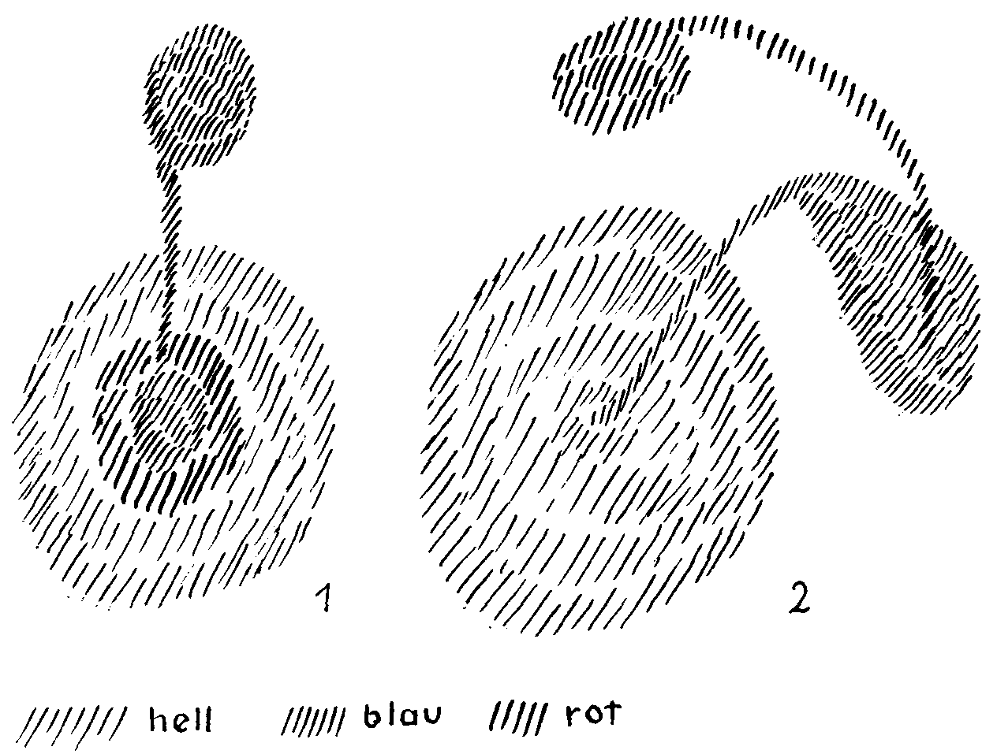
geburtlichen Zustandes, wenn es richtig entwickelt wird, in der Ge-
genwart ein Anschauen dessen, wie man war (rot). Das ist der Unter-
schied.
Nun ist das die eine Art gewesen, wodurch der Jogi sich in die
geistigen Welten hinauflebte. Eine andere Art war diese, daß er sei-
nem Leib bestimmte Stellungen gab. Er machte zum Beispiel die
Übung: Mit seinen Armen ausgestreckt längere Zeit zu verharren,
oder er nahm eine ganz bestimmte Stellung an, indem er ein Bein
über das andere kreuzte und sich auf seine eigenen Beine setzte und
so weiter. Was erlangte er dadurch?
Dadurch, sehen Sie, kam er in die Möglichkeit hinein, wahrzuneh-
men, was diejenigen Sinne wahrnehmen, die man heute kaum berück-
sichtigt. Wir wissen ja, der Mensch hat nicht nur fünf, sondern zwölf
Sinne. Er hat, wenn wir von den gewöhnlichen Sinnen absehen, zum
Beispiel den Gleichgewichtssinn - ich habe über das öfter gespro-
chen -, durch den er wahrnimmt, wie er sich im Gleichgewicht erhält,
daß er nicht nach links, rechts, rückwärts, vorne fällt. Geradeso wie
138
man Farben wahrnimmt, so muß man auch sein Gleichgewicht wahr-
nehmen, sonst würde man nach allen Seiten gleiten und umfallen. Der
Betrunkene oder der Ohnmächtige nimmt das eben nicht wahr, daher
taumelt er auch. Nun, um sich diesen Gleichgewichtssinn zum Be-
wußtsein zu bringen, nahm der Jogi gewisse Attitüden des Organis-
mus ein. Dadurch entwickelte er ein feines, starkes Gefühl für die
Richtungen. Wir reden von oben und unten, rechts und links, vorne
und hinten, als ob das alles ganz einerlei wäre. Das wurde für den
Jogi allmählich etwas, was er sehr stark und fein empfand dadurch,
daß er seinem Körper längere Zeit gewisse Stellungen gab. Er ent-
wickelte dadurch gerade ein feines Gefühl für diese anderen Sinne,
die ich außer den fünf Sinnen angeführt habe. Aber wenn diese ande-
ren Sinne erlebt werden, haben sie einen viel geistigeren Charakter
als die gewöhnlichen Sinne. Und der Jogi lebte sich dadurch wiederum
hinein in ein Wahrnehmen für die Richtungen des Raumes.
Das müssen wir uns wieder erringen, aber auf eine andere Weise.
Wir können, aus Gründen, die ich bei einer anderen Gelegenheit wei-
ter ausführen werde, nicht in solcher Weise üben, wie es in der alten
Joga geschah. Aber indem wir solche Übungen des Denkens vorneh-
men, wie ich sie eben beschrieben habe, die sich loslösen können vom
Atmen, die sich einleben in den äußeren Rhythmus, da erleben wir auf
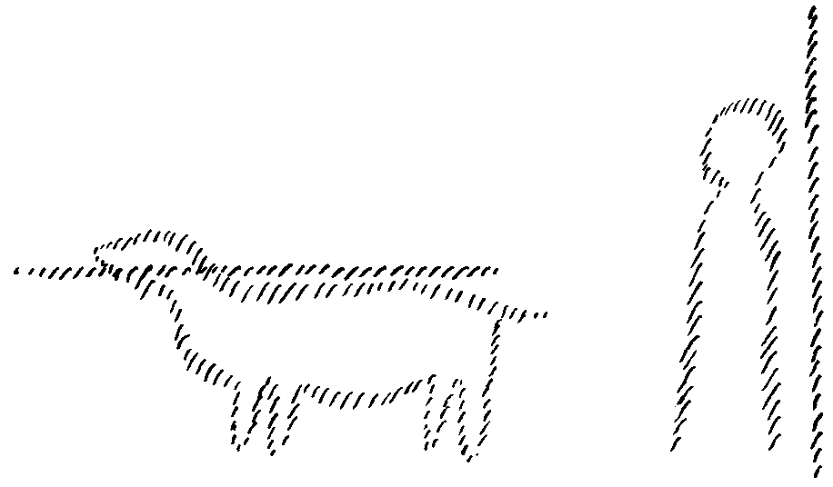
diese Weise den Unterschied in den Richtungen. Wir erleben, was es
heißt, daß das Tier lebenslänglich sein Rückgrat horizontal hat und
daß der Mensch sein Rückgrat vertikal hat. Für die gewöhnliche
139
unorganische Natur wissen die Menschen, daß die Magnetnadel nur
nach der Richtung Nord-Süd weist, daß diese Nord-Süd-Richtung
im Irdischen etwas Besonderes bedeutet für die Entwickelung der
magnetischen Kraft, weil die Magnetnadel, die sich sonst neutral ver-
hält, sich in diese Lage hineinfindet; daß das also eine besondere
Richtung ist. Indem wir uns in den äußeren Rhythmus mit unseren
Gedanken hineinfinden, lernen wir erkennen, wie anders es ist, die
Horizontallinie mit dem Rückgrat einzuhalten als die Vertikallinie.
Wir lernen das alles im Gedanken selber, indem wir im Gedanken
bleiben. Der indische Jogi lernte das auch, indem er seine Beine
kreuzte, sich auf die eigenen Beine setzte und dabei die Arme hoch-
hielt. Er lernte also aus dem Körperlichen heraus das unsichtbare
Bedeutungsvolle von Raumrichtungen. Der Raum ist nicht ein belie-
biges Nebeneinander, sondern nach allen Seiten hin so organisiert,
daß die Richtungen verschiedenen Wert haben. Solche Übungen also,
die den Menschen hineinführen in die höhere Welt, wie ich sie jetzt
geschildert habe, sind mehr Übungen, die nach der Gedankenseite hin-
gehen.
Es gibt aber auch Übungen, die nach der anderen Seite hingehen,
und da finden wir unter den mannigfaltigen Übungen, die auf diesem
Felde vorhanden sind, die des asketischen Lebens, wo die Funktio-
nen des physischen Leibes heruntergestimmt wurden, wo dem physi-
schen Leibe geradezu allerlei Entbehrungen, Leidensvolles zugefügt
wurde. Dadurch wurde der physische Leib gewissermaßen aus seinen
normalen Funktionen herausgebracht. Was ältere Asketen nach dieser
Richtung geleistet haben, davon macht sich der moderne Mensch keine
Vorstellungen, denn der moderne Mensch, der will so gründlich als
möglich in seinen Organismus hinein. Jedes Mal, wenn der alte Asket
diese oder jene körperlichen Funktionen schmerzvoll unterdrückte,
zog sich sein Geistig-Seelisches aus dem Organismus heraus.
Nicht wahr, wenn Sie leben, so wie eben im normalen Leben ge-
lebt wird, dann ist das Geistig-Seelische mit dem physischen Organis-
mus so verbunden, wie das eben zwischen Geburt und Tod nach der
menschlichen Organisation sein soll. Wenn Sie die körperlichen Funk-
tionen in asketischer Weise herabdrücken, dann geschieht etwas Ähn-
140
liches, wie es heute in minderem Grade bei den Menschen geschieht,
die sich irgendwo etwas verletzen.
Nun, wenn man weiß, wie der heutige Mensch ist, wenn ihm nur
ein klein wenig etwas weh tut, dann ist es klar, daß es von da ein
weiter Abstand ist zu dem, was zuweilen alte Asketen ertrugen, um
nur ihren seelischen Organismus freizubekommen. Dann erlebten sie
aber mit dem seelischen Organismus, der durch die Askese aus dem
Körper herausgetrieben wurde, in der geistigen Welt. Im wesentlichen
sind eigentlich auf diesem Wege alle älteren großen Religionsvorstel-
lungen gewonnen.
Die modernen Erklärer des religiösen Bewußtseins machen sich die
Sache etwas leicht. Sie erklären die religiösen Vorstellungen für eine
Dichtung, weil sie vor allen Dingen an dem Satze festhalten: Das-
jenige, was der Mensch über die Welt an solchen Erkenntnissen gewin-
nen soll, das darf nicht weh tun. Auf diesem Standpunkt standen
eben die alten Religionssucher nicht, sondern sie waren sich klar:
Wenn der Mensch in seinem physischen Organismus voll drinnen-
steckt - was für seine irdische Arbeit selbstverständlich das Richtige
ist; es soll nicht ein falsches, weltfremdes Wesen etwa als das Richtige
geschildert werden -, kann er nichts erleben in der geistigen Welt.
Dieses Erleben in der geistigen Welt, das suchten eben die alten Aske-
ten dadurch, daß sie den Körper abstumpften, ihm sogar Schmerz zu-
fügten. Denn jedesmal, wenn sie aus einem Glied durch Schmerz das
Geistig-Seelische heraustrieben, erlebte dieses Stück Geistig-Seelisches
in der geistigen Welt. Und die großen Religionen sind eben nicht
schmerzlos errungen, sondern sie sind durch gründliches Erleiden er-
rungen.
Dasjenige, was sich da als Ergebnisse der menschlichen Entwicke-
lung mitgeteilt hat, das wird heute durch den Glauben aufgenommen.
Heute trennt man hübsch voneinander ab: Wissen auf der einen Seite,
das Wissen soll Naturwissen der äußeren Welt sein. - Nun, das erwirbt
man durch den Kopf. Der Kopf ist dickschädelig, dem tut das nicht
weh, insbesondere weil auch die Erkenntnisse durch außerordentlich
dünnmaschige Begriffe gewonnen werden. Und auf der anderen Seite:
Was sich erhalten hat als ehrwürdige Traditionsvorstellungen, das
141
nimmt man, wie man sagt, durch den Glauben auf. Aber eigentlich
müßte man von einem gewissen Gesichtspunkt aus sagen: Der Unter-
schied zwischen dem Wissen und dem Glauben ist der, daß man heute
den Willen hat, als Wissen nur dasjenige gelten zu lassen, was nicht
weh tut, wenn man es erringt, und daß man durch den Glauben, der
auch nicht weht tut, dasjenige zu erringen sucht, was einmal als ein
Wissen, das allerdings nicht der sinnlichen Welt angehört, auf sehr
schmerzvolle, leidvolle Art errungen worden ist.
Nun, auch der asketische Weg kann nicht der Weg des Menschen
der Gegenwart sein, trotz alledem, was ich eben gesagt habe. Warum,
das werden wir bei einer anderen Gelegenheit betrachten. Aber es ist
heute durchaus möglich, durch eine innere Selbstzucht, durch eine
Willenszucht, dadurch, daß man seine Entwickelung, die sonst nur
das Leben und die Erziehung bringt, selbst in die Hand nimmt, in
der eigenen Persönlichkeit in die Willenswachstumskräfte einzugrei-
fen. Wenn man sich zum Beispiel sagt: Du mußt in fünf Jahren dir
etwas angewöhnt haben, und du willst diese fünf Jahre alle Gewalt
deines Willens darauf lenken, dir dieses anzugewöhnen - wenn man
dann so die Entfaltung des Willens nach der inneren Vervollkomm-
nung treibt, dann löst man das Geistig-Seelische auch ohne Askese
aus dem Leiblichen heraus, dann fühlt man zunächst das, was man in
dieser Selbstvervollkommnung unternehmen muß, als etwas, was
unter fortwährender Eigentätigkeit vollzogen werden soll.
Jeden Tag muß man irgend etwas innerlich verrichten. Es sind
manchmal kleine Verrichtungen, aber sie müssen mit eisernem Fleiß
und mit einer unwiderstehlichen Geduld ausgeübt werden. Man kann
es ja öfter erleben, daß, wenn man den Leuten solche Übungen emp-
fiehlt wie: Du sollst zum Beispiel an jedem Morgen einen ganz be-
stimmten Gedanken haben -, sie voller Feuereifer sind, das zu tun.
Aber es dauert nicht lange, da erlahmt wiederum alles, und da soll die
Sache von selber gehen. Da merken sie, das wird mechanisch, weil
sie die stärkere Kraft, die immer mehr und mehr nötig wird, nun
nicht anwenden wollen. Erstens hat man also diesen Widerstand der
eigenen Trägheit zu überwinden; dann aber kommt der andere Wider-
stand, der von dem Objektiven herrührt. Es ist, wie wenn man sich
142
durch etwas Dichtes hindurcharbeiten müßte, und dann kommt wirk-
lich jenes innere Erlebnis, daß das Denken, das sich allmählich ent-
wickelt hat, das lebendig geworden ist, das jetzt Raumrichtungen,
überhaupt Lebendiges wahrnimmt, das in den Rhythmus der äußeren
Welt sich hineinfindet, daß das einem weh tut, daß jede Erkenntnis,
die errungen wird, schmerzt.
Ich kann mir ganz gut moderne Menschen vorstellen, die den Weg
in die höheren Welten hinein gehen wollen. Sie fangen an. Die aller-
erste leise Erkenntnis kommt. Das tut weh. Also bin ich krank, sagen
sie. Es ist selbstverständlich, wenn einem etwas weh tut, so ist man
krank. Aber wenn man höhere Erkenntnisse erringt, dann kann es
einem manchmal sehr viel weh tun, und man ist doch nicht krank.
Es ist allerdings bequemer, anstatt fortzuschreiten auf dem Wege, den
die höhere Erkenntnis notwendig macht - denn die seelischen Leiden
werden immer größer -, es ist leichter, statt zu streben, diese seelischen
Leiden zu überwinden, sich kurieren zu lassen. Man läßt sich etwas
verschreiben, statt daß man auf dem Wege weitergeht. Selbstverständ-
lich ist dies bequemer. Aber man kommt in der Erkenntnis nicht
weiter dadurch. Für den modernen Menschen ist es so, daß auch die-
ses Hineintauchen in den Schmerz, in das Leiden ein innerer seelischer
Weg wird, so daß es sich rein seelisch abspielt, daß der Körper daran
zunächst nicht eigentlich teilnimmt, insofern als der Körper robust
und stark und der Außenwelt gewachsen bleibt, wie er es sonst bei
den Menschen heute ist. Dadurch aber, daß der Mensch beginnt, seine
Erkenntnisse wie etwas an sich herankommen zu lassen, das Leid be-
deutet, dadurch kommt er heute wiederum in diejenigen Regionen des
geistigen Lebens hinein, aus denen einstmals die großen Religions-
wahrheiten geholt worden sind. Die großen Religionswahrheiten,
das heißt diejenigen Wahrheiten, die religiös stimmen durch den Ein-
druck, den die höhere Welt, die übersinnliche Welt, die Welt, in der
unsere Unsterblichkeit zum Beispiel wurzelt, macht, diese Wahrheiten
können nicht ohne schmerzliche innere Erlebnisse errungen werden.
Wenn sie so errungen werden, können sie dann wiederum dem all-
gemeinen Menschenbewußtsein übergeben werden. Die Menschen
sträuben sich heute gegen solche Wahrheiten aus dem einfachen
143
Grunde, weil sie den Dingen anspüren, sie sind nicht so, wie man es
gerne haben möchte.
Denken Sie doch nur einmal, daß manchem schon recht fatal sein
könnte, daß ich gestern gesagt habe: In diesen sich umwandelnden
Astralleib, der dann im Herzen eingreift in den Ätherleib, da wird
alles eingeschrieben, was der Mensch an Tätigkeit vollbringt, sogar
dasjenige, was er einem anderen aufträgt, schreibt sich ein. Schon die-
ser Gedanke macht manchen zappelig im Inneren. Und die großen
Wahrheiten fordern eben auch in gewissem Sinne einen inneren Mut
der Seele, der sich dazu aufschwingt, sich zu sagen: Erlebst du diese
Dinge, dann muß du bereit sein, Erkenntnis dir zu erringen durch
Entbehrung und Schmerz.
Das soll nicht zur Entmutigung gesprochen sein, obwohl es heute
für viele Menschen zur Entmutigung gesprochen ist, aber es ist eben
einfach aus der Wahrheit heraus gesprochen. Was nützt es, den Men-
schen zu sagen, sie können im Wohlergehen in die höchsten Welten
einziehen, wenn es doch nicht wahr ist, wenn das Eindringen in die
höheren Welten erfordert, daß Überwindungen geschehen, daß Leid-
volles überwunden werde.
Und so versuchte ich Ihnen heute zu schildern, meine lieben
Freunde, wie man zu dem Menschlichen vordringt. Dieses Mensch-
lich-Seelisch-Geistige ist ja tief innerlich im Menschen verborgen. Man
muß erst zu ihm vordringen. Aber der Mensch muß auch, wenn er
nicht selber vordringt, wissen, daß da in ihm ein Verborgenes ist,
und er muß kennenlernen aus den Anforderungen der heutigen Zeit
heraus, wie solche Dinge, wie sie gestern geschildert worden sind, in
Wahrheit verlaufen.
Finden kann man solche Dinge nur auf solchen Erkenntniswegen,
wie ich sie heute wieder angedeutet habe und wie sie in verschiedener
Weise gegangen worden sind in alten und in neuen Zeiten.
Morgen wollen wir dann die gestrigen und die heutigen Betrach-
tungen verbinden in eine solche, die uns weiter hineinführen soll in
die geistigen Welten, wie wir das auch heute versuchten.
144
ACHTER VORTRAG
Dornach, 28. Mai 1922
Ich möchte zunächst heute in Anknüpfung an die Auseinandersetzun-
gen von gestern und vorgestern einiges vortragen über die Entwicke-
lung der Menschheit in die Zukunft hinein, insofern diese Mensch-
heitsentwickelung abhängig ist von einem gewissen Verhältnis, in das
der Mensch selber im Laufe der Erdenzukunft kommt zu gewissen
geistigen Mächten. Wir haben vorgestern gesehen, wie vor einer ge-
naueren Betrachtung sich das menschliche Innere ausnimmt; wie man
tatsächlich für eine solche genauere Betrachtung Ansichten darüber
gewinnen kann, wie sich zusammenschließt im Menschen, im phy-
sisch-seelisch-geistigen Menschen dasjenige, was gewissermaßen der
Außenwelt angehört, namentlich insofern diese Außenwelt als die
Welt der ätherischen Kräfte und Wesenheiten aufgefaßt wird, die der
Mensch für seinen eigenen Ätherleib heranzieht im Herabsteigen in
die irdische Welt. Und wir haben gesehen, wie sich mit dieser mehr
der Außenwelt angehörigen und im Menschen sich einlebenden
Wesenheit dann zusammenschließt dasjenige, was der Mensch sel-
ber auf der Erde vollbringt, seine Taten, sein Karma mit anderen
Worten.
Wir haben dann gestern gesehen, wie in verschiedenen Zeiten der
Menschheitsentwickelung in verschiedener Art der Mensch ein Ver-
hältnis, ein erkennendes Verhältnis gewinnen kann und soll zu der gei-
stigen Welt.
Nun habe ich öfter schon erwähnt, wie die gegenwärtige Zeit eine
solche ist, in der eine neue Strömung geistigen Lebens einfach herein-
will in das menschliche Erdendasein. Es ist jetzt in der Menschheits-
entwickelung eine Zeit, die den Übergang bilden soll zwischen dem
vorzugsweise intellektualistischen Zeitalter, das eingesetzt hat im
ersten Drittel des 15. Jahrhunderts und das im wesentlichen jetzt
eigentlich abgelaufen ist, und einer dem Spirituellen hingegebenen
Zukunft. In diesem intellektualistischen Zeitalter kam es vorzugs-
weise darauf an, daß die Menschheit den Verstand entwickelte, den
145
Verstand selber als solchen entwickelte, in Anlehnung an die äußere
Naturbeobachtung und an die technische Praxis.
In dieser Beziehung ist ja Großartiges und Gewaltiges geleistet
worden in den letzten Jahrhunderten. Aber alles dasjenige, was ge-
leistet worden ist, ist eigentlich so geleistet worden, daß der Ver-
stand, das intellektuelle Element in der Menschheitsentwickelung die
Hauptsache war. Und die Erbschaft dieses intellektuellen Elementes
lebt heute noch unter uns. Aber, ich möchte sagen, diese Erbschaft
des intellektuellen Elementes ist nicht mehr schöpferisch.
Schöpferisch im höchsten Grade war dieses intellektuelle Element
zur Zeit des Kopernikus, Galilei, Giordano Bruno, bis herauf dann
ins 19. Jahrhundert. Aus dem schöpferischen Intellekt gingen die gro-
ßen Taten der Menschheit, namentlich innerhalb der abendländischen
Zivilisation in den letzten Jahrhunderten, hervor.
Wer unbefangenen Sinn hat, wird schon äußerlich bemerken kön-
nen, daß das Schöpferische der Intelligenz gerade in den letzten Jahr-
zehnten wesentlich abgenommen hat. Die Menschheit ist nicht mehr in
derselben Weise dabei, ich möchte sagen, Enthusiastisches mit dem
Intellekt, mit dem Verstande zu verbinden. Dasjenige, was man durch
Jahrhunderte geübt hat an Verstandes-Seelenhaftigkeit, das lebt sich,
ich möchte sagen, wie durch eine gewisse Kulturträgheit weiter. Die
Menschen denken in den alten Bahnen, aber der Intellekt bringt
nichts Neues mehr hervor. Das ist insbesondere an unserer Jugend
stark zu bemerken. Wie gesagt, wenn man nur unbefangen genug ist
dazu, wird man das bemerken können. Wer zurückblickt etwa wie
noch in den achtziger Jahren unsere akademische Jugend war - und
es bezieht sich das wohl auf die ganze Zivilisation des Abendlandes;
es war gewiß nicht bei allen der Fall, aber bei denjenigen, auf die
es ankam -, dann kann man sagen: Wenn ein junger Mensch, der
etwas gelernt hatte, anfing zu reden, dann hatte man eine gewisse
Freude daran, und man war begierig, wie er weiterreden würde. Das
ist heute nicht mehr so. Man kann ganz genau den Umschwung in
den letzten Jahrzehnten sehen. Wenn heute gerade ein jüngerer
Mensch, der, sagen wir, frisch aus den Hörsälen kommt, anfängt zu
reden, dann ist man nicht neugierig, was er weiter sagen wird, denn
146
man weiß es voraus. Es läuft automatisch ab. Der Mensch zeigt sich
nicht mehr so, als ob sein ganzes Gehirn rege wäre, indem er seinen
Intellekt entwickelt. Man hat das Gefühl, die intelligente Tätigkeit
ist etwas aus dem Kopfe in tiefere Regionen herabgerutscht. Das ist
dasjenige, was der, der unbefangen die Welt betrachtet, heute durch-
aus schon durch eine äußerliche Wahrnehmung erkunden kann. Etwas
Maschinenhaftes hat die menschliche Intelligenz bekommen, und es
quillt diese Intelligenz aus Regionen der menschlichen Organisation
hervor, die eigentlich nicht mehr so recht der Kopf sind. Nun, das
ist eben aus dem Grunde so, weil, wie gesagt, die Intelligenz ursprüng-
lich elementar war, und weil im ganzen, in der ganzen Weltgesetz-
mäßigkeit das begründet ist, daß durch dieses Zeitalter vom 15. bis
zum 19. Jahrhundert vorzugsweise die Menschheit die Intelligenz aus-
bilden sollte.
Jetzt aber will aus den höheren Regionen des Weltendaseins herein
in das irdische Leben der Menschen eine spirituelle Strömung. Jetzt
soll dasjenige, was als Verstand sich nicht weiter entwickeln soll, be-
fruchtet werden von dieser geistigen, von dieser spirituellen Strö-
mung. Und von den Menschen muß es abhängen, ob sie sich in ihren
Herzen, in ihren Seelen öffnen demjenigen, was da, ich möchte sagen,
durch viele Tore hereinwill aus der geistigen Welt in die irdische
Welt. Dieses macht aber notwendig, daß die Menschen eine Emp-
fänglichkeit erhalten wiederum für die Wahrnehmung des Geistigen
in der ganzen Natur.
Beachten Sie einmal, wie beim Zurückgehen in ältere Menschheits-
kulturen wir gestern erwähnen mußten, daß die allgemeine Mensch-
heit Geistig-Seelisches in den Dingen der Außenwelt, in jedem Stern,
in jeder ziehenden Wolke, in Blitz und Donner, in den Wesen der
Naturreiche wahrnahm.
Gerade daraus hat sich die alte Jogaübung herausgehoben. Der
Jogi suchte, wie ich gestern dargelegt habe, zu dem Selbst vorzu-
dringen. Er suchte gewissermaßen dasjenige durch innere Übungen
auf, was uns heute selbstverständlich ist, denn wir werden damit ge-
boren und werden hinerzogen, ein gewisses Selbstgefühl, ein Ich-
Bewußtsein zu haben. Das mußte der Jogi erst in sich heranbilden.
147
Nun, meine lieben Freunde, denken Sie nicht, daß Sie jetzt mit dem
gewöhnlichen Ich-Bewußtsein der Gegenwart sich gleich einem Jogi
halten dürfen! Das wäre ein großer Fehler. Es ist nämlich ein Unter-
schied, ob man durch eigene menschliche Anstrengung sich zu etwas
hinaufarbeitet, oder ob man es als eine Selbstverständlichkeit hat.
Wenn man sich so wie der Jogi zum Selbstbewußtsein erst hinauf-
arbeiten mußte, dann nahm man durch diese innere Übung teil an den
großen, gewaltigen Weltenprozessen und Weltengesetzmäßigkeiten.
Wenn man einfach in die Sphäre des Selbstbewußtseins hineinver-
setzt wird, so ist das nicht der Fall. Stehen auf einer Stufe der Mensch-
heitsentwickelung bedeutet durchaus nicht dasselbe, wie diese Stufe
durch innere Übungen erringen.
Und aus den gestrigen Darstellungen kann Ihnen hervorgehen, wie
die Menschheit allmählich zu Erkenntnissen kommen muß, die her-
vorgehen aus einer Befreiung zum Beispiel des ganzen Denksystems
von dem Atmungsprozeß, weil dann das Denksystem sich hineinlebt -
wie ich gestern auseinandergesetzt habe - in den äußeren Rhythmus
des Kosmos, weil das Denksystem dadurch, daß es sich loslöst von
der Subjektivität, untertaucht in die Rhythmen des Kosmos. Wäh-
rend also der Jogi durch die Zusammenkoppelung - wenn man sich
so ausdrücken darf - seines Denksystems mit dem Atmungssystem
in sich selber hineinkroch und sich identifizierte mit demjenigen, was
das Geistig-Seelische im Menschen ausleben kann auf den Wogen des
inneren Atmungsrhythmus, müssen wir uns heute mit unserem Den-
ken in die Welt hinausergießen, uns an die Welt hingeben, um teilzu-
nehmen an allen Rhythmen, welche durch die mineralische, durch die
pflanzliche, durch die tierische, durch die menschliche Welt bis hinauf
zu der Welt der Hierarchien gehen. Wir müssen uns einleben in den
äußeren Rhythmus des Daseins. Dadurch aber, daß wir uns einleben in
diesen äußeren Rhythmus des Daseins, werden wir auch zu Erkennt-
nissen kommen, die der Menschheit wiederum etwas geben über das-
jenige, was den äußeren Naturerkenntnissen zugrunde liegt.
Wir treiben heute Physik, Chemie, Biologie, und die Menschen be-
kommen durch Tausende und aber Tausende populäre Darstellungen,
die heute schon bis in das äußerste Dorf hinausgehen, Mitteilungen
148
von dem, wie sich die Welt ausnimmt für die Sinnesbeobachtungen
in Verbindung mit dem Intellekt. Aber es muß das Zeitalter begin-
nen, wo die Menschheit wiederum erkennen lernt, was hinter alledem
steckt, was da durch äußere Beobachtung und durch den Intellekt
gegeben werden kann.
Es ist gleichgültig, ob wir mit den Alten sprechen von den vier
Elementen: Erde, Wasser, Feuer, Luft, oder ob wir mit den Neueren
sprechen von den festen Körpern, von den flüssigen Körpern, von
den luftförmigen Körpern und dem Wärmezustand, wenn wir ganz
physikalisch reden wollen, es ist gleichgültig, welche Namen wir die-
sen Dingen geben für den Zweck, den wir heute verfolgen. Denn
wenn heute geredet wird von der äußeren Welt, von dem Festen,
dem Flüssigen, dem Luftförmigen, so redet man eben im Sinne der
äußeren Stoffzusammensetzung, Stoffentmischung, Stofftrennung und
so weiter. Aber festzuhalten ist, daß allem festen Irdischen ein ele-
mentarisch Geistiges zugrunde liegt. Es mag der heutige aufgeklärte
Mensch lachen, wenn erinnert wird daran, daß eine ältere Mensch-
heit in allem Erdigen Gnomenhaftes gefunden hat. Allein gerade wenn
wir wiederum Erkenntnisse gewinnen auf dem Weg des Einlebens in
den Rhythmus der Welt, nicht bloß in den logisch-abstrakten Ge-
dankenzusammenhang, dann entdecken wir in dem Fest-Irdischen wie-
derum jene elementarischen Wesenheiten, welche in allem Festen ent-
halten sind. Diese elementarischen Wesenheiten, die in dem Festen,
Erdigen enthalten sind, bei denen ist das hervorstechendste Element
gerade die Klugheit, die Schlauheit, die Listigkeit, die einseitige Aus-
bildung des Intellekts. Man möchte sagen: Im Festen, Erdigen leben
geistig-elementarische Wesenheiten, die gescheiter sind als die Men-
schen, viel gescheiter. Die im intellektualistischen Sinne gescheitesten
Menschen sind nicht so gescheit wie diejenigen Wesen, welche als
übersinnliche das feste Irdische, das feste Erdenreich bewohnen. Man
möchte sagen: diese Wesen bestehen nur aus Gescheitheit. So wie
der Mensch aus Fleisch und Blut besteht, so bestehen diese Wesen
eben aus Gescheitheit, aus Übergescheitheit. Und diese Wesenheiten
haben noch das Eigentümliche, daß bei ihnen vorzugsweise die Viel-
heit herrscht. Wenn man in der Lage ist, sagen wir, gerade ein ge-
149
eignetes Erdenelement darauf hin zu prüfen, was da an solchen elemen-
tarischen Klugheitswesen drinnen läuft: man kann es wie einen
Schwamm auspressen, möchte ich sagen, geistig-seelisch gemeint,
dann kommen sie heraus, diese Wesen. Sie nehmen gar kein Ende.
Eine ungeheure Fülle ist darin.
Man möchte sagen, selbst mit dem Zählen wird es diesen Wesen-
heiten gegenüber, die in dem erdig-festen Elemente leben, etwas
schwierig, denn zählt man diese gnomenhaften Wesen: eins, zwei,
drei, vier, fünf - da merkt man, daß man eigentlich Kirschen und
Eier mit eins, zwei, drei, vier, fünf zählen kann, aber diese Wesen,
die lassen sich nicht so zählen. Denn hat man bis drei gezählt, dann
sind es nicht mehr drei, dann sind es schon viel mehr als drei. So daß
man mit dem Zählen, das man vom physischen Plane her kennenlernt,
gegenüber diesen Wesenheiten gar nicht auskommt. Und wollte man
gar die üblichen Rechnungsarten anwenden, dann würden einem diese
Wesenheiten die sonderbarsten Schnippchen schlagen. Man würde
zwei Wesenheiten auf der einen Seite, zwei Wesenheiten auf der ande-
ren Seite nehmen und würde sagen: zwei mal zwei ist vier. Das wäre
aber gar nicht wahr, denn diese Wesenheiten würden mittlerweile
durch ihre Übergescheitheit sieben oder acht darstellen, so daß man
würde sagen müssen: zwei mal zwei ist acht oder so etwas dergleichen.
Also es trotzen die Eigentümlichkeiten dieser Wesenheiten auch
dem Zählen sogar. Das ist schon so, daß man sich eben durchaus da-
mit bekanntmachen muß: Der Intellekt, wie er sich entwickelt hat in
der Menschheit in der neueren Zeit, ist etwas sehr Schönes; aber
diese Wesen, die überintelligent sind, die zeigen selbst dem Intellekte
gegenüber noch eine gewisse Herrschaft. Sie beherrschen den Intel-
lekt selbst da, wo er sich bloß im Zählen ergeht.
Wenn wir dann zum flüssigen Elemente kommen, zum Wasser,
dann haben diese Wesenheiten vorzugsweise dasjenige ausgebildet,
was der Mensch in seinem Gefühl, in seiner Empfindung ausgebildet
hat. Wir Menschen mit unserer Empfindung sind eigentlich sehr weit
zurück gegenüber diesen Wesenheiten, die das wässerige, das flüssige
Element bewohnen. Wir stellen uns hin; uns gefällt eine rote Rose.
Wir haben ein gewisses Gefühl, wenn das Laub an den Bäumen
150
rauscht. Aber diese Wesenheiten, die gehen mit allem Flüssigen in
den Pflanzensäften, die in der Rose aufsteigen, bis zu der Rosenblüte,
da erleben sie das Rot mit. In einer viel intimeren Weise machen
sie gefühlsmäßig die Vorgänge der Welt mit. Wir stehen außerhalb
der Dinge mit unserer Empfindung. Die aber stehen im Geschehen
drinnen und machen das mit.
Die Luftwesen sind vorzugsweise solche Wesen, welche zu einer
höheren Fähigkeit ausgebildet haben, was wir in unserem Wollen
haben. Es ist ja sehr schön, wenn der Chemiker ausfindig macht, wel-
ches das Atomgewicht des Wasserstoffes, des Sauerstoffes, des Stick-
stoffes ist, wie sich Wasserstoff und Sauerstoff verbinden, wie man sie
wiederum analysiert, wie man das Wasser zum Beispiel analysiert oder
den Chlorkalk oder dergleichen. Das ist alles sehr schön, aber hinter
dem leben eben geistig-elementarische Wesenheiten. Und aneignen
wird sich der Mensch müssen eine Erkenntnis von den Eigentüm-
lichkeiten gerade dieser elementarischen Welt. Denn in der Zeit, in der
der Mensch den Intellekt ausgebildet hatte, da waren diese elementa-
rischen Wesenheiten gewissermaßen ein wenig aufs Trockene gesetzt.
Die Menschheit bildete, wie gesagt, seit dem ersten Drittel des 15.
Jahrhunderts bis zu dem Ende des 19. Jahrhunderts den Intellekt aus,
und indem innerhalb der menschlichen Kultur der Intellekt eine schöp-
ferische Rolle spielte, konnten diese Wesenheiten nicht viel machen,
die da in den Elementen leben. Dadurch, daß sich die Elementar-
wesen des Festen gewissermaßen zurückhalten mußten und den Intel-
lekt den Menschen überlassen mußten, dadurch hielten diese Wesen-
heiten auch die anderen Elementarwesen, die Wesenheiten des Flüs-
sigen und des Luftförmigen zurück. Aber jetzt, wenn die Menschheit
in der Zeit, in der der Intellekt in die Dekadenz kommt, und er
kommt in die Dekadenz, wir leben schon in dem Zeitalter, wo der
Verfall des Intellekts in der zivilisierten Welt beginnt, wenn jetzt die
Menschheit sich nicht öffnet der aus dem Geistigen hereinkommen-
den Strömung des Spirituellen, dann wird durch diese Stumpfheit
der Menschheit gegenüber der spirituellen Strömung dasjenige ent-
stehen können, was heute schon deutlich bemerkbar ist, daß diese ele-
mentarischen Wesenheiten eine Art Union schließen, sich zusammen-
151
schließen und sich unter die Führung der ja vorzugsweise intellek-
tualistischen Macht, unter die Führung Ahrimans stellen.
Dann aber würde, wenn diese elementarischen Wesenheiten mit der
deutlichen Absicht, sich gegen die menschliche Entwickelung zu stel-
len, sich in die Führung Ahrimans stellen würden, die Menschheit
ihren Fortschritt nicht weiter entwickeln können. Dann würde es mög-
lich sein, daß die ahrimanischen Mächte in Verbindung mit den ele-
mentarischen Wesenheiten der Elemente aus der Erde etwas ganz
anderes machen, als wozu sie von vornherein bestimmt war. Die
Erde würde nicht das werden, was ich in Anlehnung an die Saturn-,
Sonnen-, Monden- und Erdenzeit in meiner «Geheimwissenschaft im
Umriß» von der Erde ausgeführt habe. Denn die Erde wird dasje-
nige, was sie werden sollte nach den Absichten des Anfangs nur dann,
wenn eben der Mensch seine Aufgabe in einem jeglichen Zeitalter in
der richtigen Weise ergreift.
Man kann heute schon wahrnehmen, wie die Dinge eigentlich sind.
Sehen Sie, diejenigen, die heute schon ein gewisses Alter erreicht
haben, die wissen, daß man in der früheren Zeit sich doch überall
mit den anderen Menschen so unterhalten hat, daß man, wenn man
wissen wollte, was in ihrem Inneren ist, sich das durch die gewöhn-
liche Sprache, durch den gewöhnlichen Sprachverkehr mitteilen ließ.
Man rechnete eben darauf, daß der Verstand, der Intellekt da im
Oberstübchen sitzt, und daß dasjenige, was im Oberstübchen sitzt,
dann durch die Sprache dem anderen mitgeteilt wird.
Heute gibt es schon Leute, welche gar nicht mehr voraussetzen,
daß bei manchen ihrer Zeitgenossen der Verstand da im Oberstüb-
chen ist, sondern sie nehmen schon an, daß der Verstand tiefer hin-
untergerutscht ist, und dann analysieren sie, statt daß sie sich von
ihnen erzählen lassen. Das ist schon, nur eben aus einer mißverständ-
lichen Ecke heraus, ich möchte sagen, ein Zugeben, daß der Ver-
stand etwas hinuntergerutscht ist, wenn man die Leute, statt sie reden
zu lassen, psychoanalysiert. Denn psychoanalysieren muß man eben
dasjenige, was schon hinuntergerutscht ist in die tieferen Regionen
der Menschennatur. Da will man es wieder heraufheben, weil man
annimmt, daß es hinuntergerutscht ist. Und in diesem Zeitalter des
152
Verfalls des Intellekts, da ist es auch schon so, daß die Menschen es
eigentlich gar nicht mehr lieben, wenigstens es beginnen einzelne es
gar nicht mehr zu lieben, daß man sich an ihren Intellekt wendet. Sie
lassen sich gern analysieren, weil sie mit ihrem Kopf nicht teilnehmen
wollen an demjenigen, was ihre Seele eigentlich äußert.
Diese Dinge nur so zu betrachten, daß man sich, ich möchte sagen,
äußerlich, oberflächlich zu ihnen stellt, das führt zu gar nichts. Es
kommt nicht viel dabei heraus, wenn diese Dinge äußerlich, oberfläch-
lich betrachtet werden. Man muß sie so betrachten, wie wir das eben
jetzt getan haben, daß man sie in den ganzen Weltenzusammenhang
hineinstellt. Nur dann werden sie einem klar. Die Psychoanalyse mag
ja manches Gute haben von dem Standpunkte, den ich auch gestern
auseinandersetzte. Man will gewisse Dinge, die früher die Menschen
als selbstverständlich hingenommen haben, nicht mehr hinnehmen,
also läßt man sich kurieren. Und so viele Kuren sind schon gar nicht
mehr zu erfinden, wie der Mensch heute braucht. Also da die äußeren
materiellen Kuren nicht mehr ausreichen, erfindet man psychische
Kuren, nicht wahr! Aber all das muß eben in einem größeren Zusam-
menhang betrachtet werden.
Äußerlich betrachtet, braucht man gar nicht aufzukommen gegen
all die guten Gründe, gegen all das Bestechende, was die Psycho-
analytiker haben. Das ist nicht schwer einzusehen, selbst nicht schwer
einzusehen vor einer berechtigten größeren Weltenbetrachtung, die
man heute noch so sehr flieht, vor der Weltenbetrachtung, die dazu
führt, anzuerkennen, daß eine spirituelle Strömung heute in unserer
gegenwärtigen Zivilisation hereinwill, um sich an die Stelle des in den
Verfall kommenden Verstandes, des in den Verfall kommenden Intel-
lektes zu setzen.
Dieses einzusehen, das ist dasjenige, was heute eigentlich Aufgabe
der Menschheit wäre und was die Menschen heute in einer gewissen
Weise durchaus fliehen. Aber erst da enthüllt sich eben das, um was
es sich bei solchen Dingen handelt, deren äußere Berechtigung man
gerade im Zeitalter des verfallenden Verstandes sehr leicht beweisen
kann. Man wird nach und nach sehr vieles beweisen können, weil
eben der Intellekt in den Verfall kommt und der verfallende Intellekt
153
nach und nach außerordentlich vieles wird als berechtigt erwei-
sen können. Dasjenige aber, was wirklich berechtigt ist, das wird
man immer mehr und mehr nur einsehen können aus denjenigen Er-
kenntnissen heraus, die durch Spiritualität zu der Menschheit kom-
men.
Sehen Sie, das ist die eine Seite, durch die wir hingewiesen werden
können auf dasjenige, was in der Erdenzukunft der Menschheitsent-
wickelung droht. Auf der anderen Seite müssen wir auch darauf hin-
weisen, daß ebenso wie die niedrigen Elemente, Erde, Wasser, Luft,
so auch die höheren Elemente, die ätherischen Elemente, Licht, der
chemische Äther, der Lebensäther, gewissermaßen bewohnt sind von
elementarischen Wesenheiten. Nur unterscheiden sich diese elementa-
rischen Wesenheiten sehr stark von den Elementarwesenheiten der
niederen Elemente. Die Wesenheiten des Lichtes, aber namentlich die
Wesenheiten des Lebens, die streben eben nicht nach der Vielheit. Am
stärksten streben nach der Vielheit eben die Wesenheiten des erdigen
Elementes. Die Wesenheiten der ätherischen Elemente, die streben
nach der Einheit. Man kann sie gar nicht eigentlich so richtig von-
einander unterscheiden. Die Individualitäten sind da nicht ausgeprägt.
Diese Wesenheiten streben das eine in das andere hinein sich zu ver-
binden.
Eine ältere Einweihungskraft eben gewisser Eingeweihter oder
Initiierter, von denen dann die tieferen Lehren des Alten Testamen-
tes herrühren, die hat die Erkenntnis vorzugsweise nach diesem äthe-
rischen Elemente hingewendet. Und nach diesem Zusammenstreben
des ätherischen Elementes in das eine bildete sich der Eindruck, der
dann im Monotheismus, in dem strengen Monotheismus des Juden-
tums sich auslebte.
Diese Jahve-Religion ist ja zunächst vorzugsweise durch die gei-
stige Anschauung der Ätherregion entstanden. Aber in den Äther-
regionen leben geistige Wesenheiten, die nun nicht so auseinan-
derstreben, viele Individualitäten werden wollen, sondern die ineinan-
der verschwinden, verwachsen wollen, die zur Einheit sich bilden
wollen.
Nun, wenn diese Wesenheiten wiederum unbeachtet gelassen wer-
154
den von den Menschen, wenn die Menschen sich nicht zur Spiritualität
hinwenden und sich sagen: Da oben ist nicht nur die Sonne, sondern
mit Sonnenwärme und Sonnenlicht dringen aus dem Äther Wesen-
heiten auf die Erde herunter -, wenn die Menschen eben beim äußeren
Erfassen des Materiellen stehenbleiben, dann finden diese Wesen-
heiten die Möglichkeit, sich mit dem Luziferischen zu verbinden. So
daß, wenn die Menschheit nicht erfaßt auf der einen Seite die Gefahr,
die von dem Ahrimanischen droht durch die Verbindung des Ahri-
manischen mit denjenigen Wesenheiten, die in den niederen Elemen-
ten leben, und diejenige Gefahr, die von dem Luziferischen droht
durch die Verbindung des Luziferischen mit dem Einheitsstreben
der ätherischen Elemente, dann würde die Möglichkeit bestehen, daß
in der Erdenzukunft aus der Erde etwas ganz anderes würde, als nach
den Anfangsabsichten aus der Erde eigentlich werden soll.
Man kann gar nicht genug, meine lieben Freunde, immer wieder
und wieder darauf hinweisen, daß Erfassung des Spirituellen ein Er-
denmenschheitsschicksal bedeutet, daß tatsächlich mit der Erde etwas
anderes geschehen würde, als geschehen soll, wenn sich die Menschen
nicht zu dem Spirituellen herbeilassen. Denn es ist eben schon so,
daß wir um uns herum haben die Welt des Materiellen. Aber so sehr
wir auch heute mit unserer entwickelten Chemie und Physik diese
Welt des Materiellen untersuchen, wir untersuchen ja da doch nur das-
jenige, was mit dem Erdendasein vergehen soll. Was hat denn eigent-
lich diese ganze Chemie, diese ganze Physik für einen Wert anders als
bis zum Ende des Erdendaseins? Denn bis zum Ende des Erdenda-
seins sollen die mineralisch zerstäubten Stoffe eben sich in der Welt
auflösen, und nur das Pflanzliche, Tierische, Menschliche soll in das
Jupiterdasein hinübergehen. Also all dasjenige, was man gerade mit
den so großartigen, gewaltigen heutigen Wissenschaften erlangt, das
bezieht sich nur auf ein Vergängliches. Die Menschheit braucht aber
eine Erkenntnis, die sich nicht auf dieses Irdisch-Vergängliche be-
zieht, sondern die zu tun hat mit dem, was hinausgeht über das Irdisch-
Vergängliche.
Man mag noch so sehr, wie gesagt, heute die Atomgewichte der
einzelnen Elemente untersuchen, man mag chemische Formeln aufstel-
155
len, physikalische Gesetze, die beschäftigen sich ja nur mit demjeni-
gen, was für das Erdendasein eine vergängliche Bedeutung hat. Hin-
auswachsen muß der Mensch über dieses Erdendasein durch die Er-
kenntnis von solchem, wie ich es eben jetzt auseinandergesetzt habe.
Das ist eine außerordentlich wichtige und wesentliche Sache.
156
NEUNTER VORTRAG
Dornach, 17. Juni 1922
Es wird mir heute obliegen, einiges auseinanderzusetzen aus einem
dem Menschen naheliegenden Gebiete der Anthroposophie. Morgen
werde ich Ihnen dann einiges mitteilen in Anknüpfung an den eben
abgelaufenen Wiener West-Ost-Kongreß. Heute jedoch möchte ich
einiges Anthroposophische besprechen.
Nicht wahr, wir stehen in Verbindung mit der Welt als Menschen
zunächst durch unsere Sinne, und zwar, wie ja für jeden ganz offen-
sichtlich ist, vom Aufwachen bis zum Einschlafen. Wir nehmen durch
die verschiedenen Sinne die verschiedenen Gebiete des Daseins wahr
und setzen durch eine gewisse seelische Tätigkeit uns dadurch ein
Weltbild zusammen. Ich will das nur andeuten. Jeder wird durch eine sol-
che Andeutung aufmerksam darauf gemacht, wie er den wachenden Ver-
lauf des Lebens selber betrachten kann und was in ihm enthalten ist.
Nun aber sind wir als Menschen nicht bloß wachend in die Welt
hineingestellt, sondern auch schlafend. Und schlafend sind wir mit
unserem Ich und unserem seelischen Wesen außerhalb unseres Leibes
in eine Weltumgebung hineingestellt, die für das gewöhnliche Be-
wußtsein dem Menschen zunächst unbekannt ist.
Alles, was ich jetzt sage, ist zunächst für den Menschen der Gegen-
wart gesagt, das heißt für den Menschen, wie er sich in seinem see-
lischen Leben herausgebildet hat seit jenem Zeitpunkte, den wir oft-
mals als einen so außerordentlich wichtigen für die neuere Mensch-
heitsentwickelung bezeichnet haben, seit dem 15. Jahrhundert.
Nun müssen wir uns aber doch fragen: Wie stehen wir zu einer
Welt, die allerdings dem gewöhnlichen Bewußtsein verschlossen ist,
als schlafender Mensch in Beziehung ? Da allerdings kommen wir ge-
rade in diesem Zeitraum der Menschheitsentwickelung, in dem wir
heute leben, gleich in eine Schwierigkeit der Beschreibung hinein,
wenn wir nicht Rücksicht darauf nehmen, daß die Menschheit eben
sich entwickelt hat und in ihrem Seelenleben die verschiedensten
Zustände durchgemacht hat.
157
Wenn wir das Seelenleben des Menschen betrachten, dann finden
wir, daß der Mensch unserer heutigen, wie wir es nennen, zivilisierten
Welt sich die mannigfaltigste Mühe geben muß, seine Vorstellungen,
seine Begriffe zu bilden. Wir schauen oftmals recht gedankenlos in
frühere Menschheitsperioden zurück, in denen ein solches Erzie-
hungswesen, wie es heute für den Menschen notwendig ist, nicht
vorhanden war. Wir schauen gewissermaßen gedankenlos auf jene
menschliche ältere Kultur, die sich im Oriente drüben entwickelt hat,
und die ihren Bestand hatte, ohne daß der Mensch von Kindheit auf
in einer solchen Weise durch die Erziehung hindurchgeführt wurde,
wie es heute der Fall ist. In Europa selber ist es heute fast unmöglich,
sich auch nur eine Vorstellung davon zu machen, wie anders über die
Erziehung gedacht worden ist in früheren orientalischen Zeiten, in
denen aber doch so Gewaltiges, Herz und Geist des Menschen so
Erhebendes geschaffen worden ist, wie das orientalische Schrifttum,
wie die Veden, wie alles das, was in der orientalischen Weisheit ent-
halten ist. Man beurteilt eben heute alles, was im Geiste zustande
kommt, darnach, wie der heutige Mensch von Kindheit auf aufwach-
sen, wie er erzogen und unterrichtet werden muß, und was er dann
aus dieser Erziehung, aus diesem Unterricht heraus weiter durch das
Leben unserer heutigen Außenwelt wird. Und da stellt sich zunächst
für das Vorstellungsleben dieses heraus, daß wir erzogen und unter-
richtet werden müssen, weil wir uns unsere Gedanken über das Leben
selber machen müssen. Wir wären heute hilflos in der Welt, wenn wir
nicht in der Lage wären, uns selber Gedanken über das Leben zu
machen. Der Mensch ist eigentlich heute noch nicht sehr weit in der
Kunst, möchte ich sagen, sich Gedanken zu machen. Und gerade im
Unterrichts- und Erziehungswesen muß darauf gesehen werden, daß
wir immer weiter und weiter kommen in der Kunst, aus unserer eige-
nen Anstrengung heraus uns Gedanken zu machen über die Dinge
der Welt.
In der Griechenzeit wurde das schon vorbereitet. Das griechische
Leben war das erste kulturelle Leben innerhalb Europas, war aber in
einer gewissen Beziehung durchaus noch vom Oriente beeinflußt und
entwickelte daher ein solches Erziehungswesen, das auf die Ausbil-
158
dung der Kräfte des Vorstellens hinging erst in den allerersten Sta-
dien. Es strömte noch hinein in dieses griechische Kulturleben die
orientalische Art, die den Menschen nicht dazu brachte, sich gedan-
kenhaft anzustrengen, um, wenn ich es trivial ausdrücken darf, nun
selber Vorstellungen über die Dinge zu machen.
Man bewundert heute innerhalb des abendländischen Geisteslebens -
mit einem gewissen Recht - Sokrates als einen der ersten, der die
Menschen dazu angehalten hat, sich selber Vorstellungen über die
Dinge zu machen. Aber es wäre durchaus falsch, wenn man daraus
nun etwa den Schluß ziehen wollte: weil Europa gezwungen worden
ist, aus der menschlichen Anstrengung heraus sich selber Vorstellun-
gen zu machen über die Dinge, daß der Orient kein Gedankenleben
gehabt hätte. Der Orient hat ein ganz mächtiges Gedankenleben ge-
habt, und wir finden dieses Gedankenleben um so mächtiger ausge-
bildet, je weiter wir zurückgehen in dem orientalischen Kulturleben.
Und gehen wir zurück in die Zeiten, in denen die Veden und die
Vedantaphilosophie noch nicht da waren - denn die Veden und die
Vedantaphilosophie zeigen, wie ich oftmals erwähnt habe, nicht die
allerersten Stufen des orientalischen Geisteslebens; die sind nie aufge-
schrieben worden -, da war ein mächtiges Gedankenleben im Oriente
der alten Zeit schon da. Alles das ist durchaus schon seit zwei bis
drei Jahrtausenden im Orient selbst in die Dekadenz gekommen, ist
durchaus schon im Niedergang begriffen. Der Orientale bewundert
heute die letzten Reste, möchte ich sagen, eines einstmals ganz wun-
derbaren Gedankenlebens. Aber dieses Gedankenleben, das war nicht
so wie das unsrige, bei dem wir - verzeihen Sie den materialistischen
Ausdruck, er ist nur als Bild gemeint -, bei dem wir innerlich schwit-
zen müssen, um es zustande zu bringen, bei dem wir uns anstrengen
müssen, damit es wird. Das orientalische Gedankenleben war ein in-
spiriertes. Dem Orientalen gaben sich die Gedanken in ihrer Zusam-
menfügung wie von selbst. Er bekam sein Weltbild so, daß dieses
Weltbild durchaus einer Eingebung entsprach. Er hatte auch immer
das Gefühl: Das, was ich denke, ist mir gegeben. - Und die Anstren-
gung, die innerliche Seelenanstrengung, Gedanken zusammenzuset-
zen, kannte er nicht. Vom Aufwachen bis zum Einschlafen fühlte er,
159
daß ihm Gedanken geschenkt wurden. Es hatte auch sein ganzes
Seelenleben eine entsprechende Färbung. Wenn er Gedanken hegen
durfte, war er den Göttern dankbar, weil sie ihm Gedanken schenk-
ten. Er fühlte es wie ein Einströmen der göttlich-geistigen Mächte,
wenn er sich sagen konnte: In mir als Mensch leben Gedanken. - Es
war eine ganz andere Stellung zum Gedankenleben.
Daher war auch das orientalische Gedankenleben der älteren Zeit
nicht so abgetrennt vom Fühlen und Empfinden, von den Herzens-
angelegenheiten der Menschheit, wie es heute für das normale Bewußt-
sein ist. Gerade weil der Mensch sich so fühlte, daß ihm die Gedan-
ken geschenkt waren, fühlte er sich auch bei jedem Gedanken als
Mensch gehoben, und mit jedem Gedanken war zugleich ein religiöses
Empfinden verknüpft. Der Mensch fühlte, daß er mit einer Art reli-
giöser Frömmigkeit den Mächten entgegenkommen müsse, welche
ihm fertige Gedanken schenkten, nicht so sehr einzelne Gedanken als
vielmehr die Zusammenfügung von Gedanken.
Was war denn aber die objektive, die äußerliche Ursache, daß das
für den orientalischen Menschen so war? Die äußerliche objektive
Ursache war, daß der Mensch in diesen älteren Zeiten anders schlief,
als wir heute schlafen. Wir verlassen ja als Ich und als seelischer
Mensch im Schlafe vorzugsweise das Haupt, den Kopf. Nicht in dem-
selben Maße stark getrennt vom Menschen sind die vorzüglichsten
Stoffwechselorgane und die Gliedmaßen. In den Gliedmaßen-Stoff-
wechselleib ragt noch, wenn der Mensch schläft, das Seelische und
das Ich hinein. Man sollte nicht eigentlich die Vorstellung haben, daß
das Ganze des Menschen verlassen ist im Schlafe vom Ich und von
dem Seelischen, sondern man sollte sich vorstellen, daß vorzugsweise
das Haupt es ist, das da verlassen ist. Ich habe das öfter auseinander-
gesetzt, und ich möchte es schematisch noch einmal vor Sie hinstel-
len, so daß etwa das der wachende Mensch sei (siehe Zeichnung
links), daß Ich und Seelenwesen, die ich rot zeichne, den physi-
schen Leib und den Ätherleib durchsetzen. Es wäre falsch, wenn ich
jetzt den schlafenden Menschen so zeichnen würde, daß ich hier den
physischen Leib und den Ätherleib habe, die im Bette liegen bleiben,
und nun einfach daneben zeichnen würde das Ich und den astralischen
160
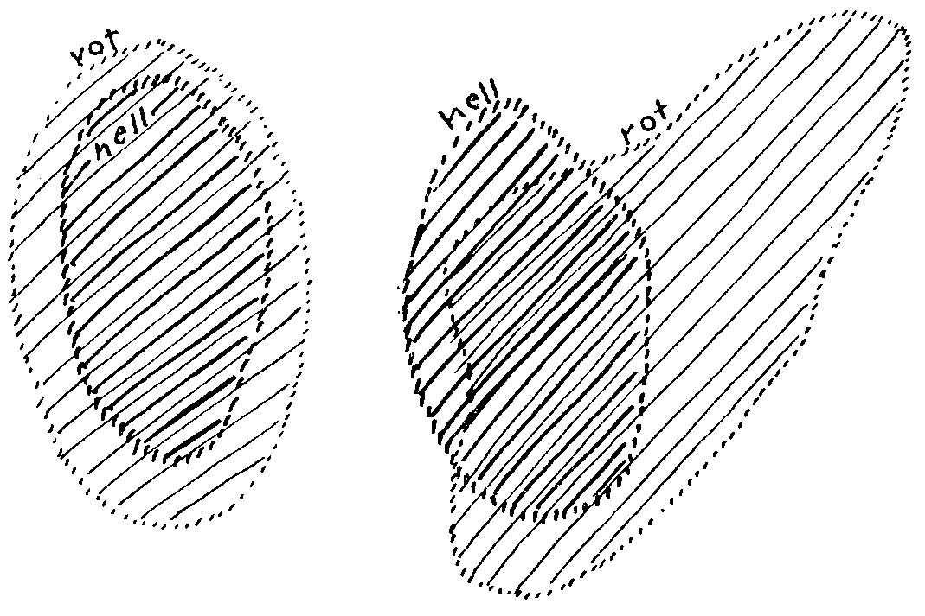
Leib oder das Seelische. Ich möchte es so zeichnen, daß wenn hier
(hell) die physischen Organe sind, die Gliedmaßen sind - aber die
Arme gehören eigentlich dazu -, daß ich eigentlich nur beim Haupte
zeichne, wie sich das Ich und das Seelische des Menschen außerhalb
des Menschen befinden, denn ganz streng genommen ist nur in bezug
auf das Haupt der Mensch im Schlafe von seinem physischen Leibe
und von seinem Ätherleib getrennt (rot).
Wenn wir nun in jene älteren Zeiten zurückgehen, von denen ich
eben gesprochen habe, so ist es so, daß damals während des mensch-
lichen Schlafzustandes die menschlichen Hauptesorgane, also im
wesentlichen das Nerven-Sinnessystem und ein Teil des Atmungs-
systemes, das das Haupt durchsetzt, der Schauplatz waren, auf dem die
göttlich-geistigen Wesenheiten, die mit der Erde etwas zu tun hatten,
ihre Angelegenheiten abwickelten.
Man kann durchaus, ohne bildlich zu sprechen, wenn man ganz
ernsthaft auf Wirklichkeiten hindeutet, sagen: In den ältesten Zeiten
der Menschheitsentwickelung wirkten die göttlich-geistigen Wesen
auf der Erde so, daß sie sich von den Menschen zurückzogen, wenn
diese wachten. Wenn aber die Menschen schliefen, so nahmen sie
Wohnung in den Häuptern der Menschen. Das menschliche Ich und
das menschliche Seelenwesen hatten das Haupt verlassen; die göttlich-
geistigen Wesenheiten ordneten dort ihre Angelegenheiten. Und wenn
161
der Mensch dann am Morgen wieder aufwachte, wenn er also wieder
untertauchte in sein Haupt, dann fand er dort die Ergebnisse dessen
vor, was zurückgeblieben war unter dem Einflüsse der Taten der
göttlich-geistigen Wesen, die vom Einschlafen bis zum Aufwachen
in seinem Haupte so tätig waren, daß sie seine Nervenvorgänge nach
ihren Gesetzen ordneten und bis in die Blutzirkulation hinein auf
das Geschehen, auf das organische Geschehen im Ätherleib und im
physischen Leib Wirkungen ausübten. Aber der Mensch sah nicht
etwa deutlich jenen Tatbestand ein, den ich jetzt eben beschrieben
habe - den sahen diejenigen ein, die in den Mysterien geschult wur-
den -, die große Masse der Menschheit sah diesen Tatbestand nicht
ein, aber sie erlebte ihn. Der Mensch fand also beim Aufwachen die
Taten der Götter in seinem Haupte vor. Und wenn er dann wachend
lebte und die Gedanken in ihrer Zusammenfügung wahrnahm, so
kam das dadurch, daß die Götter während des Schlafes in seinem
Haupte tätig gewesen waren. Es fand gewissermaßen jeden Morgen
der altorientalische Mensch das Erbe desjenigen vor, was die Götter
als ihre Angelegenheiten während seines Schlafes abgemacht hatten.
Und das nahm er dann wahr als Inspiration mit Gedanken. Es war
also nicht so, daß ihn während des Wachens die göttlich-geistigen
Wesenheiten unmittelbar inspiriert hätten, sondern sie inspirierten ihn
während der Zeit seines Schlafens, indem sie ihre eigenen Angelegen-
heiten da abwickelten. Und alles, was dazu führte, daß sich in jenen
älteren Zeiten der Mensch sozial so oder so benahm, das war im
Grunde genommen Inspiration. Man möchte sagen: die göttlich-gei-
stigen Wesen hatten damals durchaus die Möglichkeit, die irdischen
Angelegenheiten so zu ordnen, daß sie von dem Schlafzustande aus
das gegenseitige Vertrauen der Menschen zueinander, daß sie den Ge-
horsam, den die große Masse ihren Führern entgegenbrachte, ordneten
und so weiter. Es war also durchaus gerade auf die Weise ein Zusam-
menwirken der göttlich-geistigen Welt mit der irdischen Welt in je-
ner alten orientalischen Zeit vorhanden. Das war aber nur dadurch
möglich, daß die ganze menschliche Organisation damals noch anders
war.
Ich habe es öfter erwähnt, wie sich der Mensch heute vorstellt, daß
162
eigentlich alles bei ihm, das heißt, solange der Mensch auf Erden ge-
schichtlich lebt, immer so war, wie es heute ist, das Physische des
physischen Organismus, das Seelische der Seele, das Geistige des Ich.
Wenn heute der Geschichtsschreiber daran geht, über das alte Ägypten
zu schreiben und seine Urkunden enträtselt, dann denkt er sich, daß
die Menschen zwar noch nicht so gescheit waren wie er, aber daß sie im
wesentlichen doch so gedacht, gefühlt und gewollt haben, wie er es
selber tut. Man hat die Anschauung: Wenn man ganz weit zurück-
geht, dann werden die Menschen zu einer Art von höheren Affen,
und von diesem Stadium gingen sie dann über zu dem - nun ja, was
man ja nicht weiß, wie der Geschichtsschreiber es sich denkt. Aber als
die Zeit begann, die einen geschichtlich interessieren kann, so ist die
Ansicht, da muß man die Menschen schon so hinnehmen, wie sie auch
heute sind in ihrem Denken, Fühlen und Wollen, in der Art und Weise
ihrer heutigen ätherisch-physischen Organisation.
So ist es eben nicht. Die Menschen haben sich auch in geschicht-
lichen Zeiten ganz wesentlich geändert. Sie brauchen sich nur an das-
jenige zu erinnern, was ich zum Beispiel als Einzelheit schon früher
angeführt habe, wie der Grieche die Weltumgebung rein physisch an-
sah. Der Grieche sah noch nicht so das Blau, wie wir es heute sehen;
er sah eigentlich nur die rötliche Farbnuance. Und wenn sich heute
ein Mensch vorstellt, daß der blaue Himmel ja so schön ist, und daß
daher der Grieche, weil er in Schönheit lebte, vorzugsweise diesen
blauen Himmel gesehen haben müsse, so irrt sich der Mensch. Der
Grieche hat gerade die warmen, die rötlichen, die gelben Farben ge-
schaut, und Grün und Blau hat er schon nicht wesentlich vonein-
ander unterschieden. Er hat daher den Himmel ganz anders gesehen,
als ihn heute ein normales Bewußtsein sieht. Auch die Augen selber
sind im Laufe der Menschheitsentwickelung durchaus anders gewor-
den, wenn das auch nur in intimeren und feineren Zügen der Fall ist.
Die ganze Sinnesorganisation ist überhaupt im Laufe der geschicht-
lichen Zeit eine andere geworden. Und in jenen alten orientalischen
Zeiten, von denen ich jetzt eben gesprochen habe, war in der Tat
die Sinnesorganisation so, daß der Mensch nicht durch sie beirrt, ge-
hindert wurde, sich dem hinzugeben, was da, wenn er wachte, aus
163
seinem Organismus herauskam an Göttertaten, und was ihm geblieben
war aus seinem Schlafzustande.
Allmählich wurde die Sinnesorganisation der Menschheit so, daß
der Mensch so lebendig durch seine Sinne mit der Außenwelt ver-
bunden wurde, daß diese lebendige Verbindung ihn gleich, wenn er
aufwacht, daran hinderte, auch nur aufmerksam zu sein auf dasjenige,
was etwa dasein könnte als Erbschaft aus dem Schlafe heraus. Selbst
wenn die Götter noch ihre Angelegenheiten während des Schlafes in
seinem Kopfe ordnen würden - sie tun es nicht mehr, weil der Mensch
eben umorganisiert ist und es keine weitere Bedeutung mehr für die
Entwickelung der Menschheit hat -, so würde der Mensch gar nichts
mehr davon haben für seinen Fortschritt und seine Fortentwickelung.
Im Gegenteil, er würde, weil, wenn er aufwacht und er sogleich der
Außenwelt durch seine jetzt entwickelten Sinne mächtig hingegeben
ist, gar nicht aufmerksam sein können auf dasjenige, was er etwa an
Erbschaft aus dem Schlafe übernehmen könnte. Und dadurch würde
es zurückgehen in den Körper, statt daß es aufgenommen würde vom
Bewußtsein. Der Mensch würde heute in sich nicht fühlen können
durch das Inspirierte, was im Schlaf die Götter auf dem Schauplatze
seiner Hauptesorganisation taten. Es würde in ihm zurückgehen und
seinen Organismus früh altern machen.
In älteren Zeiten wurde das eben aufgenommen von dem Menschen
im wachenden Zustande, was er schlafend erlebt hatte, weil seine
Sinne nicht so hinorientiert waren auf die Außenwelt, wie das heute
der Fall ist; und so konnte damals der Mensch im Vereine mit der
Götterwelt leben. Dieses Leben war aber ein wirkliches Leben mit
der Götterwelt. Die Götter kann man mit den Sinnen ohnedies nicht
anschauen, und der alte Mensch war dazu veranlagt, nun wenigstens
die Göttertaten zu erleben, dadurch daß seine Sinne noch nicht so hin-
orientiert waren auf die Außenwelt, wie die heutigen es sind.
Nun kam aber später eine Zeit - es war im wesentlichen das Jahr-
tausend vor dem Mysterium von Golgatha -, da begannen auch in
der orientalischen Welt die Sinne, namentlich die Augen der Menschen
empfänglich zu werden für die Eindrücke der Außenwelt, so wie das
eben später der Fall war. Der Mensch kam dazu, die spätere Sinnes-
164
Organisation immer mehr und mehr anzunehmen und sie dem hinzu-
zufügen, was ihm innerlich noch geblieben war von älteren Zeiten,
von seiner Nervenorganisation, die es ihm noch möglich machte, die
göttlich-geistigen Taten zu erleben. In den älteren Zeiten hatte er die
göttlich-geistigen Taten rein erlebt, ohne das Sinnliche hineinzumi-
schen. Jetzt erlebten die Menschen zwar auch noch etwas, weil die
Götter noch nicht ganz von ihnen fortgegangen waren, aber das nahm
die Sinnesorganisation gleich in sich herein, und die Folge davon war,
daß über einen großen Teil der Menschheit dieses Eigentümliche
kam, daß die Götter, die geistigen Wesenheiten, gewissermaßen her-
eingeholt wurden in die sinnliche Organisation. Ich kann das so aus-
drücken, daß ich sage: aus der ehemaligen rein geistigen Anschauung
der göttlich-geistigen Wesenheiten wurde der Glaube an Gespenster.
Der Glaube an Gespenster ist nicht etwa etwas, was uralt ist in der
Menschheit. Uralt ist das Anschauen der göttlich-geistigen Wesen-
heiten. Der Gespensterglaube entstand erst durch das Einmischen der
Sinneswahrnehmung in die Anschauung des Göttlichen. Und als die
Mysterienkultur des Orientes nach Europa herüberkam und zum Bei-
spiel auch angenommen wurde von dem wunderbaren griechischen
Geistesleben in der Kunst, in der Philosophie, da kam mit den gro-
ßen Massen eben auch das Gespensterschauen herüber.
Man kann sagen: In diesem letzten Jahrtausend vor dem Mysterium
von Golgatha war die rein orientalische Anschauung schon in den
Niedergang hineingekommen, und es war eine Art von Gespenster-
schauen gerade bei vielen Gliedern der großen breiten Masse vorhan-
den. Es wanderte herüber nach Europa der Gespensterglaube, die
in das Sinnesgemäße verwandelte echte geistige Anschauung des
Orients. So daß man sagen kann: der Gespensterglaube ist der letz-
te Ausläufer, das Ende einer hohen, wenn auch träumerischen gei-
stigen Anschauung, die einmal eine hohe Kulturblüte in der Ent-
wickelung der Menschheit bedeutet hat.
Sehen Sie, dasjenige, was ich da geschildert habe, wie der alte
orientalische Mensch im Schlafzustande sein Haupt als den irdischen
Schauplatz der Götterwelt empfinden mußte, das erlebte man eben
nur als Mensch; der Mysterieneingeweihte wußte es aber. Das hat
165
seinen Gegensatz nun schon heute in dem Aufkommen einer neuen
Kultur.
Diese neue Kultur ist noch im Anfange, und sie drückt sich um so
stärker aus, je weiter wir nach Westen hinüberkommen. Es hätte für
den alten orientalischen Menschen keinen Sinn gehabt, etwa zu sagen:
Die menschlichen Gedanken durchpulsen den menschlichen Willen
nicht. - Denn er wußte, was in seinem Willen, selbst in seinem
Blute lebte, das kam ihm von den Göttern. Die Götter machten seine
Gedanken, und die Götter entwickelten eine mächtige Kraft in seinem
Schlafzustande. Er empfand das als Inspiration.
Heute noch, wenn wir hinüberschauen nach dem Osten, nach den
letzten Resten dessen, was zum Beispiel in Solowjow vorhanden ist als
Philosophie, so gibt es etwas gerade bei diesem Solowjow, das zeigt,
wie er gar nicht versteht, gar nicht verstehen würde, wenn man etwa
sagen würde: Die Gedanken sind nicht impulsierend im Menschen,
sie tragen nicht den Willen.
Das aber ist durchaus die heutige Meinung des westlichen, nament-
lich des amerikanischen Menschen. Der amerikanische Mensch schil-
dert dasjenige, was sich ihm in diesem Sinne ergibt, bis in die Züge
seiner Physiologie, seiner Biologie hinein. Die Wissenschaft Amerikas
ist in dieser Beziehung, wenn man auf ihre intimeren Grundzüge
eingeht, etwas ganz anderes als die europäische oder gar als die Wis-
senschaft des Ostens.
Der Westmensch schildert, wie wenig Bedeutung eigentlich die Ge-
danken für den Willen des Menschen haben. Er weiß eben zu stark,
daß es der Mensch ist, der die Gedanken macht. Der kann aber doch
nicht die Gedanken aus dem Blauen heraus machen. Deshalb sagt sich
zum Beispiel der Amerikaner von heute: Viel wichtiger, als was der
Mensch an Gedanken aufnimmt, ist die Art und Weise, wie er in eine
gewisse Familie, in eine Parteirichtung hineingewachsen ist durch
seine sozialen Lebensverhältnisse, wie er in eine Sekte hineingewach-
sen ist. Das alles übt Emotionen auf ihn aus, das alles bestimmt sei-
nen Willen. Und man kann eigentlich gar nicht von dem Gedanken
aus den Willen bestimmen. Aus solchen Untergründen des Lebens her-
aus wie Familie, Parteirichtung, Land, Sekte und so weiter wird der
166
Wille bestimmt. - Und der Amerikaner, der Westmensch überhaupt,
sagt: Die Gedanken sind eigentlich nicht der Herrscher im Menschen;
sie sind eigentlich nur der oberste Minister des Herrschers, der
menschlichen Organisation, die Wille, Trieb, Instinkt ist, wenn sie
auch - was dann Carlyle nachgesprochen wird - ein teurer Minister
sind, diese Gedanken, aber sie sind nur das ausführende Organ.
Und wir müssen eigentlich sagen, daß heute jene breiten Menschen-
massen, die heranstürmen, um ihre eigenen Ansichten gegenüber dem
Altüberkommenen in der Welt zur Geltung zu bringen, eigentlich
auch so denken. Daher kommt es, daß man heute so gern studiert,
wie der primitive Mensch gelebt hat, weil man meint, er habe in
Instinkten, in Trieben gelebt, und seine Gedanken wären nur wie eine
Art Spiegelbild der Instinkte, der Triebe gewesen.
So sieht man heute als Westmensch in den Menschen hinein und
sagt, ihn treiben die Instinkte, die Triebe. Warum das? Weil er noch
nicht organisiert ist, in diesen Trieben, Instinkten, das Geistige wahr-
zunehmen. Es gibt für ihn nichts als einen Trieb, als einen Instinkt,
hinter dem nicht Geistiges steckt. Aber wenn im Menschen sich ein
Instinkt, ein Trieb geltend macht, es mag meinetwillen etwas sehr
bösartig Geistiges sein, was sich da geltend macht bei dem einen und
bei dem anderen Menschen, aber selbst wenn es der brutalste Trieb
ist, Geist ist es, der dahintersteckt. Nur kann der Mensch diesen Geist
heute noch nicht fassen. Das Menschengeschlecht ist eben durchaus in
Entwickelung begriffen. Es muß sich erst hinbewegen zu einer sol-
chen Geistigkeit, daß wenn der Mensch in sich hineinschaut, und er
seine Triebe, Instinkte, Begierden wahrnimmt, er in ihnen überall
Geistiges wahrnimmt. Das wird er einmal in Zukunft tun. Dabei macht
es gar keinen Unterschied, ob der Mensch etwa böse oder gute In-
stinkte hat; es sind dann halt ahrimanische oder luziferische Geistig-
keiten, die in ihm stecken, wenn es böse Instinkte sind, aber es sind
Geistigkeiten.
Mit diesem Vorgeben, daß wir Triebe, Instinkte haben als die trei-
benden Motoren im Menschen, ist es nämlich gar nicht anders, als es
mit den Gespenstern in bezug auf die Geistigkeit von früher war.
Sehen Sie, da war einmal in der Anschauung von dem Orientalen eine
167
alte Geistigkeit vorhanden (siehe Zeichnung). Das hat sich weiterent-
wickelt und ist als Endprodukt, also wie gesagt, in dem letzten Jahr-
tausend vor dem Mysterium von Golgatha, zum Gespensterglauben,
zum Gespensteranschauen geworden (siehe Zeichnung, blau).
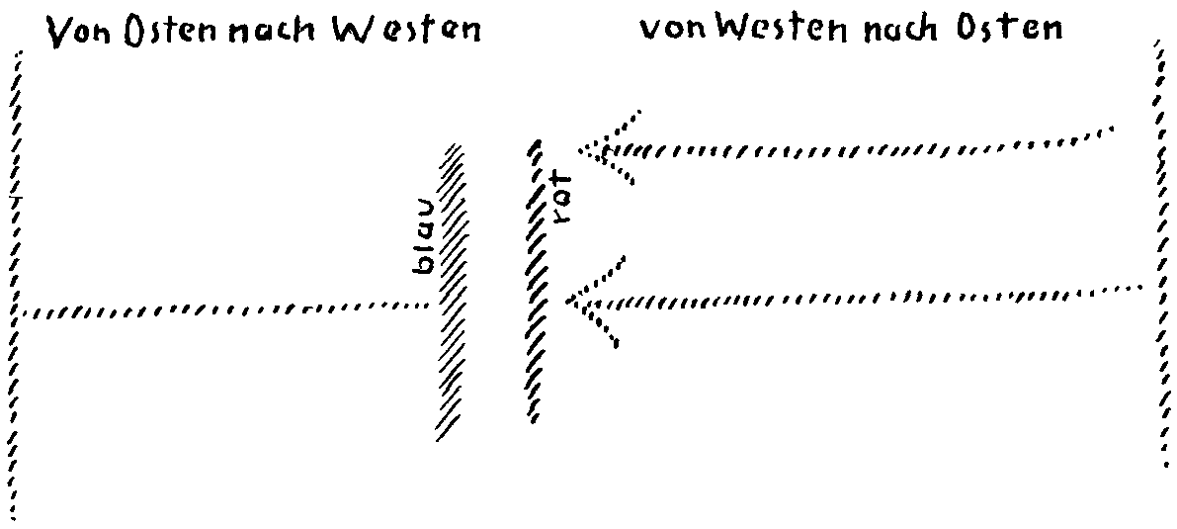
Jetzt stehen wir in der Weltentwickelung so drinnen, daß wir auf
der einen Seite hinschauen, wie der Gespensterglaube aus einer alten
Geistigkeit herausgekommen ist; aber wir schauen zu gleicher Zeit in
der Perspektive nach einer Zukunft hinein; da wird einstmals wie-
derum eine reine Anschauung kommen. Aber jetzt ist noch ein Ge-
spensterglaube da, ein innerer Gespensterglaube. So wie der Gespen-
stergläubige meint, die Gespenster seien sinnlich, schauen so aus, wie
man mit dem Auge sieht, so sieht der heutige Mensch, der West-
mensch, noch nicht die Geistigkeit, wenn er in sich selber hinein-
schaut, sondern nimmt das Gespenstische wahr. Alle Triebe, Instinkte,
Begierden, das sind Gespenster, die heute vorangehen einer Geistig-
keit (rot); während die alten Gespenster nachgefolgt sind einer frühe-
ren Geistigkeit (blau). Man kann also sagen: Vom Osten nach dem
Westen entwickelte sich eine alte reine Geistigkeit; es folgt der Ge-
spensterglaube im Laufe der Zehen, und die Reste sind noch immer
unter uns. Vom Westen herein gegen den Osten zu entwickelt sich,
an uns herankommend und in einer fernen Zukunft sich realisierend,
eine spätere Geistigkeit, die sich in ihren Anfängen zeigt durch etwas,
was genauso gespenstig ist wie die alten Gespenster, nämlich Triebe,
168
Instinkte, Begierden und so weiter, so wie sie der heutige Mensch
ansieht. Der heutige Gelehrte muß aus der Anschauung heraus, die er
hat, den Menschen Triebe, Instinkte, Begierden beilegen und sieht mit
Verachtung auf den Gespensterglauben der großen Masse herab. Er
weiß nicht, daß dieser Gespensterglaube der großen Masse genau
ebensoviel Erkenntniswert und Erkenntniswesenheit hat wie sein
Glaube an Begierden, Triebe und Instinkte. Er ist gespenstergläubig
für die Gespenster des Anfangs, wie die große Masse gespenstergläu-
big ist für die Gespenster des Endes. Und unsere europäische Zivi-
lisation ist deshalb so chaotisch geworden, weil in ihr zusammen-
stießen die alten Gespenster mit den neuen Gespenstern.
Ich habe das in einem Aphorismus der «West-Ost-Aphorismen»,
die Sie in der dieswöchigen Nummer des «Goetheanum» vorliegen
haben, kurz charakterisiert, wie in der Tat die neuere Menschheit
schon seit längerer Zeit auf der einen Seite berührt wurde von einer
altvererbten orientalischen Geistigkeit, die zum Gespensterglauben
sich verinnerlicht hatte, und auf der anderen Seite berührt wird von
etwas jetzt Anfangendem, Keimendem, das aus dem Gespensterglau-
ben an die Triebe, Instinkte und Begierden noch nicht entsinnlicht
ist. Die Gespenster, die man gewöhnlich so nennt, sind durch die
menschliche Organisation versinnlichte Geister, und die Triebe, In-
stinkte, Begierden und Leidenschaften sind noch nicht bis zur Geistig-
keit gebrachte, noch nicht entsinnlichte, auf die Zukunft hinweisende
moderne Gespenster.
Das innere Seelenleben gerade des europäischen Menschen lebt in
dieser besonderen chaotischen Form des Zusammenwirkens der alten
und der neuen Gespenster, und es muß eine geistige Anschauung
gefunden werden, welche über beides zur vollen Klarheit kommt.
Nicht nur etwa das menschliche Weltanschauungsleben hängt mit
diesen Dingen zusammen, sondern es hängt damit zusammen das uni-
verselle menschliche Leben auf der Erde. Und wie sollte es auch
anders sein, als daß nicht nur das geistige Leben, sondern auch das
rechtliche, das juristische Leben, das staatliche Leben und das ökono-
mische, das wirtschaftliche Leben damit zusammenhängen, da ja alle
diese aus der besonderen Beschaffenheit des Menschen hervorgehen.
169
Aber woher kommt denn diese ganze Entwickelung ? - Das müssen wir
uns fragen. Die Götter, sagte ich, die göttlich-geistigen Wesenheiten,
haben ihre irdischen Angelegenheiten im menschlichen Haupte. Wir
unterscheiden ja den dreifachen Menschen, den Nerven-Sinnesmen-
schen vorzugsweise im Haupte, den rhythmischen Menschen, der in
der Mitte lebt, und den Stoffwechsel-Gliedmaßenmenschen, der in den
Gliedmaßen und in den Fortsetzungen nach innen, in den eigent-
lichen Stoffwechselorganen enthalten ist (siehe Zeichnung). Wir

unterscheiden diesen dreigliedrigen Menschen, und wir wissen also
jetzt, daß die Götter ihre irdischen Angelegenheiten während des
Schlafzustandes auf der Erde durch die ältere Menschheit so geordnet
haben, daß sie gewissermaßen ihre Werkstätte im Kopfe des Menschen
aufschlugen, während der Mensch im Schlafzustand war. Was ist beim
heutigen Menschen der Fall ?
Auch beim heutigen Menschen schlagen die Götter ihre Werkstätte
während des Schlafzustandes im Menschen auf, aber nicht mehr im
Kopfe, sondern im Gliedmaßen-Stoffwechselorganismus. Aber der
Gliedmaßen-Stoffwechselorganismus - das ist jetzt das Wesentliche,
das Bedeutungsvolle - bleibt auch während des Wachens dem Men-
170
sehen unbewußt. Denken Sie doch, wie oft ich es gesagt habe: Die
Vorstellungen, in denen wacht der Mensch. Aber was da vorgeht,
wenn ich die Vorstellung habe: ich werde meinen Arm heben, ich
werde meine Hand bewegen, was dann da unten vorgeht, damit der
Muskel wirklich diese Bewegungen ausführt, das weiß der heutige
Mensch und das normale Bewußtsein nicht. Es bleibt ihm dunkel
dieses ganze Hineinwirken seines Vorstellungslebens in seinen Orga-
nismus. Das führt zum unbewußten Leben auch während des Wach-
zustandes. Die Götter haben also heute den Schauplatz ihres Wirkens
auf der Erde so, daß der Mensch im Wachzustande zunächst durch
seine eigene natürliche Entwickelung nicht die Erbschaft beim Auf-
wachen übernehmen kann.
Es ist auch heute so, daß ein göttlich-geistiges Geschehen im
Menschen vor sich geht vom Einschlafen bis zum Aufwachen, aber
durch seinen natürlichen Zustand ist der Mensch nicht in der Lage,
beim Aufwachen Eindrücke zu haben von dem, was die Götter getan
haben. Der alte Mensch war einfach durch seine Organisation so be-
schaffen, daß er sich mit seinen Gedanken inspiriert fühlte. Der heu-
tige Mensch macht seine Gedanken. Aber in diese Tätigkeit wirken
noch nicht die göttlich-geistigen Taten hinein. Das muß erst entwik-
kelt werden in der Menschheit. Und das ist die Aufgabe, die sich,
ich möchte sagen, als eine kosmische Aufgabe eben die Geisteswissen-
schaft stellen muß. Sie muß den Menschen zu einer solchen Ent-
wickelung bringen. Und auch das Erziehungswesen muß eingeschlos-
sen werden in eine solche Entwickelung, so daß der Mensch mit
vollem Bewußtsein die göttlich-geistigen Taten aus sich heraus er-
kennen kann. Gleichzeitig damit wird es geschehen, daß er nicht mehr
etwas sieht wie diese inneren Gespenster, denn wie man sich heute
Triebe, Instinkte vorstellt, so sind das gegenüber dem wirklichen
menschlichen Inneren eben geradeso Gespenster, wie man äußerlich
Gespenster sieht. Die sind ja auch nicht bloße Einbildungen, son-
dern sind göttlich-geistige Kräfte, die nur von den Sinnen versinn-
licht werden und unrichtig, unwahr vorgestellt werden.
Ebenso werden aber auch die göttlich-geistigen Kräfte, die im
Menschen wirken, unwahr vorgestellt, wenn sie im Sinne der heutigen
171
Triebe, Instinkte vorgestellt werden. Das was man heute verachtet,
sind die äußerlichen Gespenster. Das was man heute als eine Wissen-
schaft ansieht, ist eben auch nichts anderes als Gespenster, nur inner-
liche Gespenster, und der Mensch muß eben durchaus, ich möchte
sagen, diese Umwandelung, die ihm durch die kosmische Entwicke-
lung vorgezeichnet ist, mitmachen. Unsere ganze Kultur muß durch-
drungen werden von Impulsen, die nach dieser Richtung gehen. Darin
liegt eine Möglichkeit, aus Niedergangskräften - oder aus einem
chaotischen Zusammenwirken von Niedergangskräften mit Aufgangs-
kräften, gegen die sich die Menschheit heute noch wehrt - heraus-
zukommen und, vom Geistigen inspiriert und impulsiert, den mög-
lichen Zukunftsentwickelungsstadien der Menschheit entgegenzuge-
hen und in der Richtung nach diesen möglichen Zukunftsstadien der
Menschheitsentwickelung vorwärtszukommen. Das ist es, worauf es
ankommt.
Was ich Ihnen heute geben wollte, ist auch eine Art Ost-West-
Betrachtung, nur mehr für das Esoterische, möchte ich sagen, geprägt.
Diese Ost-West-Betrachtungen sind heute schon durchaus «zeit-
gemäß», wobei ich das Wort nicht so trivial gebrauche, wie es viel-
fach gebraucht wird, denn nur dadurch, daß solche Betrachtungen
angestellt werden, kommt die Menschheit zu einem gewissen Bewußt-
sein.
Man muß also sagen: Einstmals, in älteren Zeiten der Erdenent-
wickelung, war der Mensch auch im Schlafe - denn er ist ja Mensch,
auch während er schläft, wenn er seinen Leib äußerlich nicht mit sich
herumträgt - in einem solchen Verhältnisse zu den Göttern, daß er
sogar hinblicken konnte mit Seelenaugen, mit Geistesaugen, wie die
Götter in seinem Haupte Wohnung nahmen. Dann blieb mehr oder
weniger nur das Nachgefühl beim Aufwachen zurück. Der Mensch
kam immer mehr und mehr heraus aus der göttlich-geistigen Welt, die
er allerdings traumhaft wahrnahm, indem er nach dem Heraustauchen
aus dem Leibe zurückschaute. Das war früher, später nahm er sie dann
bei dem Hineintauchen in den Leib nur als eine Inspiration wahr.
Aber indem die Götter gewissermaßen weiter heruntergezogen sind
in seine physische Gestalt, ist der Mensch jetzt in einen solchen
172
Zusammenhang mit den Göttern einbezogen, daß diese sich in seinem
Gliedmaßen-Stoffwechselorganismus ihre Werkstätte für das Erden-
wesen ausgesucht haben. Dieses Erdenwesen aber verläßt der Mensch
nicht vollständig im Schlafe. Und weil er es im Schlafe nicht voll-
ständig verläßt, wird der Mensch wieder aus der Götterwelt heraus
einen Impuls für seinen Willen, für sein soziales Wesen erleben kön-
nen, aber nicht im Schlafe, sondern er muß so ihn als ganzer Mensch
erleben auch während des Wachens. Das heißt, immer mehr und mehr
muß der Mensch sich bewußt Erkenntisse der geistigen Welt aneig-
nen. Das ist dasjenige, dem wir zusteuern müssen. Das wollte ich
Ihnen als den Beitrag einer West-Ost-Betrachtung heute geben. Mor-
gen will ich Ihnen dann von diesem West-Ost-Kongreß berichten,
so wie er sich mir dargestellt hat.
173

HINWEISE
Die Textgrundlage dieses Bandes bildeten die Vortragsnachschriften nach Stenogrammen
von Frau Helene Finckh (1883-1960). Zur Prüfung einzelner Stellen wurden die Original-
stenogramme zum Vergleich herangezogen.
Folgende Vorträge wurden in Zeitschriften veröffentlicht:
29. April bis 7. Mai 1922: «Das Goetheanum» 7. Jahrgang, 1928, Nrn.44-51 und 8. Jahr-
gang, 1929, Nrn. 1-3, 5-11; sowie in «Blätter für Anthropo-
sophie» S.Jahrgang, 1956, Nrn.7-11 und 9.Jahrgang, 1957,
Nrn. l und 2.
- Mai 1922: «Nachrichtenblatt» 5. Jahrgang, 1928, Nrn.32-35.
- und 28. Mai 1922: «Das Goetheanum» 11. Jahrgang, 1932, Nrn.7-10.
17. Juni 1922: «Das Goetheanum» 20. Jahrgang, 1941, Nrn.28-30.
Bei den in den Hinweisen angeführten Werken Rudolf Steiners, welche innerhalb der
Rudolf Steiner Gesamtausgabe erschienen sind, ist neben der Bibliographie-Nr. jeweils das
Erscheinungsjahr der letzten Auflage (GA 19 ..) angegeben. Siehe auch die Übersicht am
Schluß des Bandes.
Zu Seite:
19 Rose von Schiras: Stadt im südlichen Iran, bekannt durch ihre Rosenzucht.
37 Johann Friedrich Herbart, 1776-1842, Philosoph und Erzieher.
41 «... was man schwärz auf weiß besitzt...»: Goethe, «Faust» I, Osternacht.
46 Schon Goethe hat noch elementar unterschieden; Konnte bis jetzt nicht nachgewiesen
werden.
48 Lloyd George, 1863-1945, liberaler britischer Staatsmann, von 1916 bis 1922
Ministerpräsident.
48 Georges Clemenceau, 1841-1929, französischer Staatsmann, Ministerpräsident 1906
bis 1909 und 1917 bis 1920.
48 Otto, Fürst von Bismarck: Pierzog von Lauenburg, 1815-1898, Kanzler des
Deutschen Reiches.
76 wenn wir im «Faust» hören: «Die Sonne tönt...»: «Faust» I, Prolog.
90 um im Goetheschen Sinne zu sprechen: «Man suche nur nichts hinter den Phänomenen,
sie selbst sind die Lehre». Vergleiche «Goethes Naturwissenschaftliche Schriften»,
herausgegeben und kommentiert von Rudolf Steiner in «Kürschners Deutsche
National-Litteratur», 5 Bände, Bibl.-Nr. la-e, fotomechanischer Nachdruck
Dornach 1975; Band V «Sprüche in Prosa», S. 376.
92 Spektralanalyse: Methode des Nachweises von Stoffen (u.a. auf den Himmels-
körpern) durch das Lichtspektrum, entwickelt von Robert Wilhelm Bunsen
(1811-1899), deutscher Chemiker, und Gustav Robert Kirchhoff (1824-1887),
deutscher Physiker.
175
Zu Seite:
92 Neovitalismus: Entwickelt von Hans Driesch (1867-1941), deutscher Biologe.
Hauptwerk: Philosophie des Organischen, 2 Bde. 1909, 4. Aufl. 1930.
92 Psycboid: Begriff des Vitalismus für seelenartige Ganzheiten, auch von C. G. Jung
als Bezeichnung für gewisse Seelenschichten verwendet.
- Haeckelisch: Ernst Haeckel, 1834-1919, Naturwissenschafter. Begründer des Mo-
nismus, kämpfte für Darwins Abstammungslehre.
- meiner mystischen Schriften: Siehe «Die Mystik im Aufgange des neuzeitlichen
Geisteslebens und ihr Verhältnis zur modernen Weltanschauung», Bibl.-Nr. 7,
GA 1960; «Das Christentum als mystische Tatsache und die Mysterien des Alter-
tums», Bibl.-Nr. 8, GA 1976.
135 Hexameter: Griechischer Vers aus sechs Daktylen.
135 Pentameter: Fünffüßiger Vers: zwei Daktylen - Hiatus - zwei Daktylen.
138 ... der Mensch ... hat zwölf Sinne: Siehe u.a. «Anthroposophie, Psychosophie,
Pneumatosophie», zwölf Vorträge, Berlin 23. Oktober 1909 bis 16. Dezember
1911, Bibl.-Nr. 115, GA 1965; ferner die Aufstellung über die Sinnesanordnungen
Rudolf Steiners in «Beiträge zur Rudolf Steiner Gesamtausgabe», Heft 14 (1965),
S. 22.
- Der zweite Teil des Vertrages schildert Verhältnisse in der anthroposophischen
Bewegung und nimmt Stellung zu Presseäußerungen. Er wird in Bibl.-Nr. 255
veröffentlicht werden.
- Wiener West-Ost-Kongreß: Dieser Kongreß wurde abgehalten in Wien vom
l.-12.Juni 1922 als Zweiter internationaler Kongreß der anthroposophischen
Bewegung und stellte den Höhepunkt der öffentlichen Wirksamkeit Rudolf Stei-
ners dar. Siehe «Westliche und östliche Weltgegensätzlichkeit», Zyklus von zehn
Vorträgen, Bibl.-Nr. 83, GA in Vorbereitung.
159 Sokrates, um 470-399 v.Chr., athenischer Philosoph.
163 ... was ich zum Beispiel ... schon früher angeführt habe ...: Im Vortrag vom 24. März
1920 in Dornach, erschienen als Einzelheft unter dem Titel «Anthroposophie und
gegenwärtige Wissenschaften. Methodologisches der naturwissenschaftlichen Welt-
anschauung», Dornach 1950, S. 27ff. und 32ff. (geplant für Bibl.-Nr. 334).
- Wladimir Solowjow, 1835-1900, russischer Philosoph.
- Thomas Carlyle, 1795-1881, englischer Kulturphilosoph und Historiker. Der Aus-
spruch, der Carlyle nachgesprochen wurde, konnte noch nicht nachgewiesen
werden.
169 West-Ost-Aphorismen: In «Der Goetheanum-Gedanke inmitten der Kulturkrisis
der Gegenwart. Gesammelte Aufsätze 1921-1925», Bibl.-Nr. 36, GA 1961; Einzel-
ausgabe Dornach 1971.
173 Morgen will ich Ihnen dann von diesem West-Ost-Kongreß berichten: Vergleiche Hinweis
zu S. 157. Der Bericht wird in Bibl.-Nr. 255 veröffentlicht werden.
176

